编制问题答疑（一）
项目名称 | 蒲江悦动体育中心项目
子项名称 | 蒲江悦动体育中心项目
提出单位 | 四川志扬工程咨询服务有限公司 | 提出日期 | 2025年9月17日
回复单位 |  | 回复日期 | 点选日期
设计图纸问题
地下室土建
- 缺少原始地貌图纸，请提供；
回复：请甲方提供体育公园项目的竣工图作为原始地貌图纸。
- 挡土墙基础高度未体现，平面图未体现说明基础类型，是否为条基，请设计明确（暂时按照1000）；
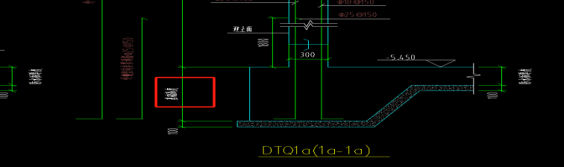
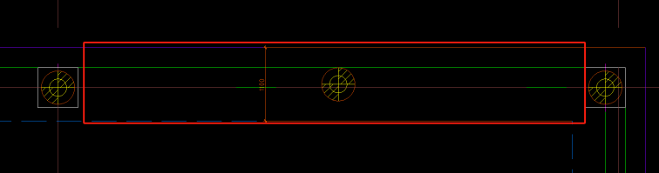
回复：挡土墙的基础为承台梁，分别详CTL1和CTL1a。
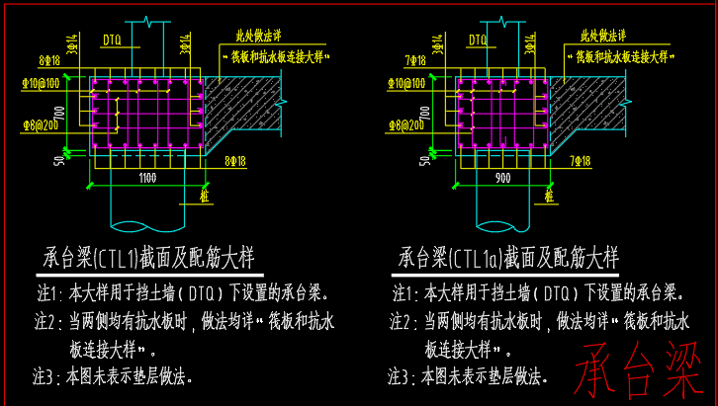
- 抗水板变标高连接大样未体现，请设计明确；
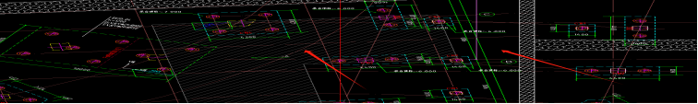
回复：详抗水板变标高大样。
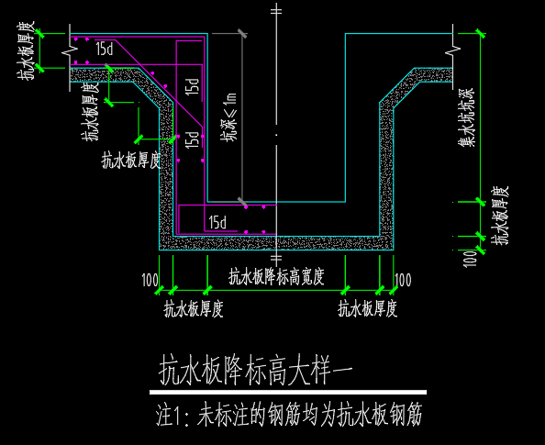
- 基础结构平面布置图中，举例以下部位桩承台和抗水板有高差，连接大样未体现，只体现了无高差大样图，请设计明确;
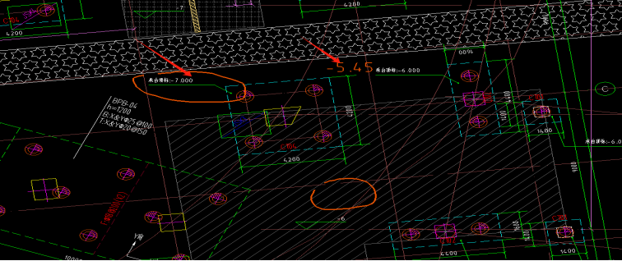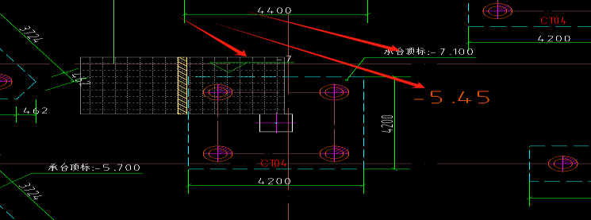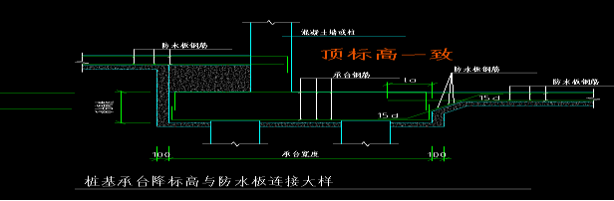
回复：详承台降标高大样。
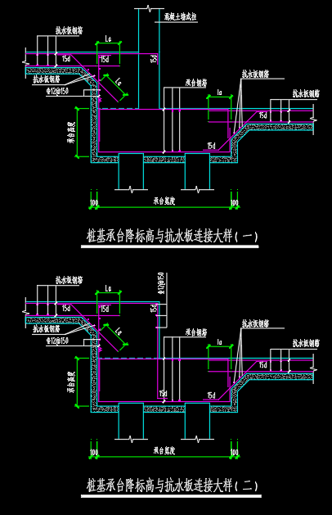
- 两桩承台CT02d两个剖面上部钢筋数量不一致，请设计确认；（暂时取大）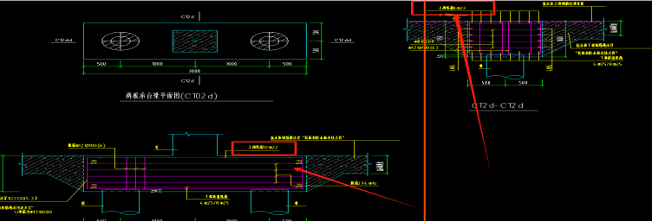
回复：CT2d上部钢筋为8C22。
- 两桩承台CT02两个剖面侧面钢筋直径不一致，请设计确认；（暂时取大）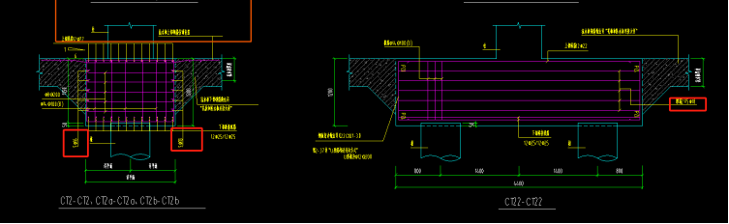
回复：按5C18。
- 以下膨胀加强带宽度不一致，请设计确认（暂时按照2m宽设置）;
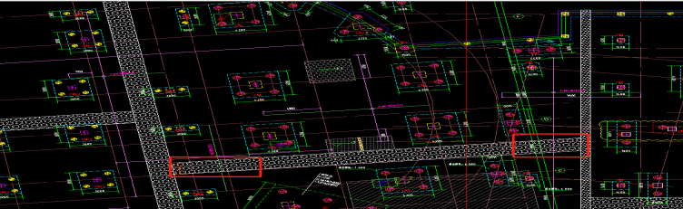
回复：膨胀加强带按2m宽设置。
地下室强电
- 请在平面图中明确各个配电箱中的这部分回路；
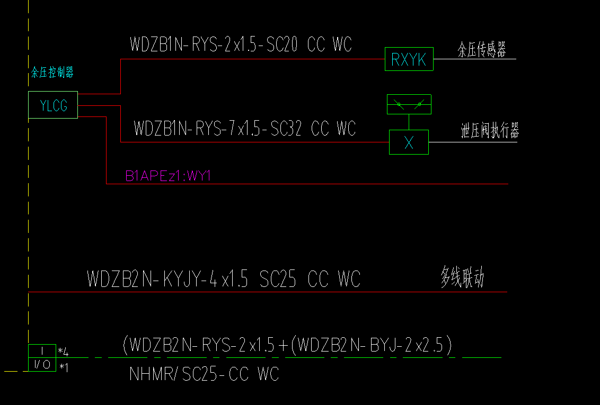
回复：该截图未找到
- 系统图中有2个配电箱B2APEsp2-4系统图，分别在图号T1-18、T1-19中，请设计核实；
回复：系统图未见此配电箱
- 动力平面图中无B2APshsb配电箱，请设计核实；
回复：系统图未见此配电箱
地上土建
- 地上综合馆、游泳馆柱平法施工图中斜柱无斜柱底斜柱顶标识，请设计补充 ；
回复：柱平面布置图中定位为该层斜柱底定位，斜柱顶定位在上层柱平面布置图中，详柱平面布置图中说明第13条。
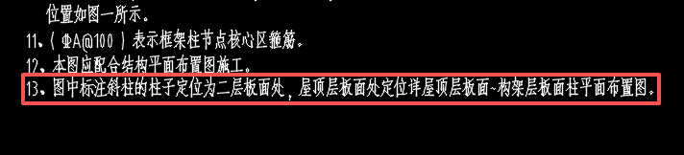
- 游泳馆柱平法施工图中此位置斜柱是否标注错误，请设计明确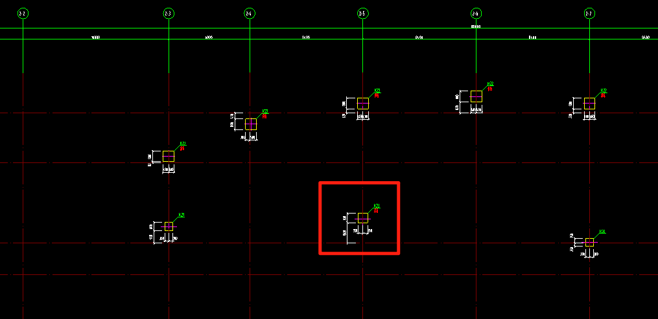
回复：此处二层板面以上均为直柱，一层板面~二层板面为斜柱，详最新图纸。
3、综合馆梁平法施工图中部分梁集中标注尺寸与图例梁宽度不一致，以何为准，其他梁同类型情况是否处理方式与此一致，请设计明确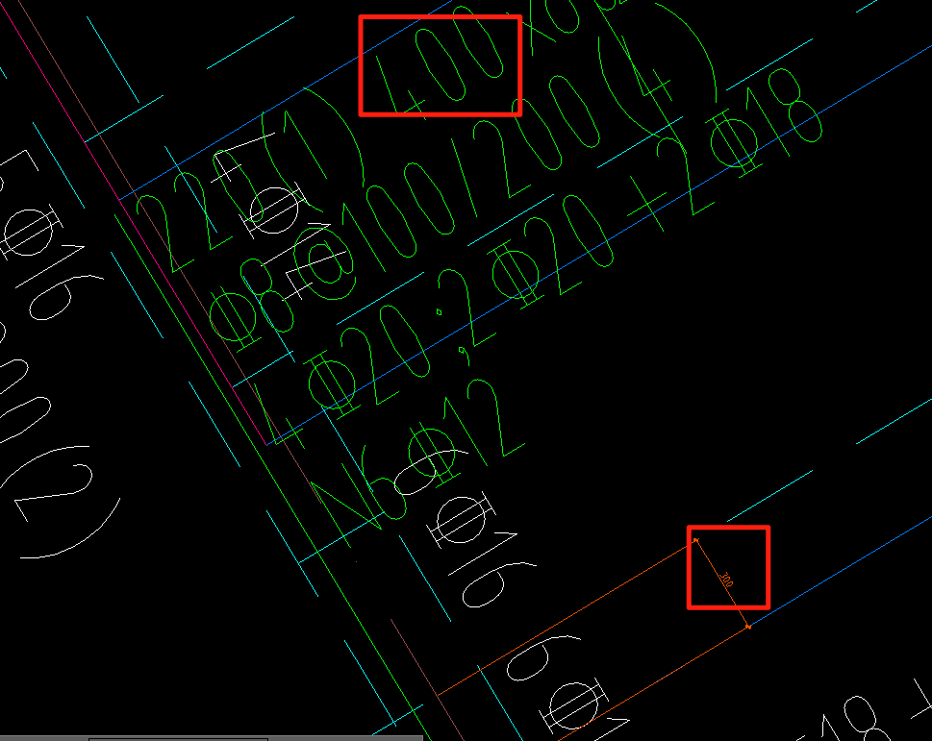
回复：以标注为准。
地上土建
- 地上综合馆梁平法施工图中二层游泳馆区域；2-5轴至2-6轴处预应力梁无下部钢筋，是否漏画？；2-7轴至2-9轴处预应力梁存在两种原位标注信息，以何为准？请设计明确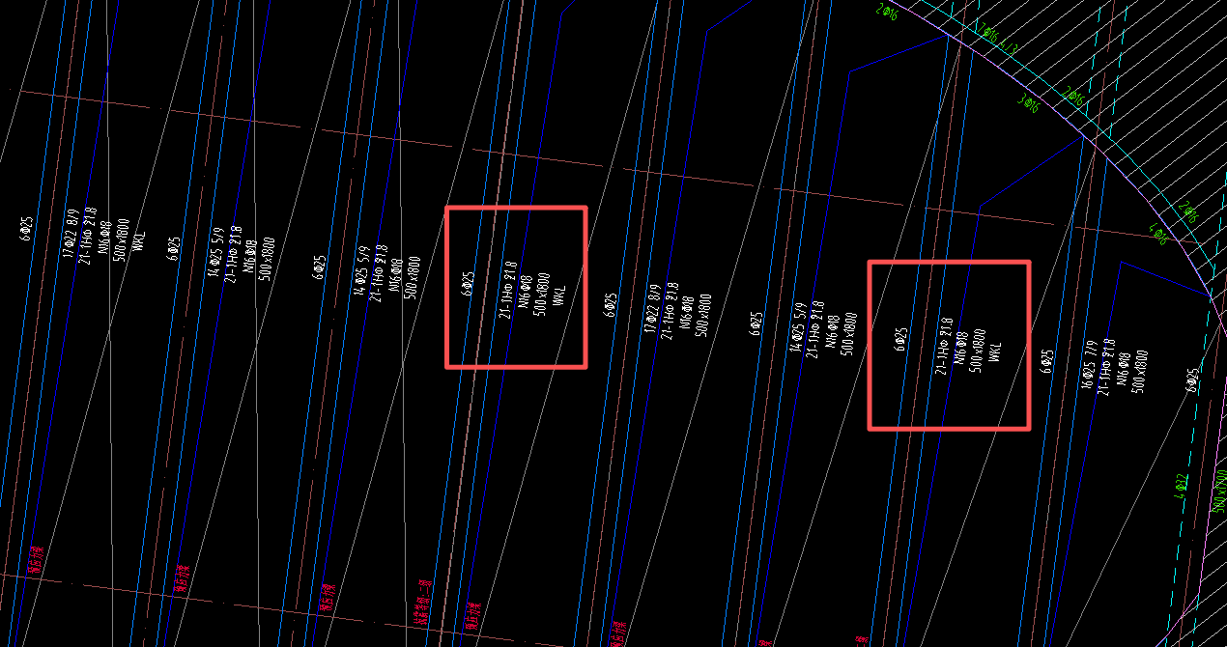
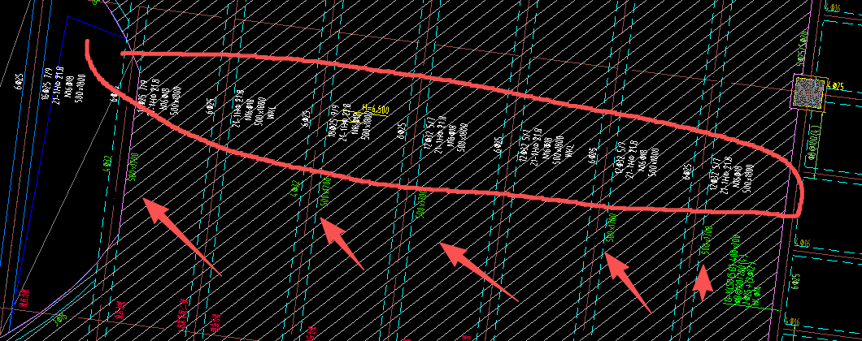
回复：1）2-5轴、2-6轴处预应力梁底筋补充如下图。
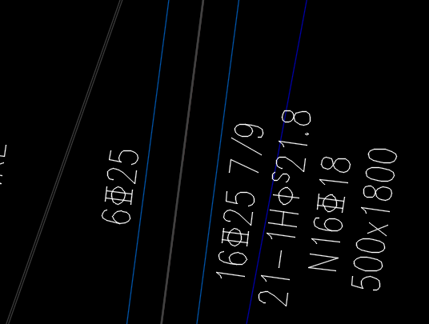
2）截面以500*1800为准。
- 地上综合馆梁平法施工图中二层游泳馆区域，红线框选区域为补充梁图，它与同部位处梁合并后跨数信息不一致，是否调整梁跨信息？其他梁胯信息不一致是否按相同方式处理。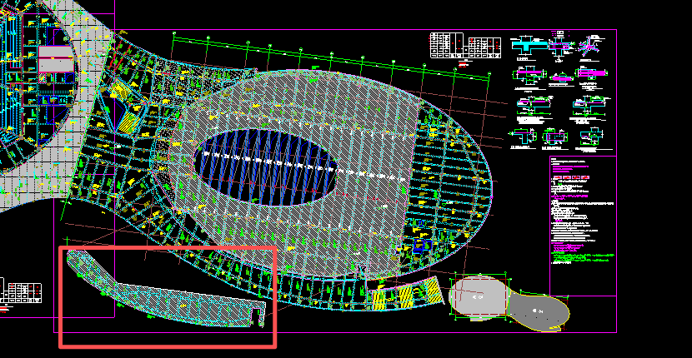
回复：调整跨数，均增加悬挑跨数,跨数改为 (*A)
- 地上综合馆梁平法施工图中二层游泳馆区域，楼梯部位此处是否缺少梁信息，请设计明确
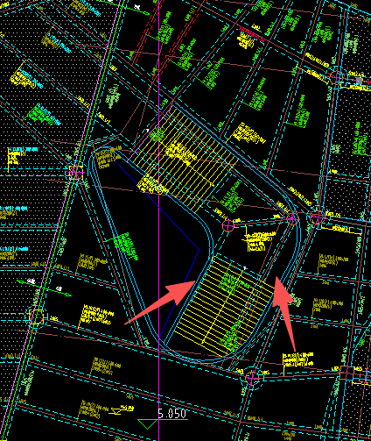
回复：箭头位置梁截面及配筋补充如下图。
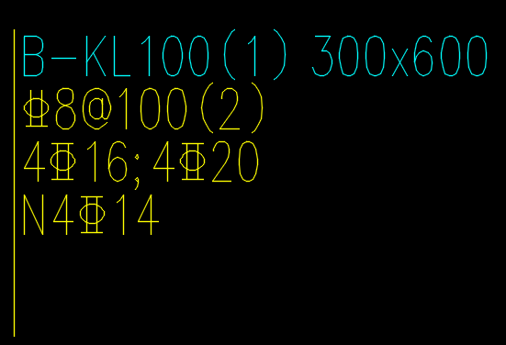
- 图号：PL011，体育馆马道只有大样，平面布置图中未标注具体位置，需设计明确；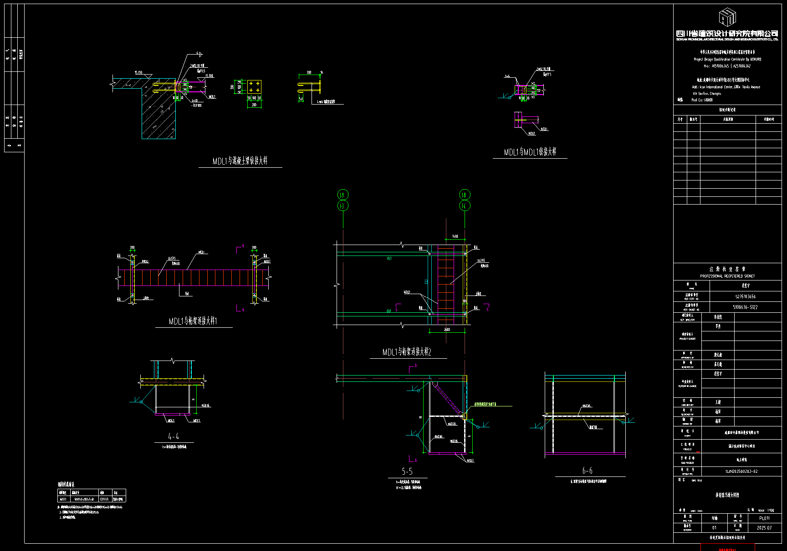
回复：图中有注写详建施平面图。
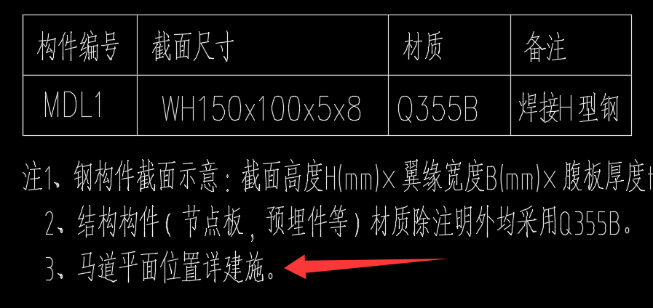
附属设施
- 地面总平平面图中，地面层铺装索引平面图暖灰色C25暖灰色C25天然露骨料透水砼路面无做法，如厚度及基层做法，建议明确；
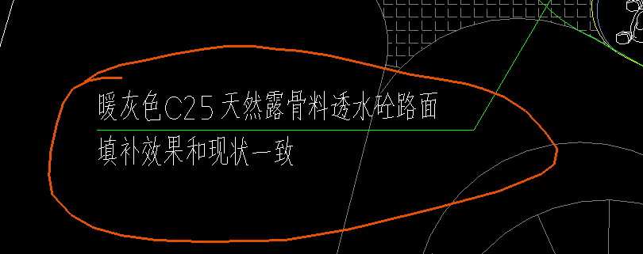回复：参考此做法
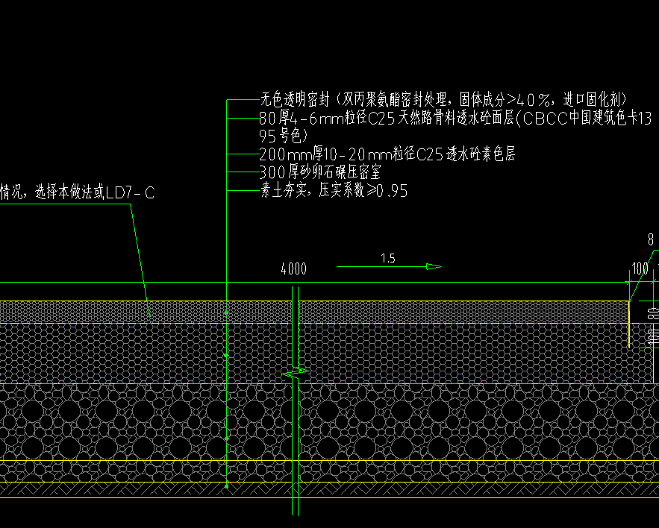
- 大样图中，停车场排水沟未明确沟体内钢筋型号，请补充；
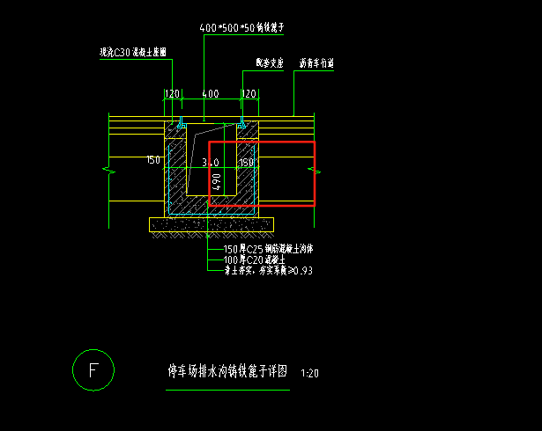
回复：φ10钢筋
- 成品岗亭未明确材质和规格，建议明确；
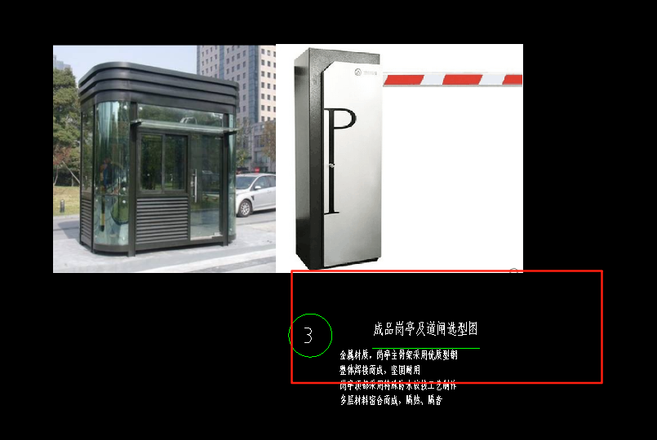
回复：岗亭尺寸约1.7*2.0*2.4，材质为不锈钢
- 工艺设计说明中，溢水沟篦子未明确材质，建议设计明确；

回复：采用ABS材质
总平景观
- 图号：SP1，1M宽田坎路做法/4M宽主园路做法/遮阳棚 是否在本次景观范围，若是，请给出具体大样图及其平面布置图；
回复·：1M宽田坎路做法/4M宽主园路做法/遮阳棚均不在本次范围内。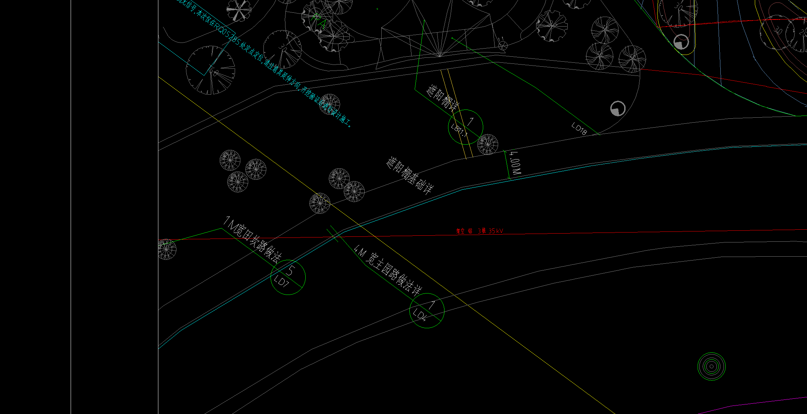
- 图号：SN3，乔木材料表中数量与平面图中不一致（例如：黄葛树组合），统计表中缺少平面图中显示的移栽植物（例如：移栽黄连木25.0、移栽黄连木35.0、移栽小叶樟25.0、移栽小叶樟30.0、移栽紫薇15.0、移栽朴树25.0）。以上以何为准，请设计明确；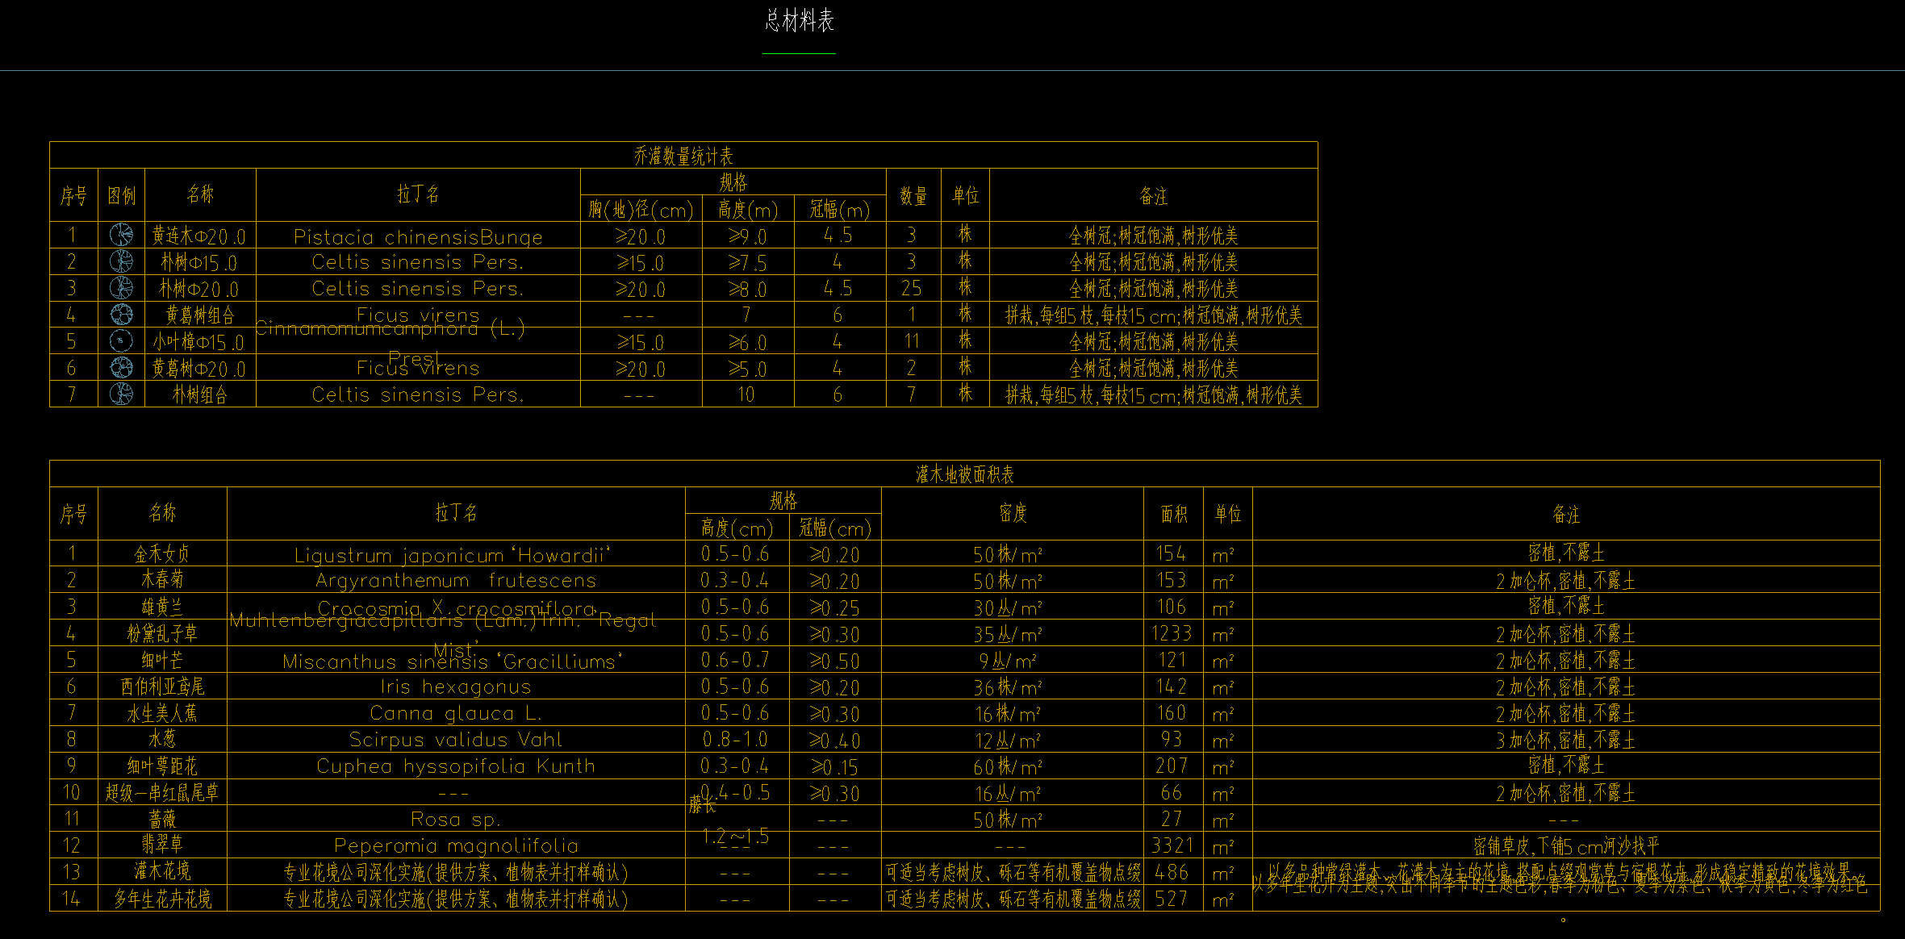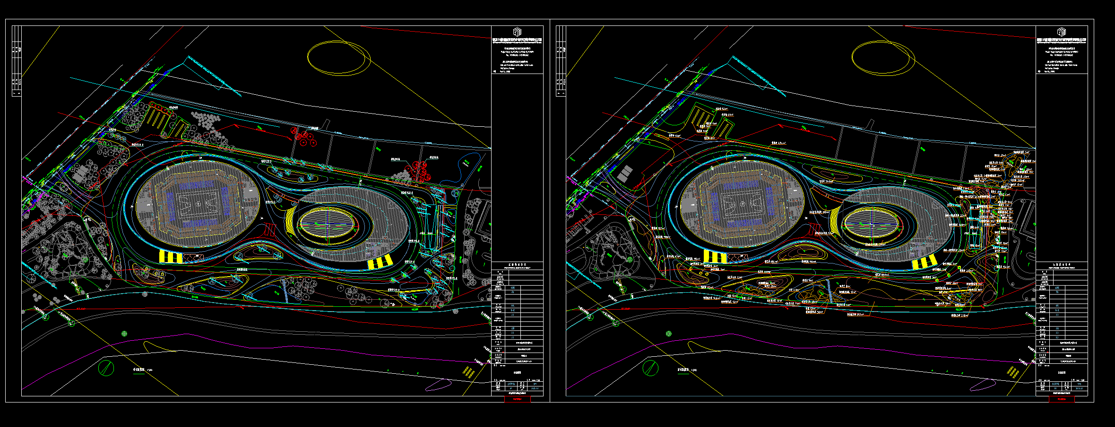
回复：植物统计无误，黄葛树组合在场地最北角设计边界处。
移栽⌀30小叶樟3株，⌀25小叶樟7株，⌀30黄连木3株，⌀25黄连木2株，⌀25朴树3株，⌀15紫薇1株。

- 图号：PL1.1，平面图中两处都标注了车库栏杆并索引LD1.1，但两处图例均不一致，无法确定栏杆的图例和具体布置及长度，请设计明确；
回复：车库栏杆均索引LD1.1,范围如下
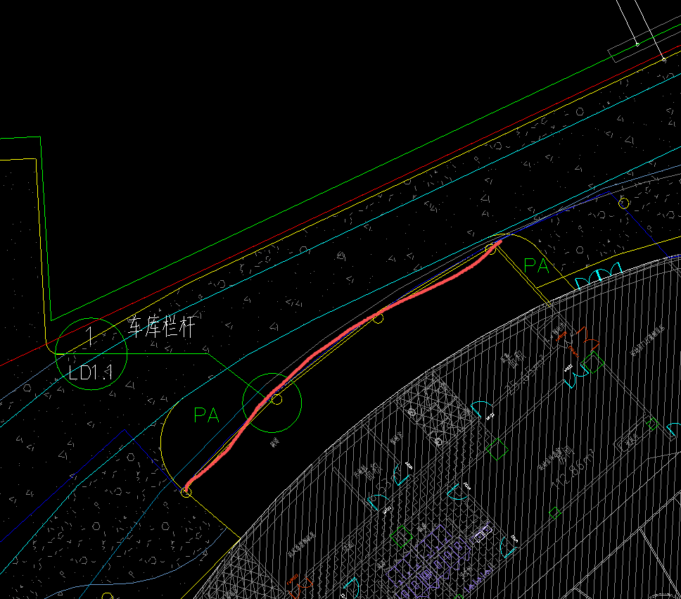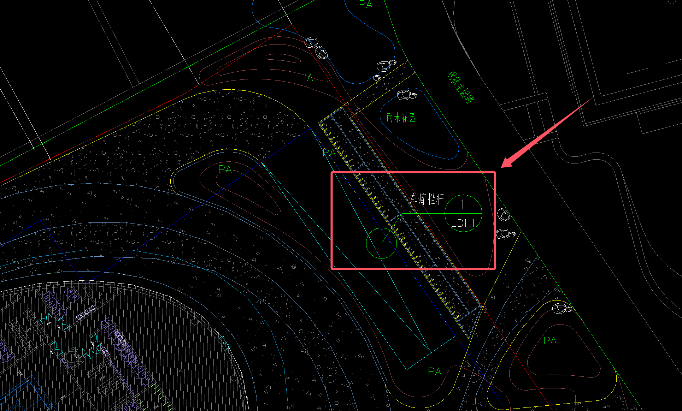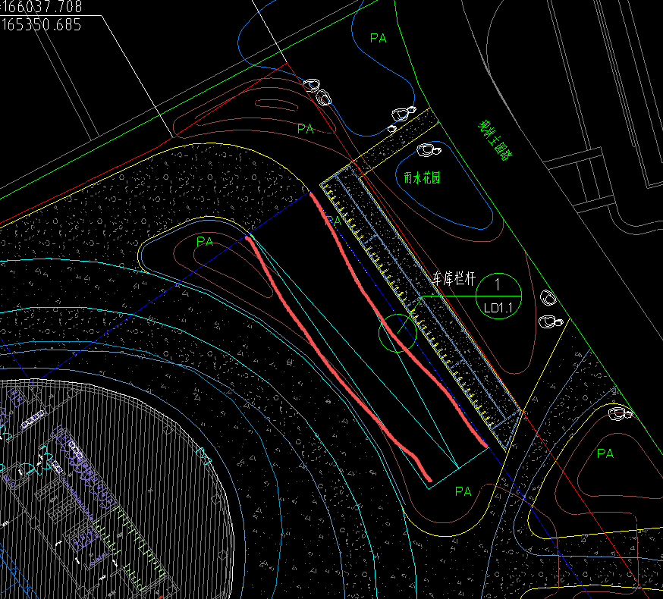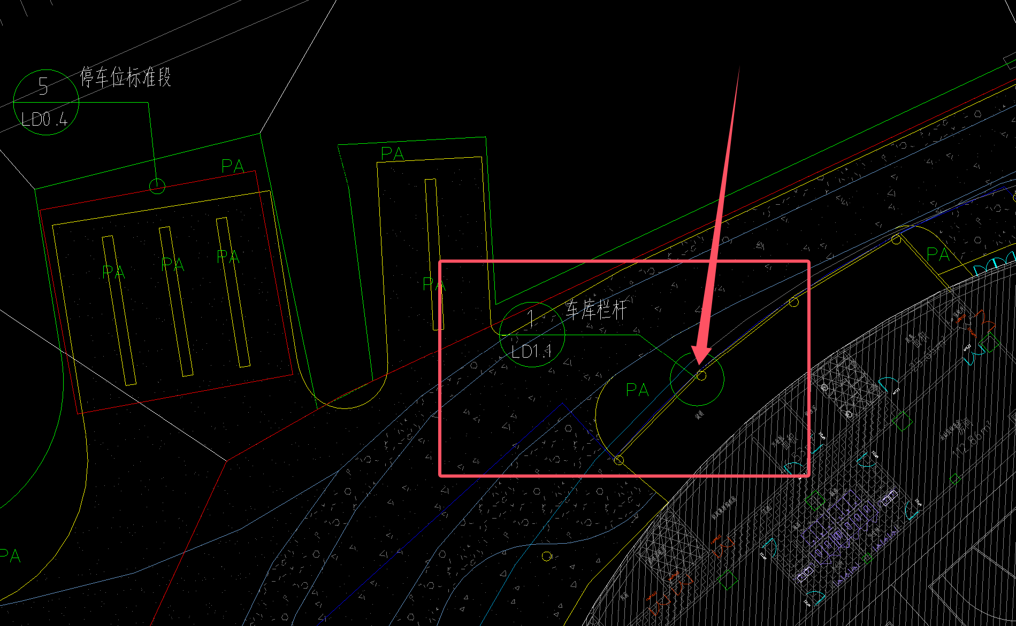
- 图号：PL1.1，平面图中 灰色/深灰色仿石装饰混凝土整体艺术地坪 未标注具体做法及索引大样，是否都按 仿石装饰混凝土整体艺术地坪-车行做法，请设计明确；
回复：都按照仿石装饰混凝土整体艺术地坪-车行做法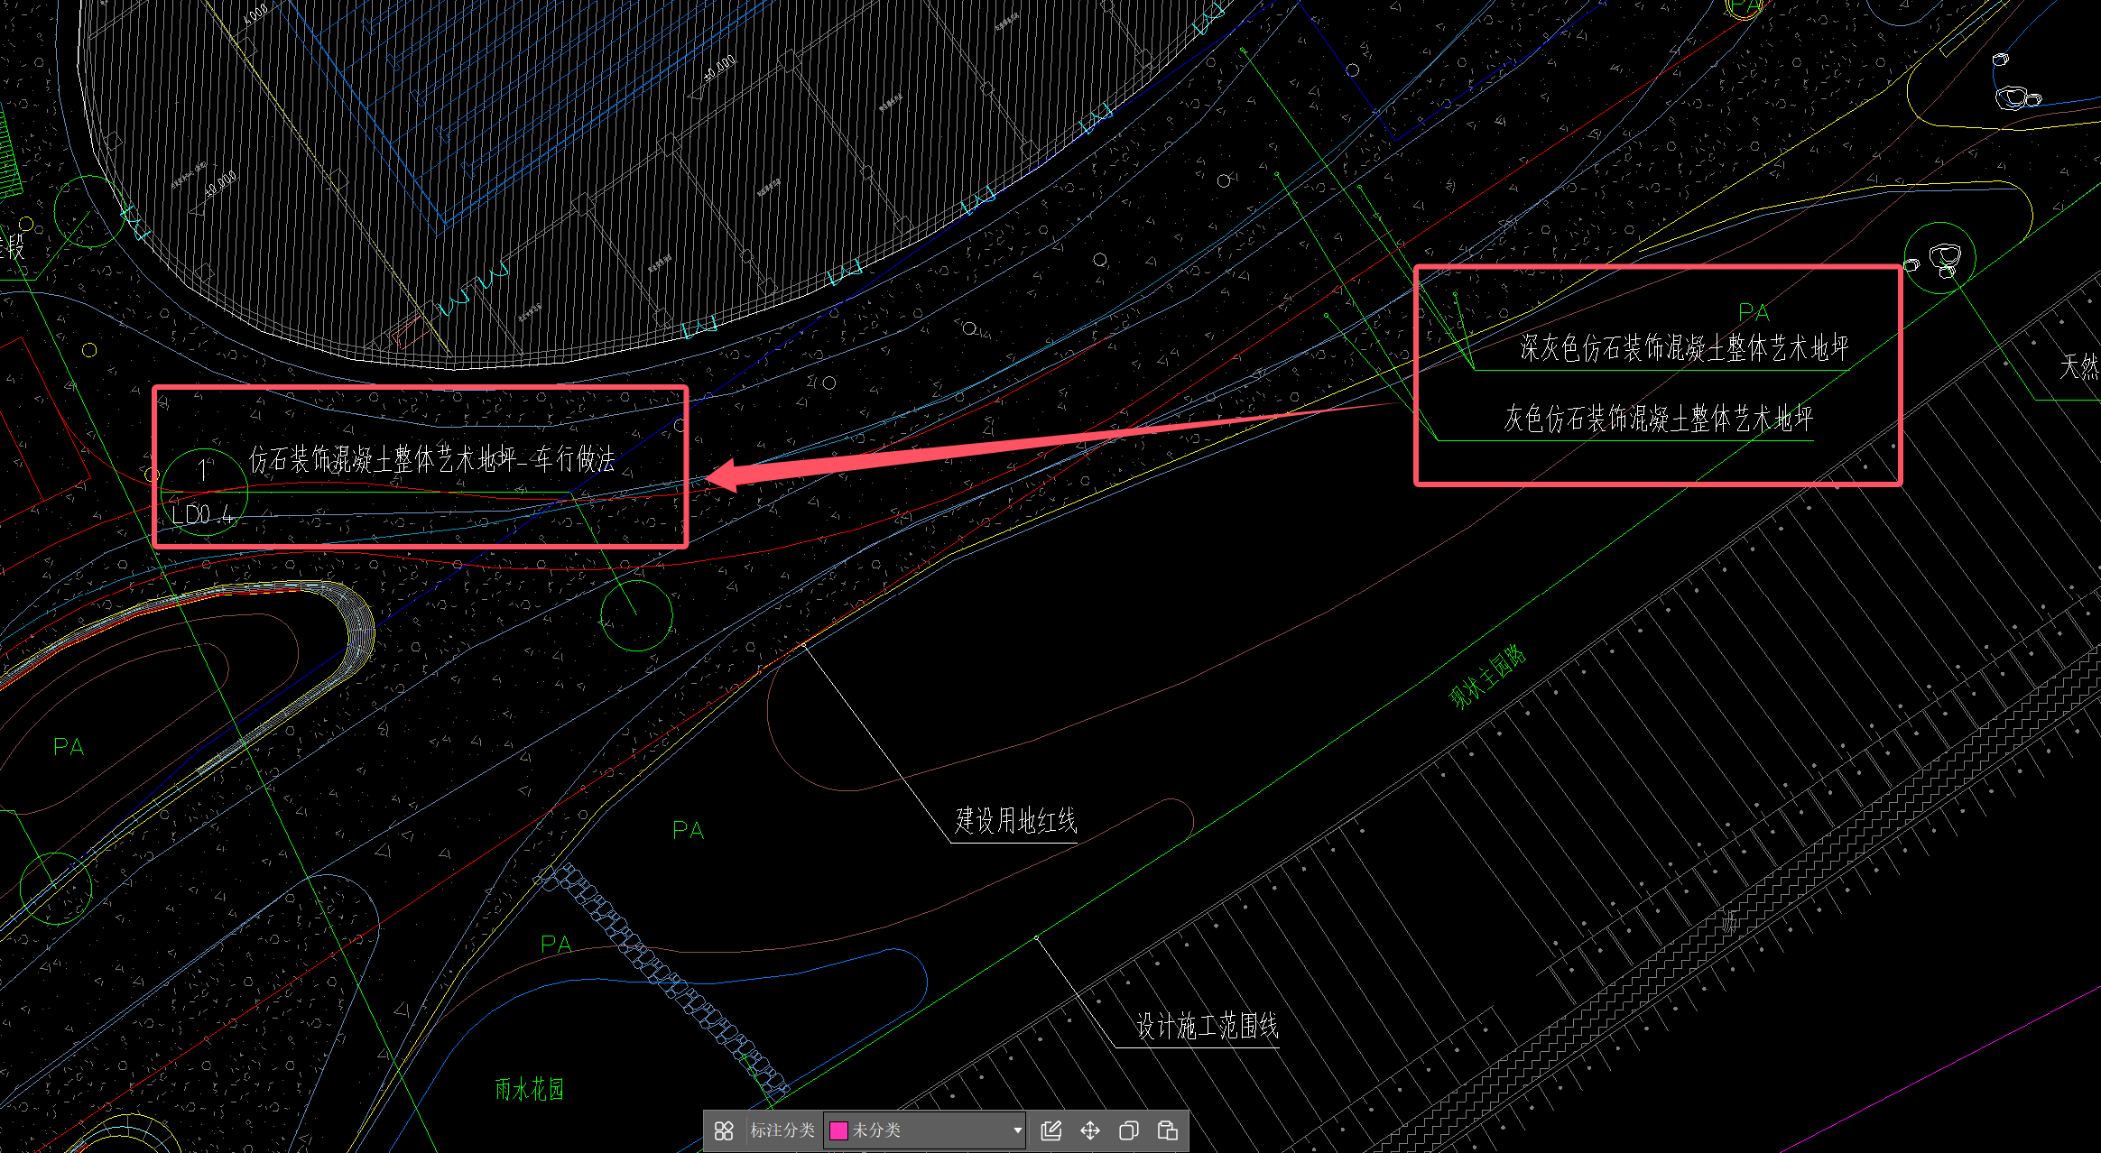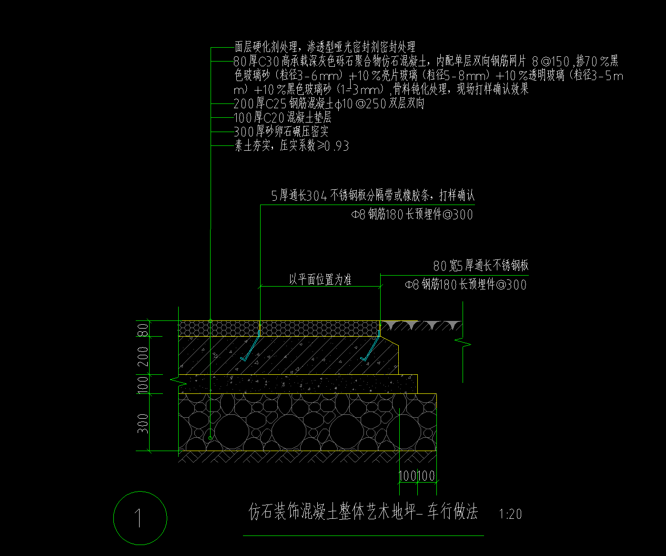

精装
- 装饰工程做法表中与建筑工程做法表不一致的是否二装按照精装图纸，土建部分按照建筑图纸，建议设计明确；
例如：地砖与结合层厚度
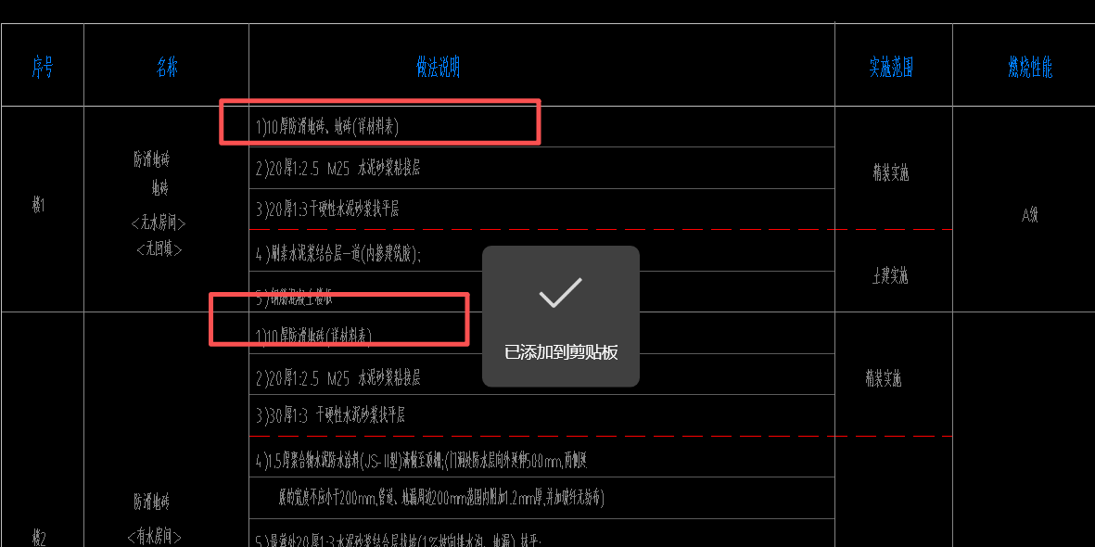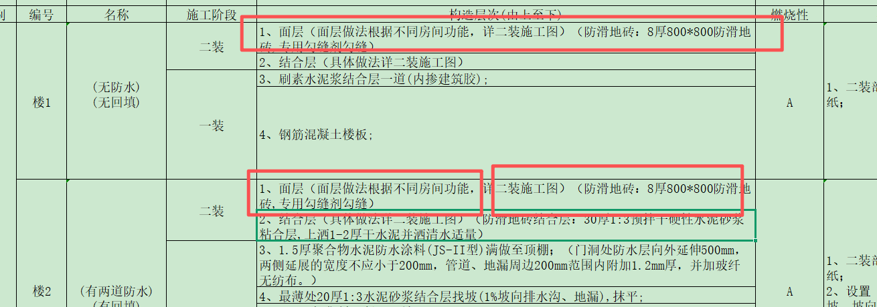
回复：土建部分做法按土建实施 精装部分按精装实施
- 精装图纸中门槛石未明确材质，如大理石、人造石等，建议设计明确；
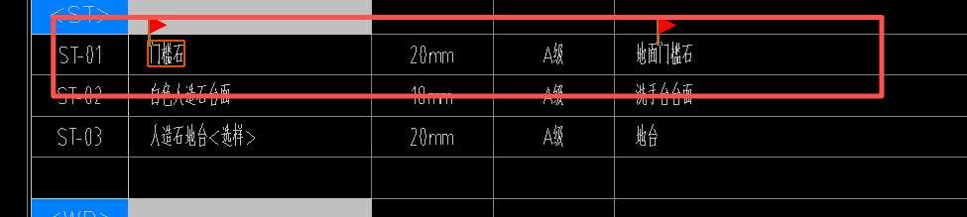
回复：门槛石为黑白根大理石
- 防静电地板基层防潮层做法未明确，防静电地板未明确规格，建议设计明确；

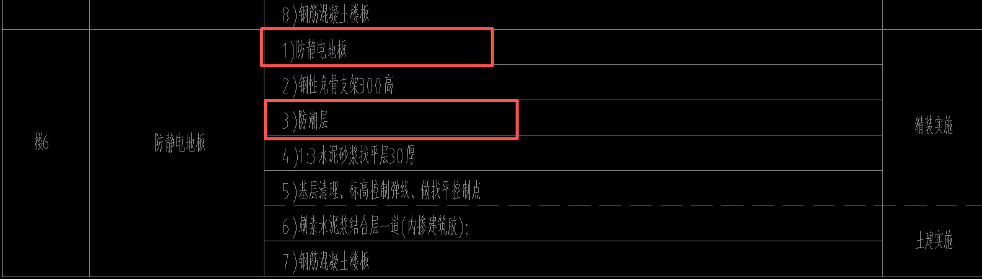
回复：防静电地板规格600*600*30，做法如下
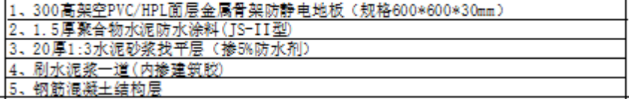
- 建筑说明中预拌砂浆强度1：2.5对应M20，精装做法表中1：2.5为M25？，建议设计明确；
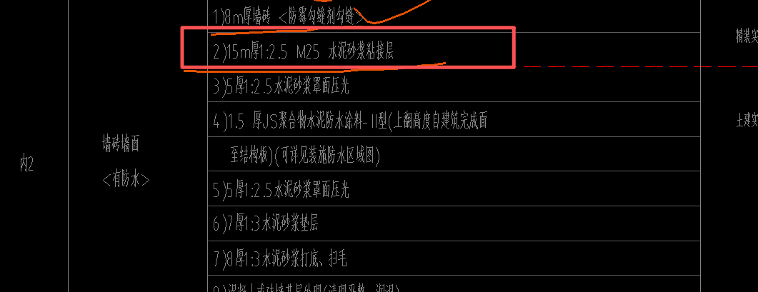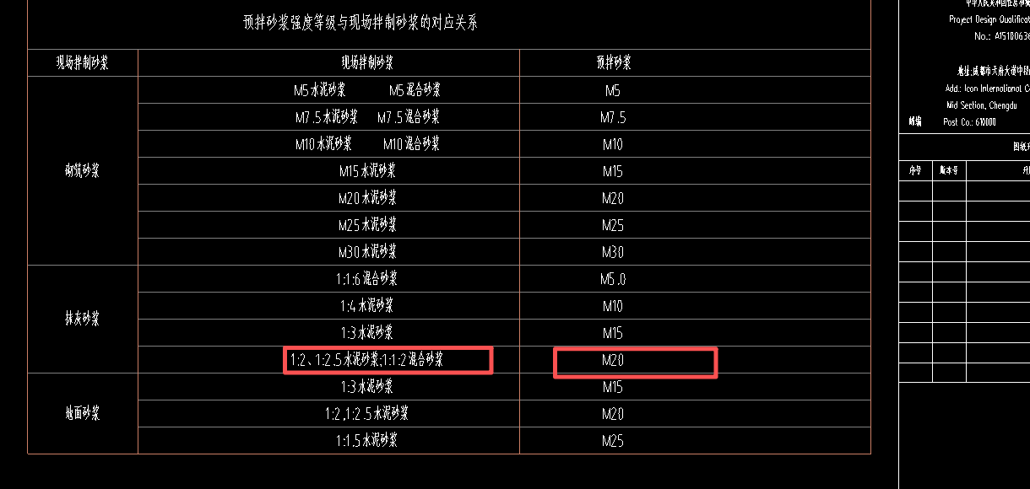
回复：以精装为准。
- 电梯厅不锈钢墙面无基层做法，建议设计明确；
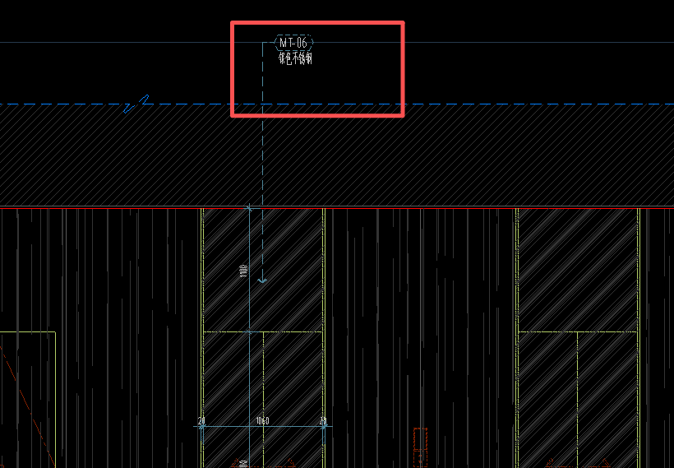
回复：如图
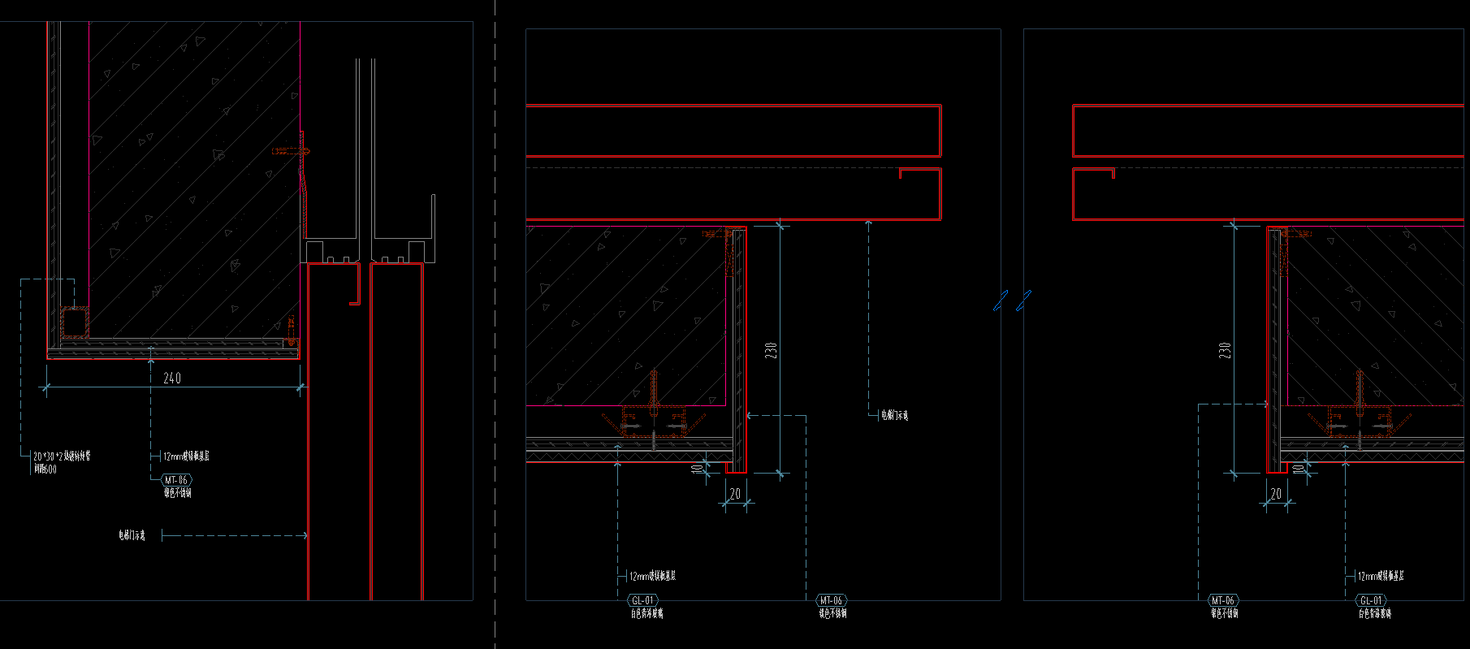
- 卫生间洗手台无节点做法，玫瑰金拉丝不锈钢边框规格未明确，建议补充剖面图，明确做法；
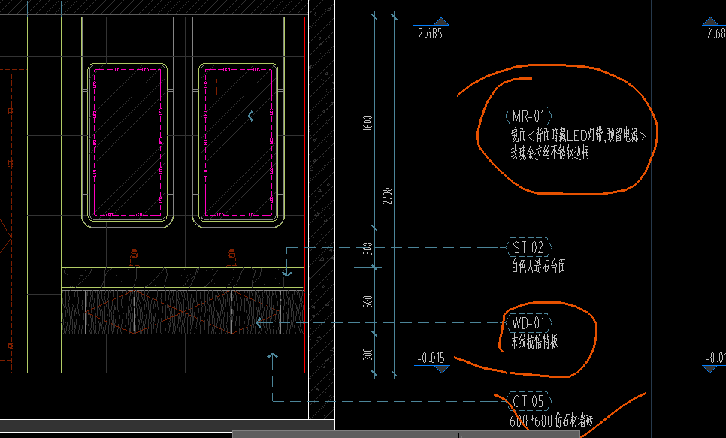
回复：详下图
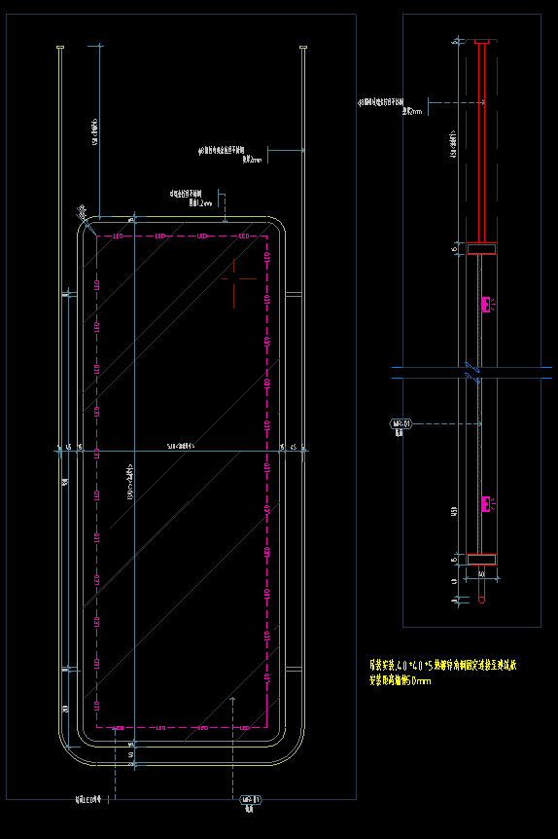
- 体育馆一层新闻发布厅索引CP-01铺装，在“材料编号说明表”中为CA-01,不一致，建议明确；
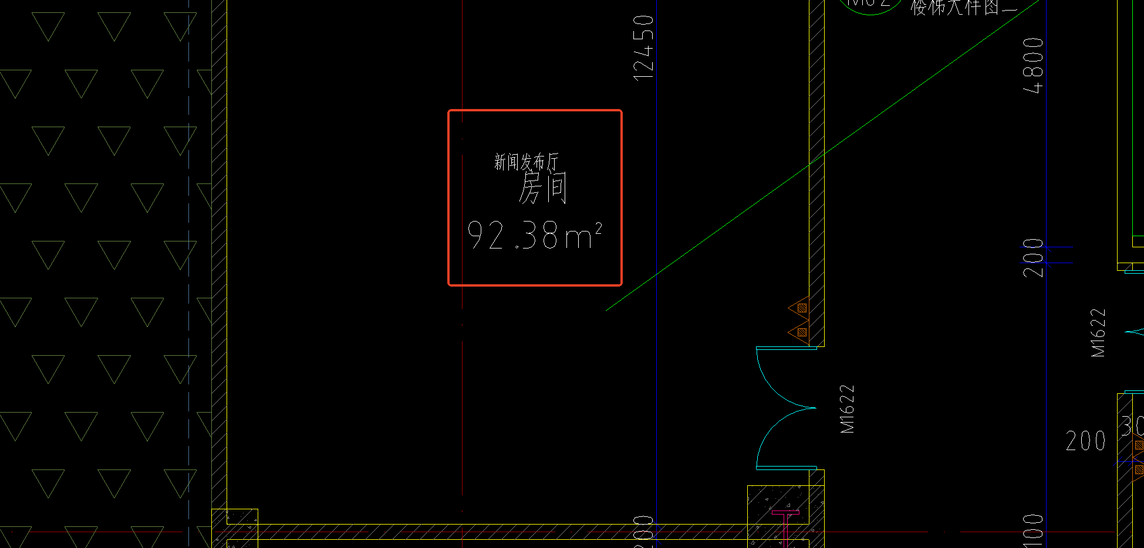
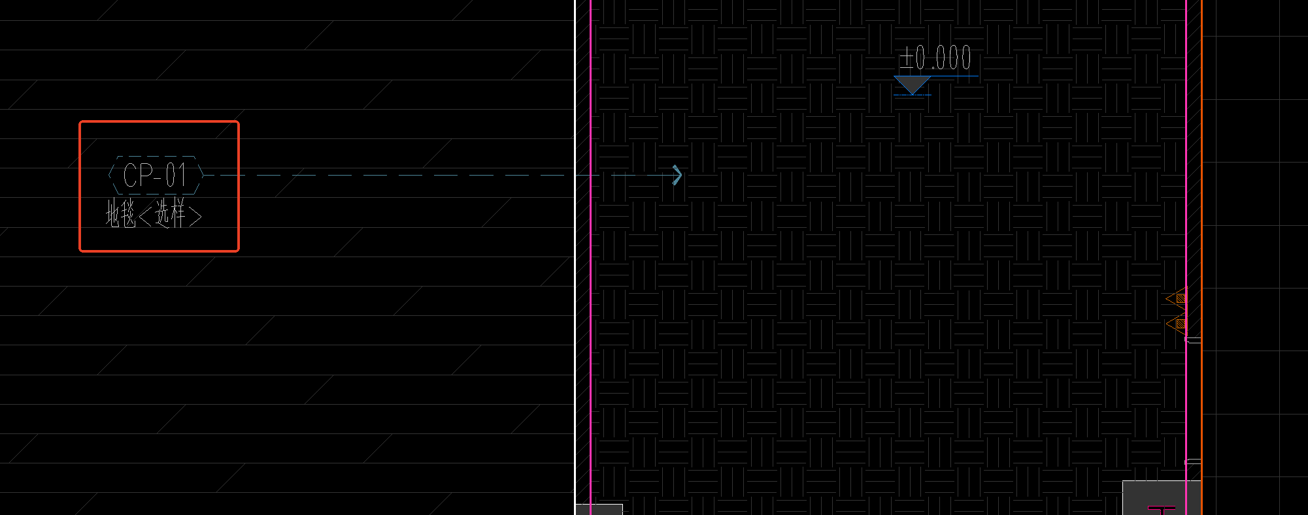
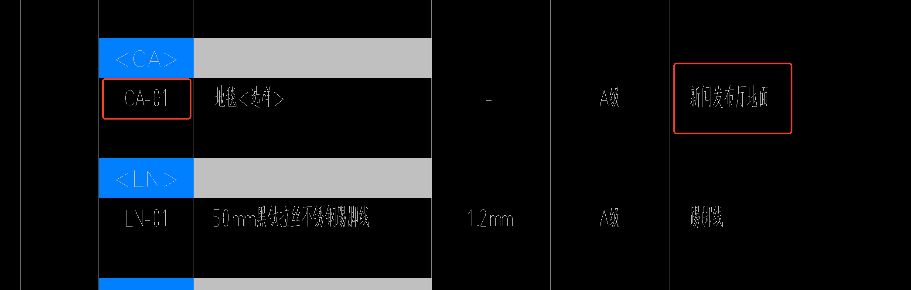
回复：统一为CA-01
- 体育馆一层电梯厅索引CT-06做法，在“材料编号说明表”中为CT-02做法，CT-06为卫生间墙面，建议明确；
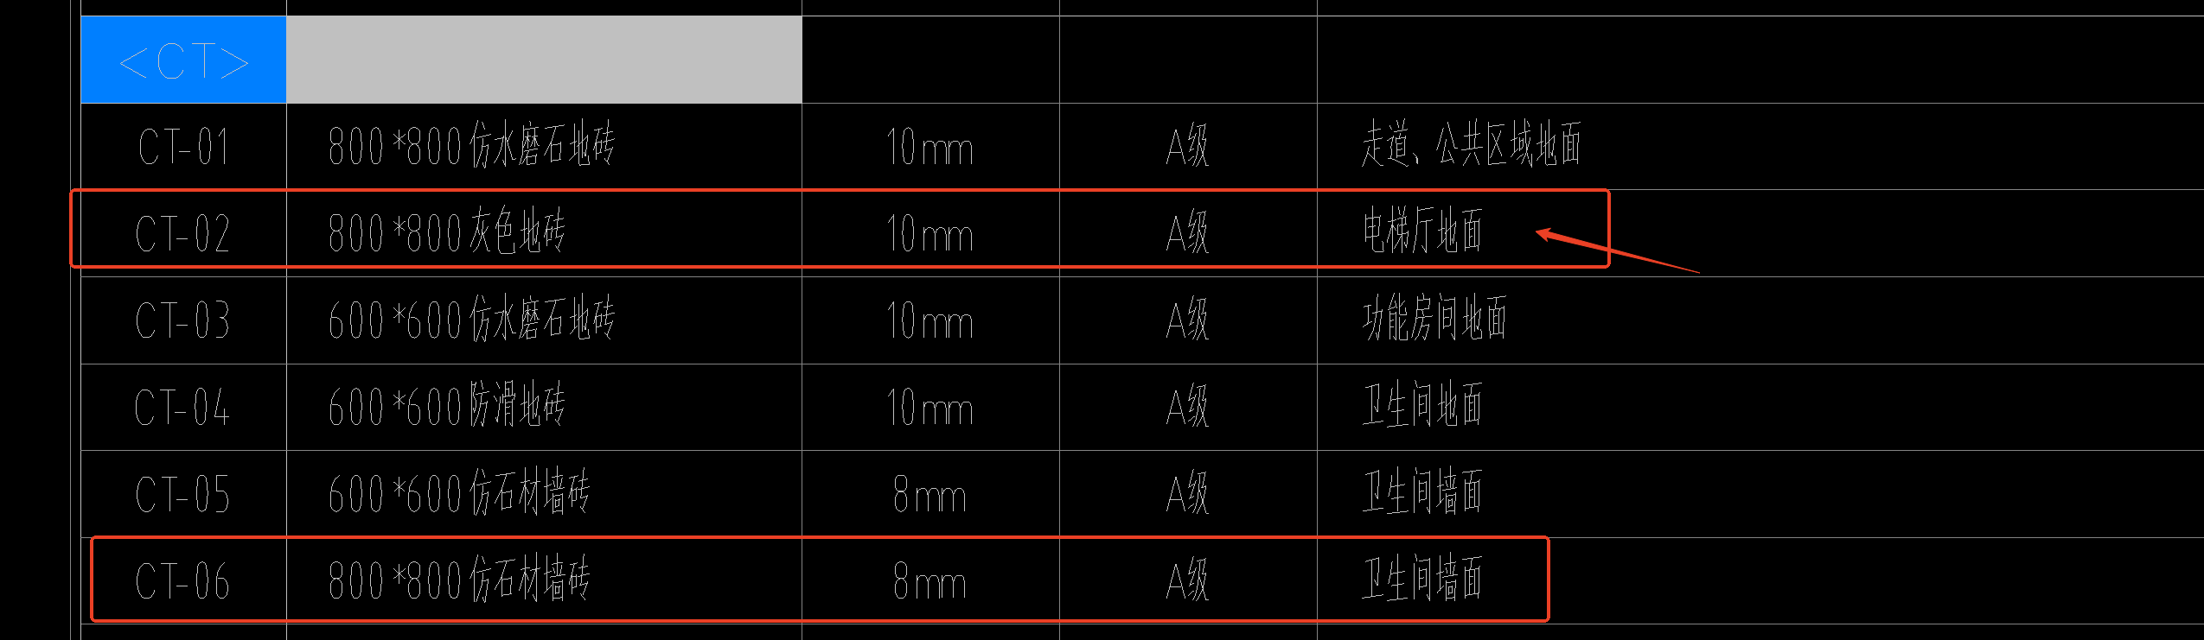
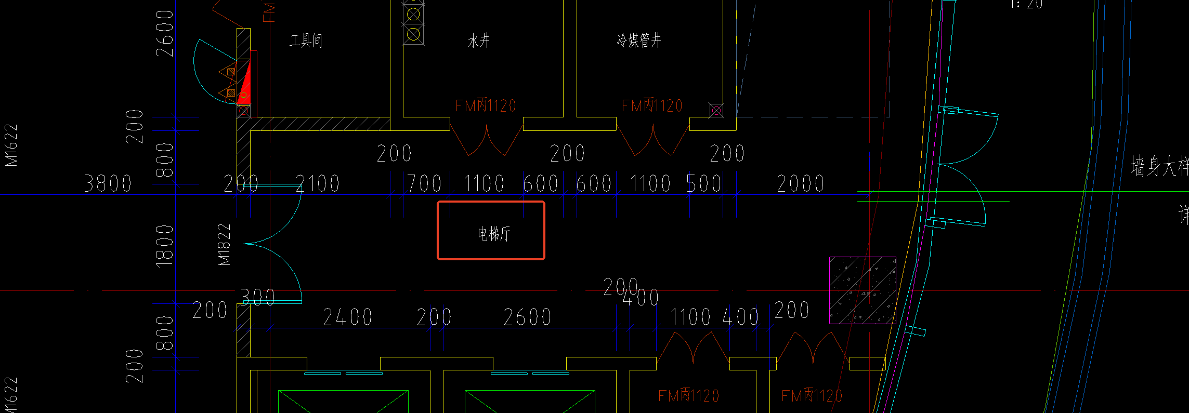
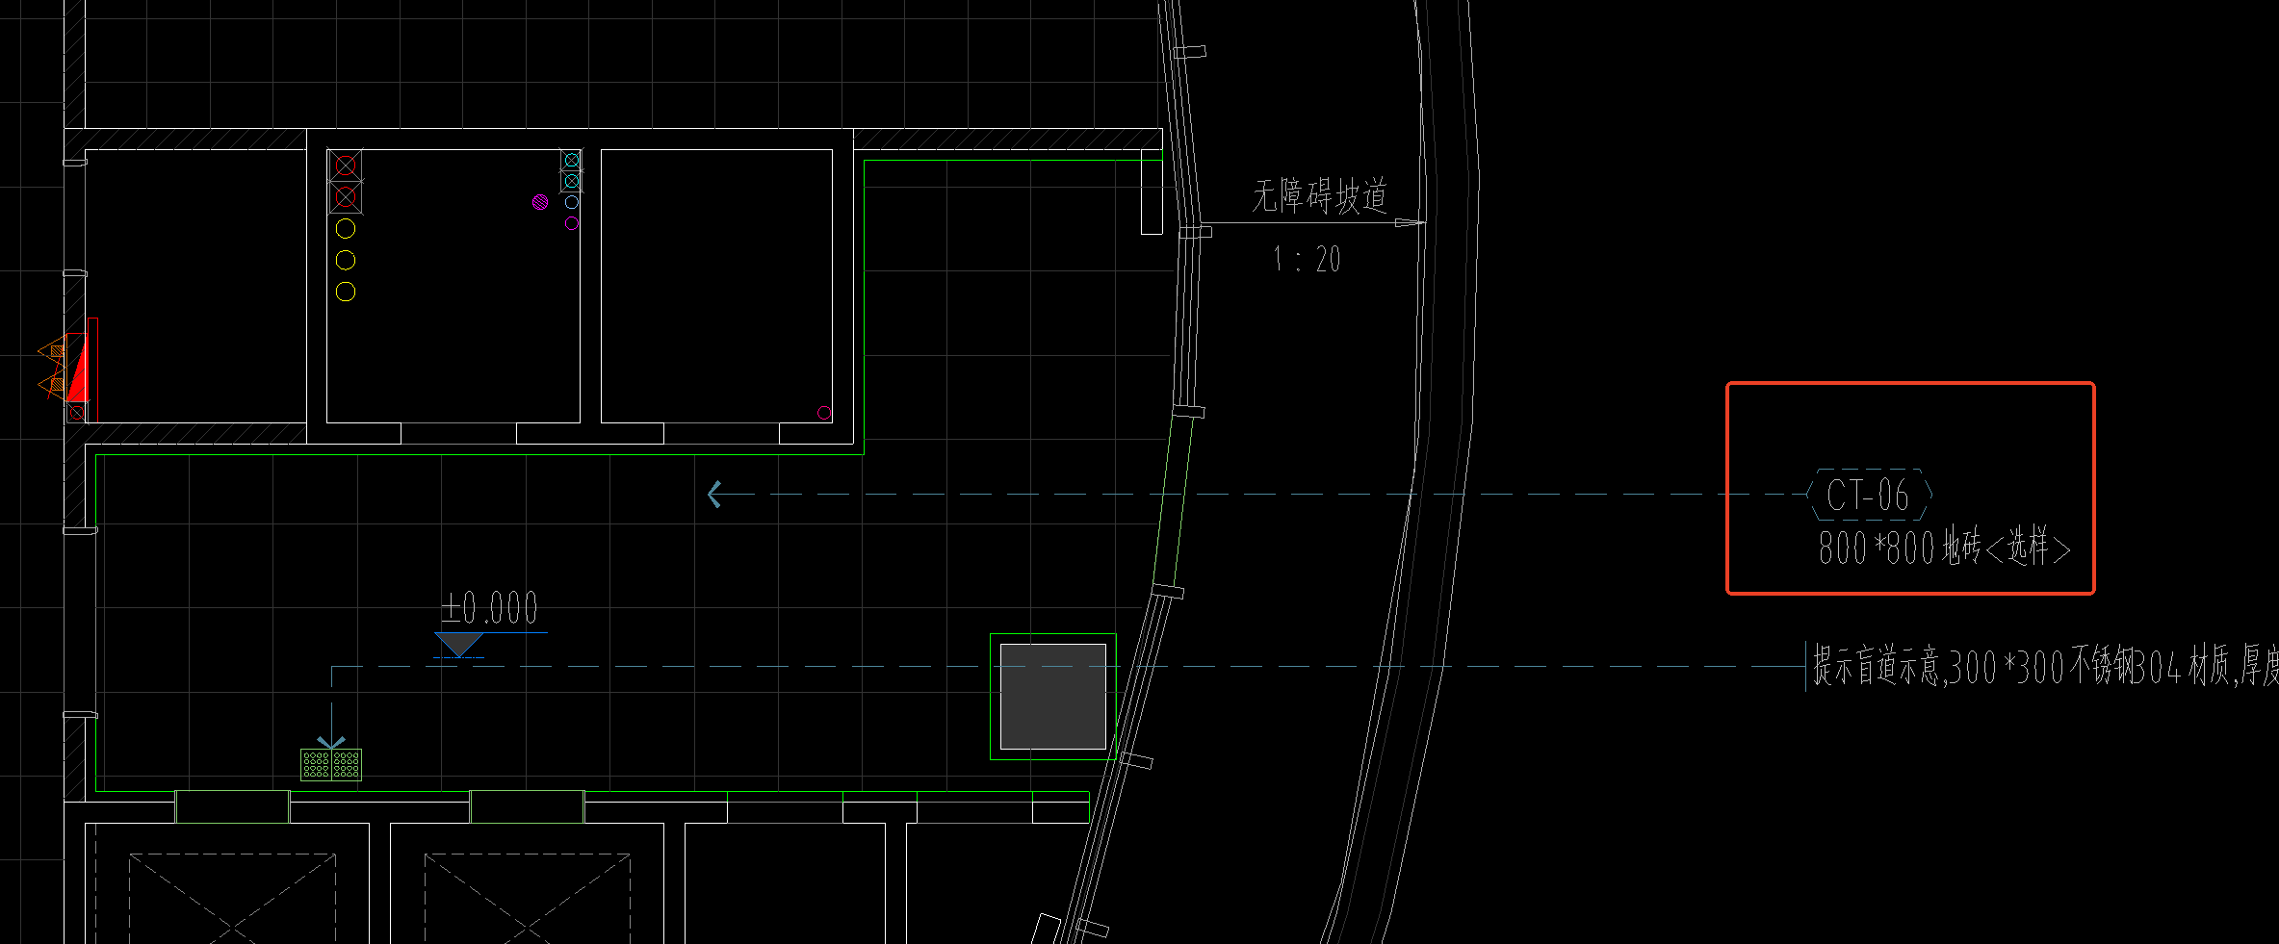
回复：编号以此材料表为准，图纸根据此材料表更新
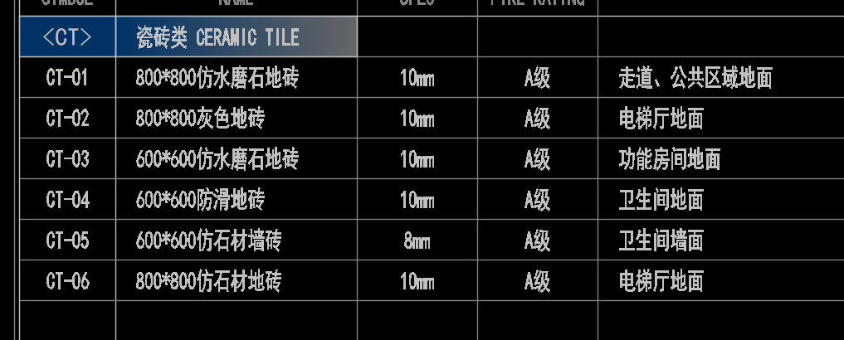
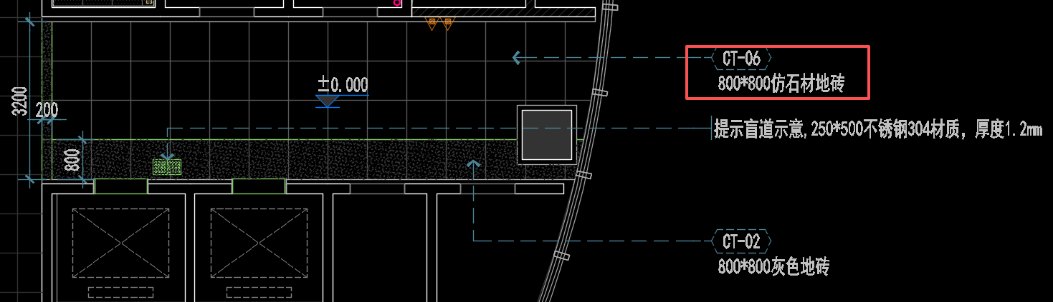
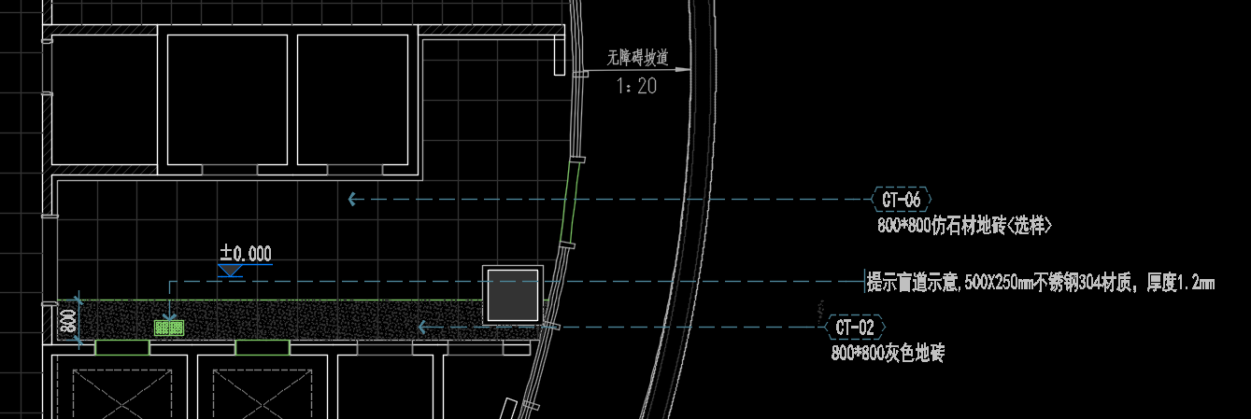
- 体育馆一层内场广播索引PL-03做法，在“材料编号说明表”中未找到，CA-01为地毯；
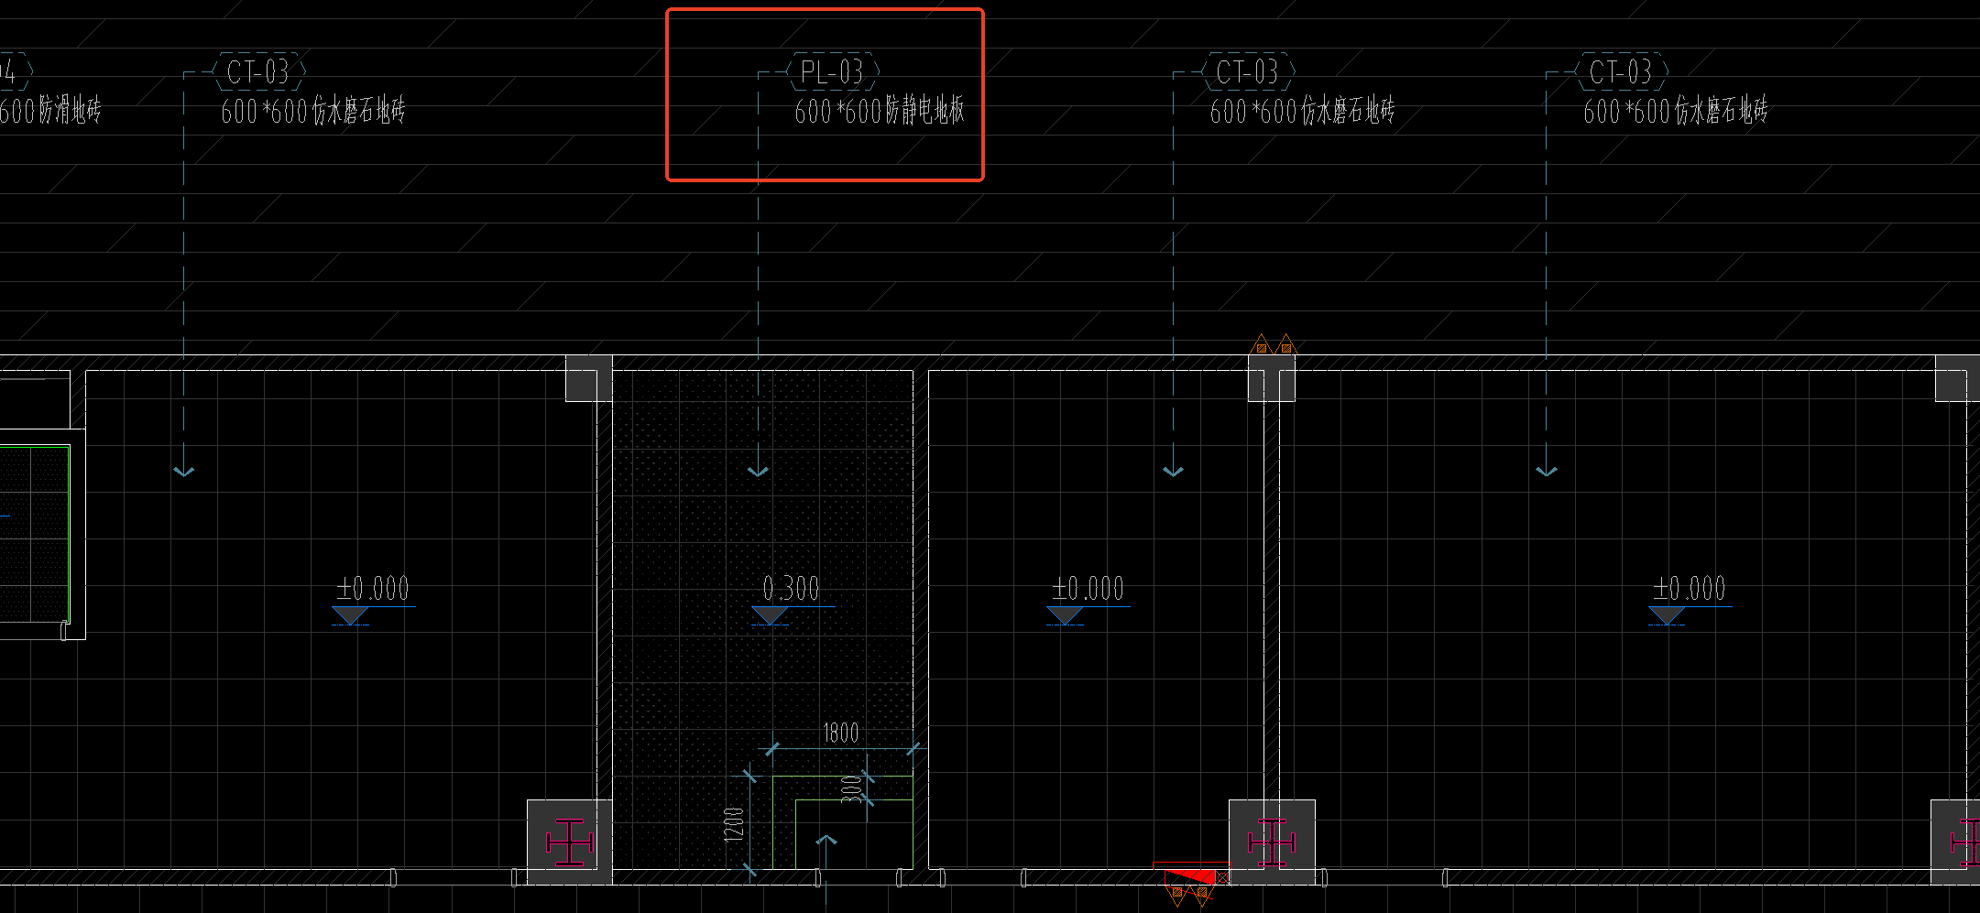
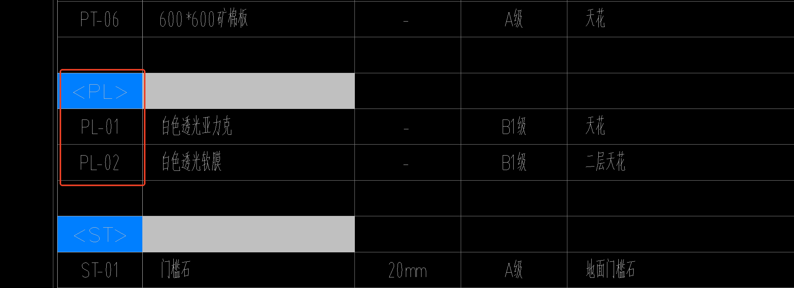
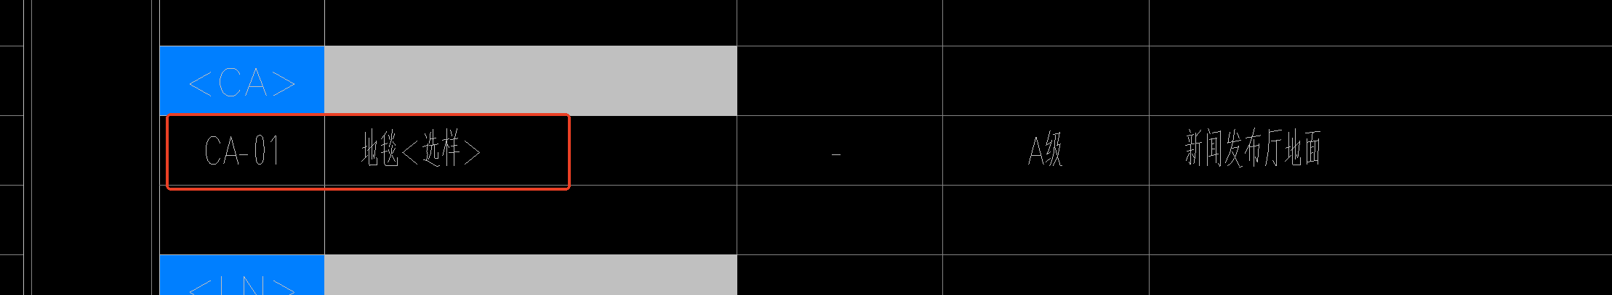
回复：材料表已补充
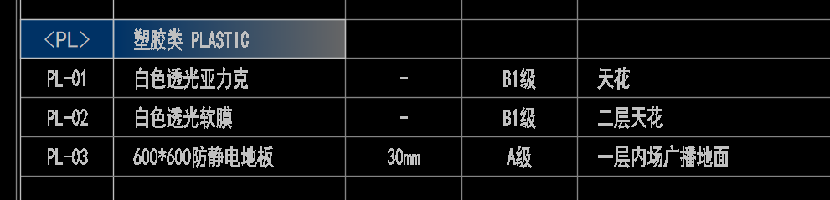
- 装修施工图中的“室内装饰工程一般施工细则”中的做法是否与建筑施工图中的“工程做法表”对应，如棚4是否对应顶棚2做法，其中一装防水涂料不一致；
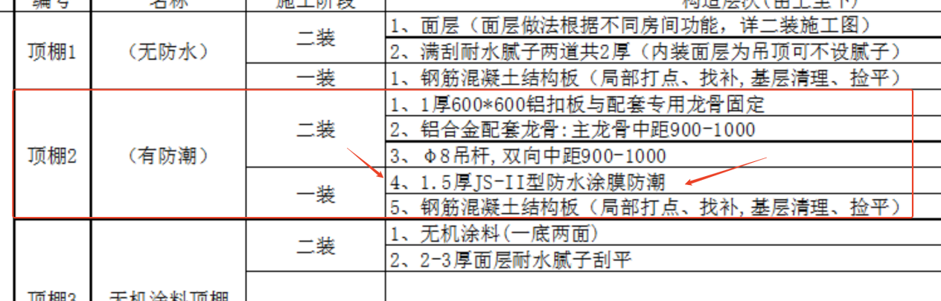
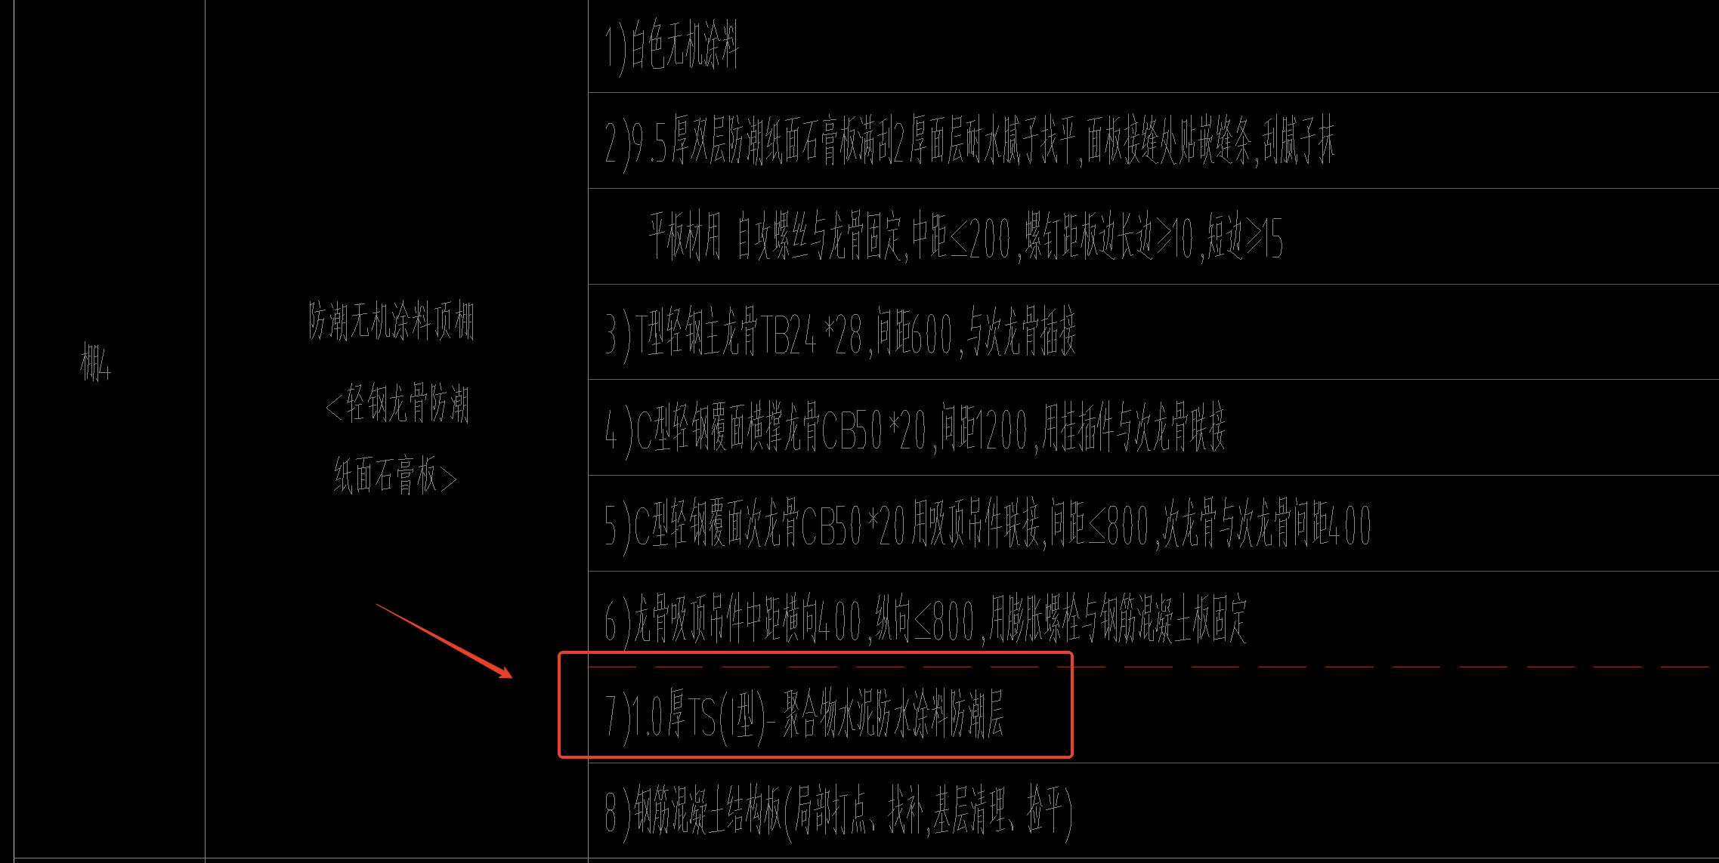
回复：一装的部分以建筑工程做法表为准。
- 体育馆一层电梯厅天棚索引MT-04白色冲孔铝板与“材料编号说明表”不一致，建议明确；
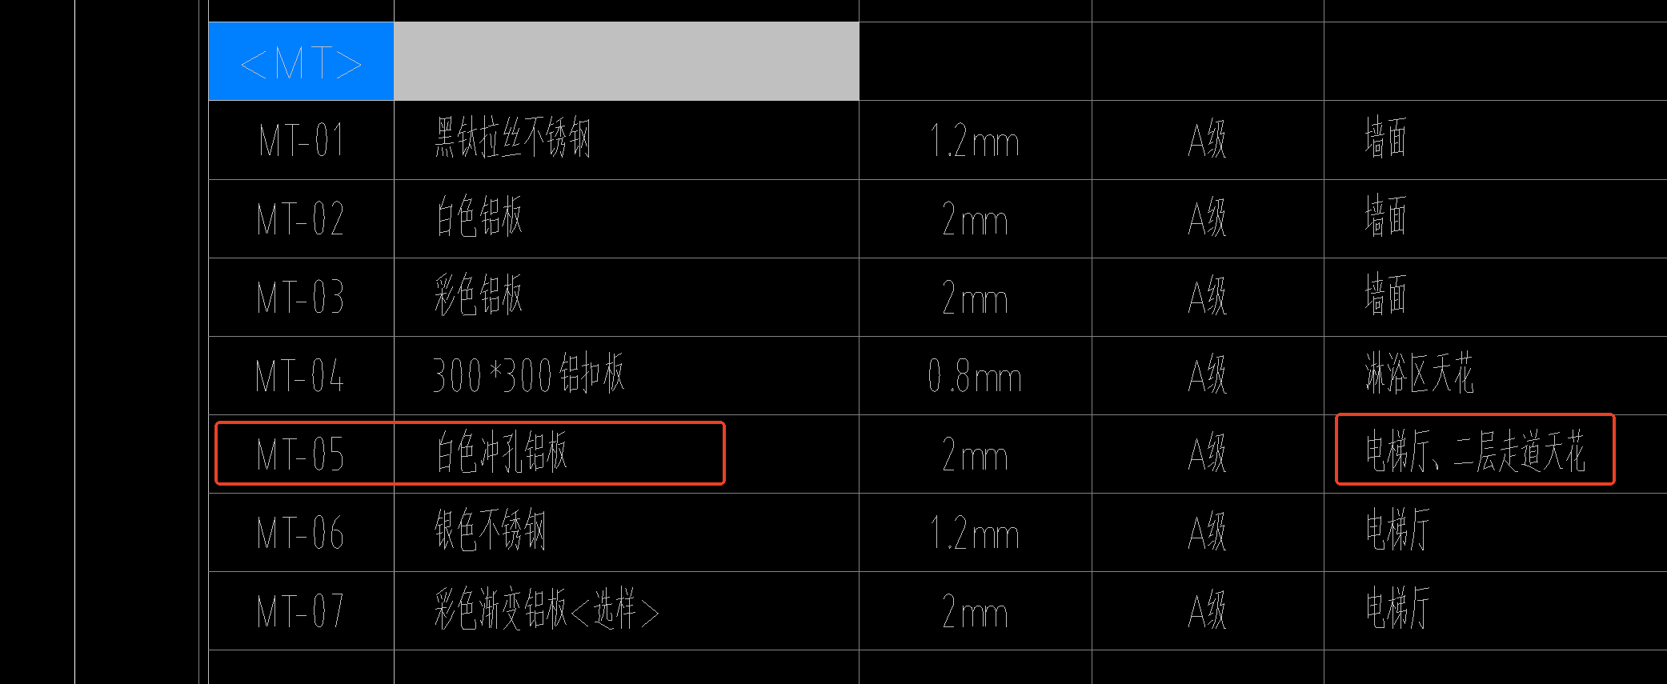
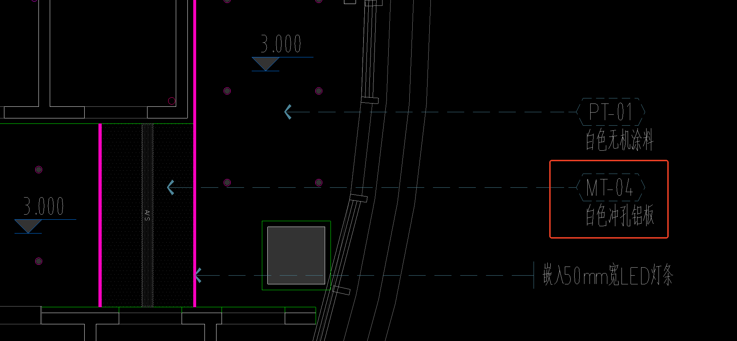
回复：以材料表标号为准，平面材料标号根据材料表同步调整
- 一层体育馆门厅“1F-IE-08/13~14”立面图，剖面名不一致，建议明确；
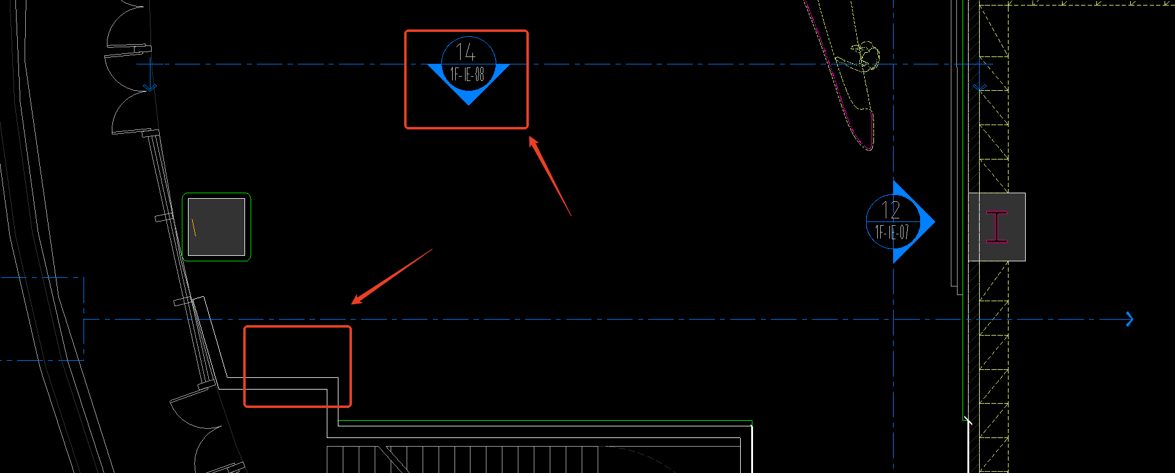
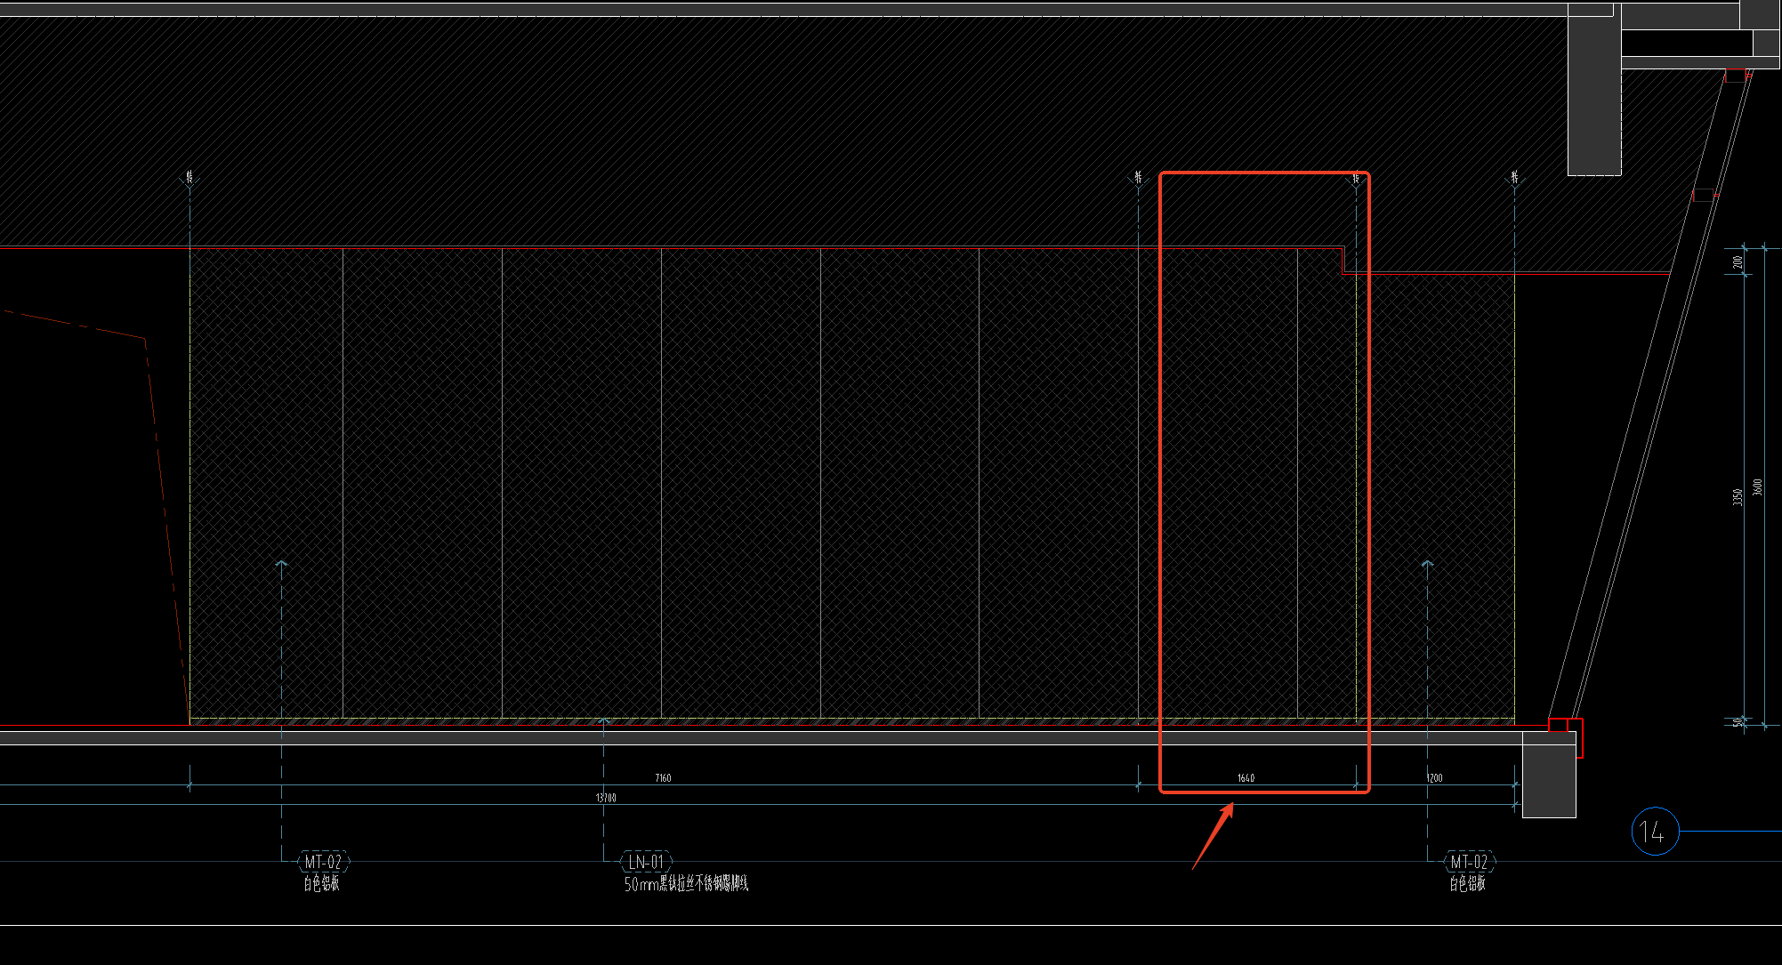
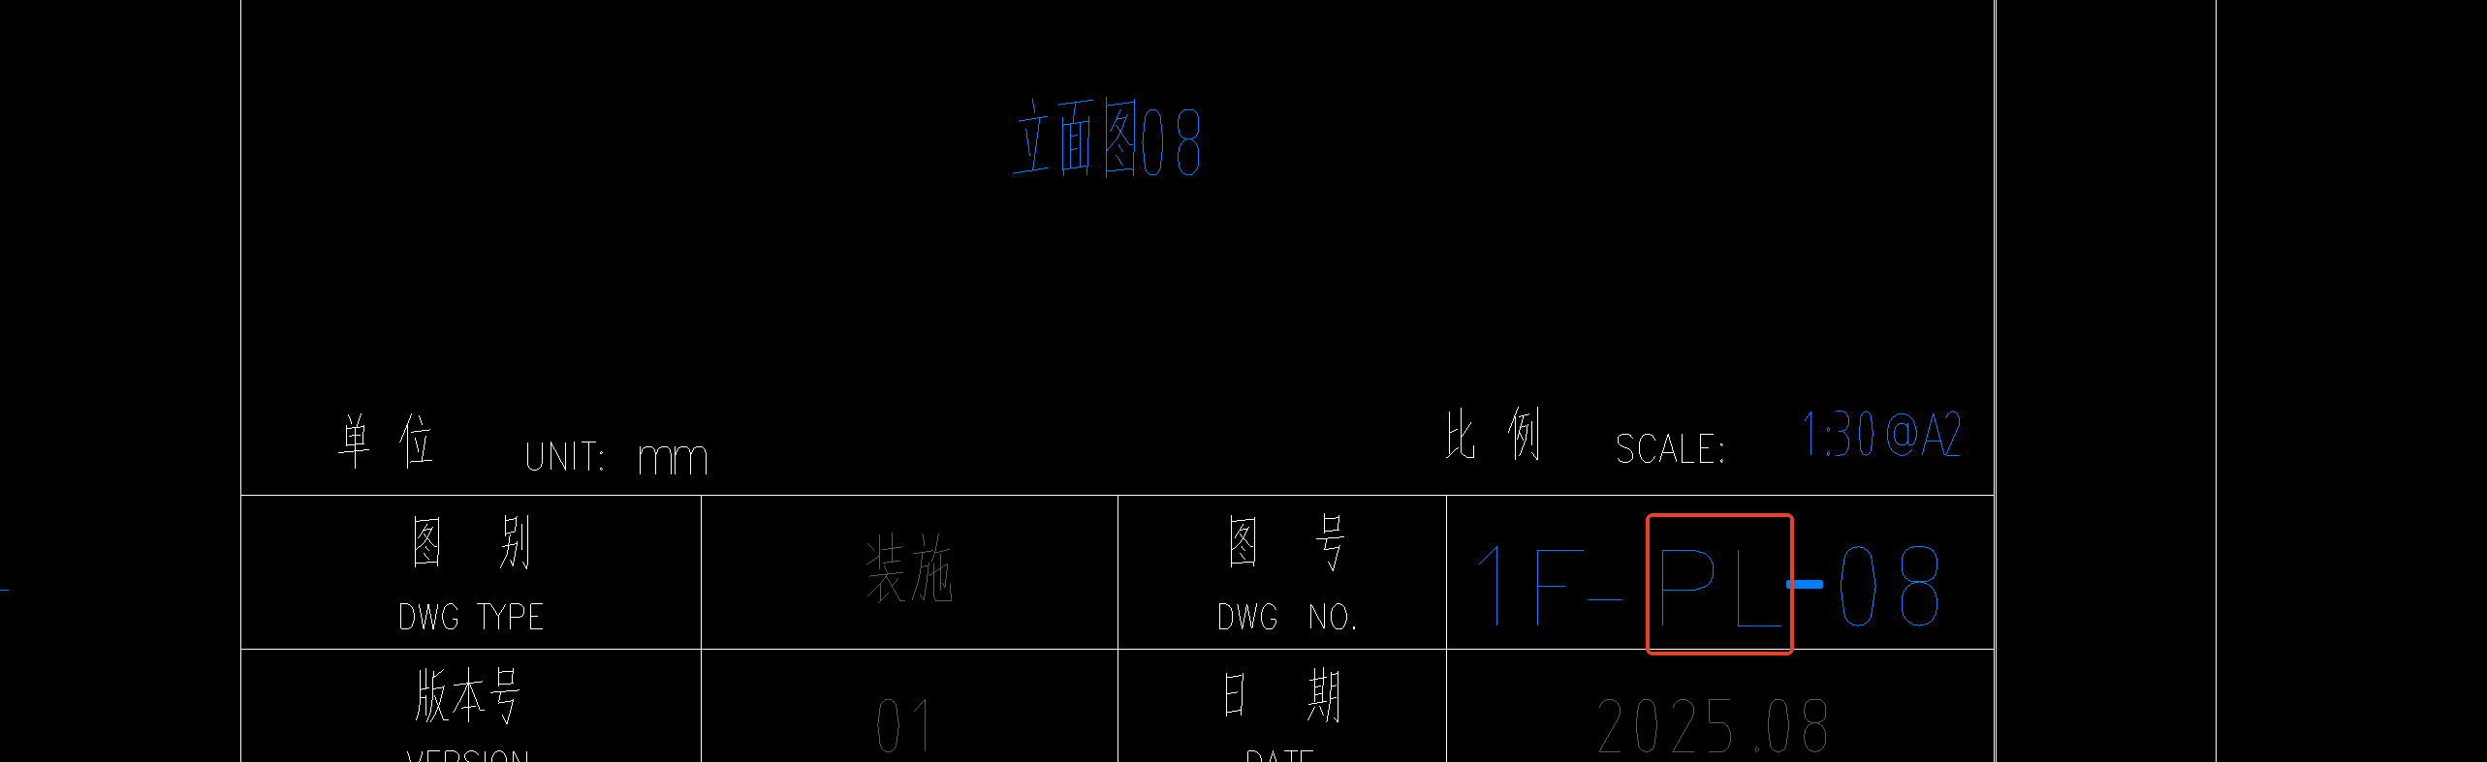
回复：立面编号为1F-IE，已调整
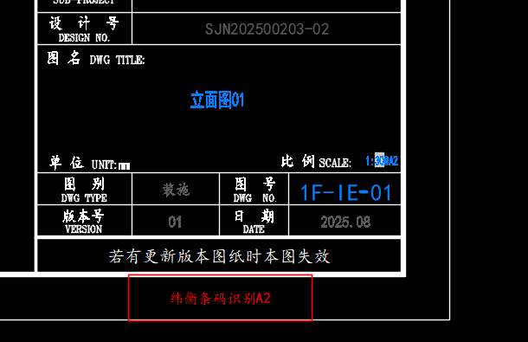
- 体育馆存在装修施工图门尺寸与建筑施工图不一致的情况，请逐一明确；
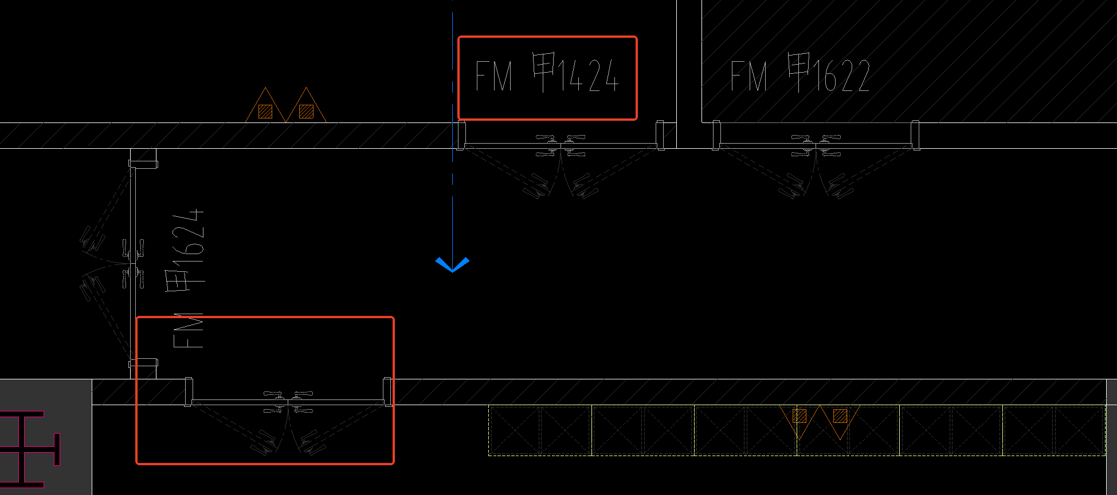
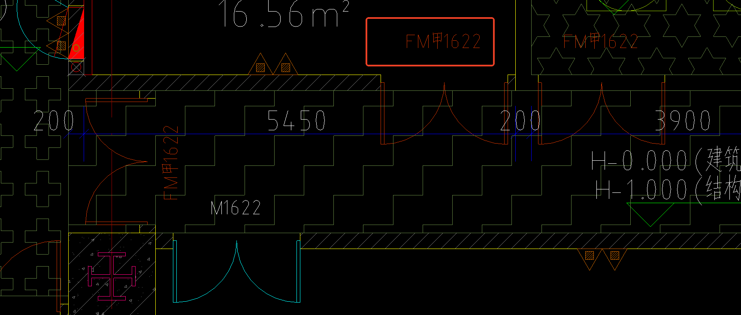
回复：以内装为准，所有门均改为2400高

安装
地下室给排水
- 工艺专业图纸中游泳池水处理机房无给水管道路径，请补充
回复：根据意见，补充完善泳池机房图纸。
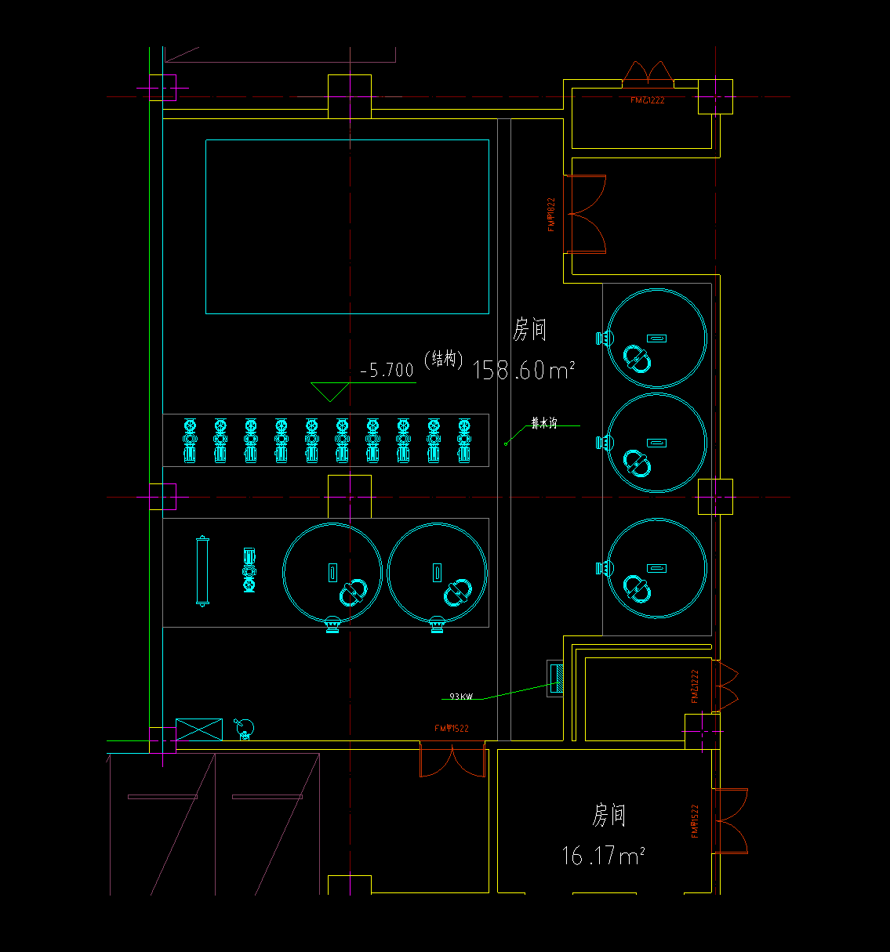
2、地下室给排水平面图中无空调机房给水路径，请补充
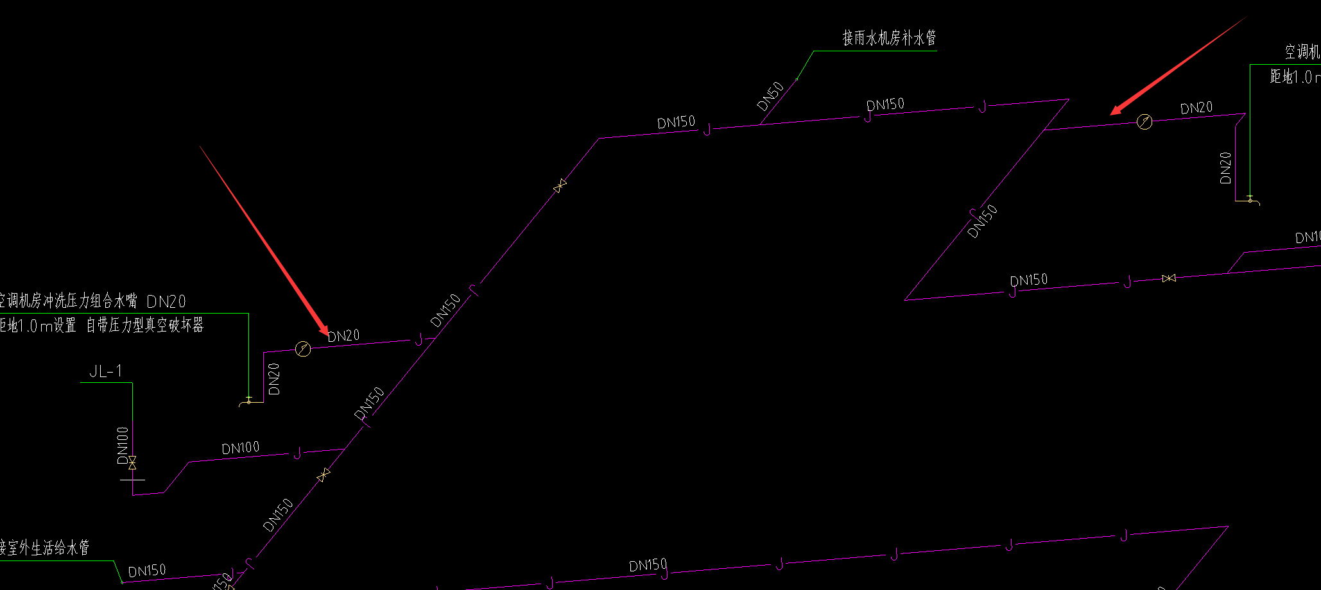
回复：根据暖通调整，取消空调给水支管。
地上部分给排水
1、游泳馆给水系统图接入地下室管道的管径与地下室给水系统图标注管径不一致，请明确
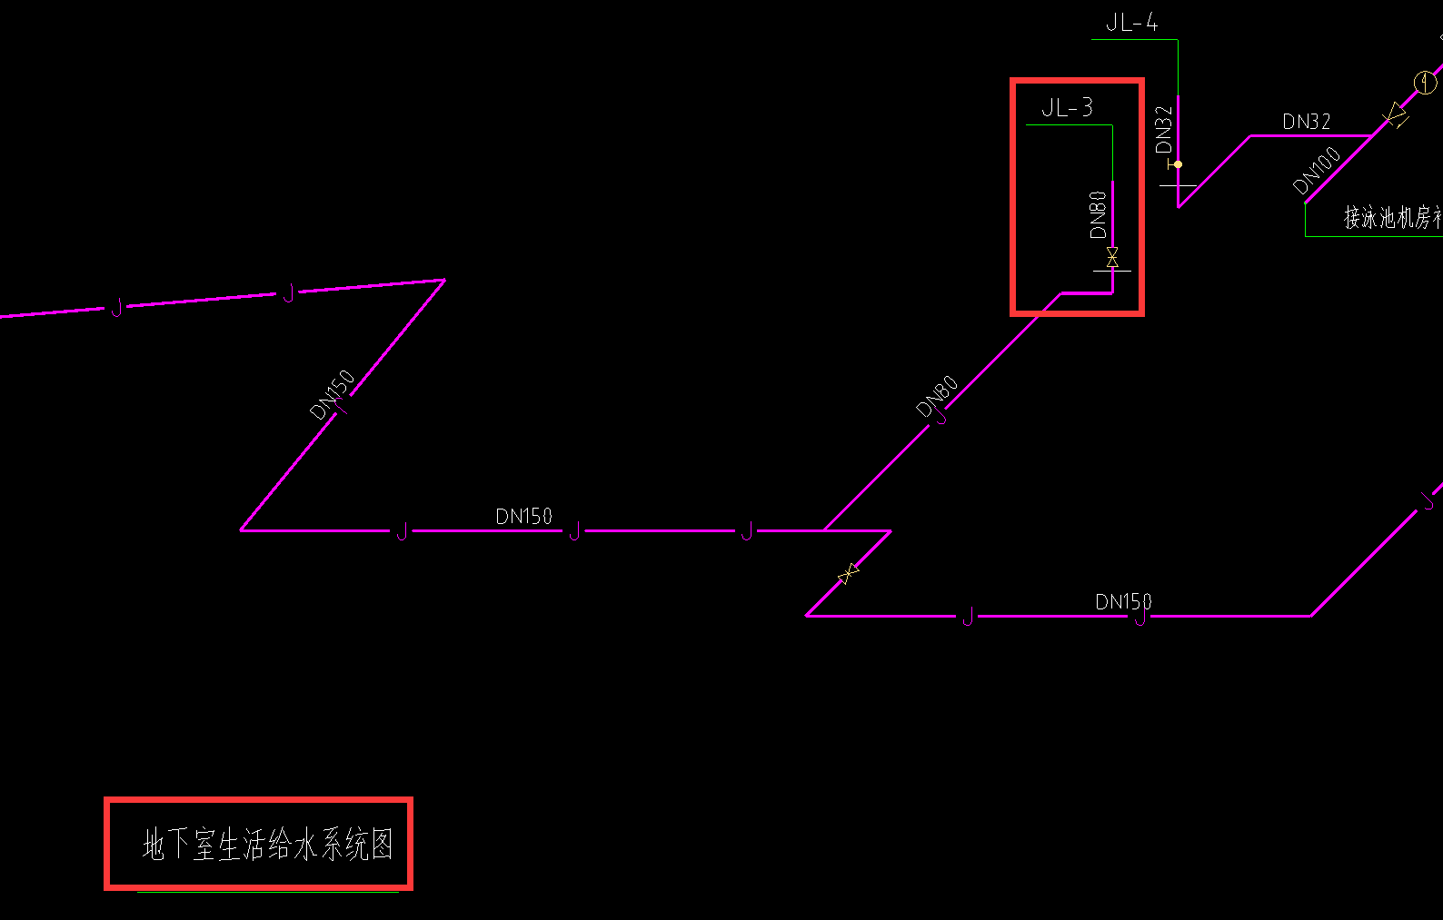
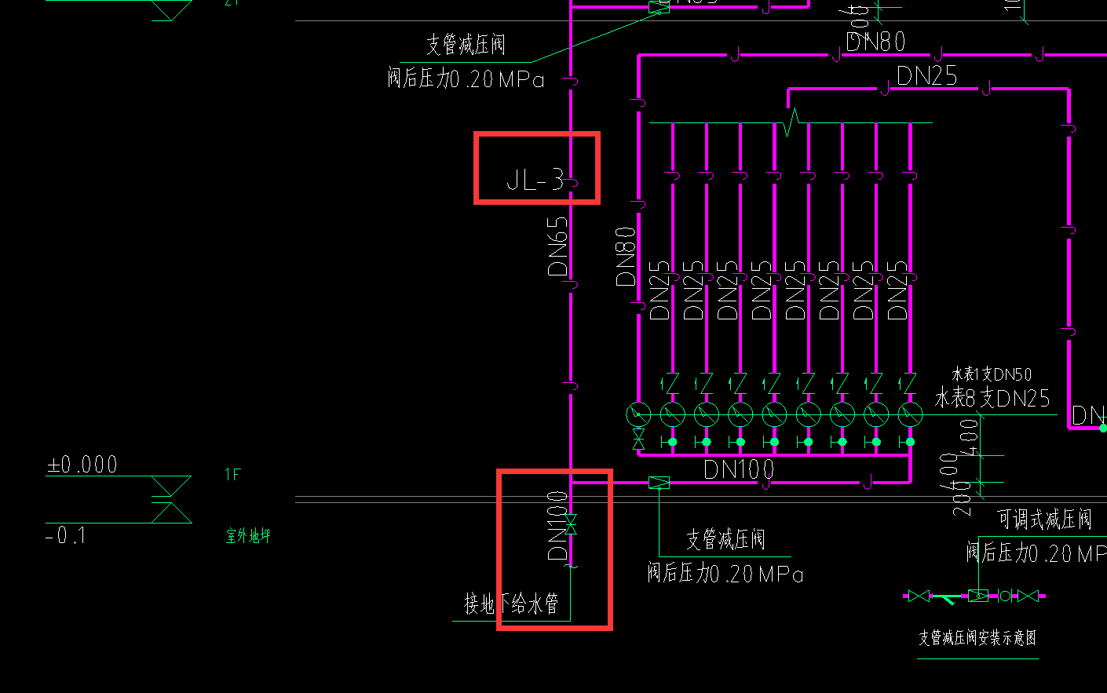
回复：以地上管径为准。
- 请明确给水系统排气阀规格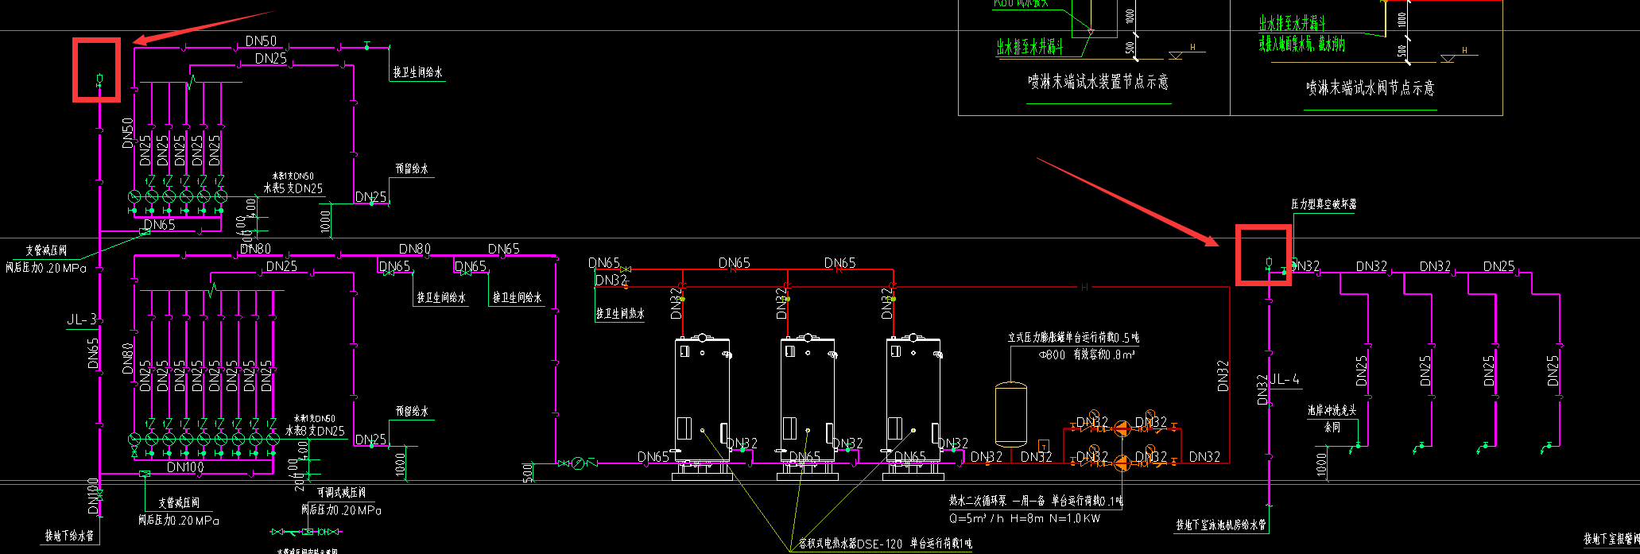
回复：施工说明（图号NT002）第3.1.8条已做说明。
3、请明确以下给水附件名称、规格、型号
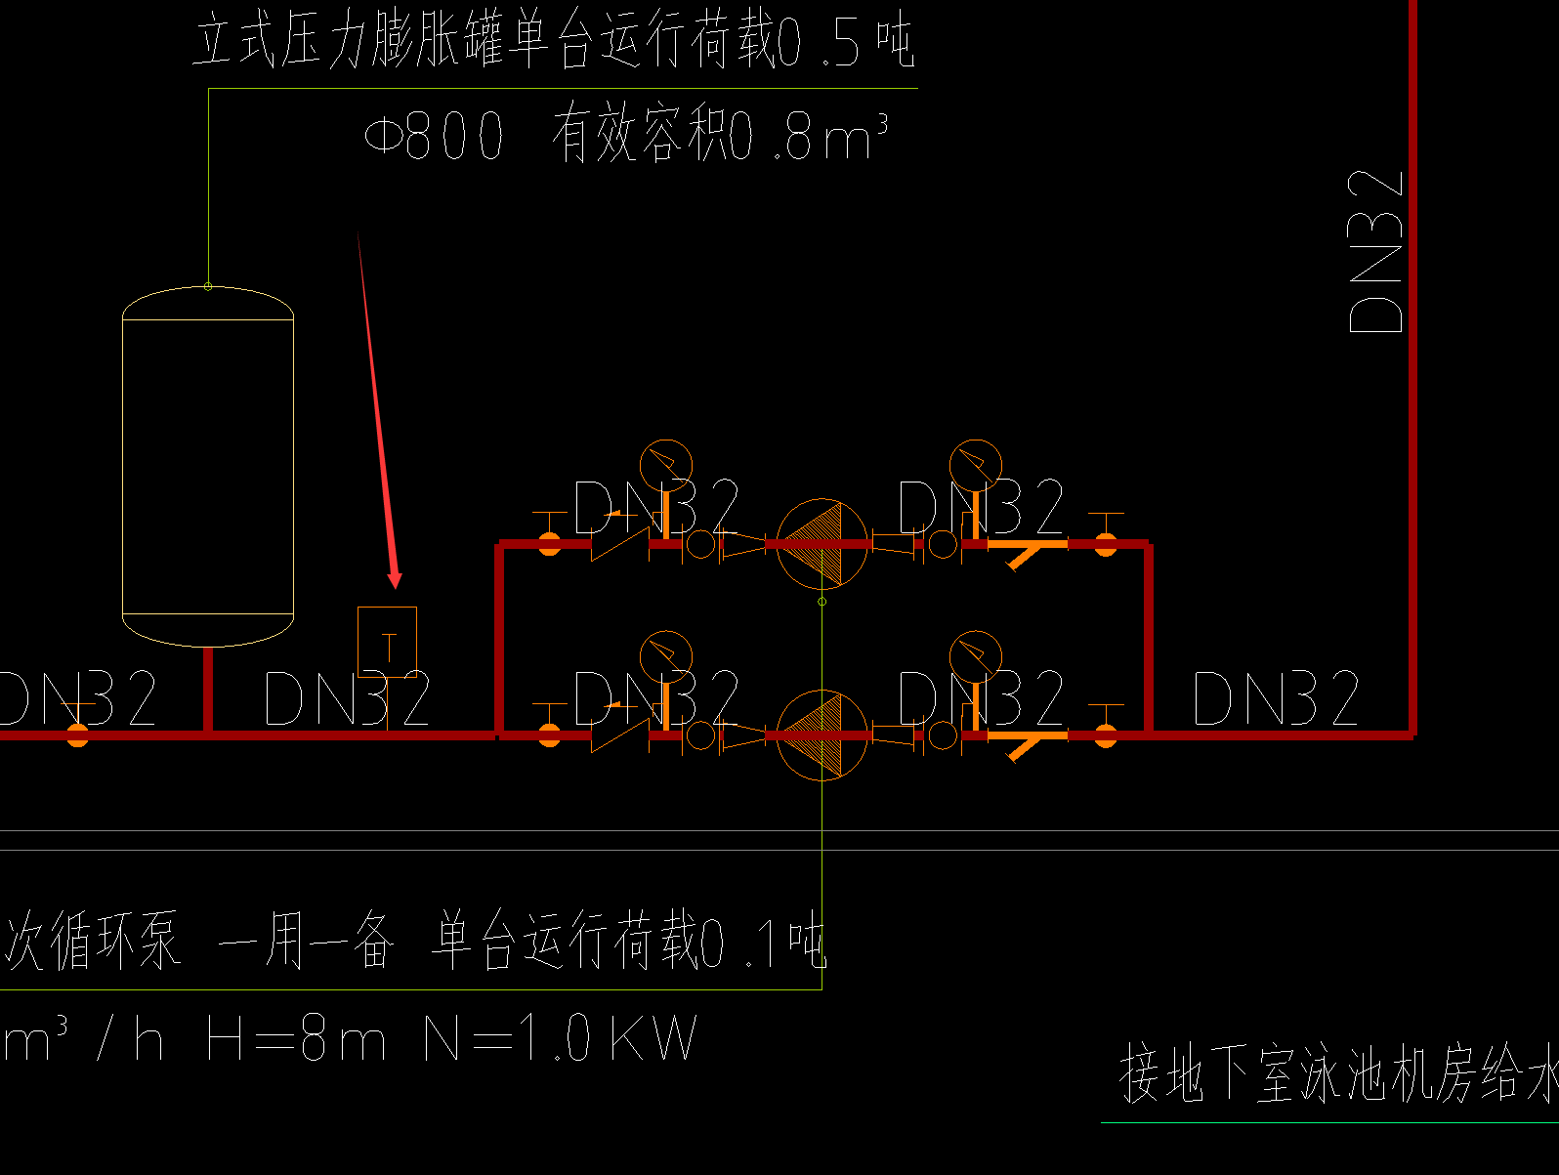
回复：温度感应器。
4、游泳馆冷凝水系统图与平面图管径不一致，请明确
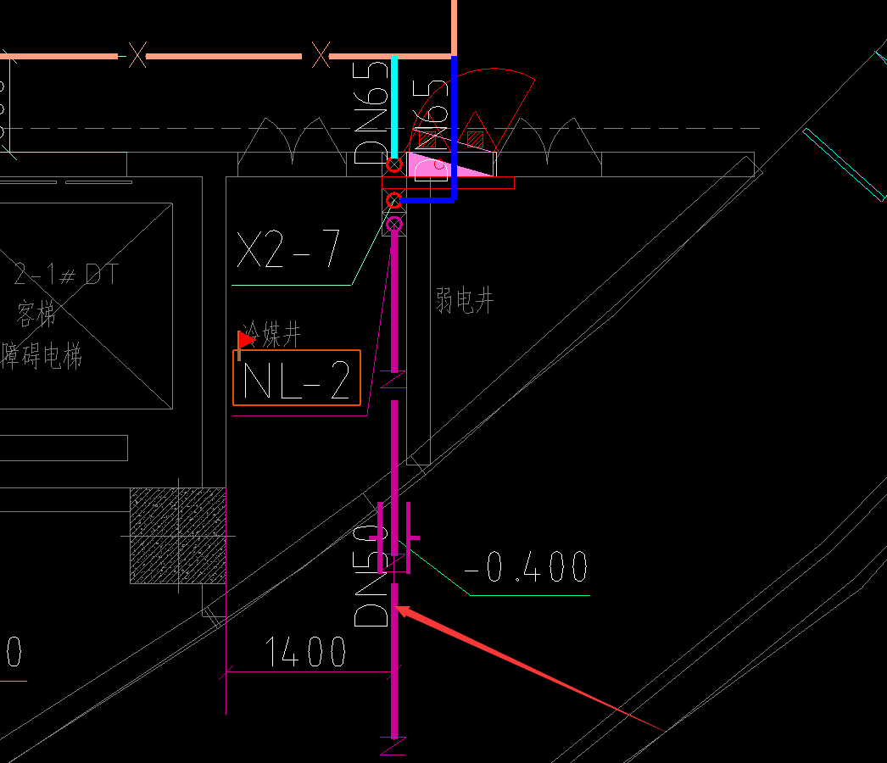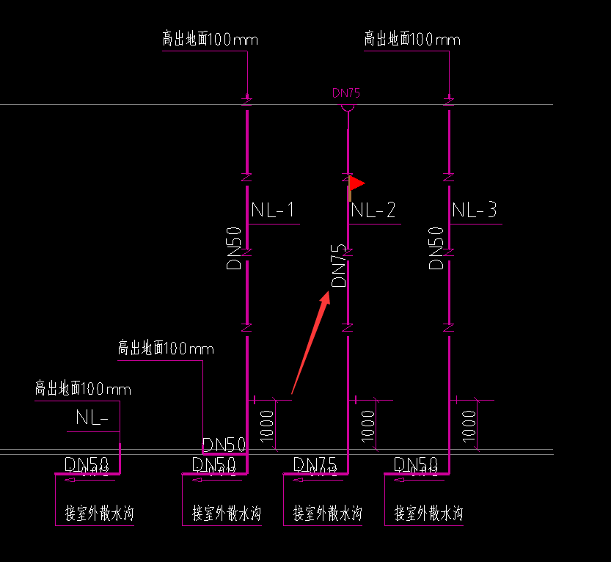
回复：以DN75为准。
5、游泳馆消防系统地下室接地上部分管径不一致，请明确
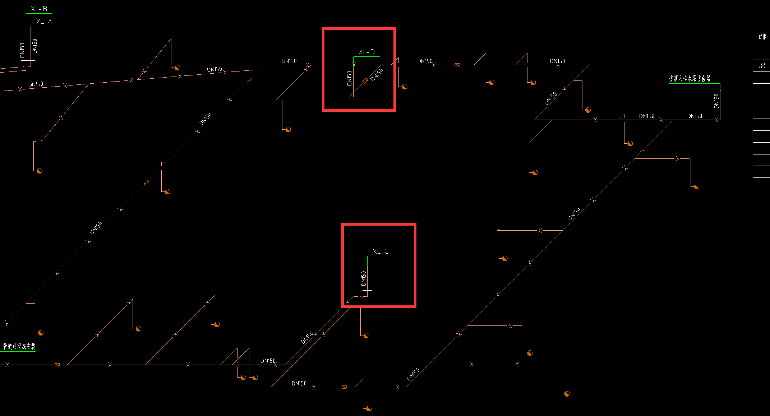
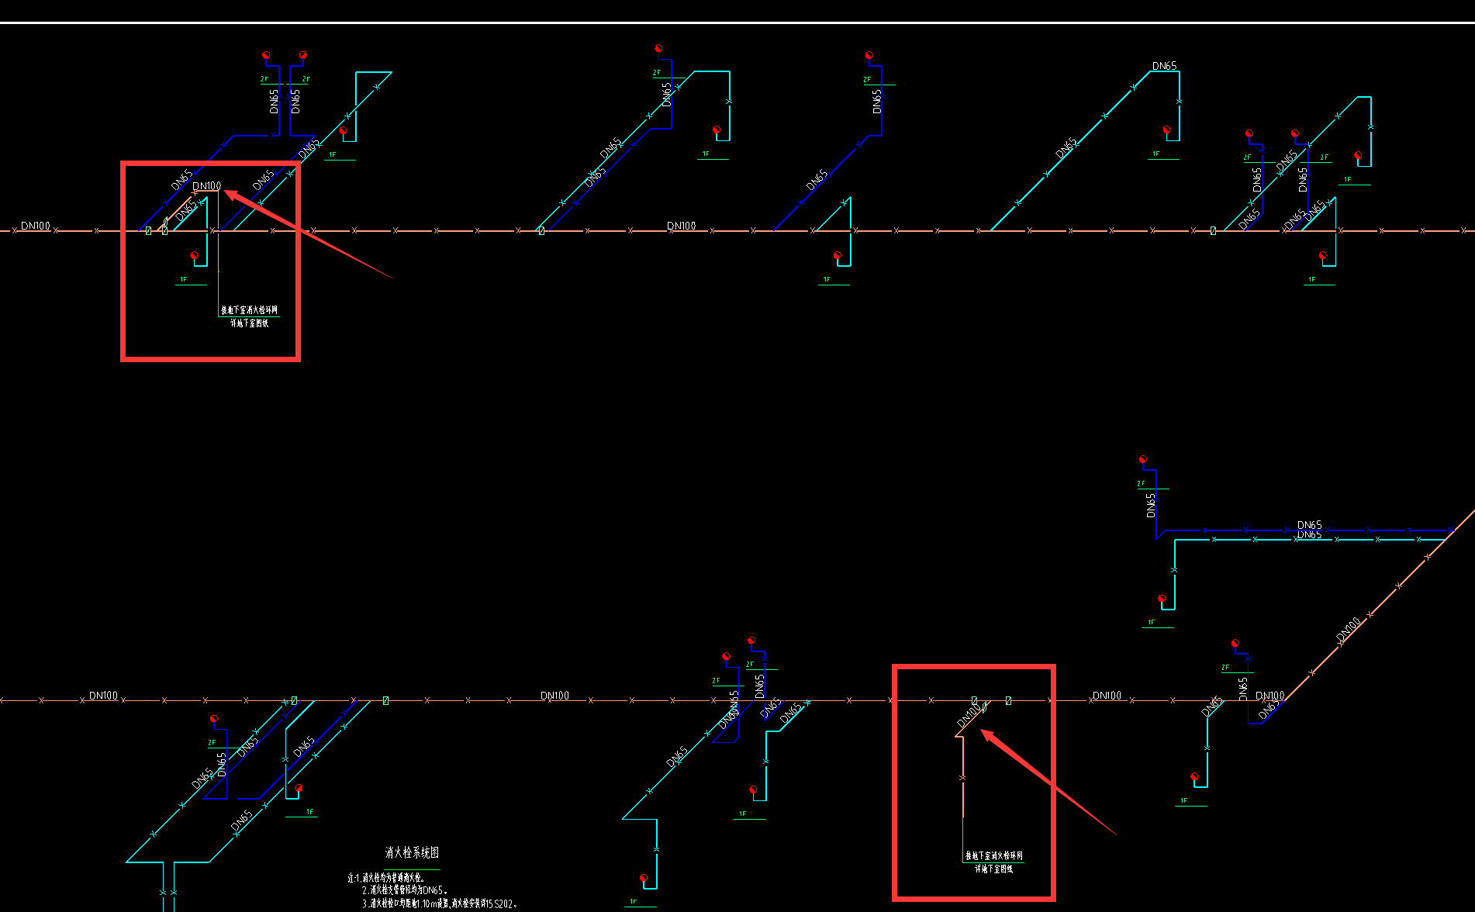
回复：游泳池消火栓环网均按DN150考虑。
6、图纸变更说明与变更后图纸不符，请明确按照哪一版实施
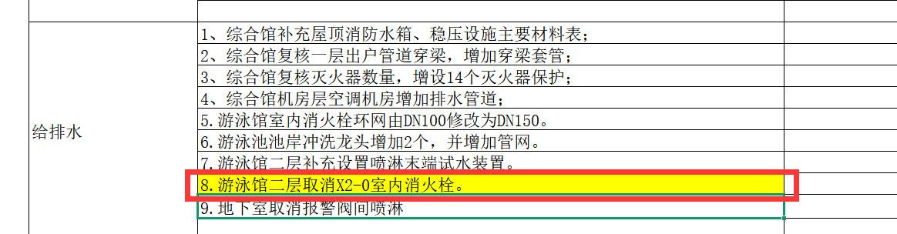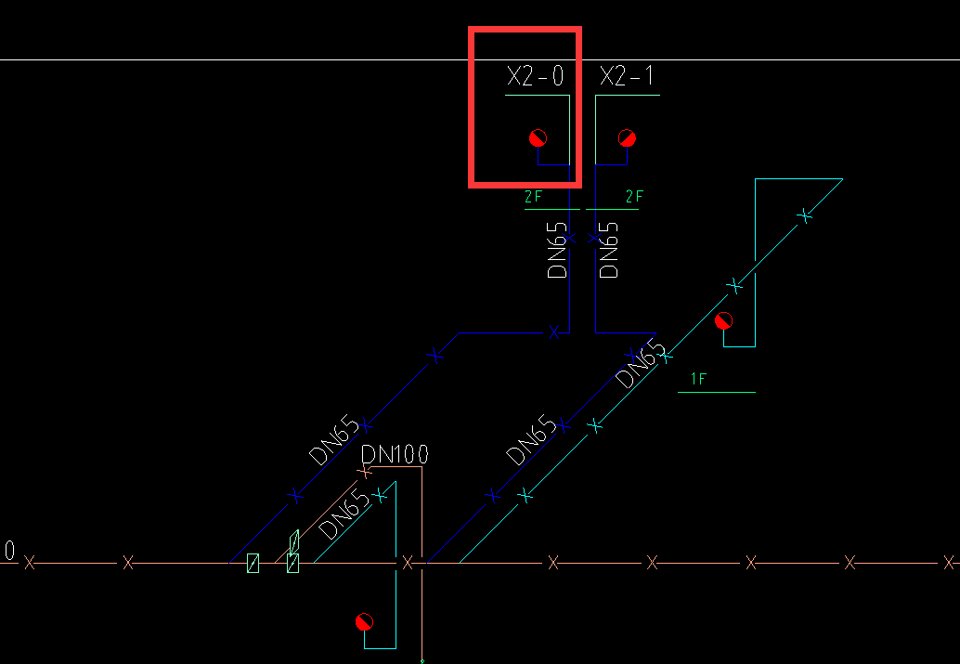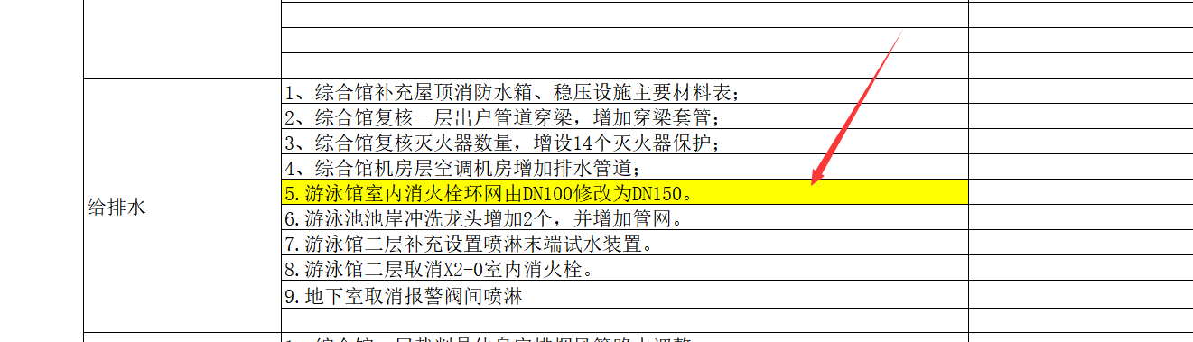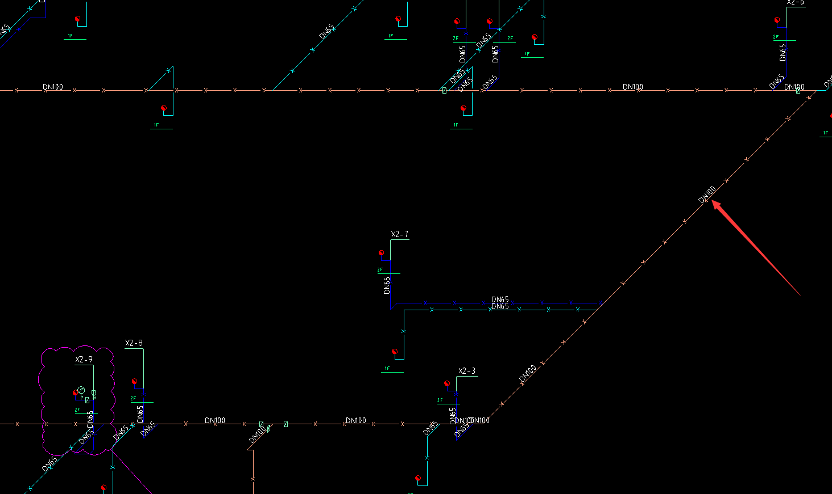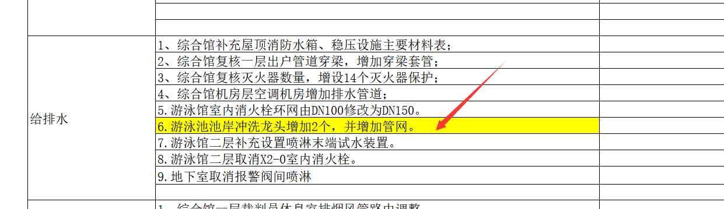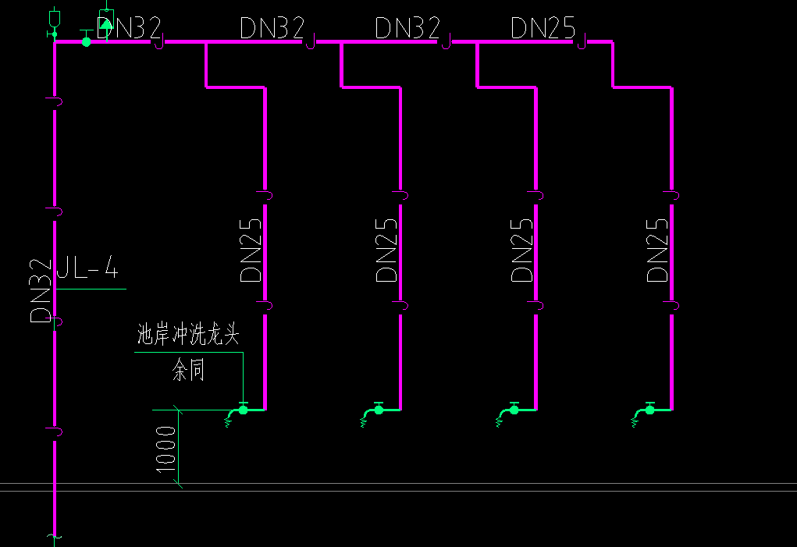
回复：提供最新图纸。
- 游泳馆卫生间是否在本次范围内，若在本次范围，请确定卫生间是否需设置拖布池，并且提供卫生间大样图及系统图
回复：补充卫生间大样图。
8、综合馆给水系统图接入地下室管道的管径与地下室给水系统图标注管径不一致，请明确

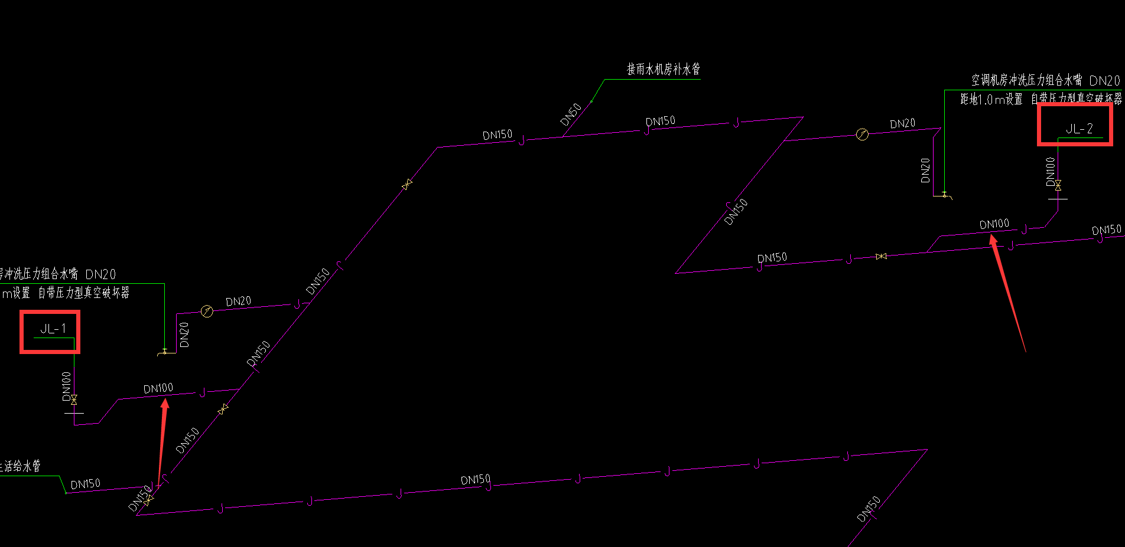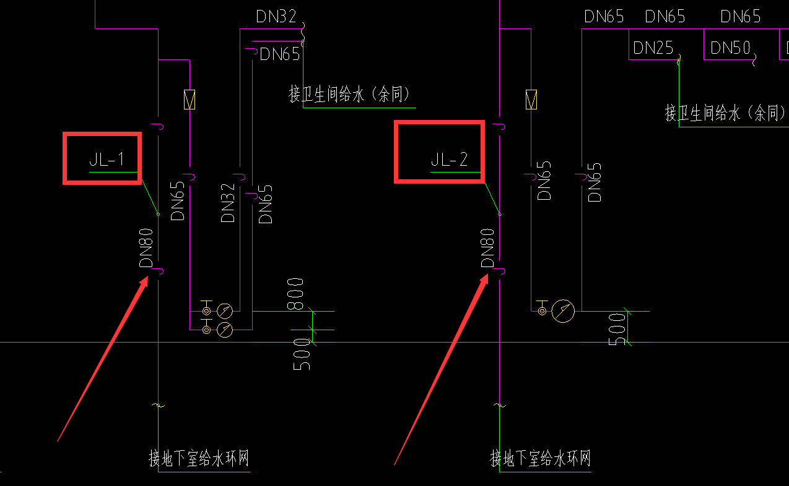
回复：以地上单体管径为准。
9、请明确虹吸雨水管YYL-5、YYL-6一层转管管径
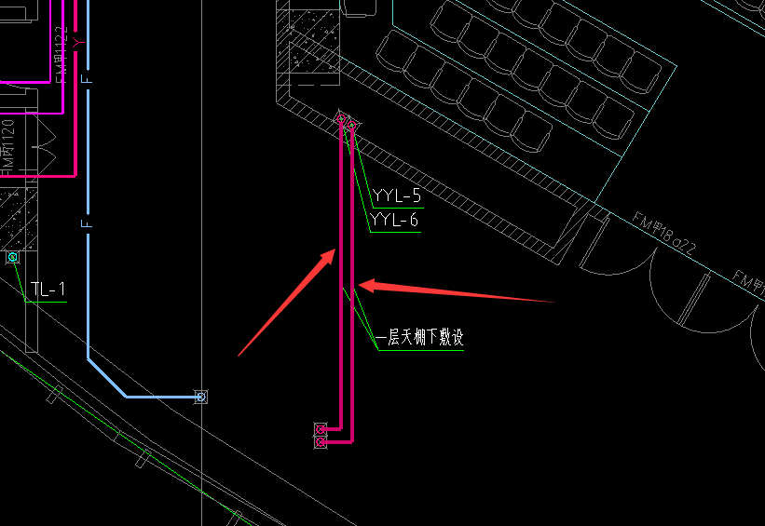
总平给排水
1、请明确效能雨水井连接管道的管径
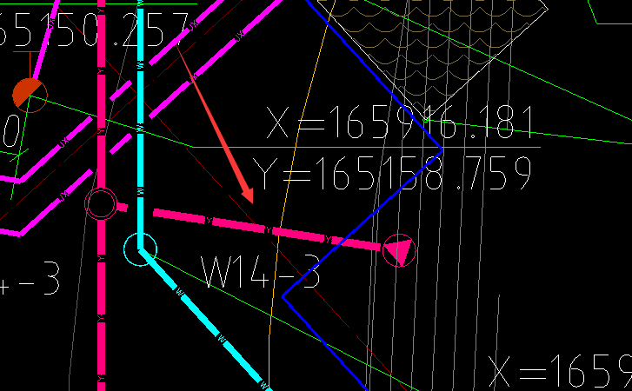
回复：按DN300计。
2、请明确以下图例名称、规格
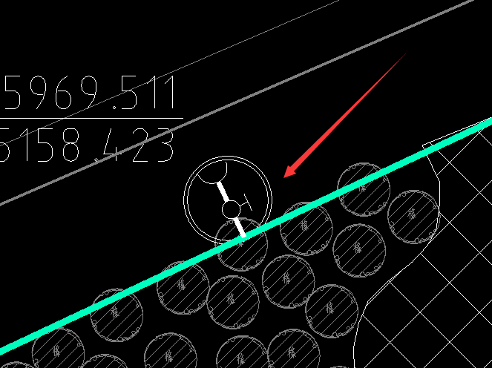
3、室内未预留此给水管，请明确给水管路径及管径
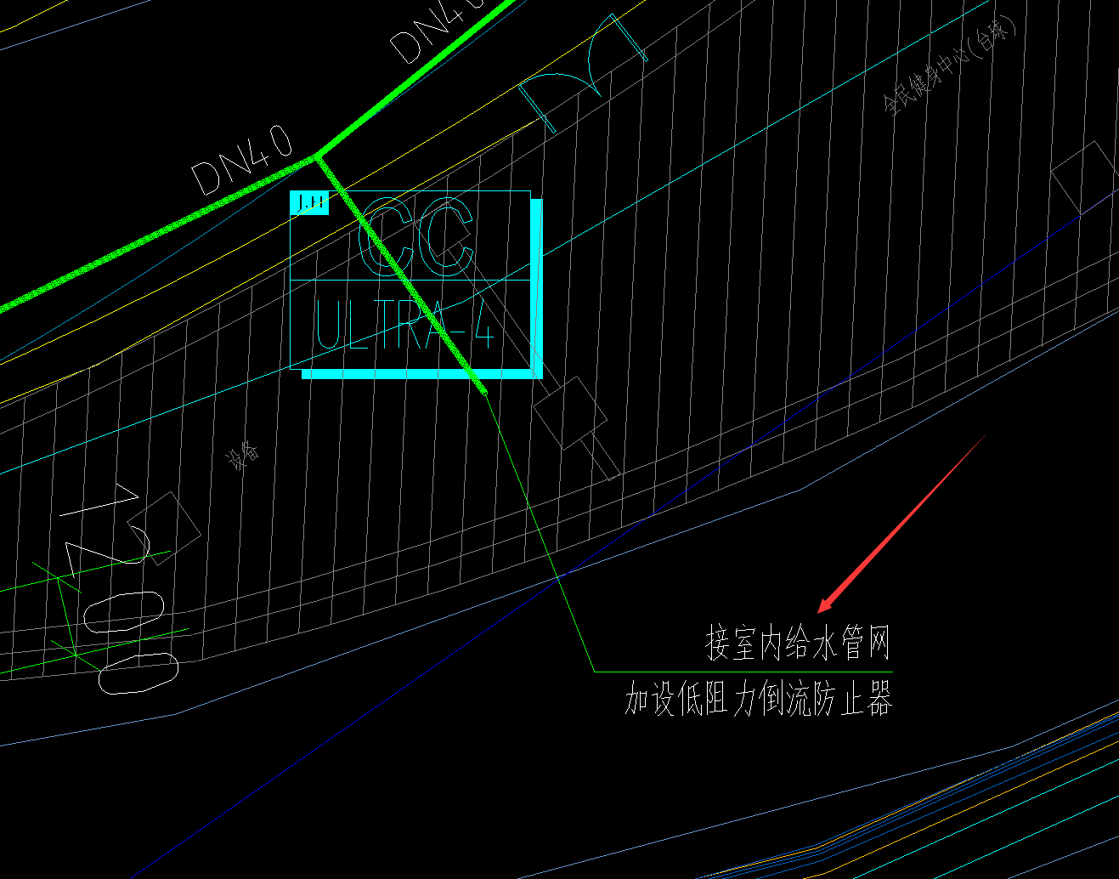
地下室暖通
- 请明确分体空调冷媒管及冷凝水管的规格
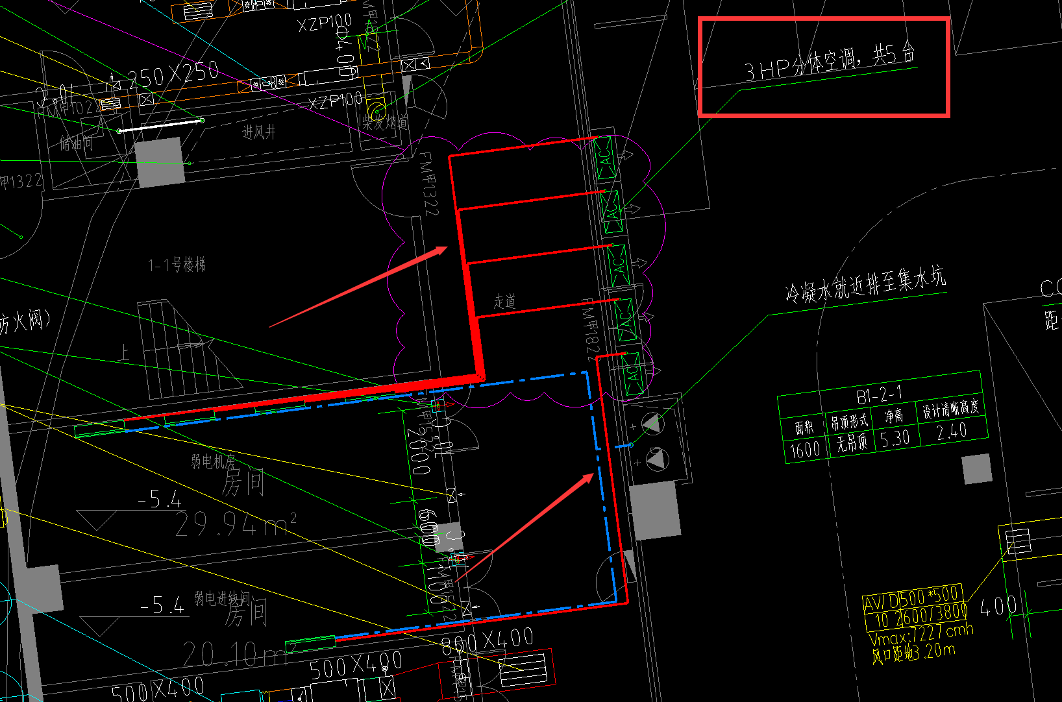
回复：本处空调均为1对1布置，冷凝水管按DN25，冷媒管按单台3P空调计。
- 游泳馆地下室管道接地上部分管道不一致，请明确
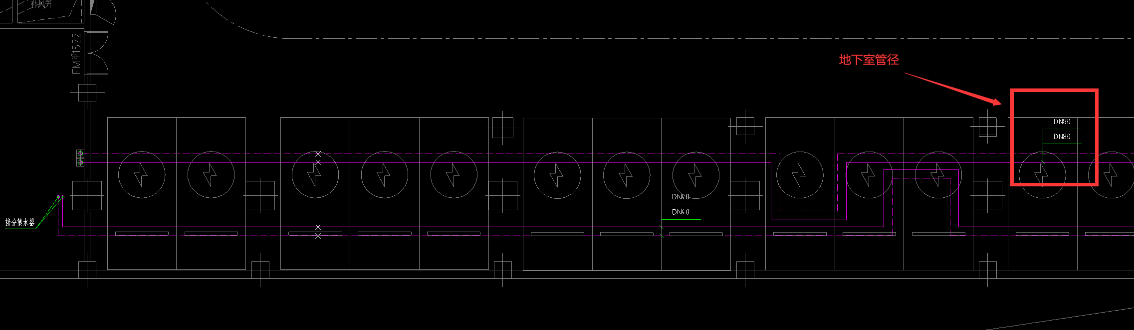
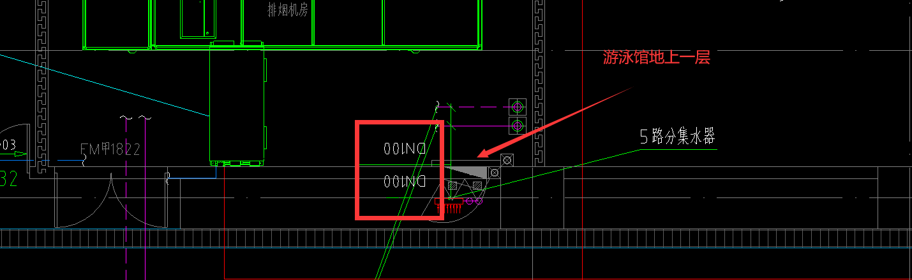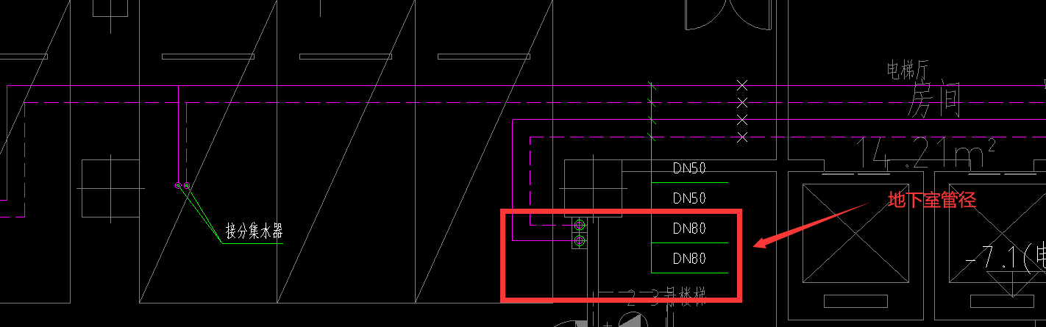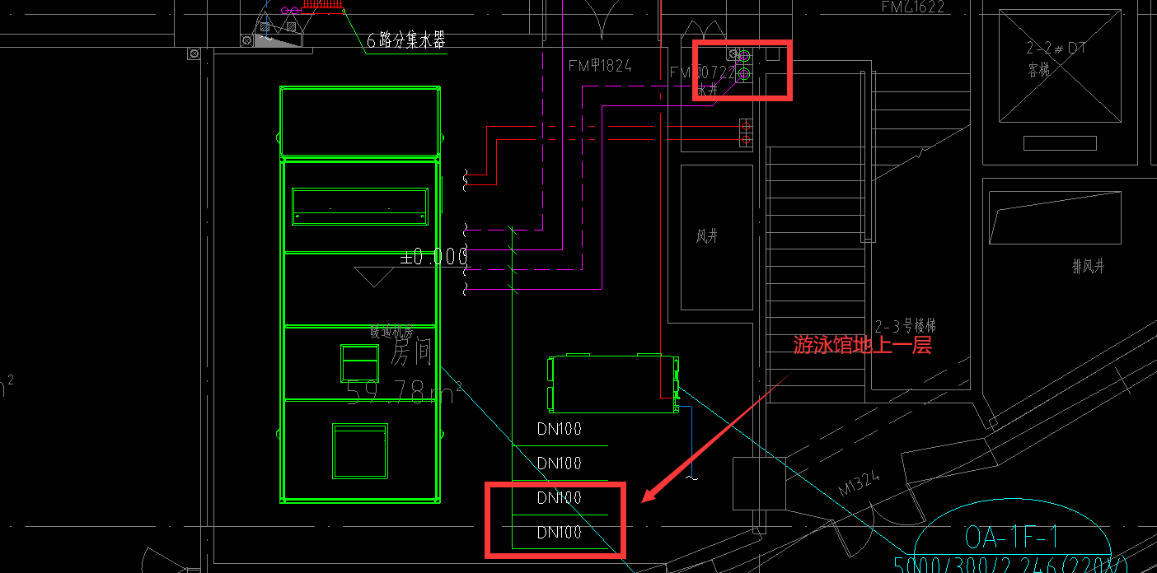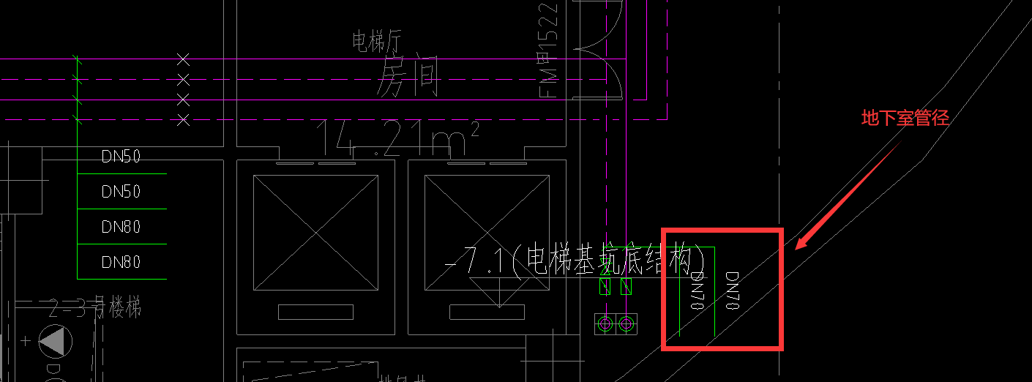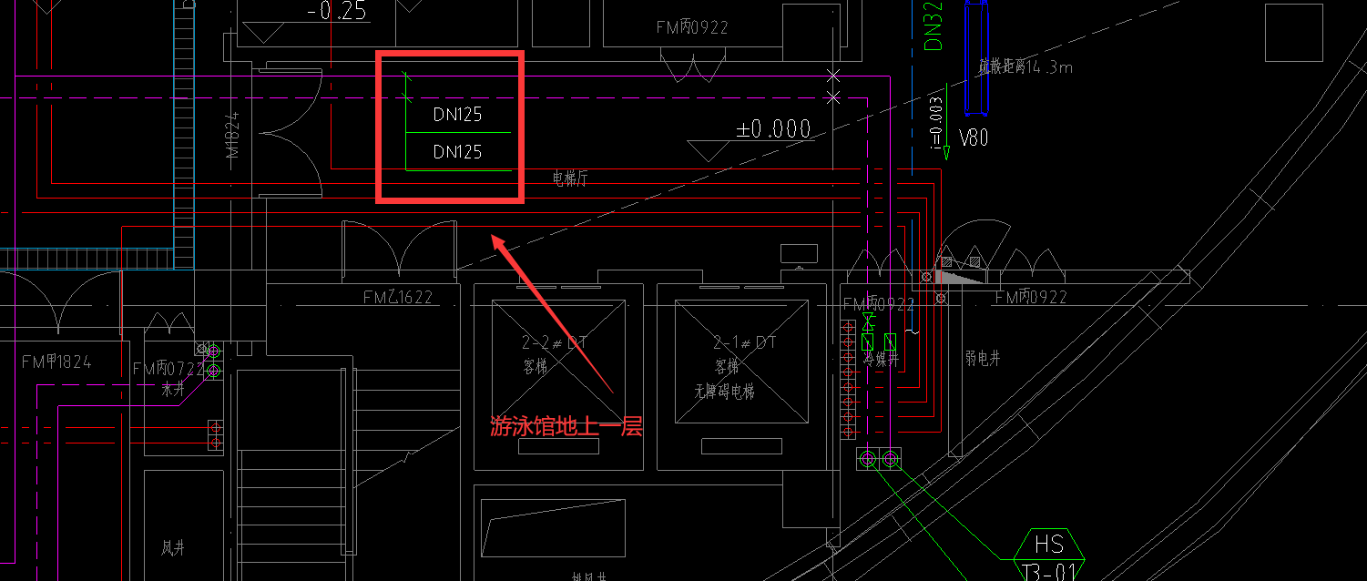
回复：图1~图4为DN80，图5图6以平面图为准。
- 请明确以下阀门名称
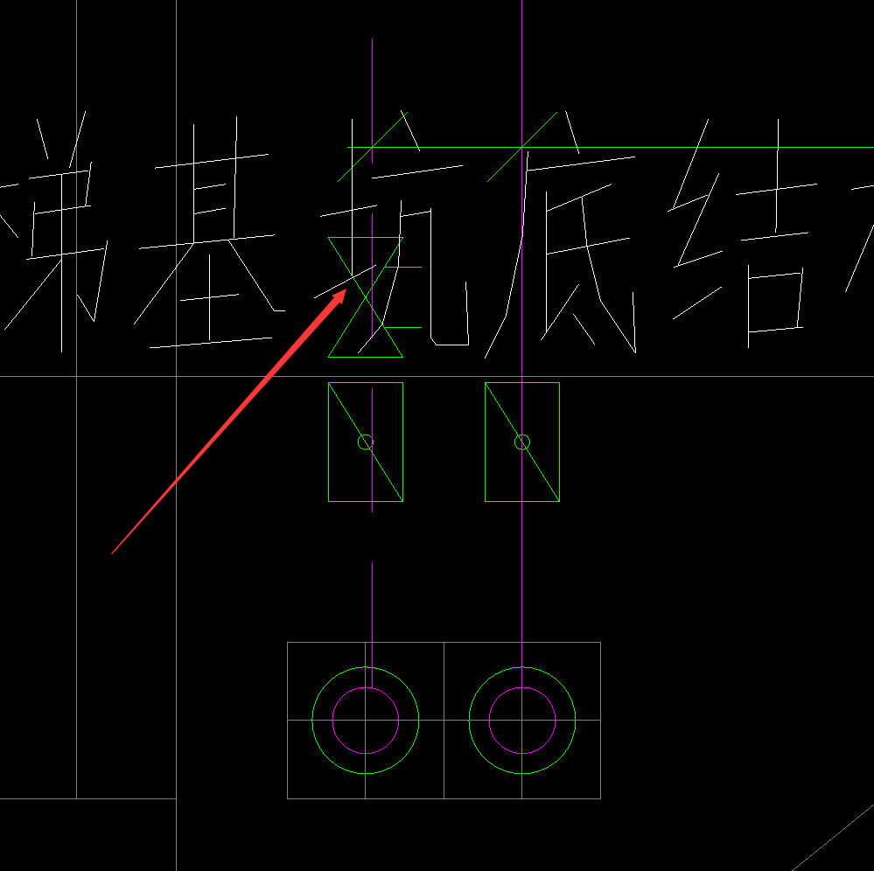
回复：静态平衡阀。
- 请明确游泳馆、综合馆未标注冷媒管的管径（目前只提供风管机的接管管径）
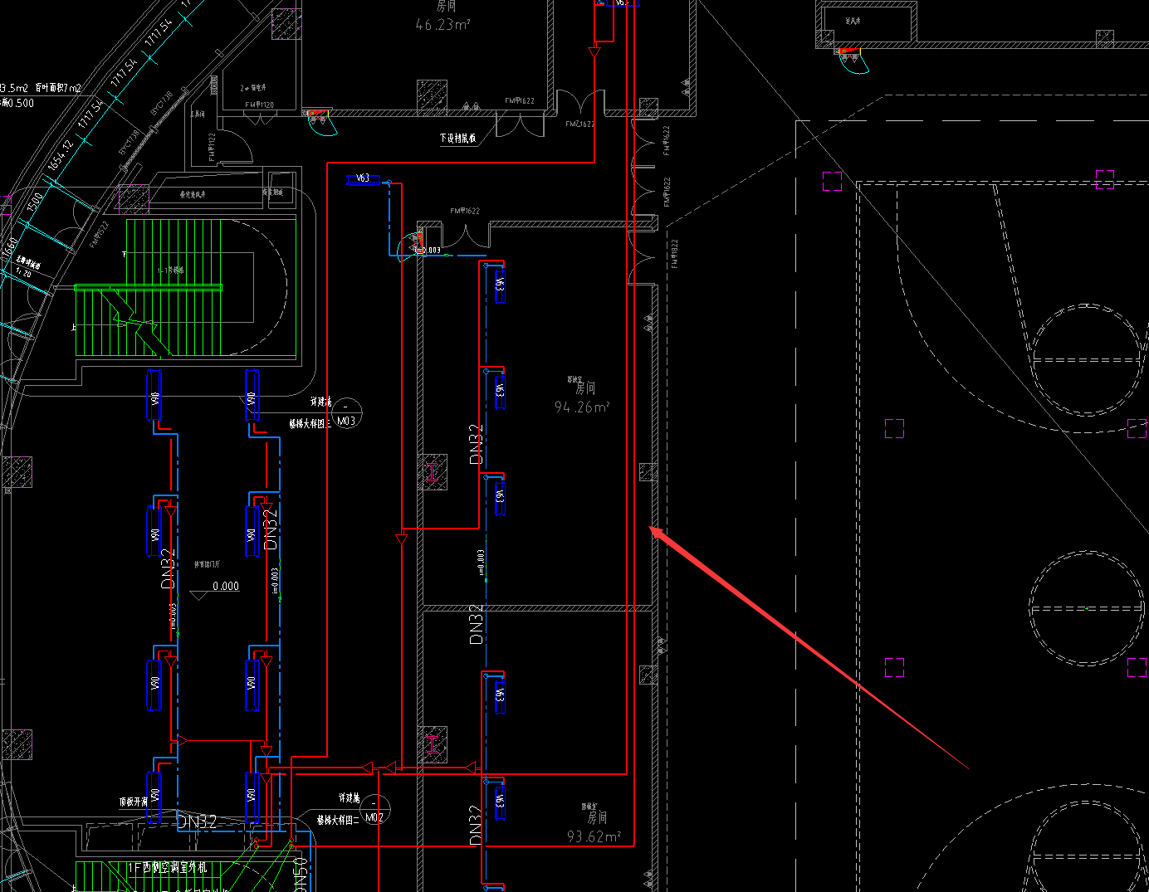
回复：详设备表中多联机冷媒管配管表。
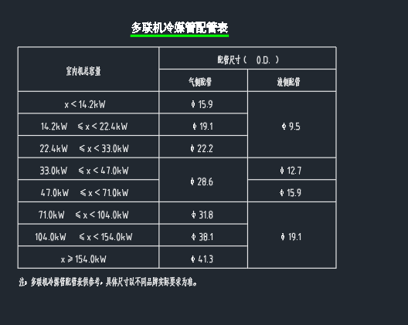
- 请明确游泳馆、综合馆空调设备冷凝水管的接管管径
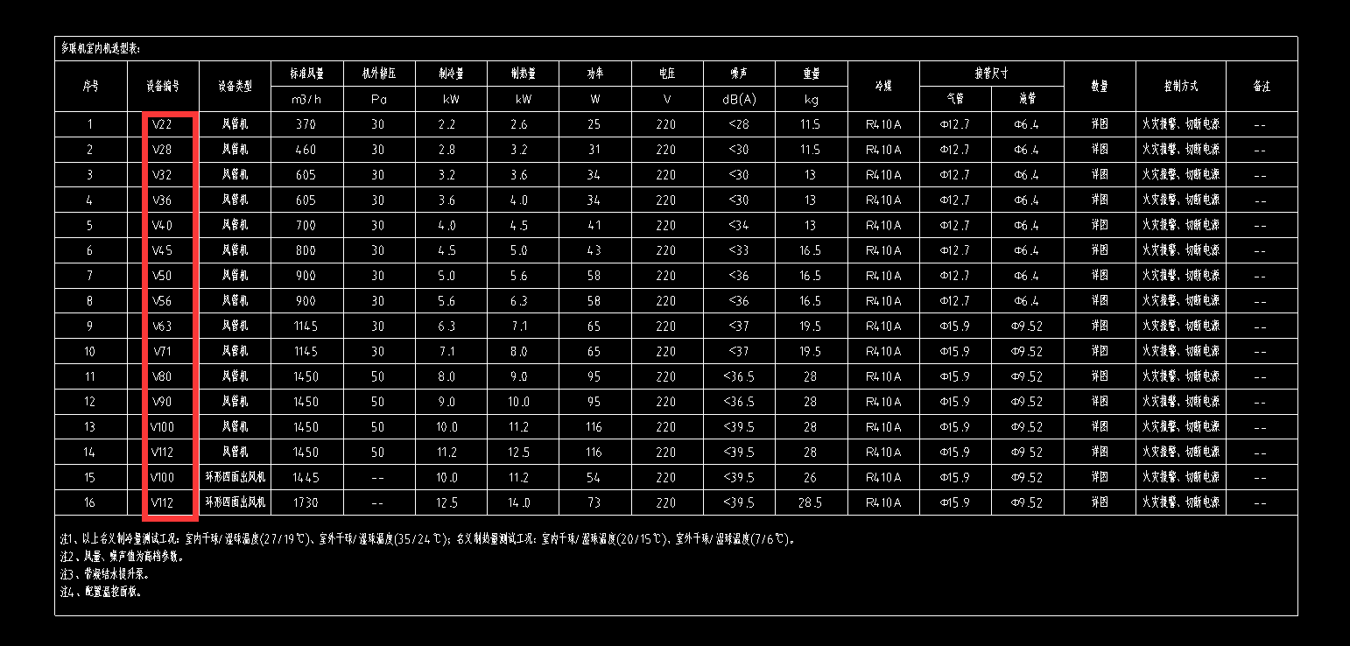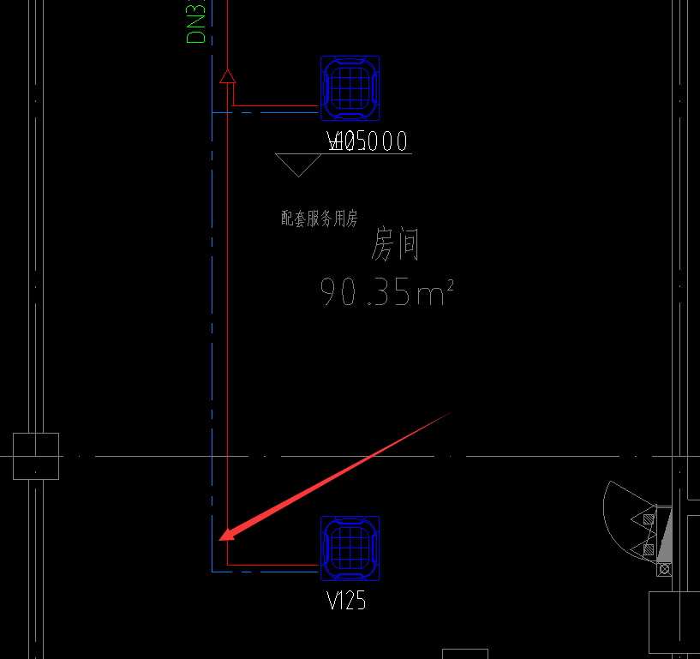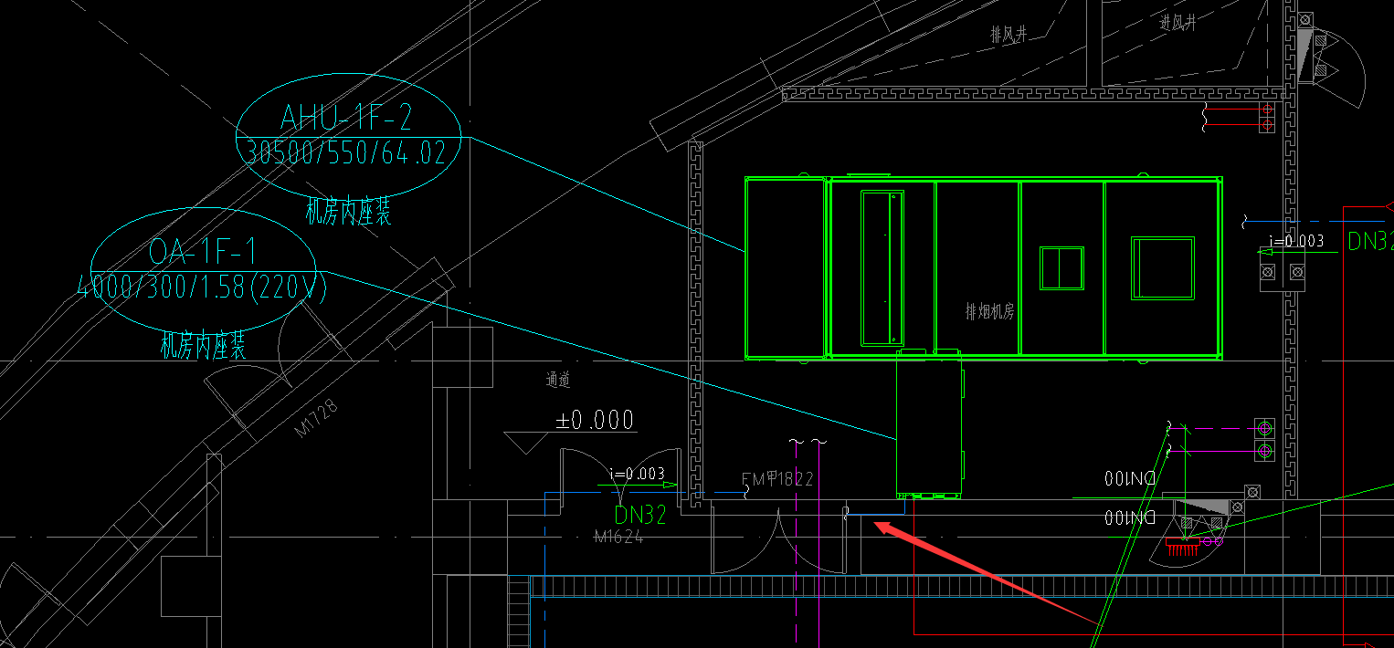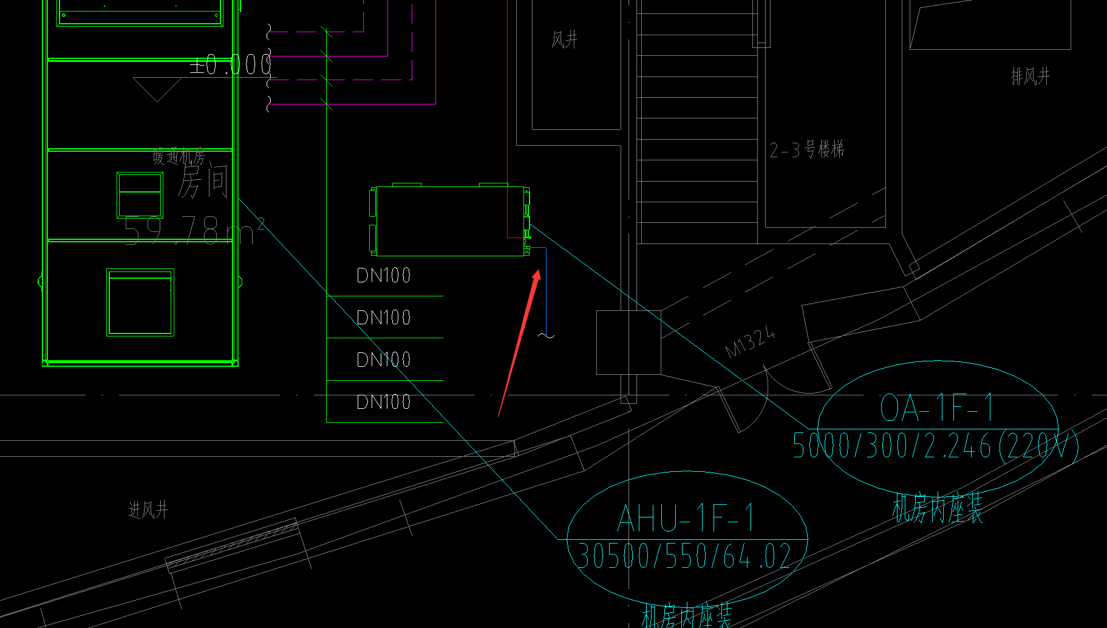
回复：多联机室内机支管至排水主管冷凝水管管径均按DN25计算，吊装新风均按DN32计算。
- 请明确地下室集水器接管管径
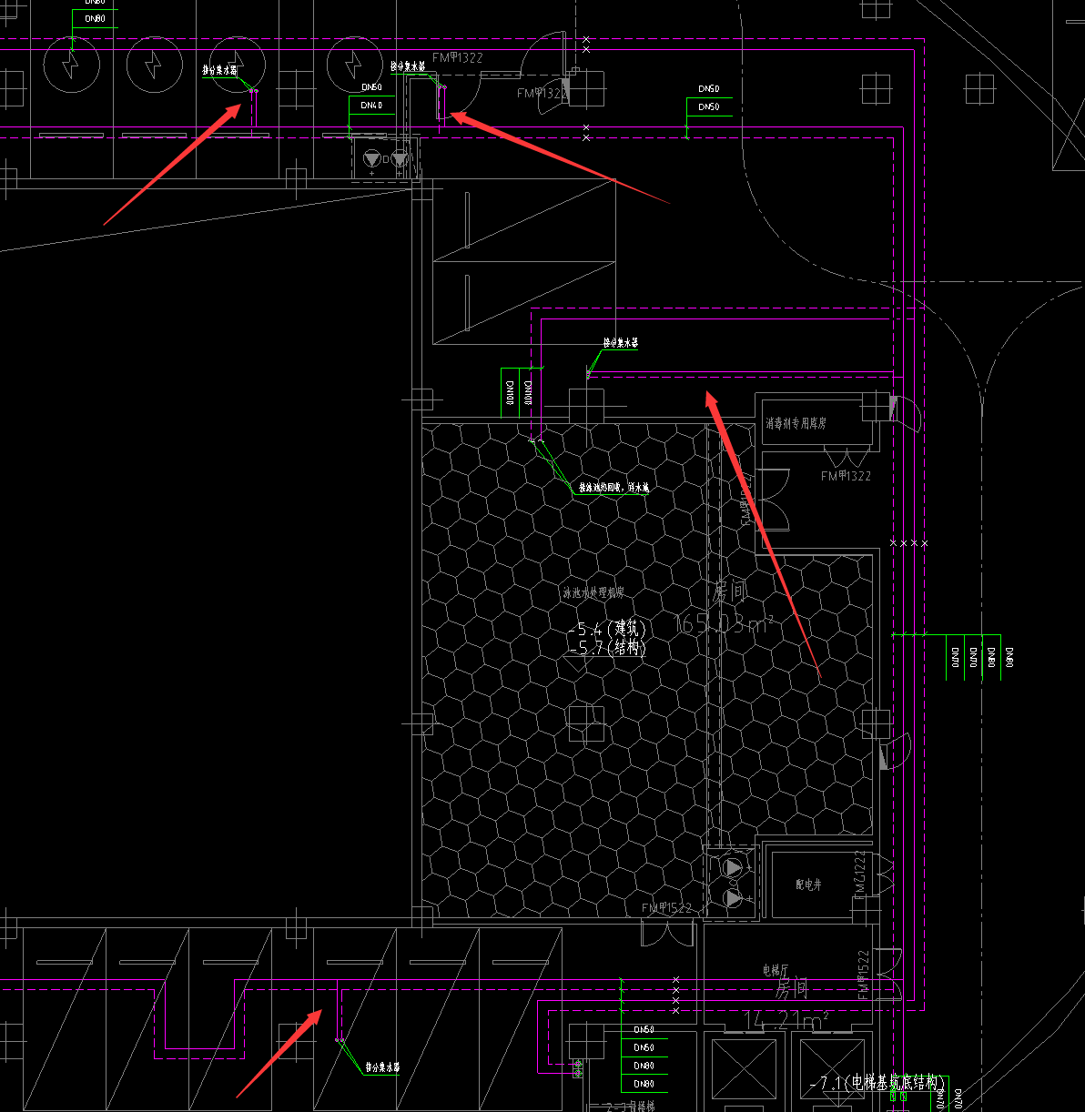
回复：按DN32。
- 游泳馆地暖平面图未标注管道管径，请明确管径并提供地暖集水器安装大样图、集水器安装剖面图
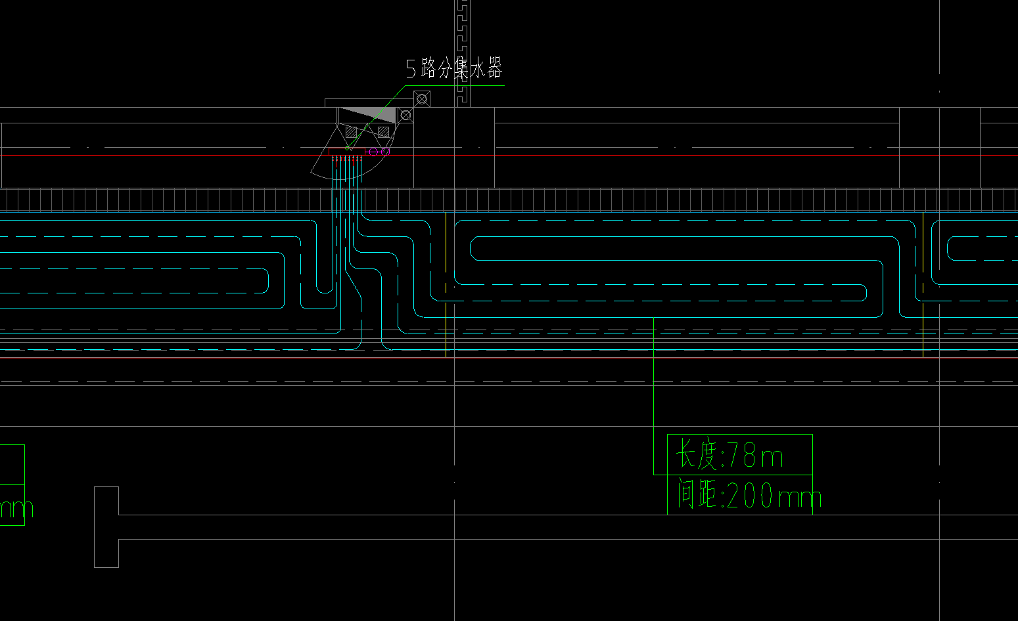
回复：盘管管径详施工说明，平面图不表达，安装大样图已有。
- 请提供游泳馆热泵机组安装大样图
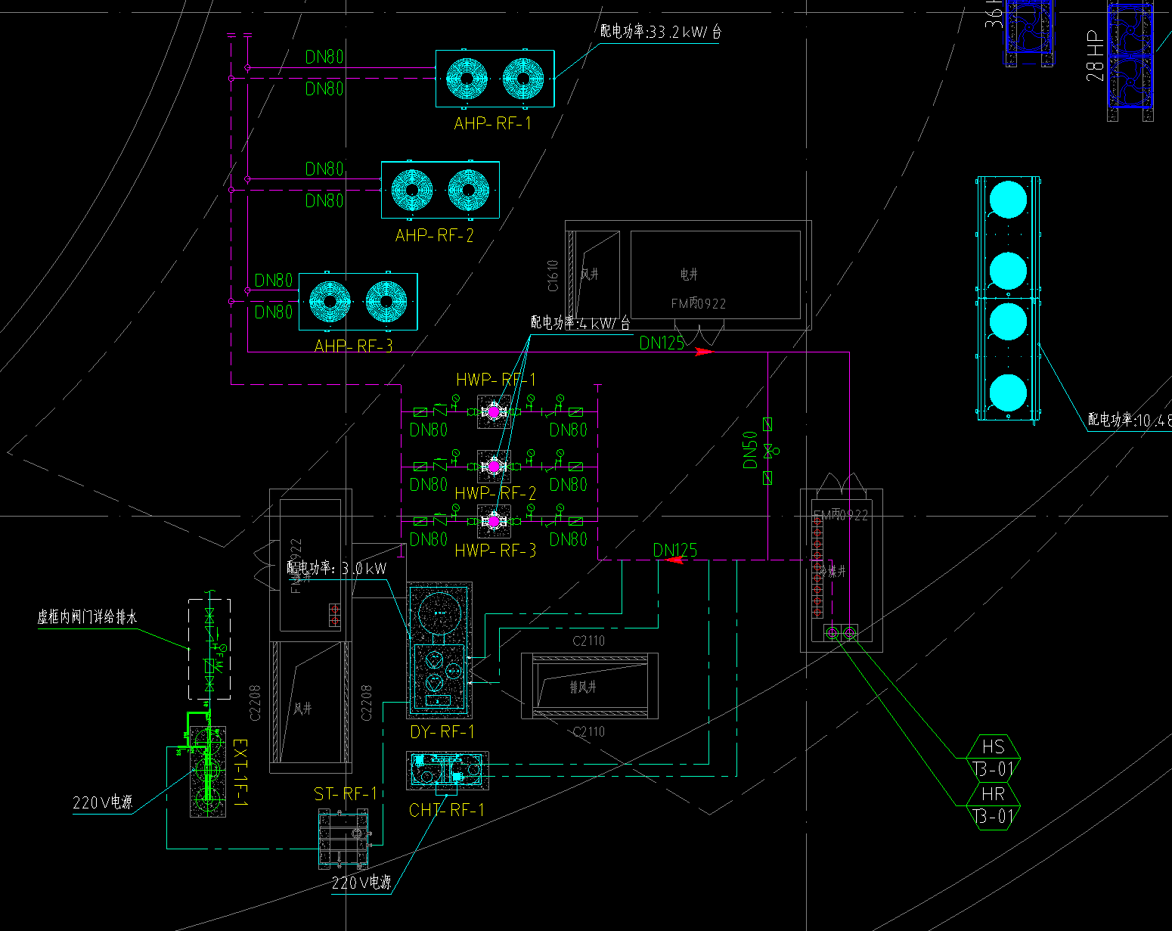
回复：内装配合后，屋面设备布置有调整，以暖通新图为准。
- 地上给排水图纸中无暖通预留进水管，请核实并补充进水管；请提供以下出水管管径。
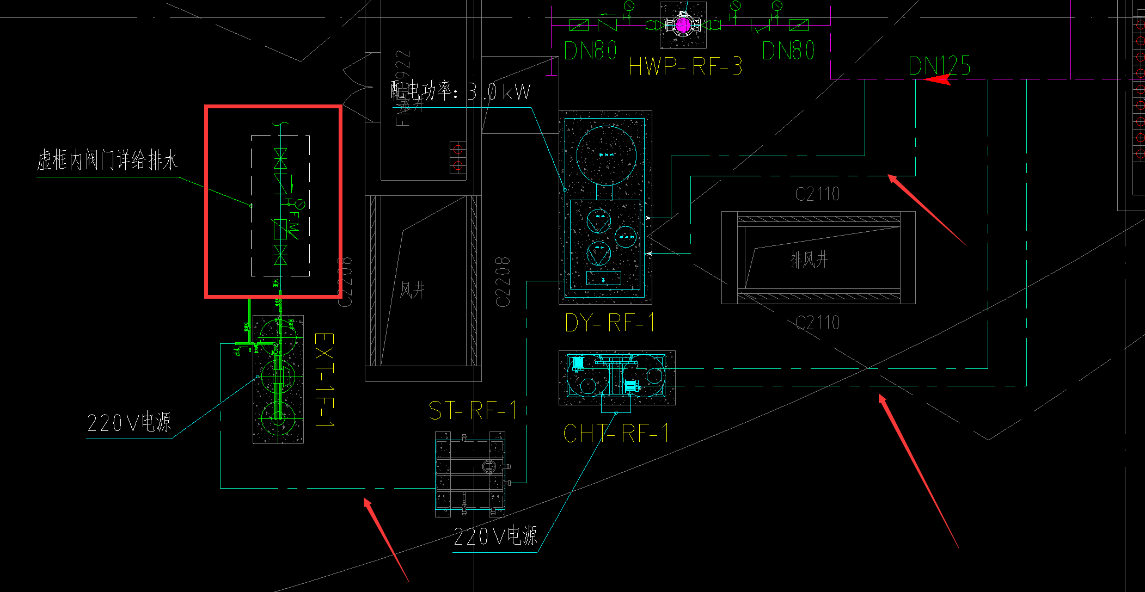
回复：同系统图尺寸。
地上暖通
1、请明确以下风机类型、规格型号
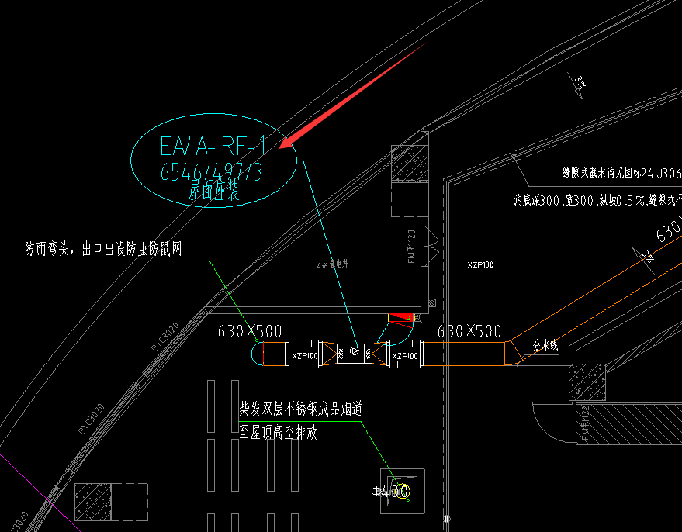
回复：补充设备参数，详综合馆风机参数表。
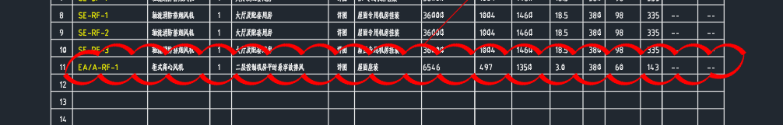
2、图纸说明表格中耐火极限说明与防火包裹方式无法对应，请明确耐火极限≥0.5h、耐火极限≥1h的风管的防火包裹方式，是否有耐火极限2h、3h的风管并明确风管位置
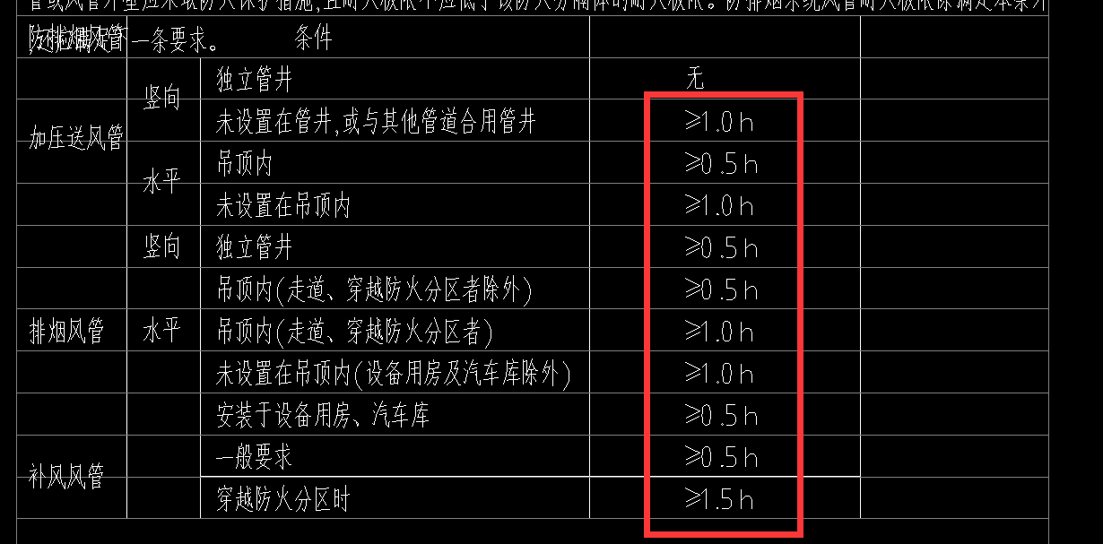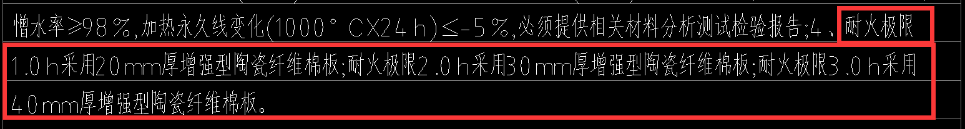
回复：耐火极限≥0.5h/1.0h的均按1.0h计。具体2h/3h的点位，此处需要根据建筑构造的的耐火极限来定，具体可详下表：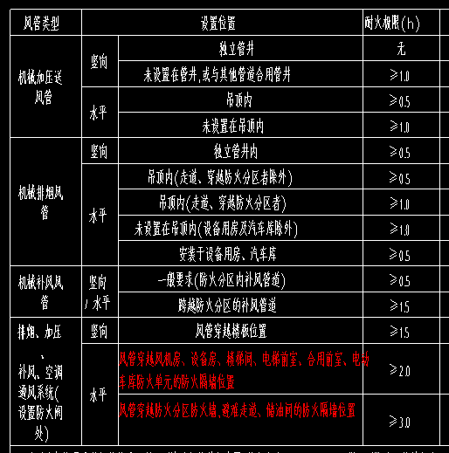
3、请补充游泳馆泳池除湿热泵机组安装大样图
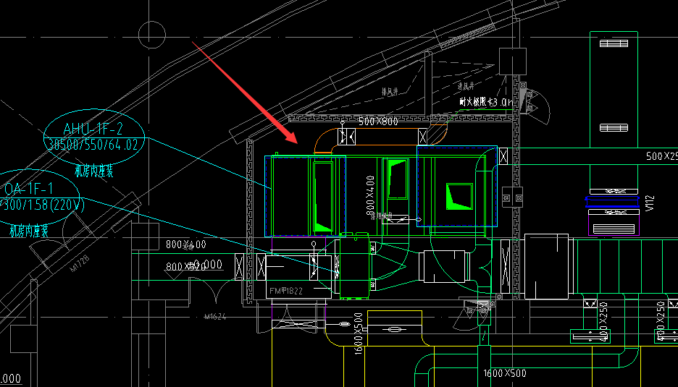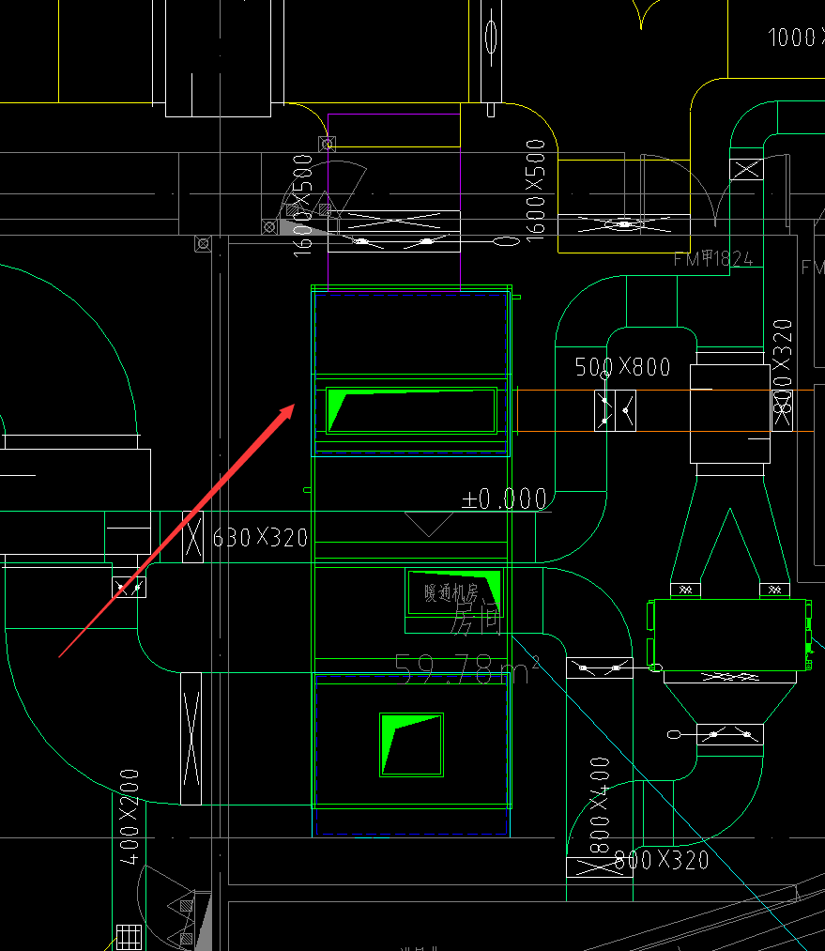
回复：内装配合图已补充大样，设计附图。
- 室内机接管尺寸与多联机冷媒管配管表矛盾，请核实
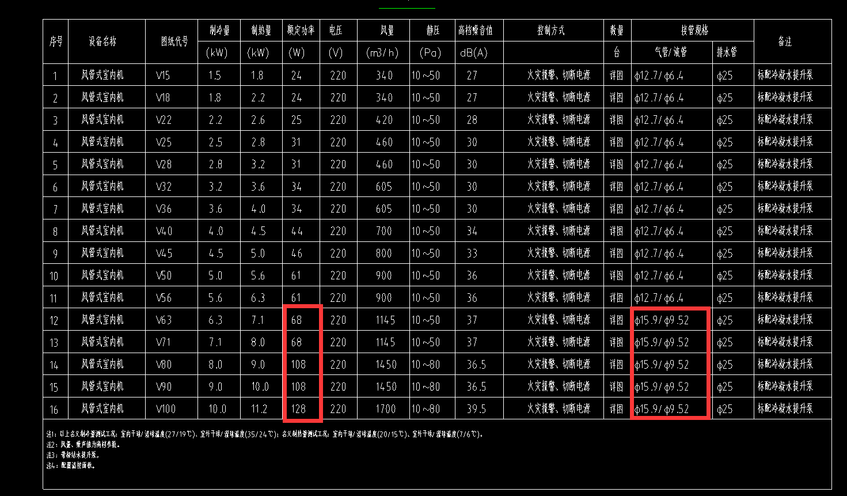
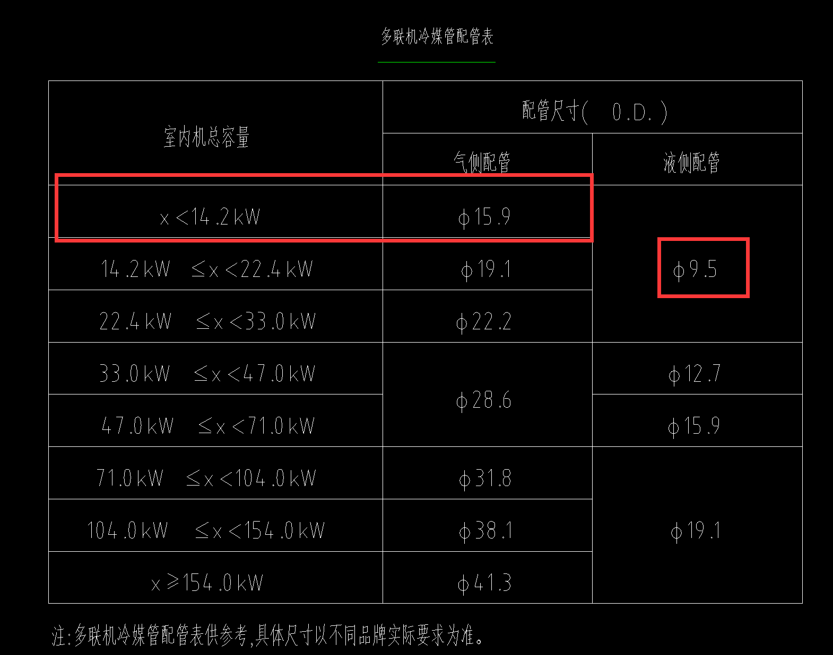
回复：按φ9.52算量。
- 系统图与平面图管径不一致且平面图中无压差传感器，请核实
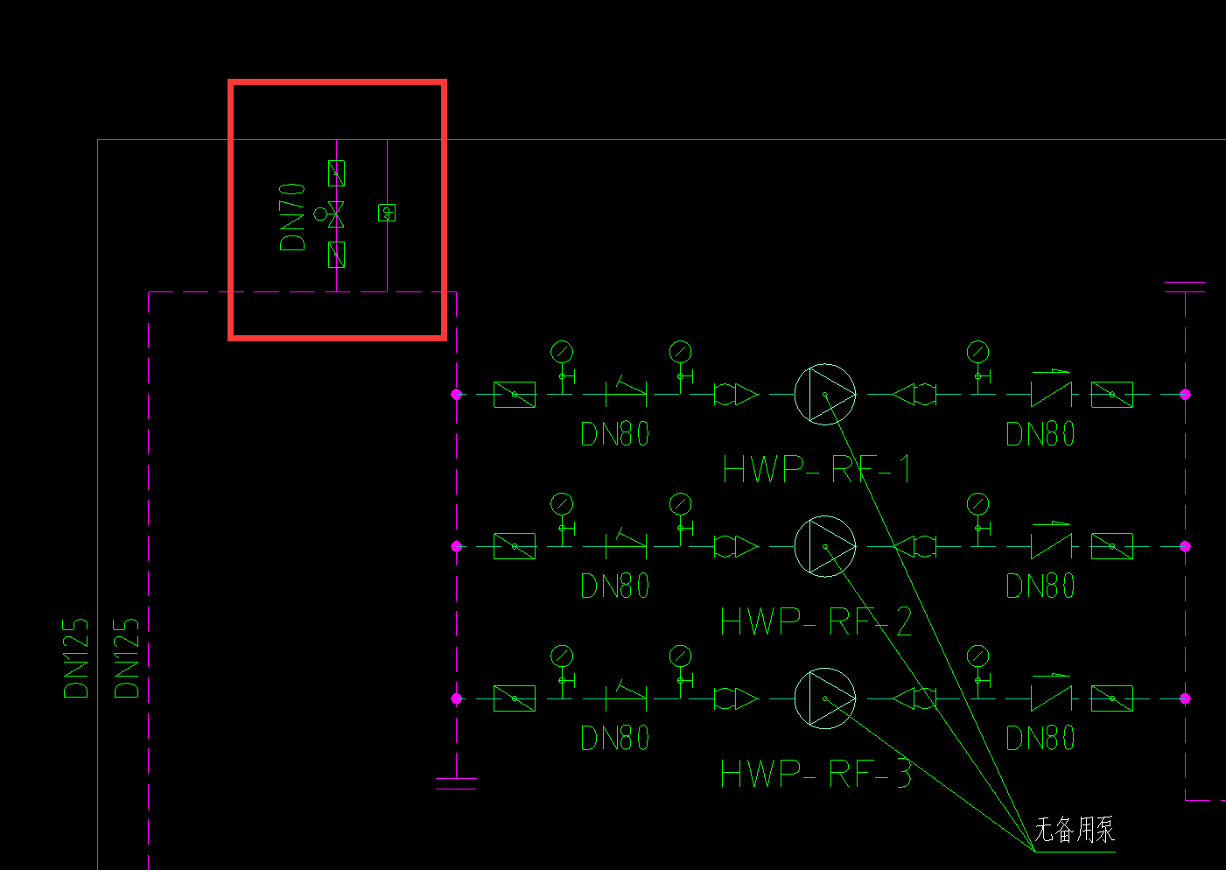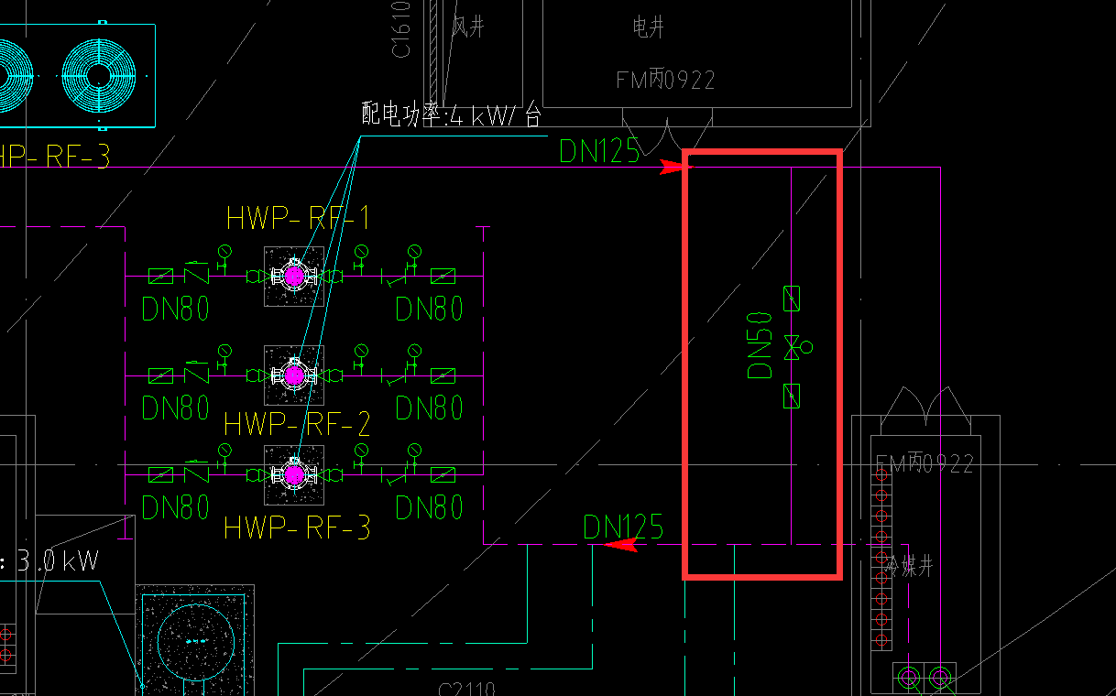
回复：压差传感器平面图通常不表示，需考虑算量。
- 游泳馆空调水管平面图上无软水装置，需补充
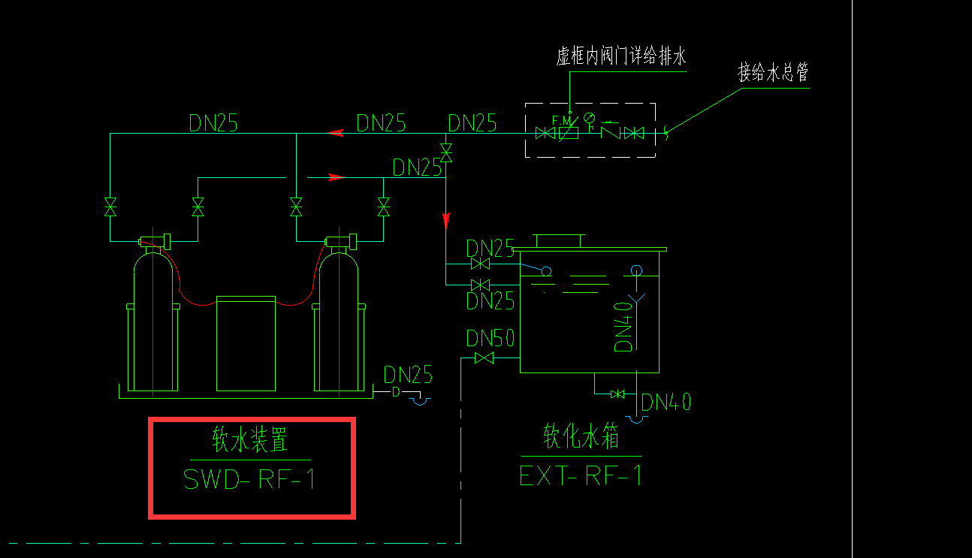
回复：按材料表计算软水装置。
- 请明确以下设备名称、类型、规格型号
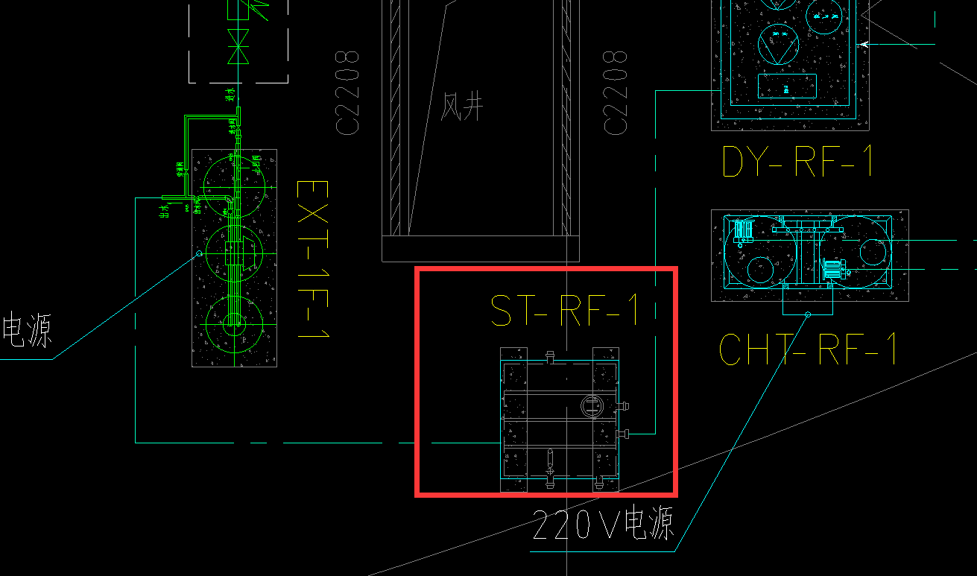
回复：为软化水箱。
- 办公室空调是否在本次编制范围？
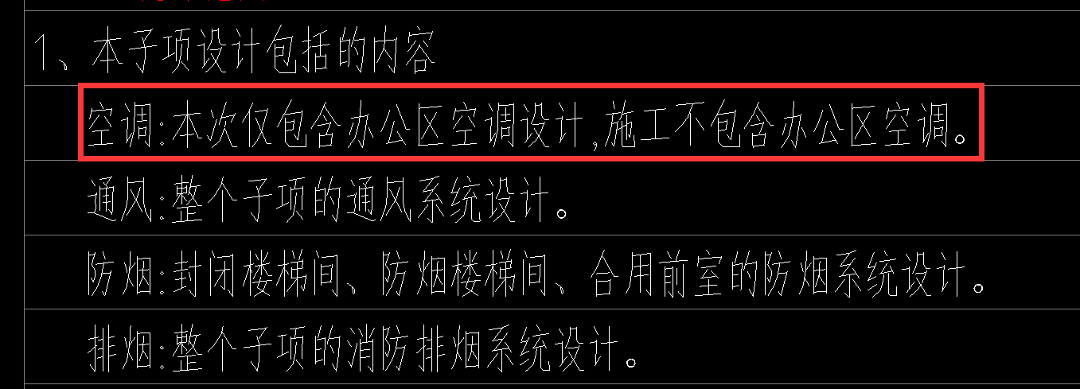
回复：均需算量，包括办公区空调，说明描述有误。
- 地上图纸说明表示公共场所需设置消毒装置，但平面图未标注消毒装置位置、规格型号，请核实是否需要设置，若需要设置请提供消毒装置类型、数量、规格型号
回复：不考虑，修改说明。
- 请明确以下风口类型
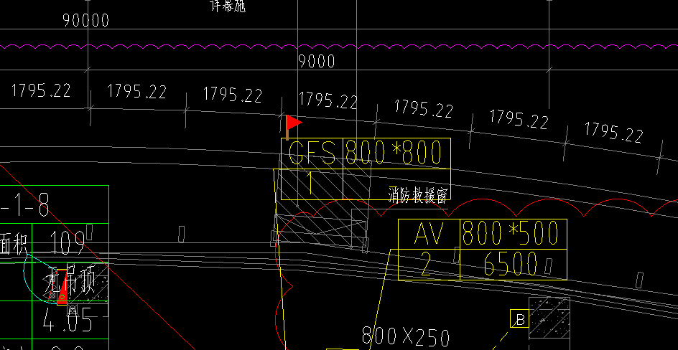
回复：笔误，GFE电动防火风口。
- 0826版图纸与装施-2025 09 01图纸中都包含给排水及暖通专业，请确定本次给排水、暖通专业编制图纸
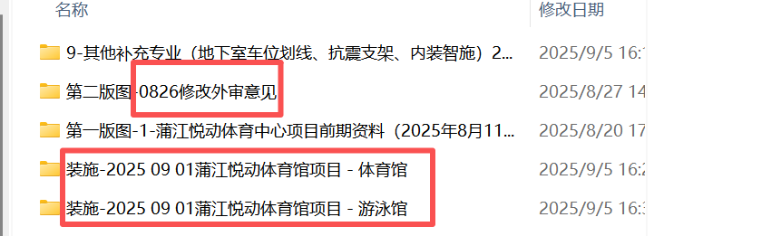
回复：暖通按最新图纸算量。
- 图纸说明中要求冷媒管设置桥架，但平面图纸中未体现桥架布置位置、类型及规格型号，请补充
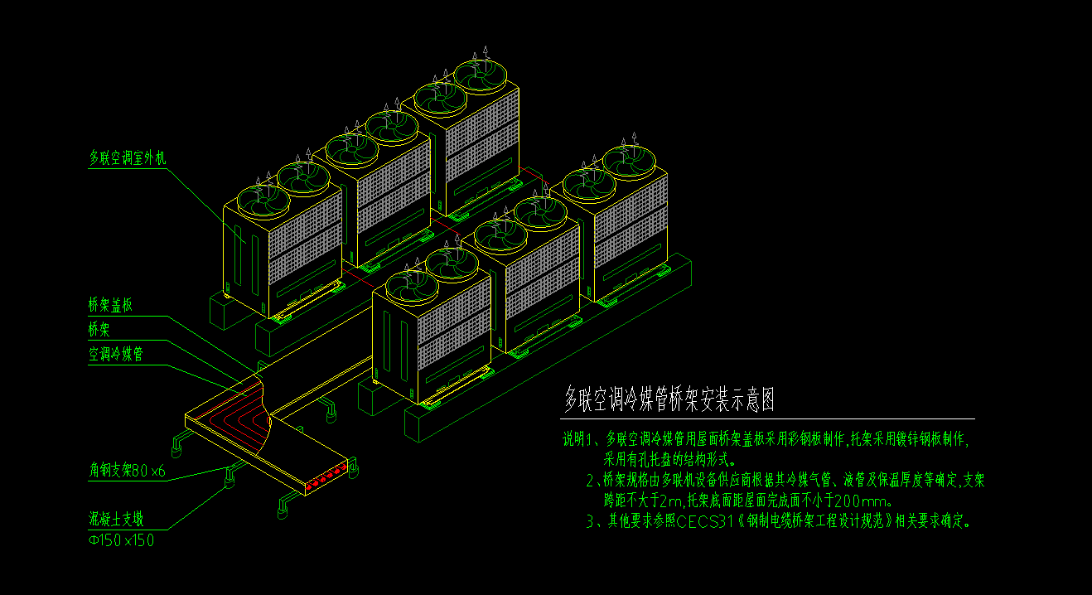
回复：平面图设计不布置桥架，通常由厂家深化，算量应考虑该部分。
- 请明确以下静压箱的规格
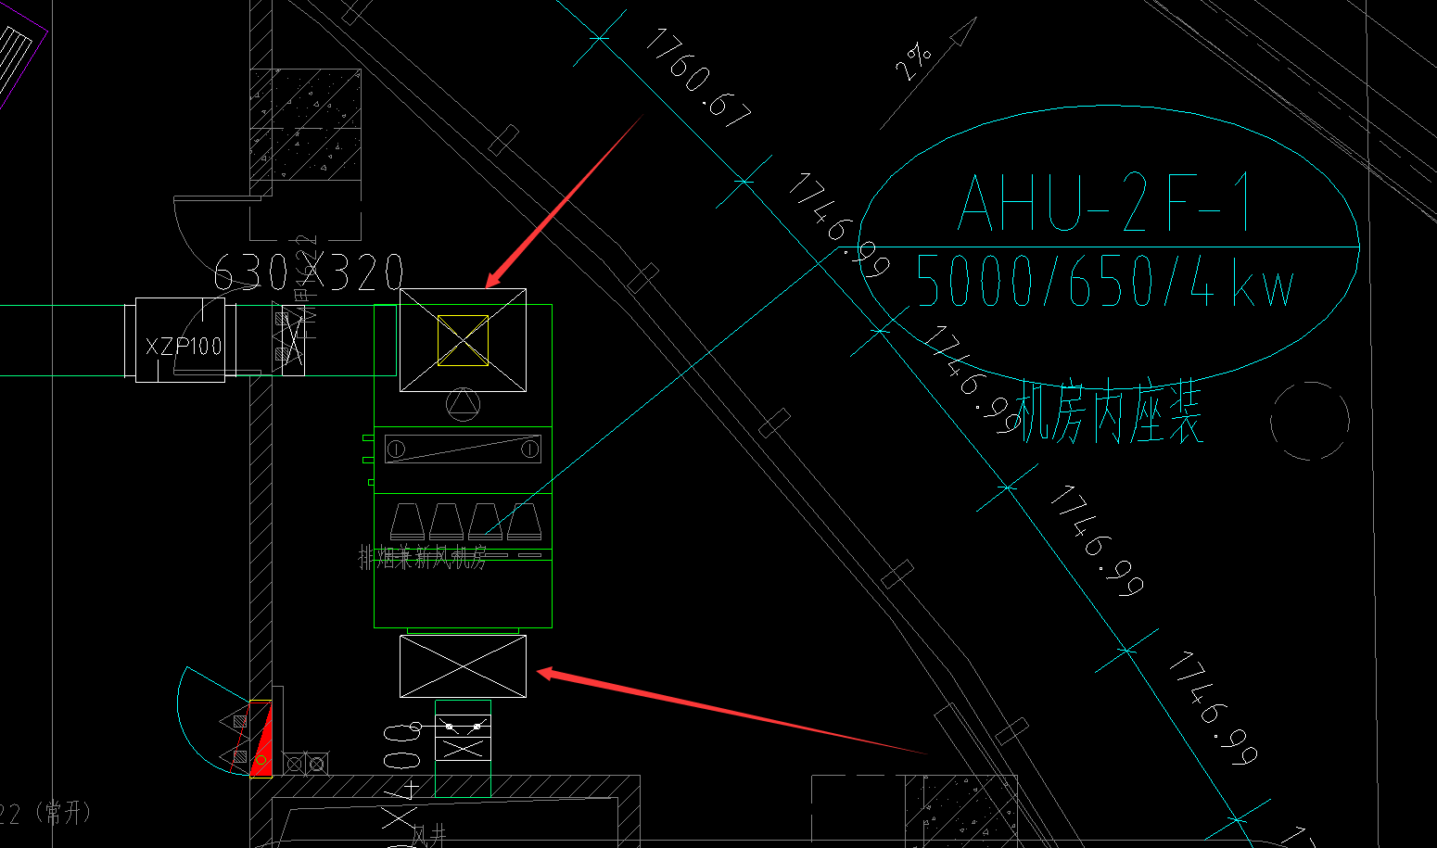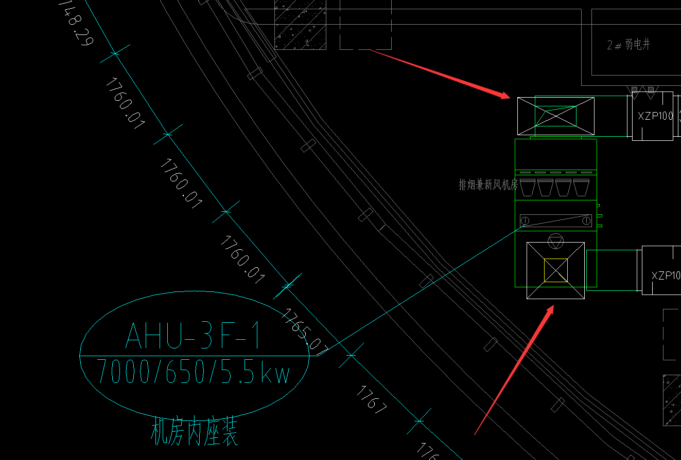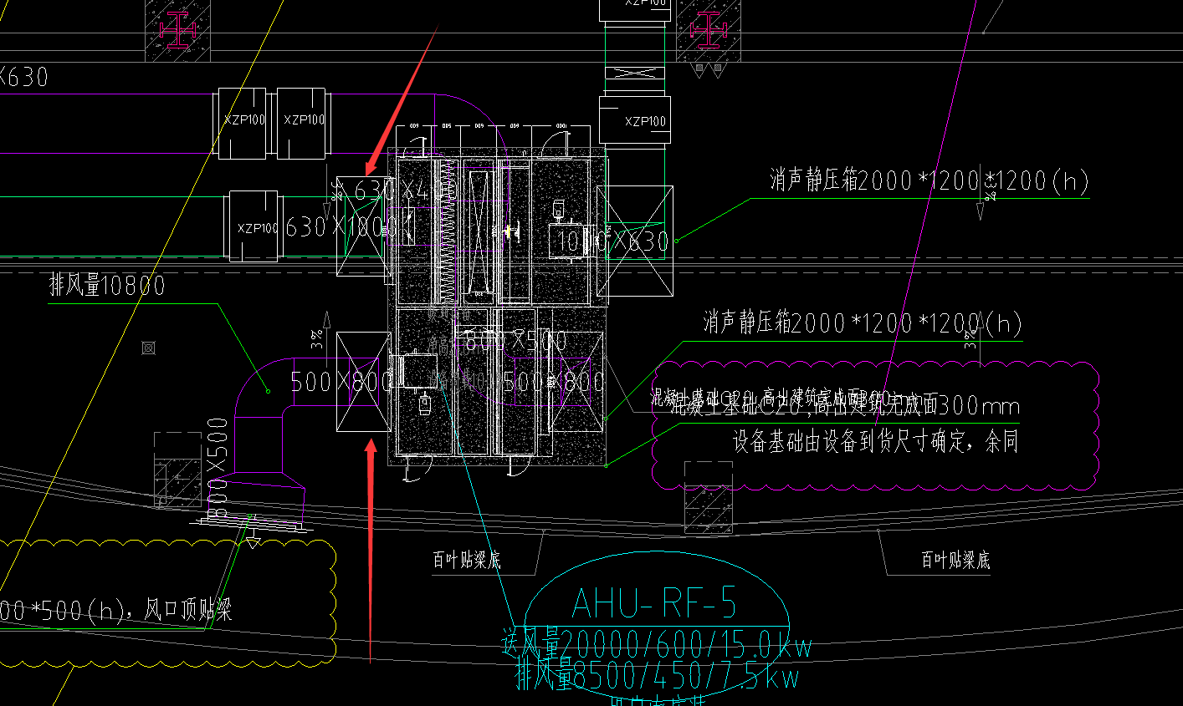
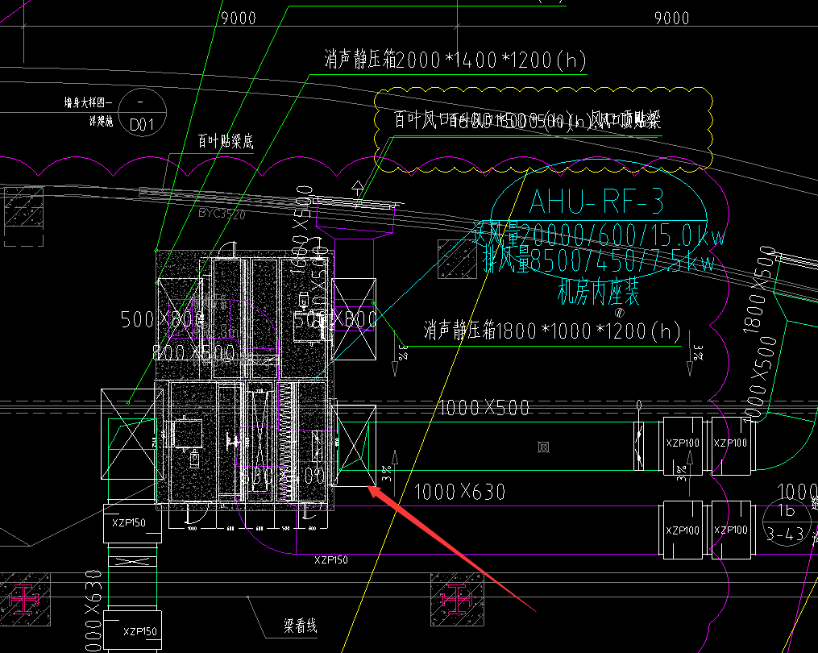
回复：设计补充，详最新图纸。
- 综合馆三层空调风平面图与综合馆三层冷媒管布置平面图风机配置不一致，请核实
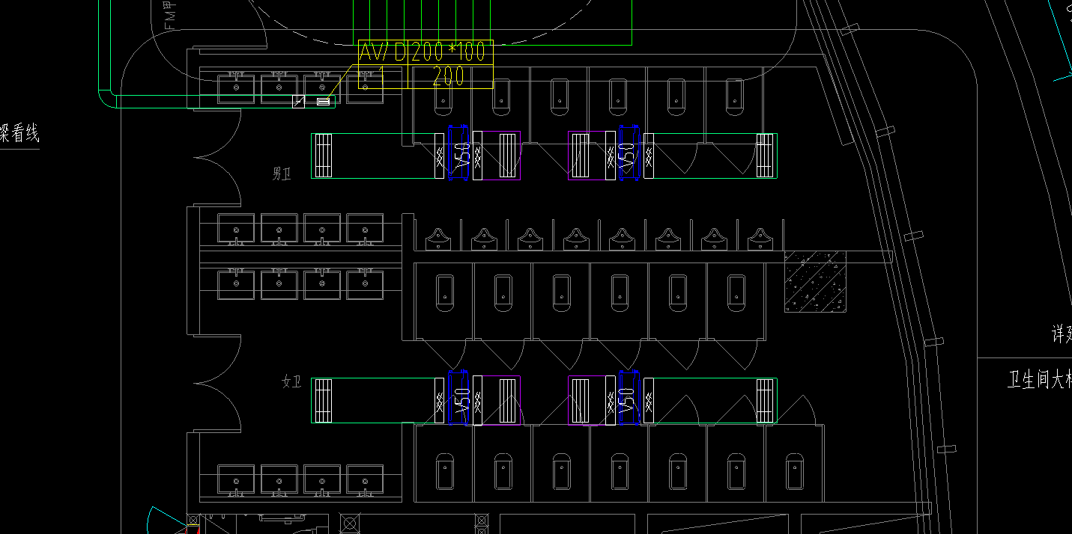
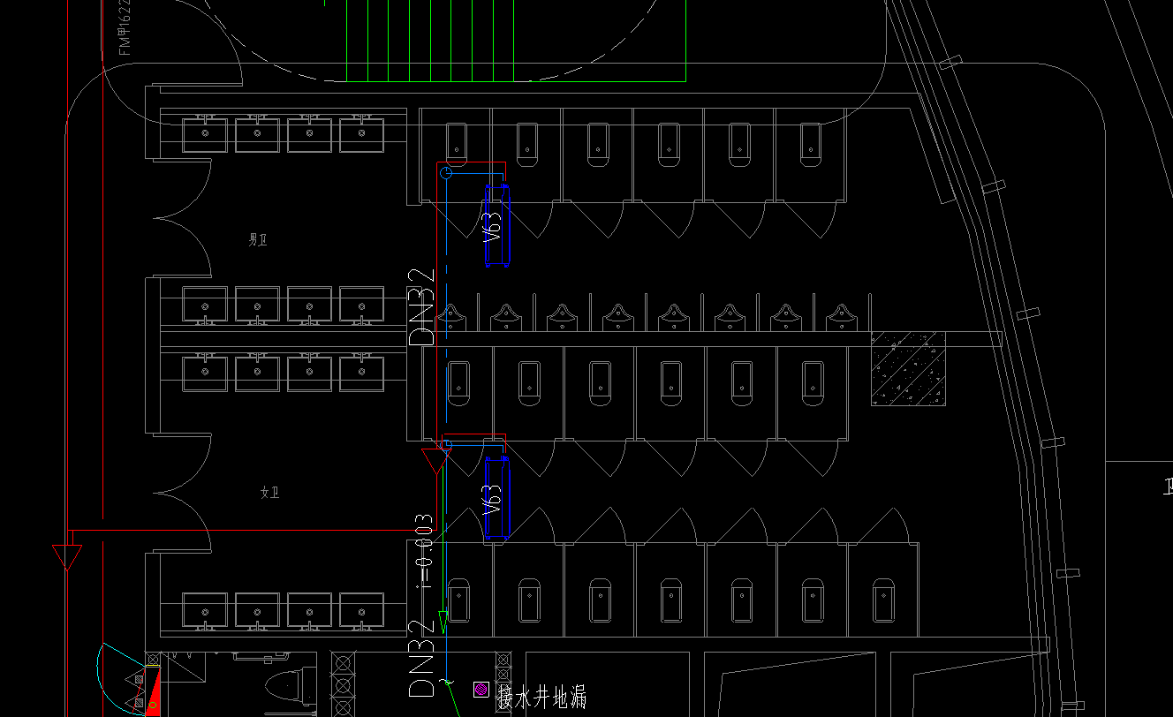
回复：已调整，详最新图纸。
- 空调平面图中室内机冷凝水管管径为DN25，《多联机室内机设备表》中室内机冷凝水管径Φ25（DN20），请核实室内机冷凝水管管径
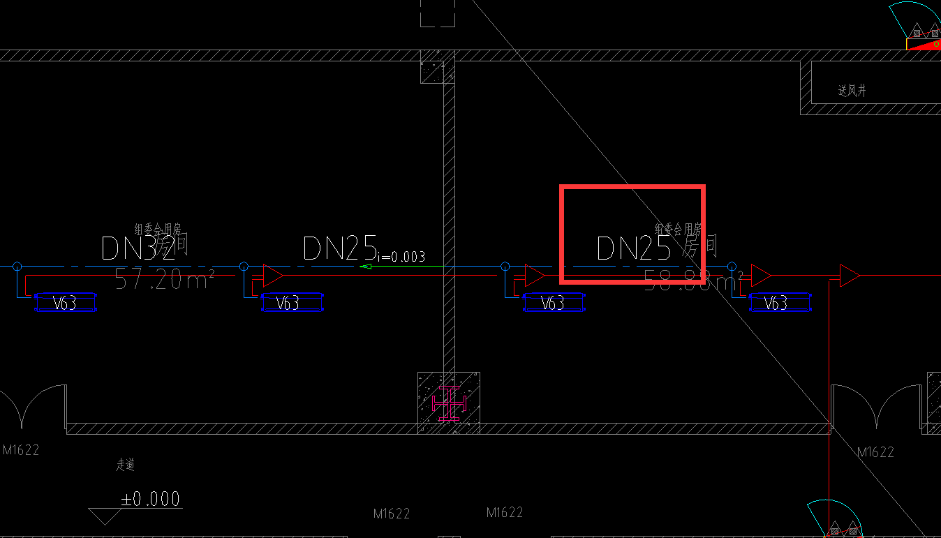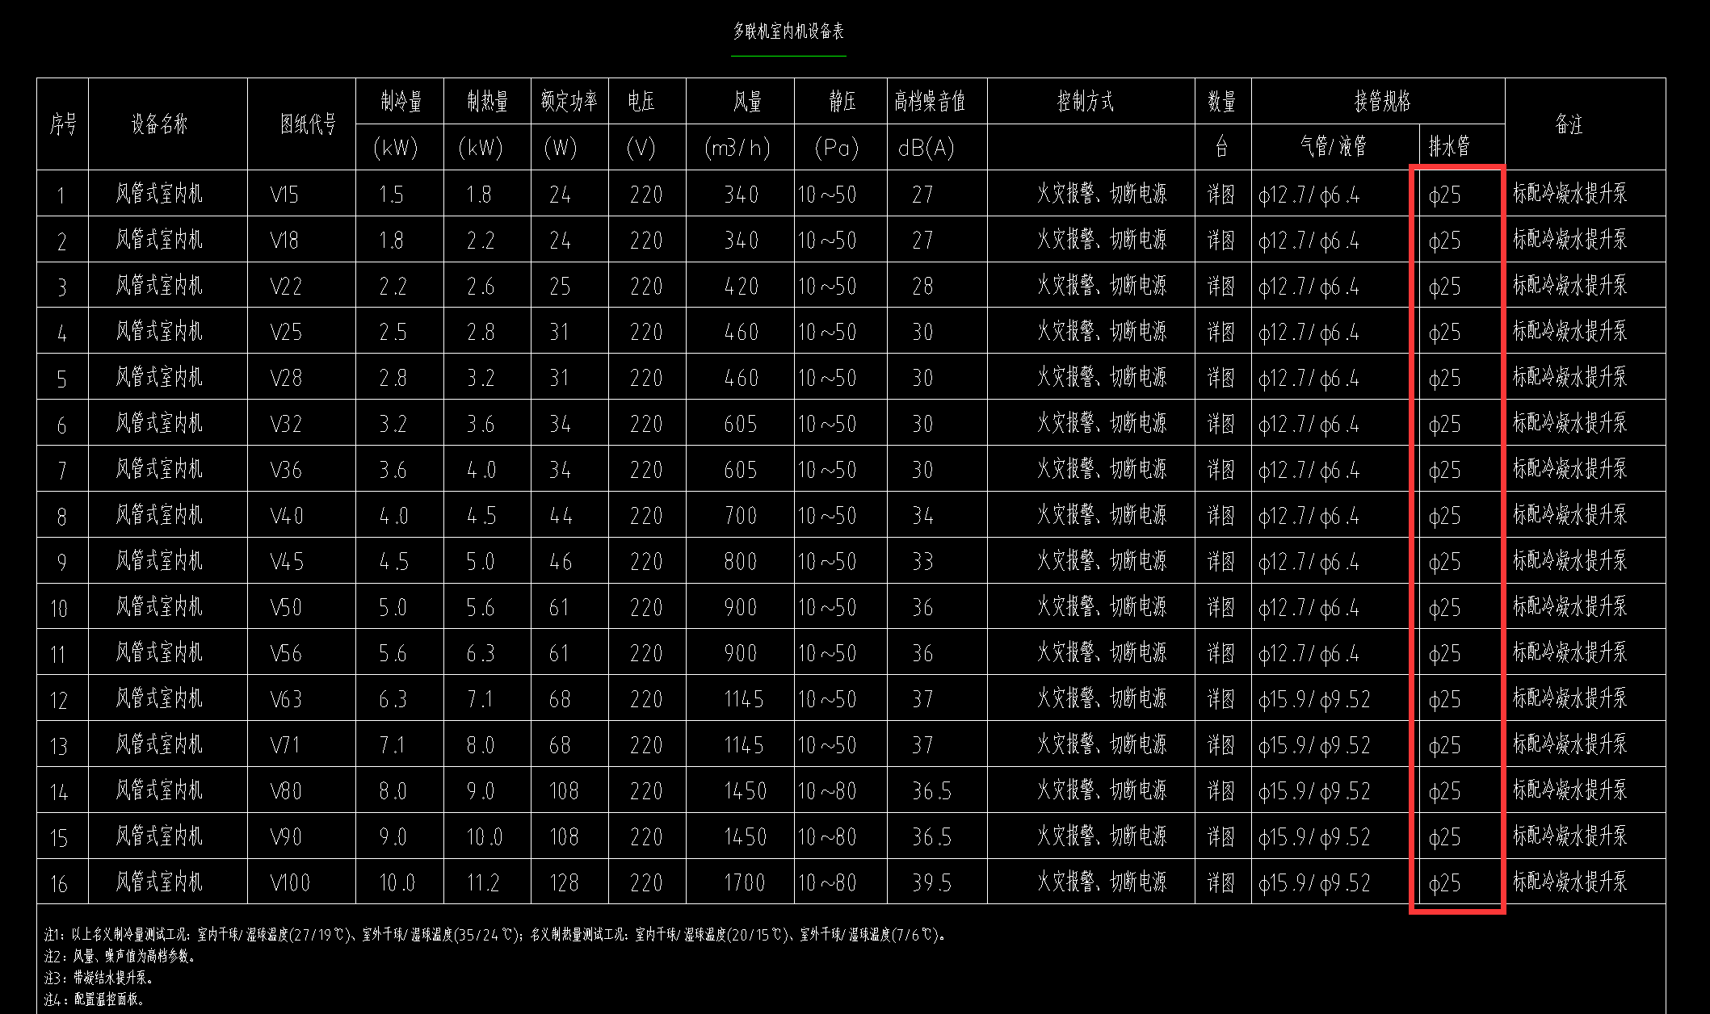
回复：按DN25计算。
- 请明确室内机V125的规格型号
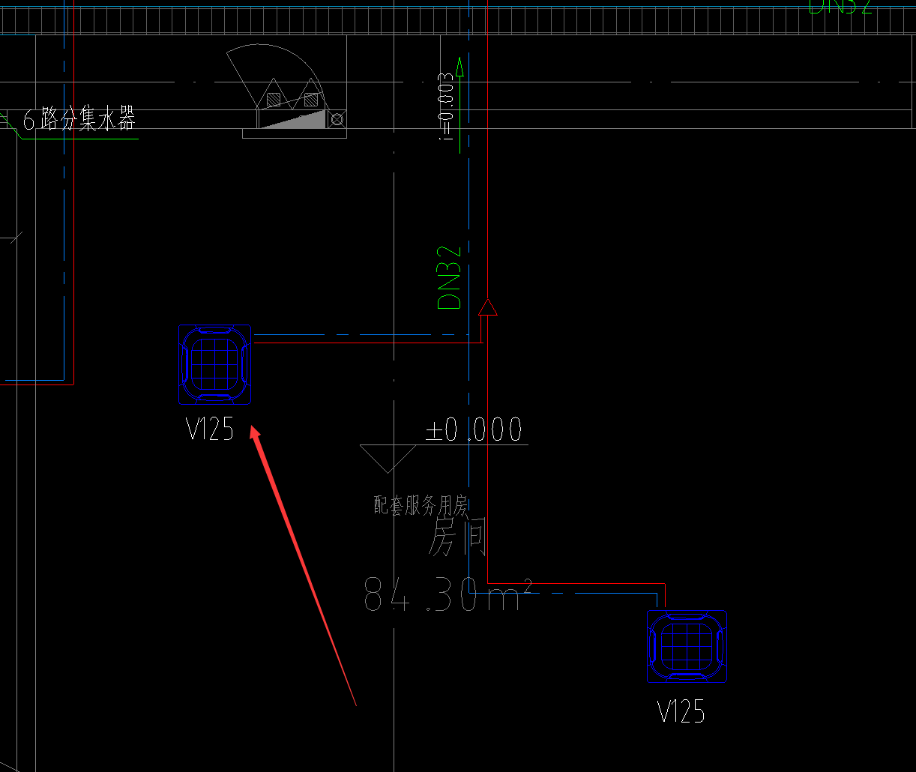
回复：设计补充。
泛光照明
- 请在平面图中表达泛光照明控制系统，或提供工程量表。
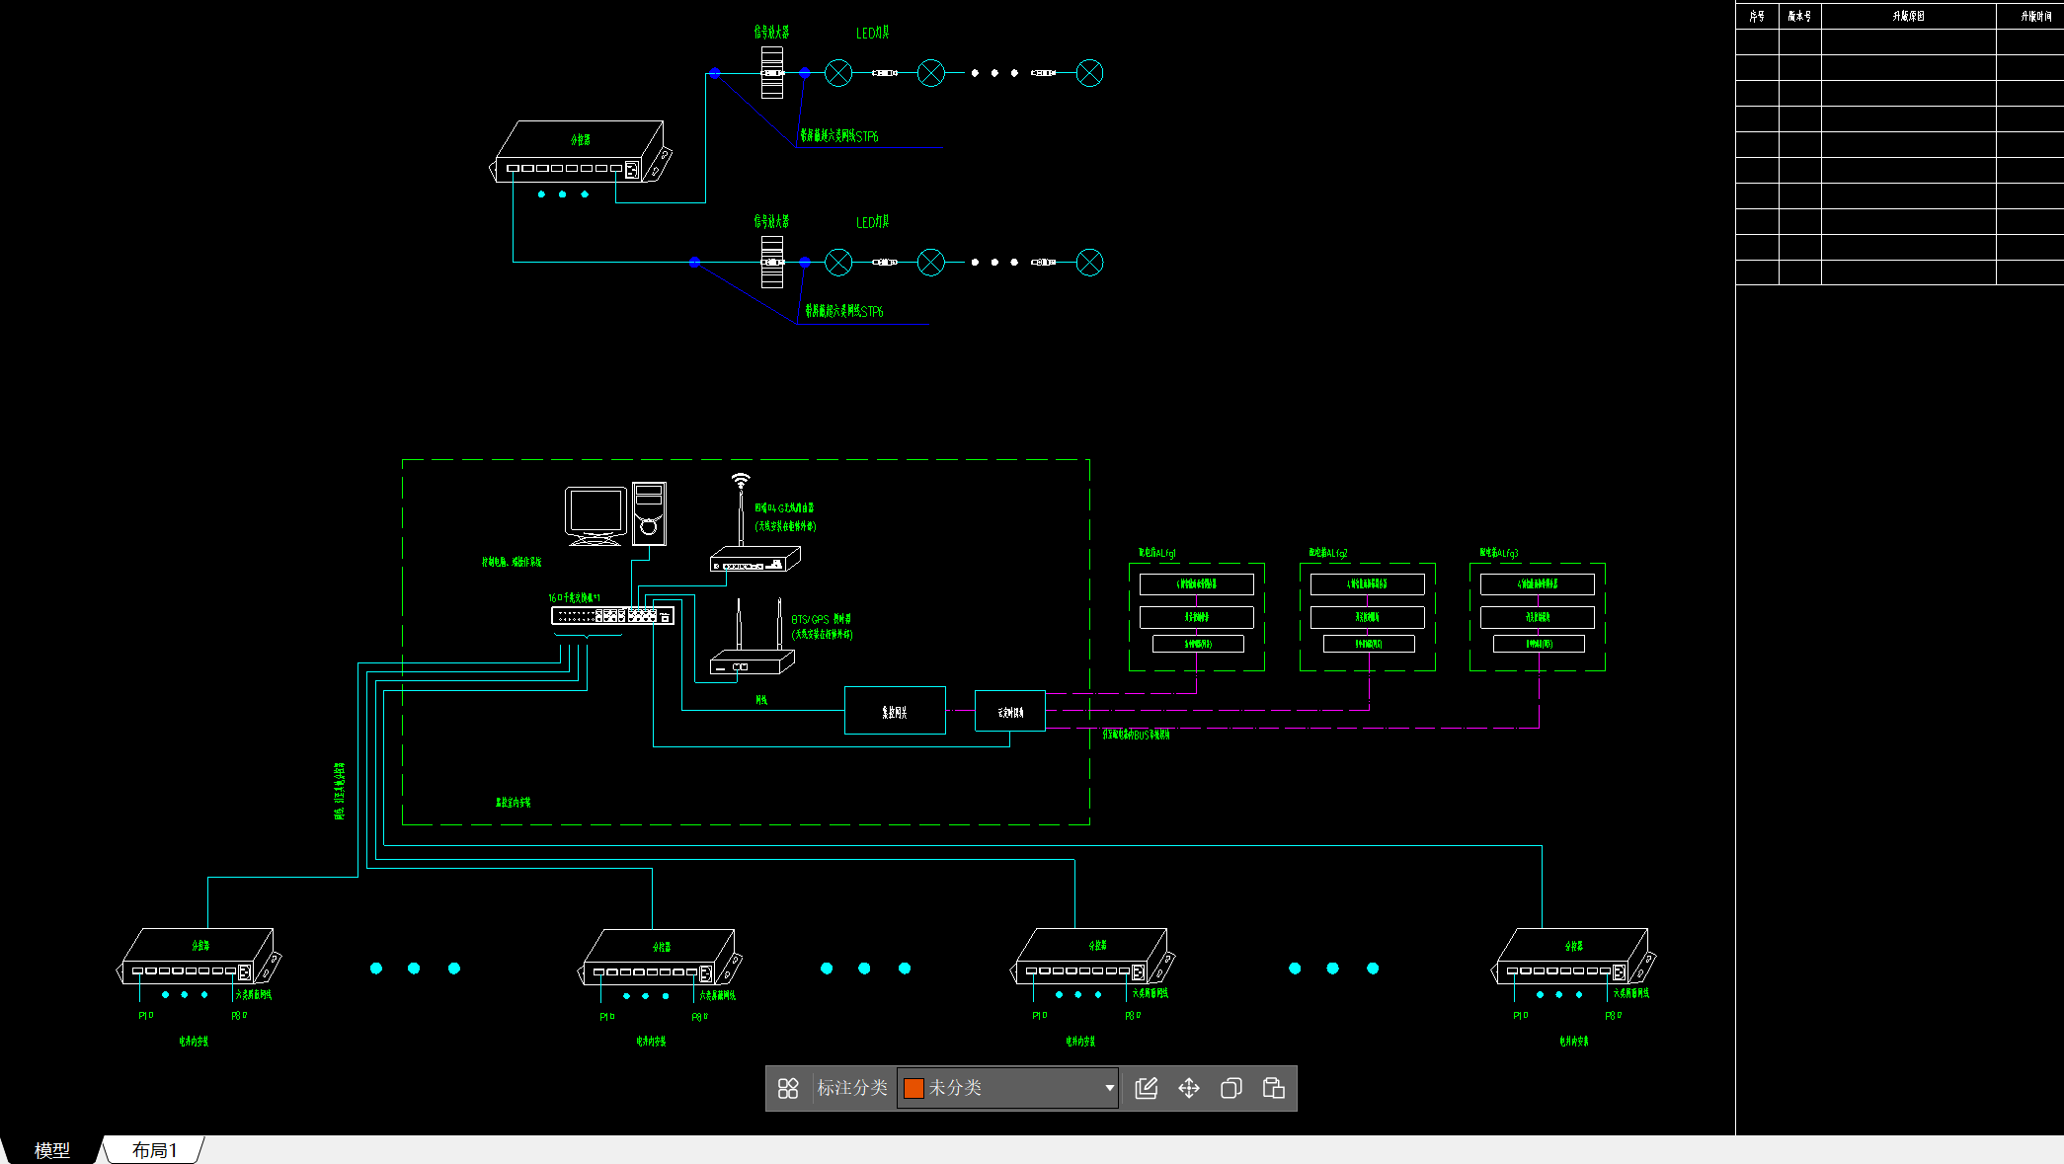
回复：补充工程量表如下，供造价阶段参考。施工请以厂家深化设计为准。
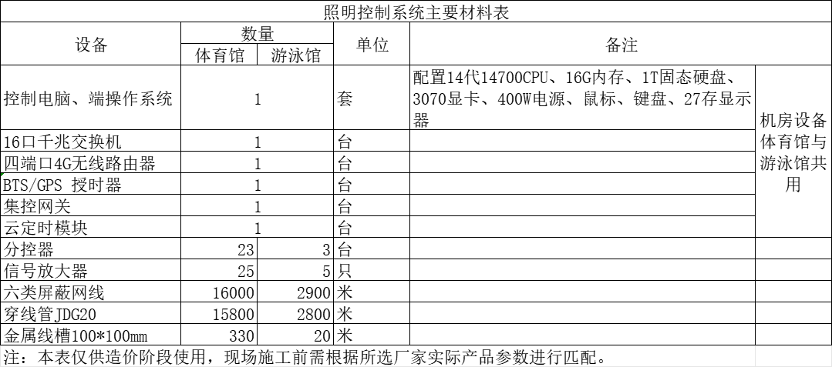
消防电
1、请在材料表中明确此图例的名称、规格型号、安装方式等。
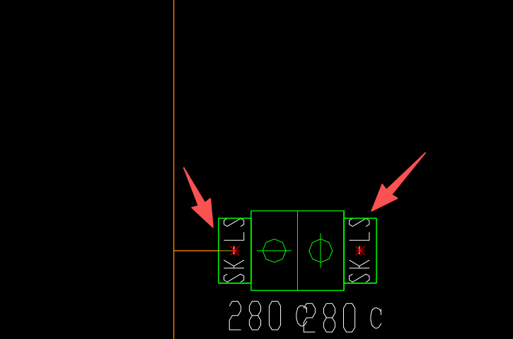
回复：图列表补充。
地上精装修
- 体育馆一层组委会门厅“一层天花布置图”吊顶标高3.000，在剖面图中为3.4，是否有误，请明确；
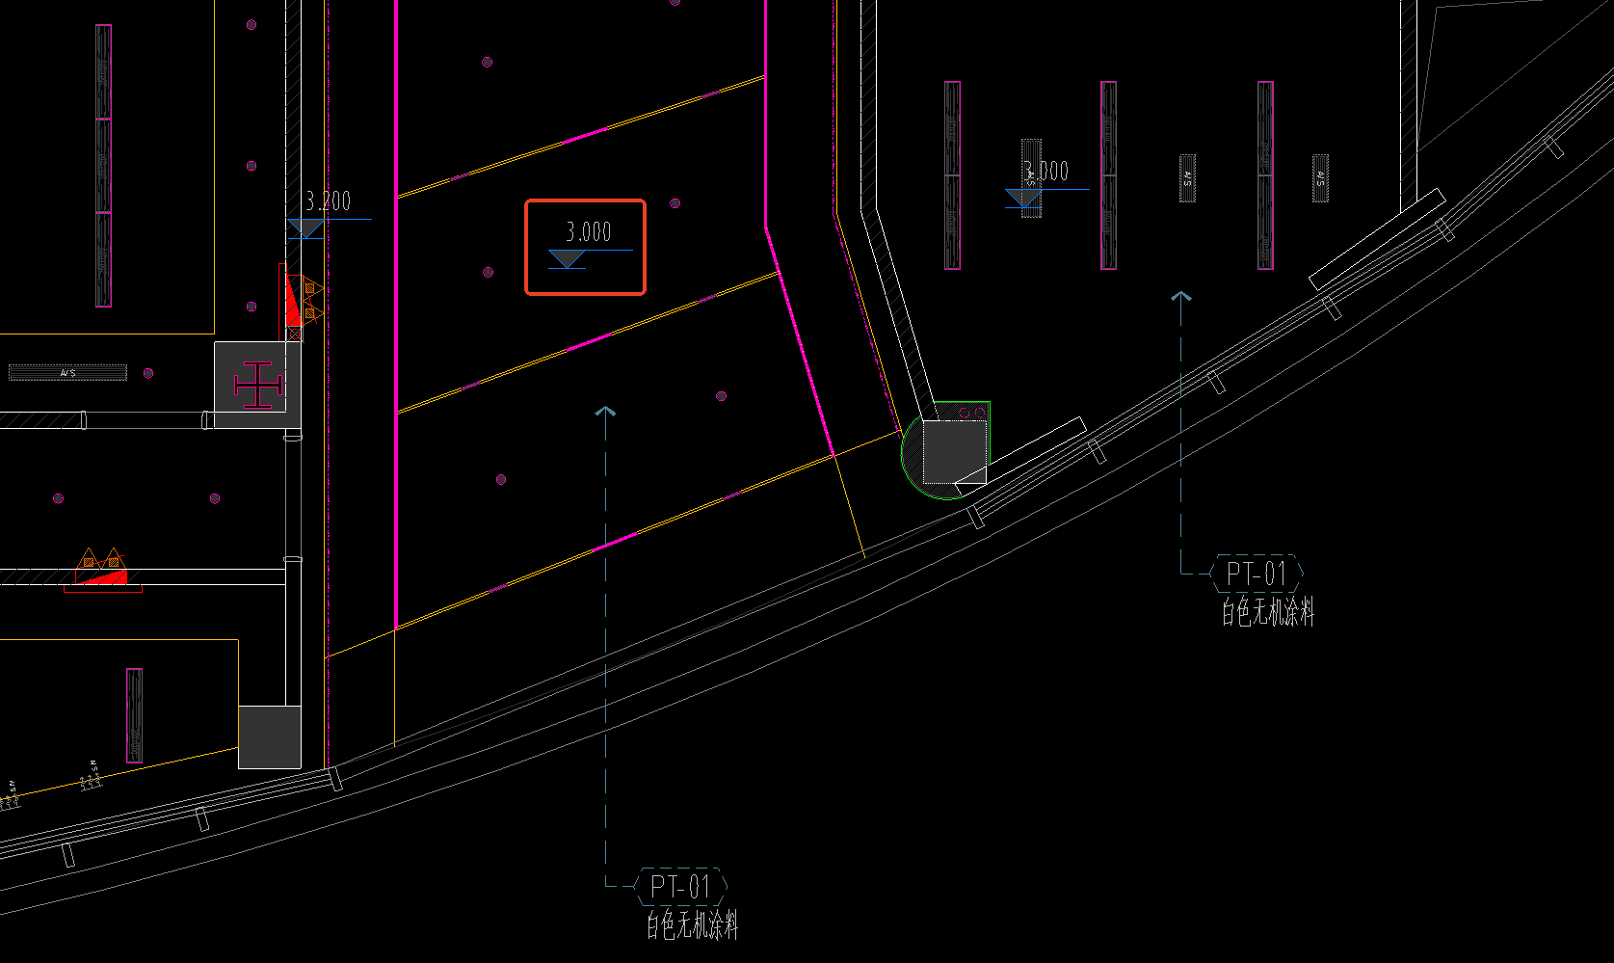
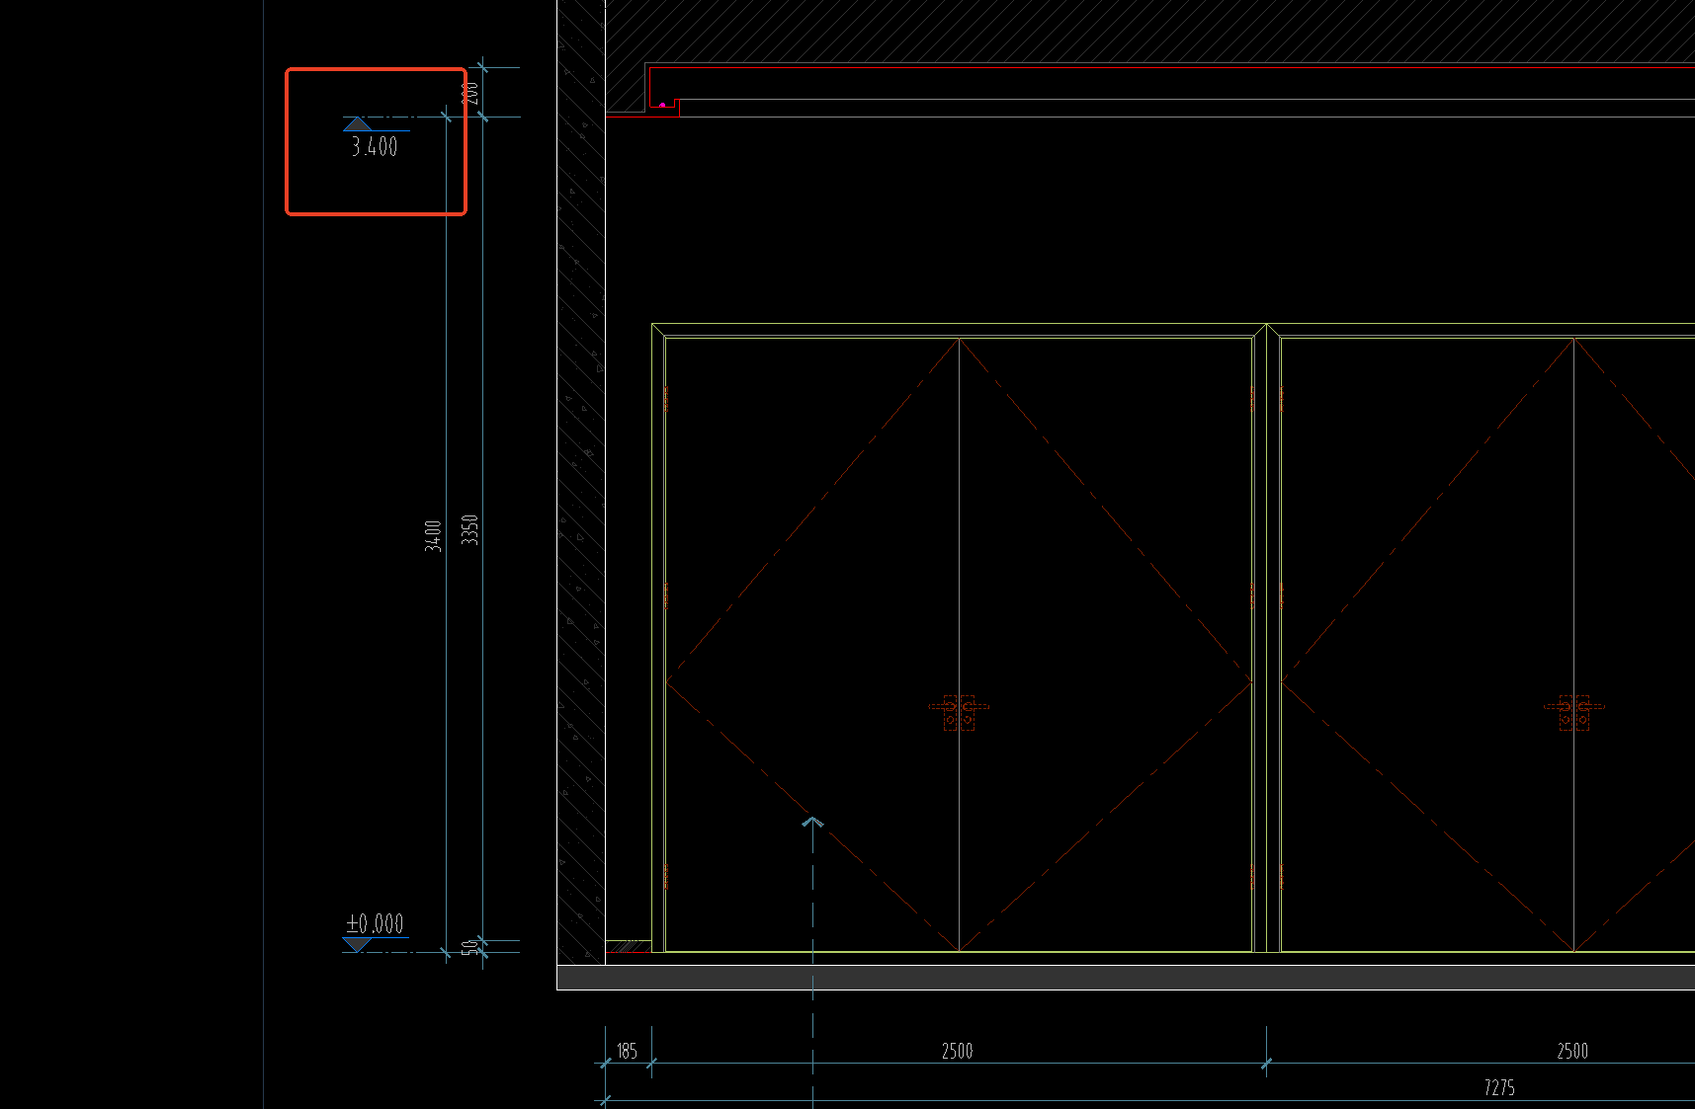
回复：此处吊顶标高调整为3.3和3.6m
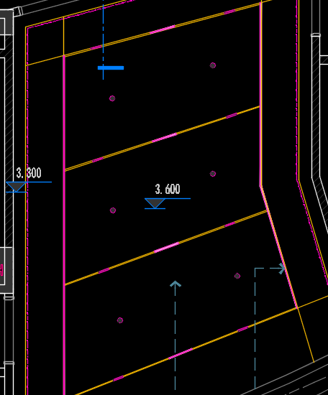
- 体育馆一层此房间未标注墙面做法；
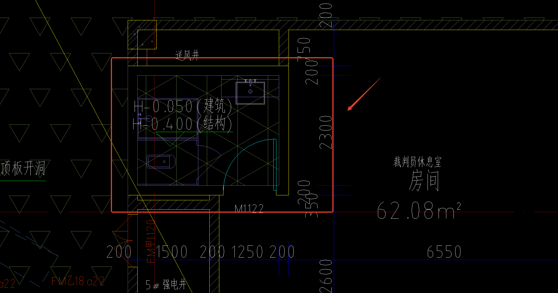
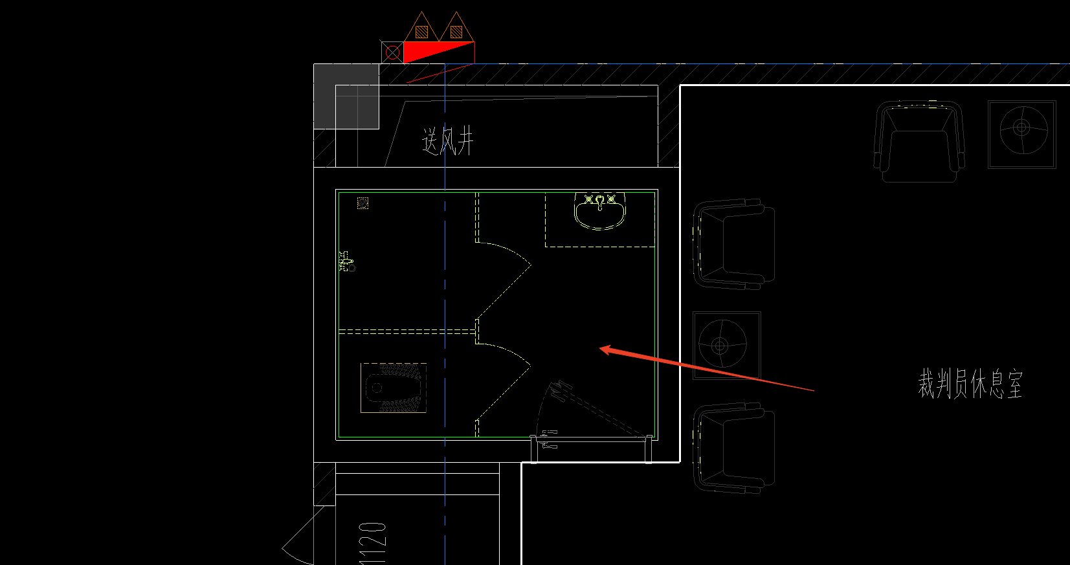
回复：卫生间墙面600*600仿石材墙砖贴至吊顶下方
- 体育馆二层天花布置图为标准的天棚是否为白色涂料？请明确；
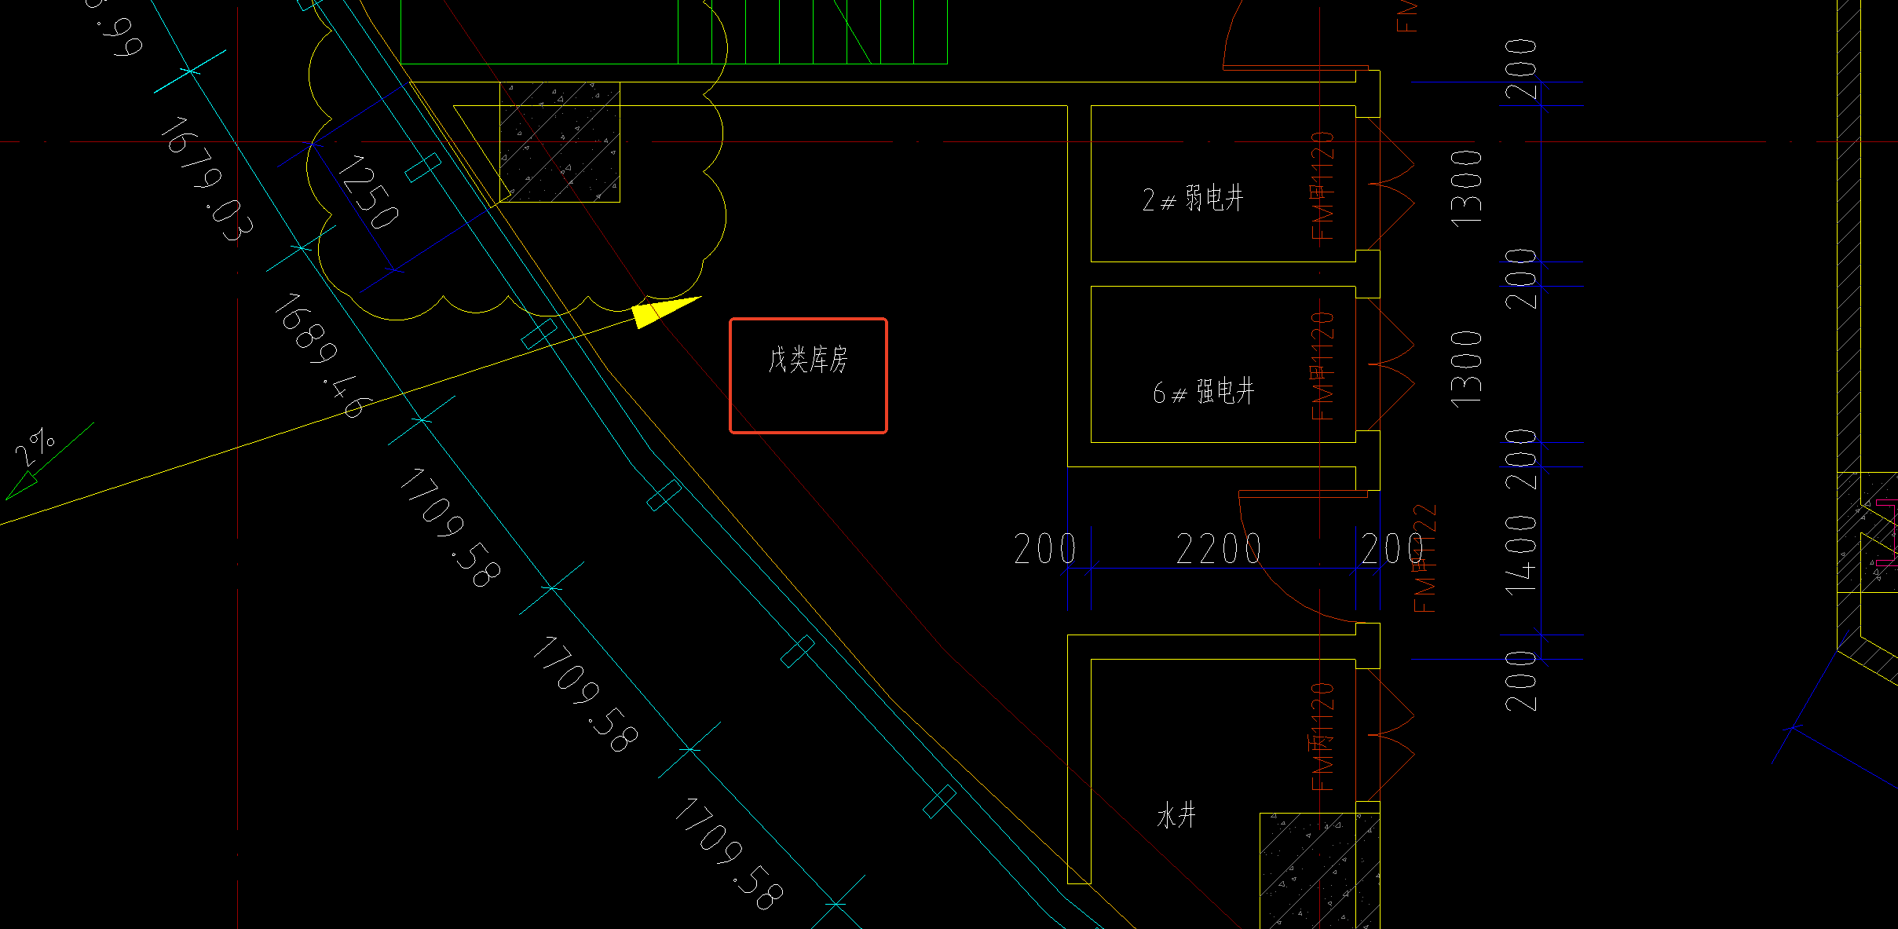
回复：白色无机涂料
- 门槛石材质尺寸等未标注；

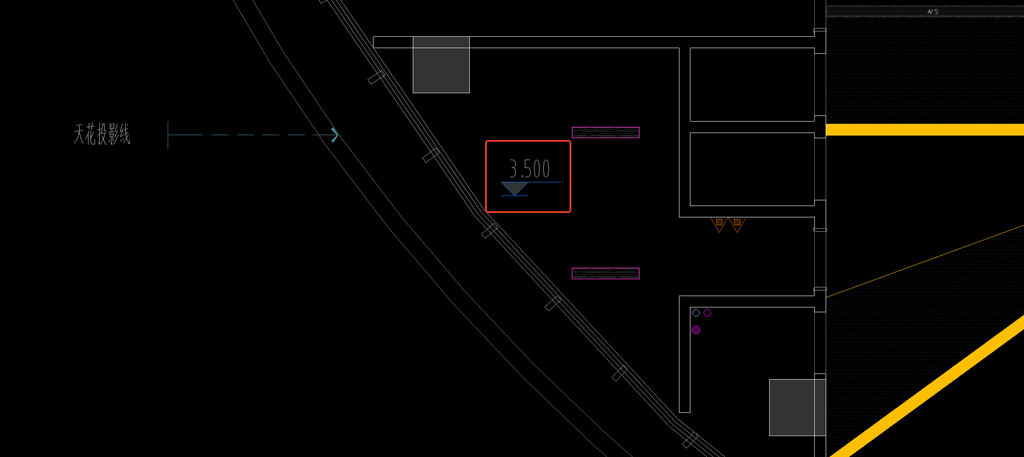
回复：门槛石为黑白根大理石

- 装修图纸中提到的声学图纸是哪张图纸，请明确；
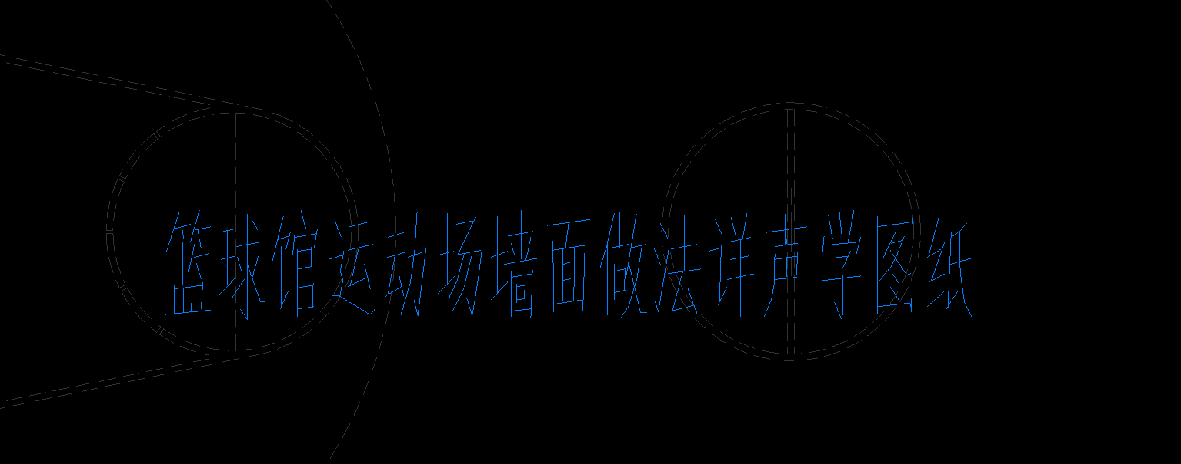

回复：详补充图纸
- 体育馆一层楼梯天棚未标注做法，是否为白色无机涂料；
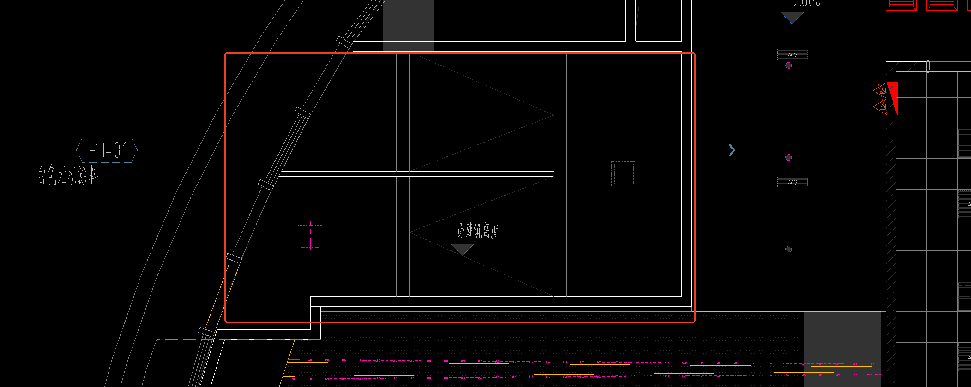
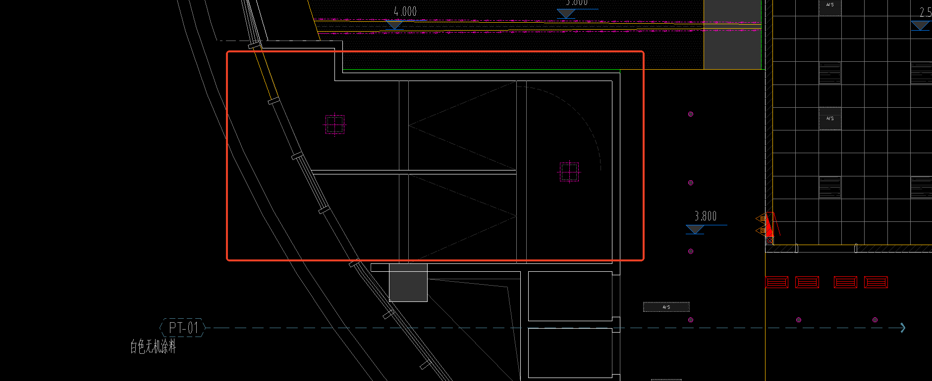
回复：白色无机涂料
幕墙
- 综合楼幕墙立面图中，下图为3mm灰色穿孔铝单板，但节点DT104中为4mm穿孔铝板，建议设计明确；
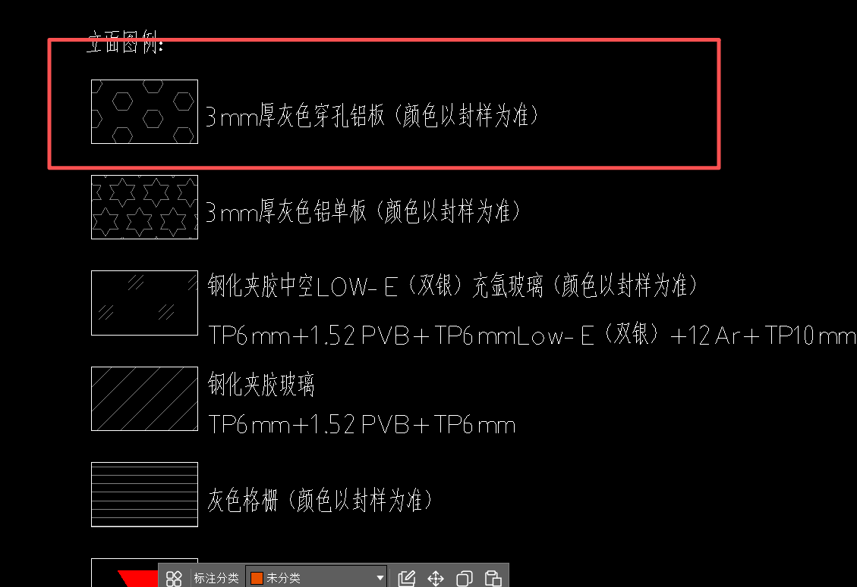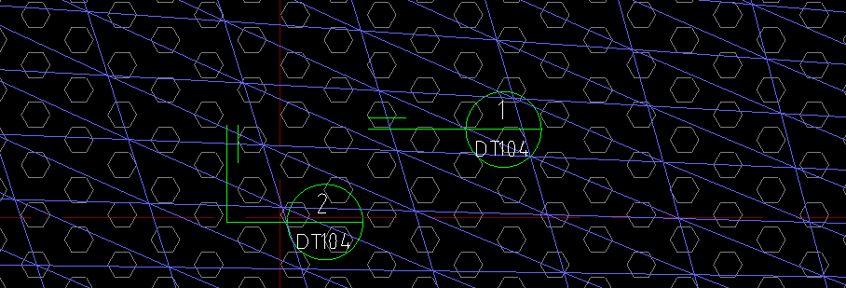
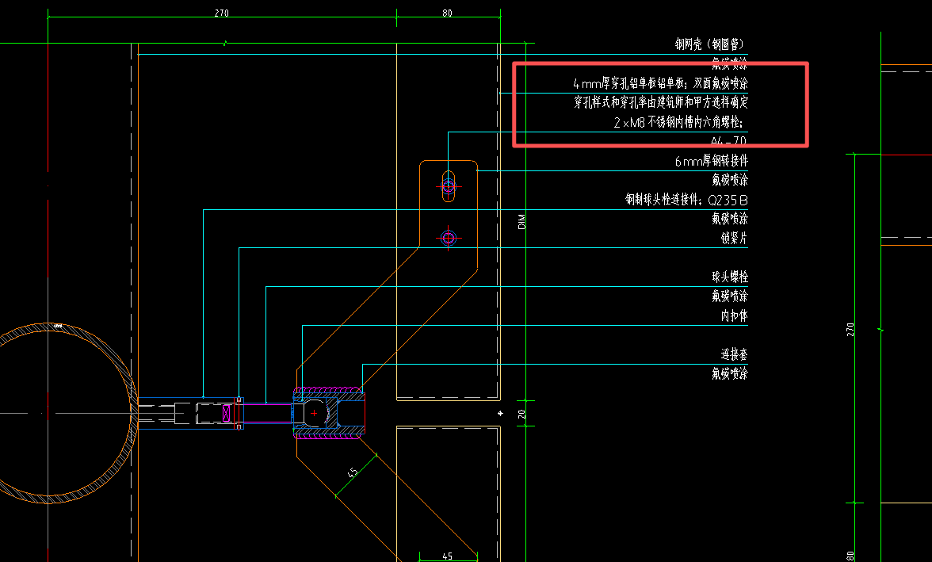
设计回复：以节点图为准，穿孔板为4mm厚，图纸已修改。
- 游泳馆幕墙立面图中，铝单板吊顶龙骨间距未明确，平面图也未标志，建议设计明确；
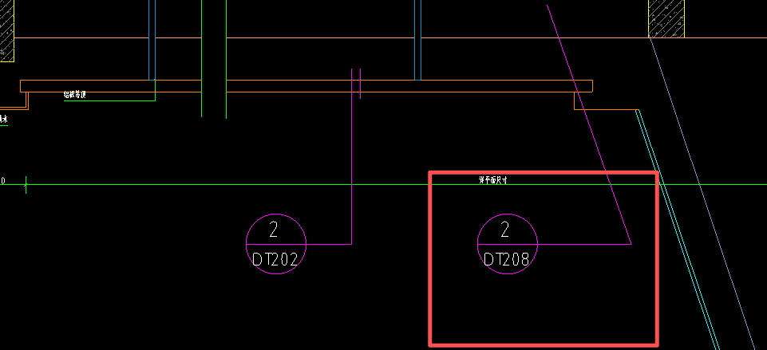
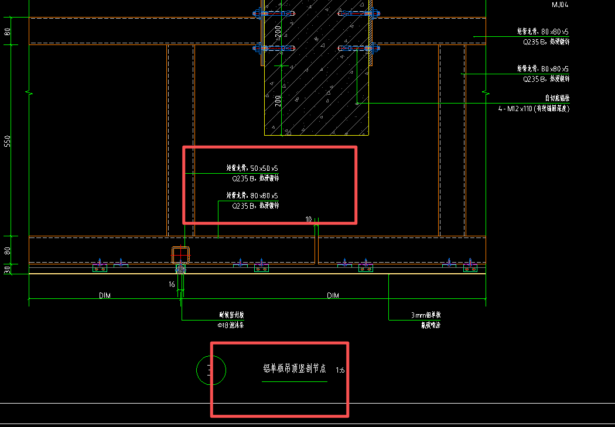
设计回复：图纸中已补充明确布置间距。
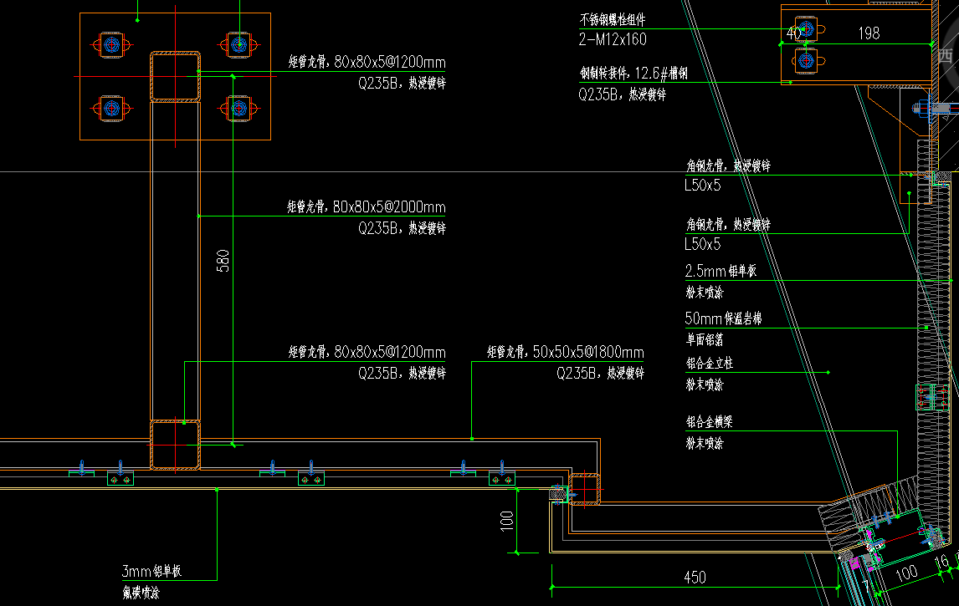

总平景观
1、图纸：PL1.4/PL2.4 地面层高程排水平面图/屋面层高程排水平面图 地面层高程排水平面图中的 砾石排水沟 与 缝隙式线性排水沟(弧形定制)、植草沟起点渗管 的图例高度相似，铸铁篦子 与其他云线颜色一样，承载路面雨水收集沟 与雨水花园边线等相似，DN300双高筋增强聚乙烯缠绕管雨水沟 与其他图例重叠，溢水口、新建雨水井不易识别等，请设计更换明显图例、原位框图索引、工程量数量表等便于工程量参照计算。（屋顶同理）
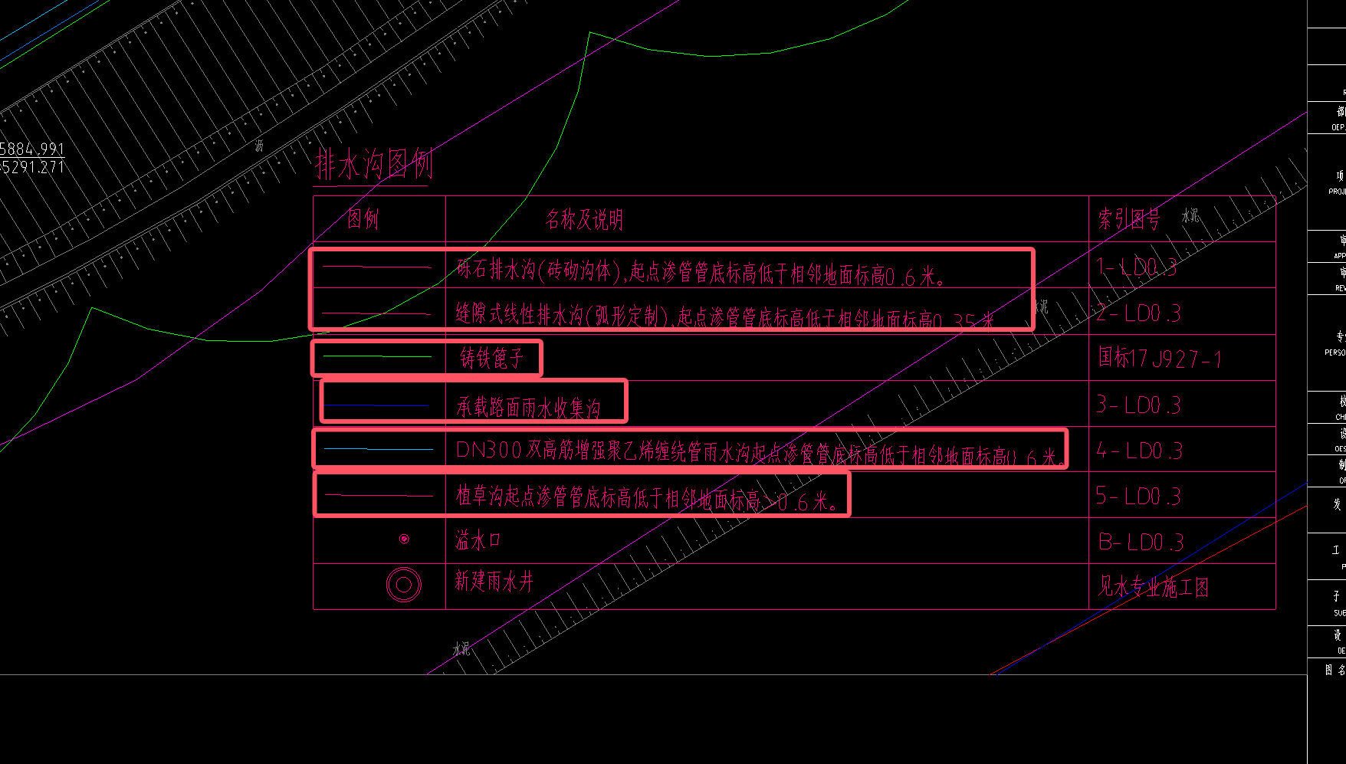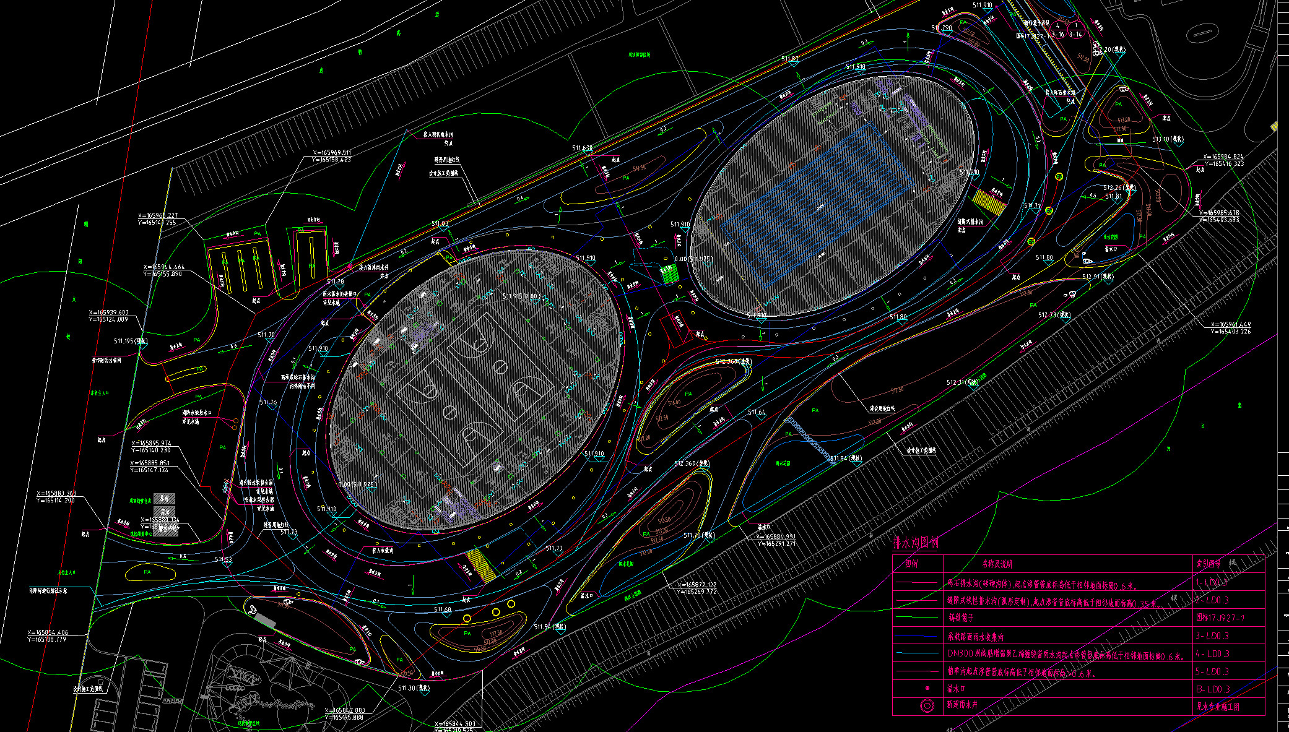
回复：已用不同颜色区分所有排水沟
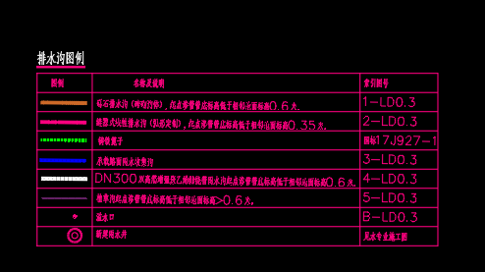
2、图纸：02-27 体育工艺 体育工艺中护栏描述为 每座配有 表述不明，请在平面布置图中绘制标注索引便于计量。
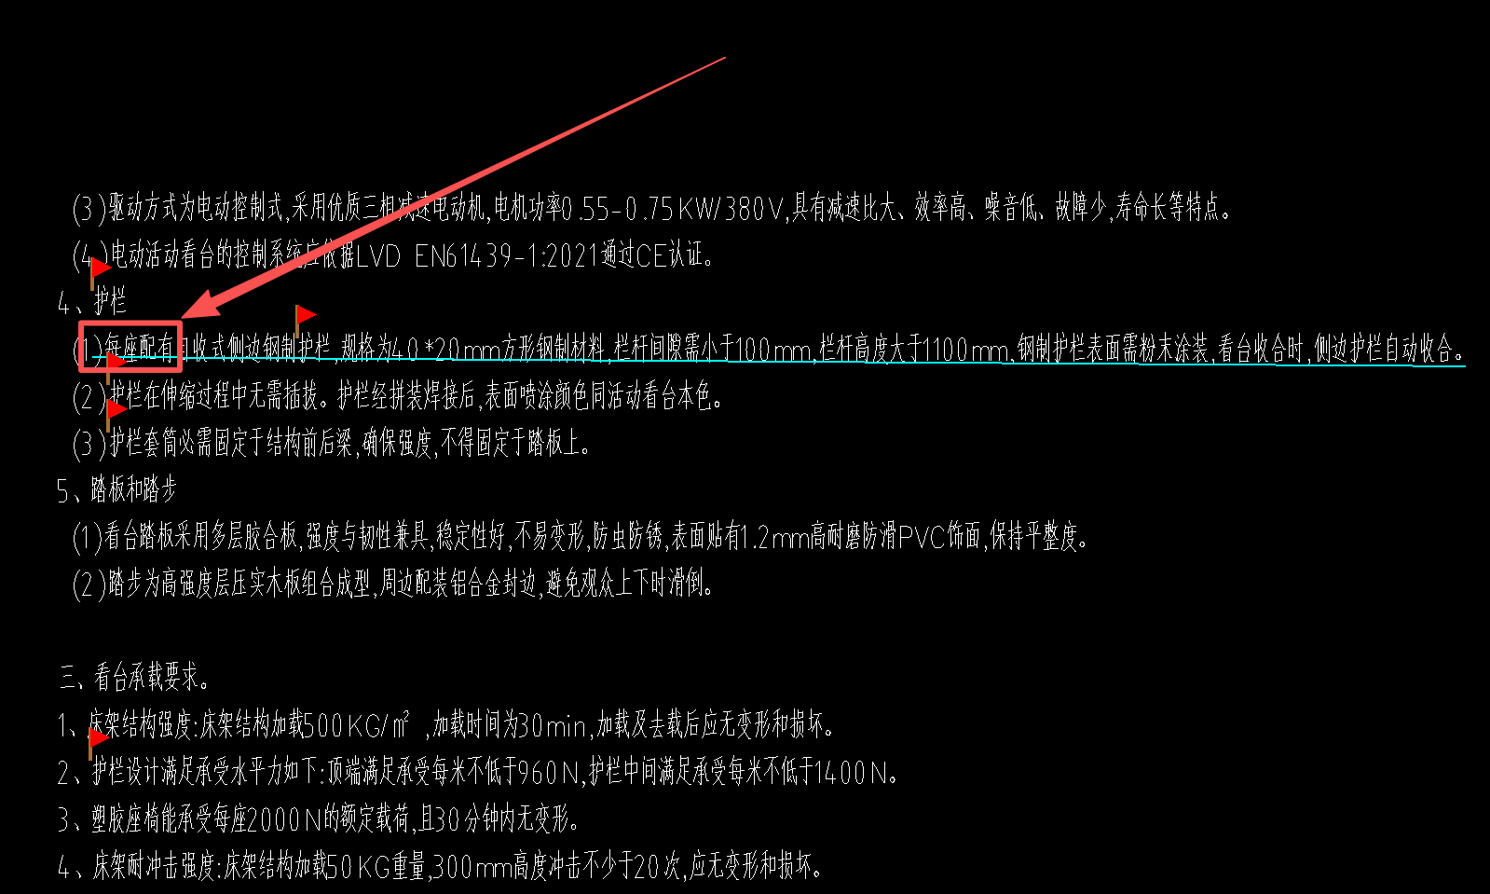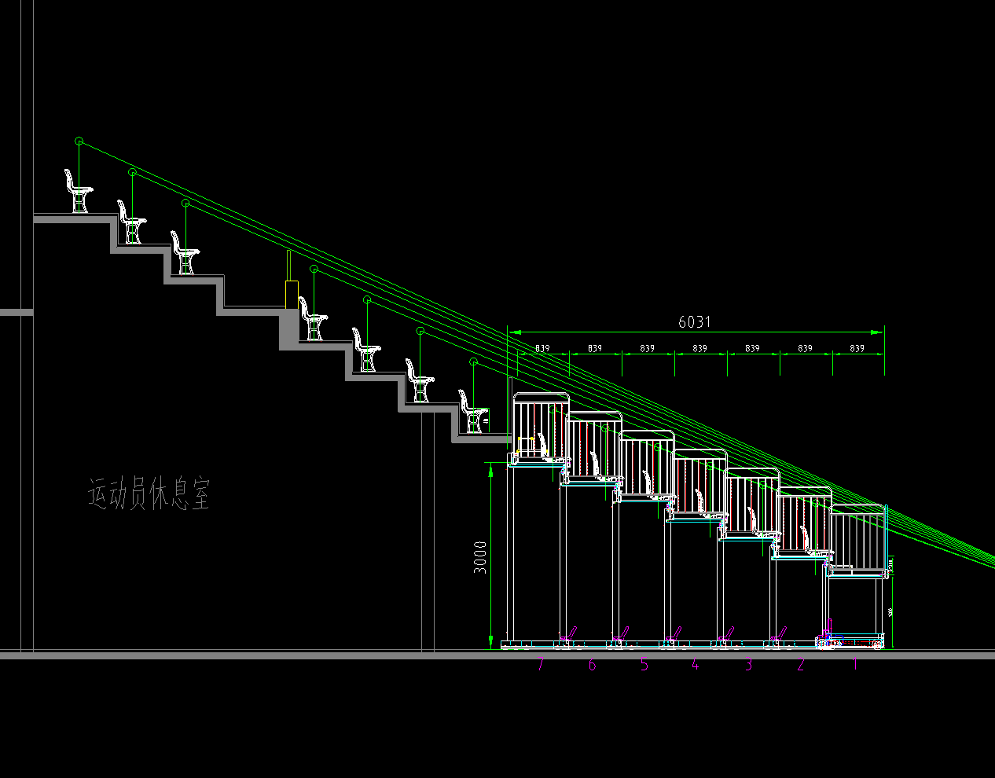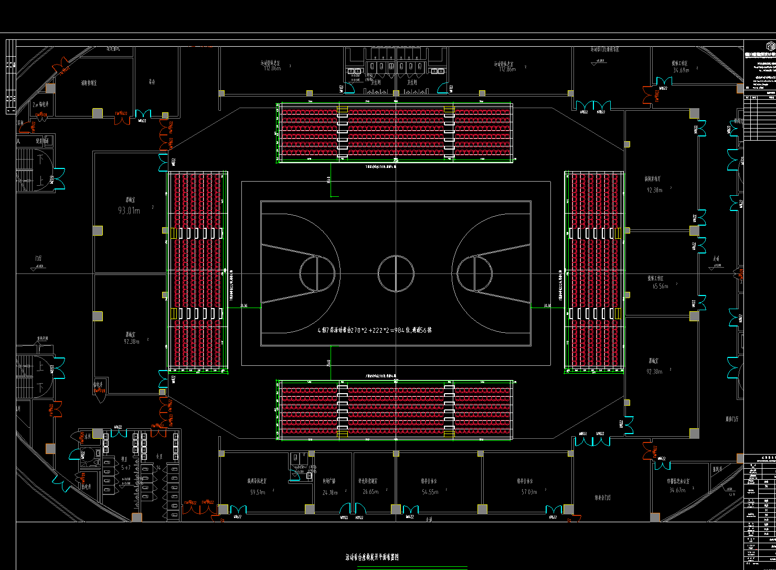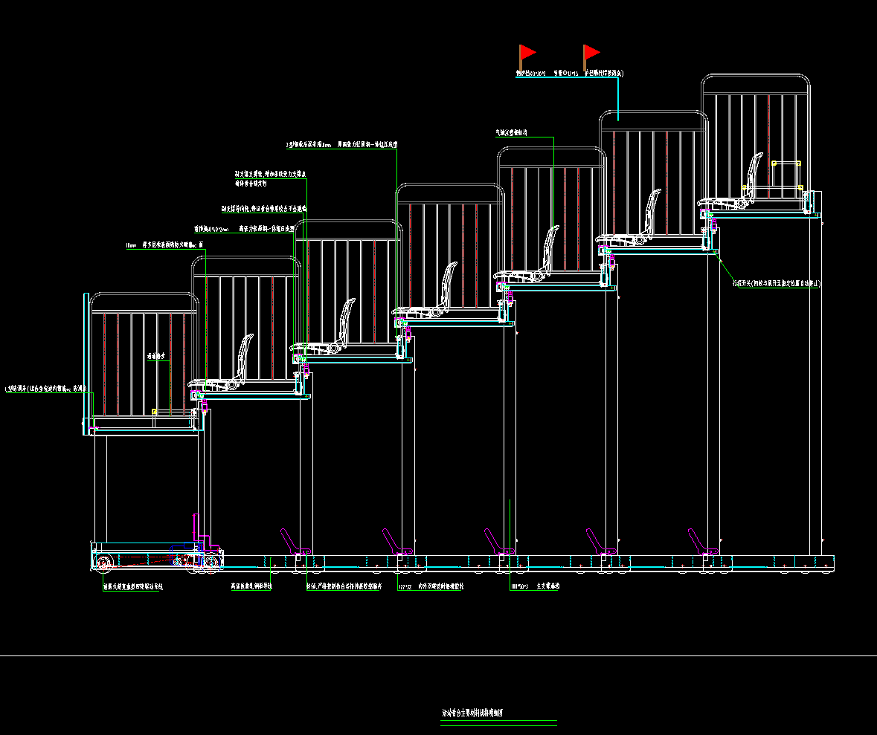
回复：每排活动座椅两端设置安全护栏。
内装电气-综合馆
- 请在图例表中明确此图例的名称、规格、安装方式等。
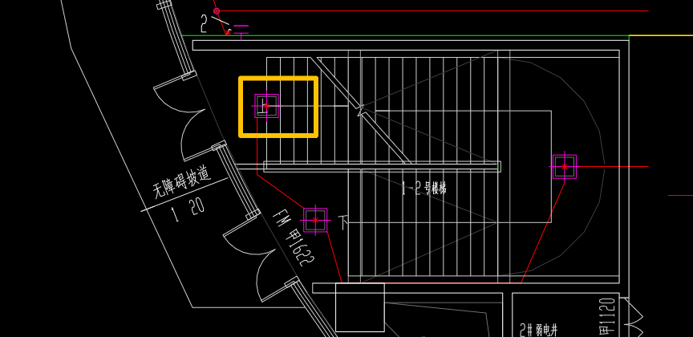
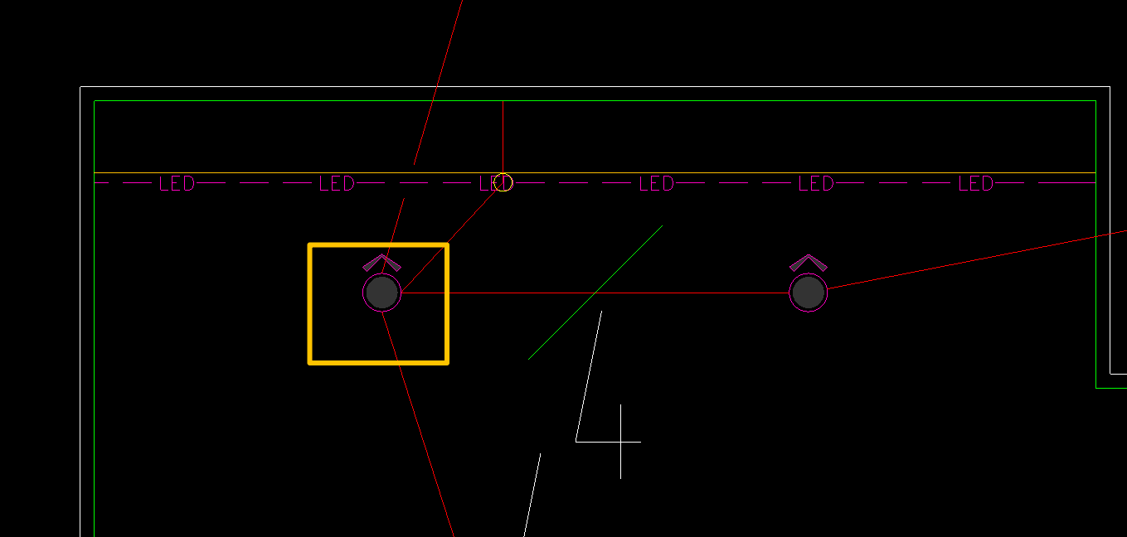
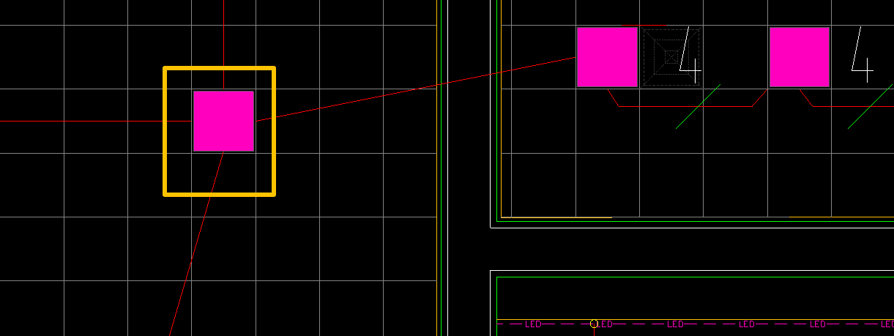
回复:详精装图例表
- 请提供内装配电箱系统图。
回复：装饰电与土建电为一套图纸，装饰电中增加回路会影响土建电气系统图，具体装饰区域配电箱系统详对应房间或装饰区域配电箱。上次发装饰电气图纸中有系统图。
内装电气-体育馆
- 请提供内装配电箱系统图。
回复：装饰电与土建电为一套图纸，装饰电中增加回路会影响土建电气系统图，具体装饰区域配电箱系统详对应房间或装饰区域配电箱。上次发装饰电气图纸中有系统图。
游泳馆补充
1.增加排水沟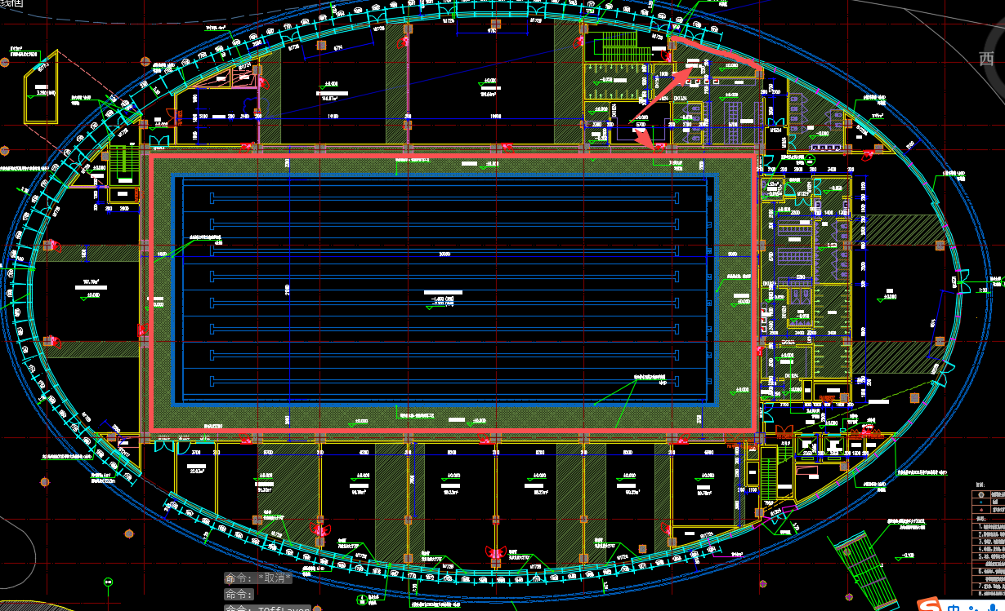
2.增加百叶和电动窗
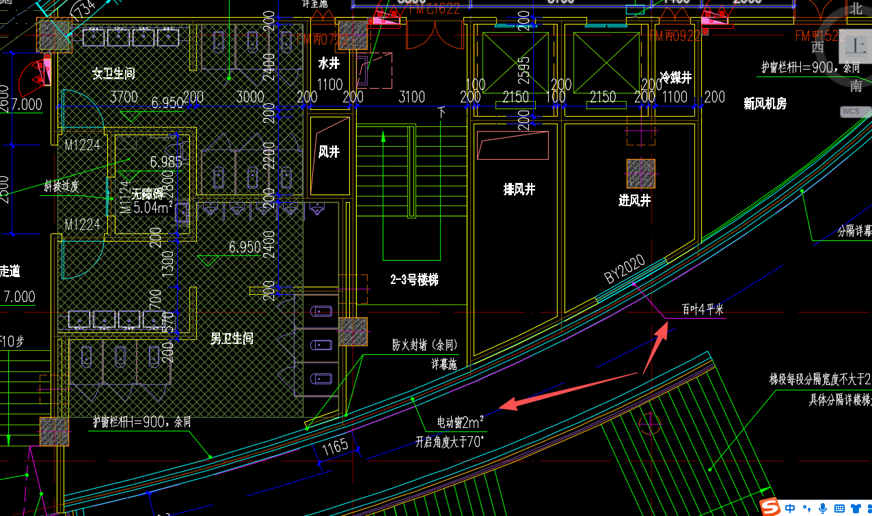
- 屋面增加女儿墙表达，增加井道盖板标高
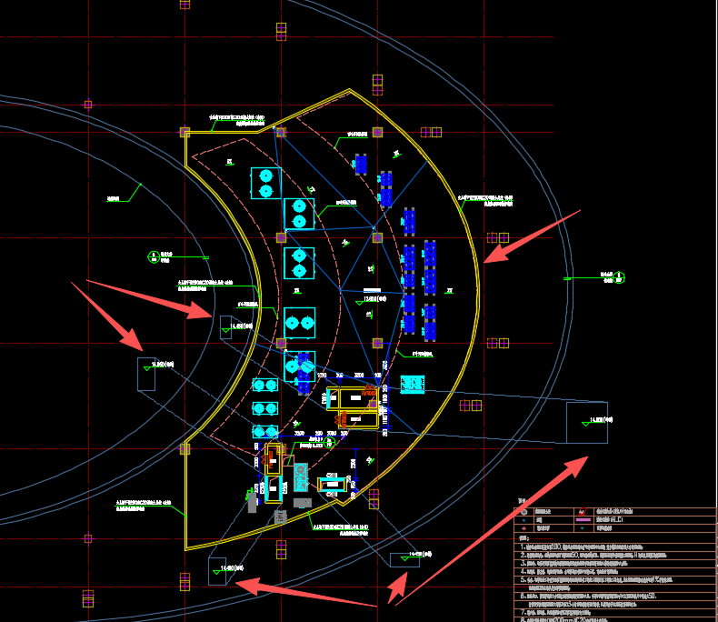
- 地下室大样修改排水沟做法
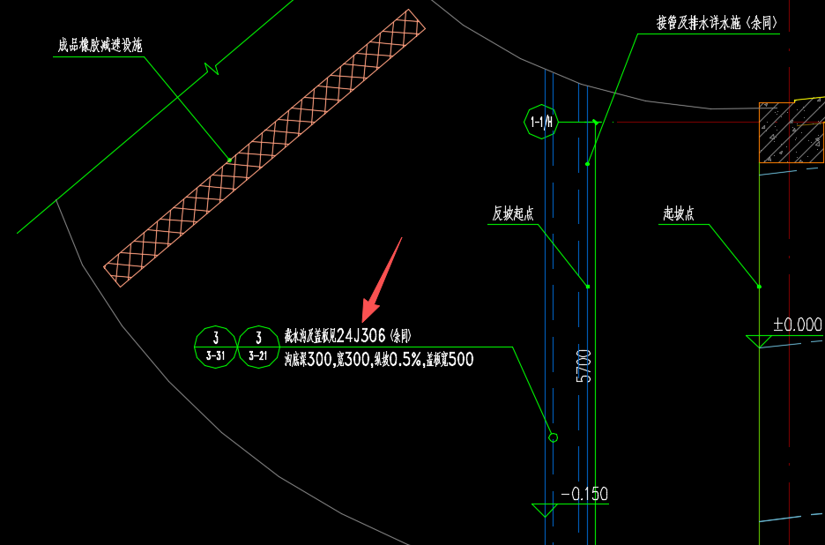
- 地下室大样补充回填做法。
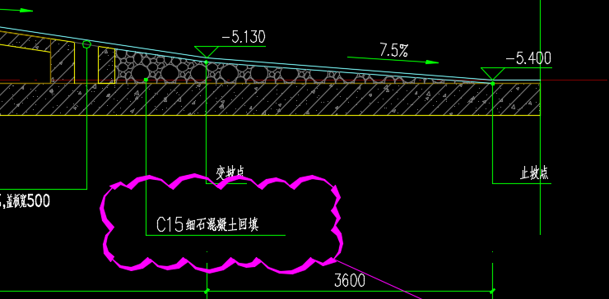
地下室建筑
- 地下室高低压配电房大样图未体现剖面符号；
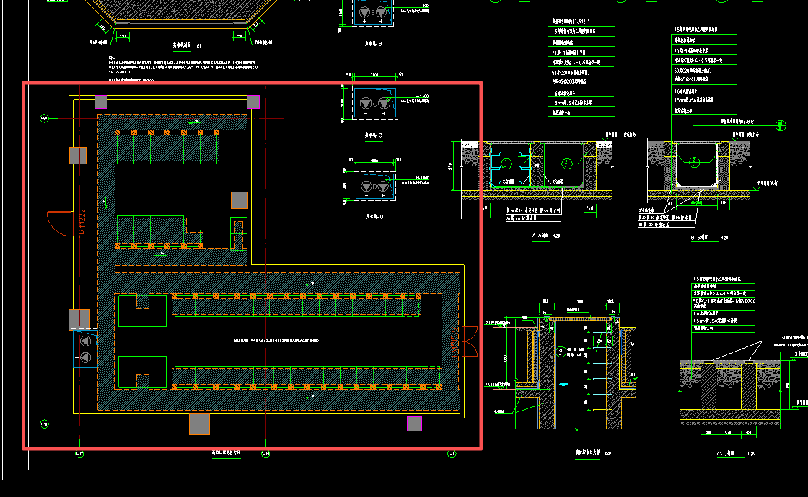
回复：补充剖面符号
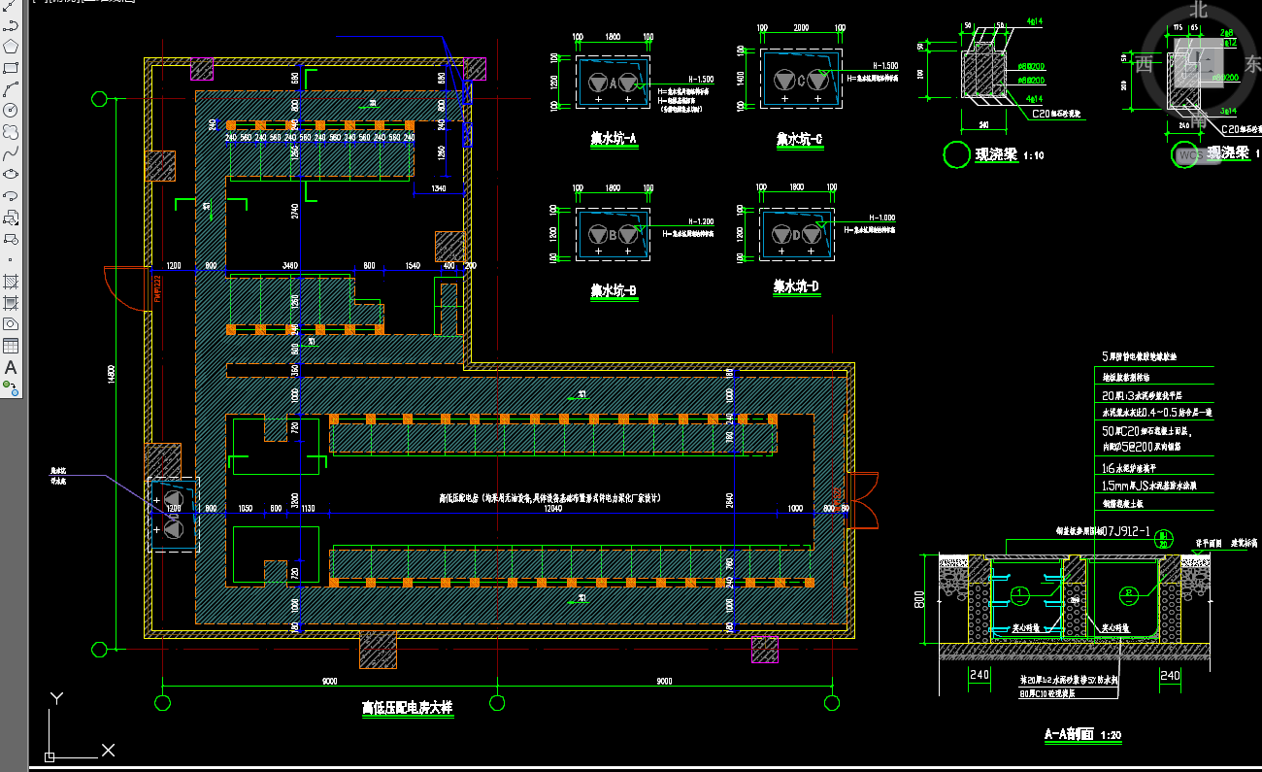
- 地下室电梯厅顶棚做法重复顶4和顶10，请设计确认；（暂时按照顶10）
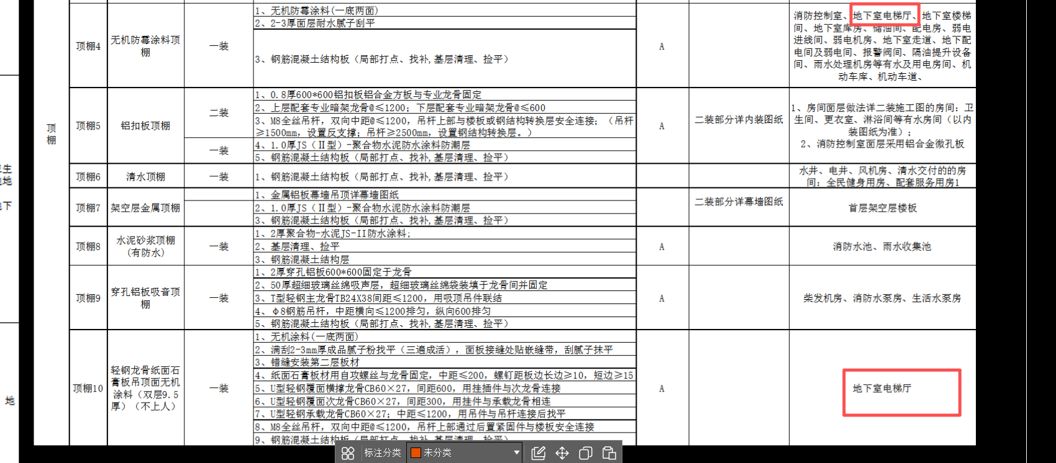
回复：删除顶棚4中地下室电梯厅，按顶棚10设计。
- 地下室消毒剂专用库房无装修做法，请设计确认；
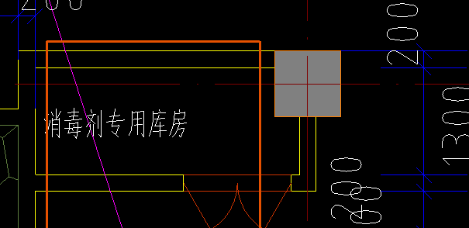
回复：消毒剂库房做法同地下室楼梯间做法
- 地下室泳池水处理机房、戊类库房装修做法未明确，请设计确认；
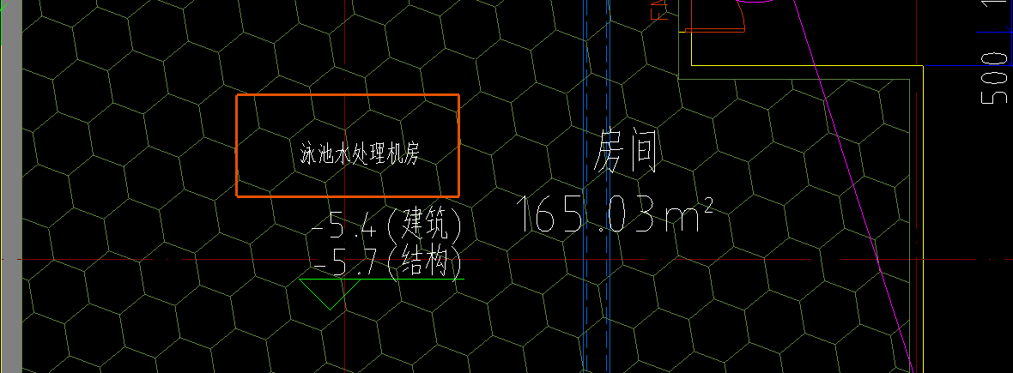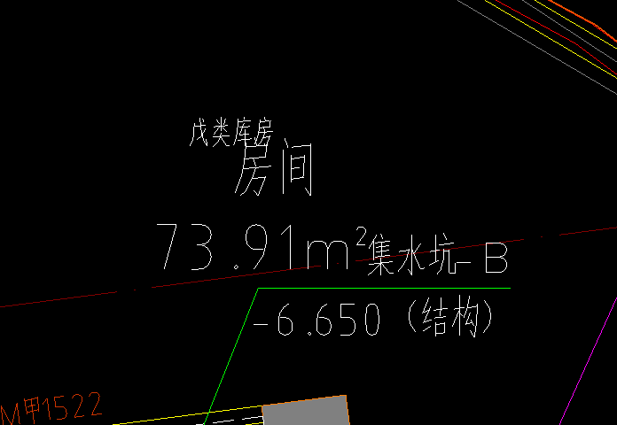
回复：泳池水处理机房做法同消防水泵房；戊类库房做法同地下室楼梯间。
- 地下室桩按多长计算，请设计确认；
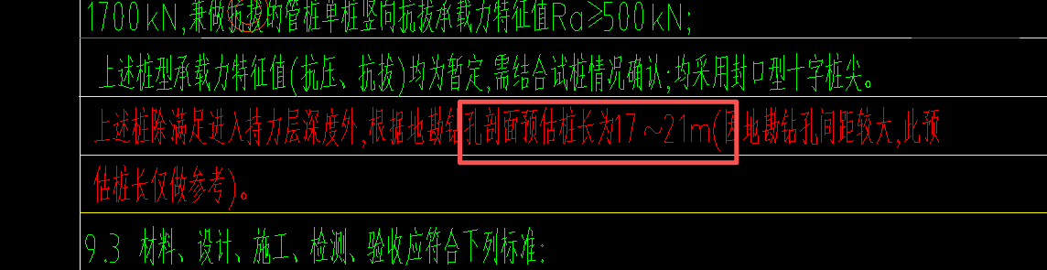
回复：清单算量可按20m桩长考虑，具体桩长根据现场施工情况，桩端应进入中密卵石层2m。
幕墙
- 图纸：S004 体育馆幕墙构架螺栓球连接位置示意图 图中未标注MJ1具体位置及其数量，仅凭封边梁位置不能计算其工程量，请设计明确
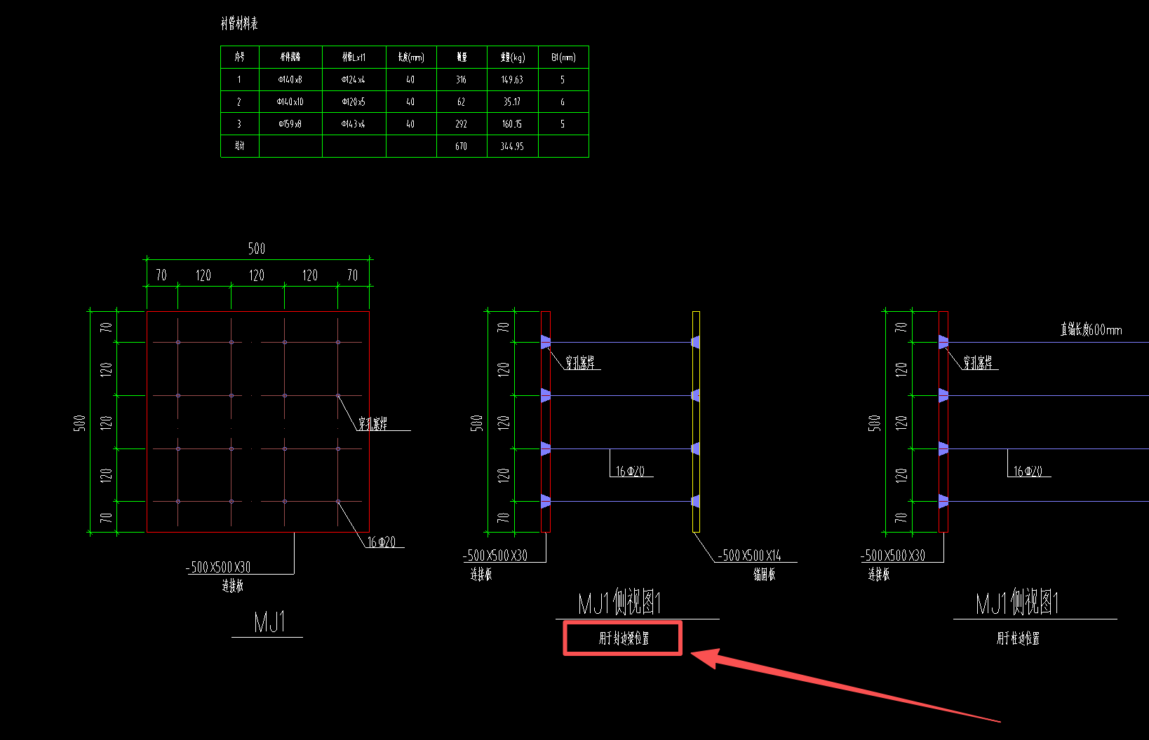
回复：埋件数量是78个，具体是位于梁边还是柱边需要根据实际情况确定，建议锚筋长度按柱边大样计算，锚固板均按边梁位置考虑
- 图纸：EL103 综合馆栏板 一\三层平面索引 栏板索引图集中的栏板相关参数与图例不一致，请设计明确
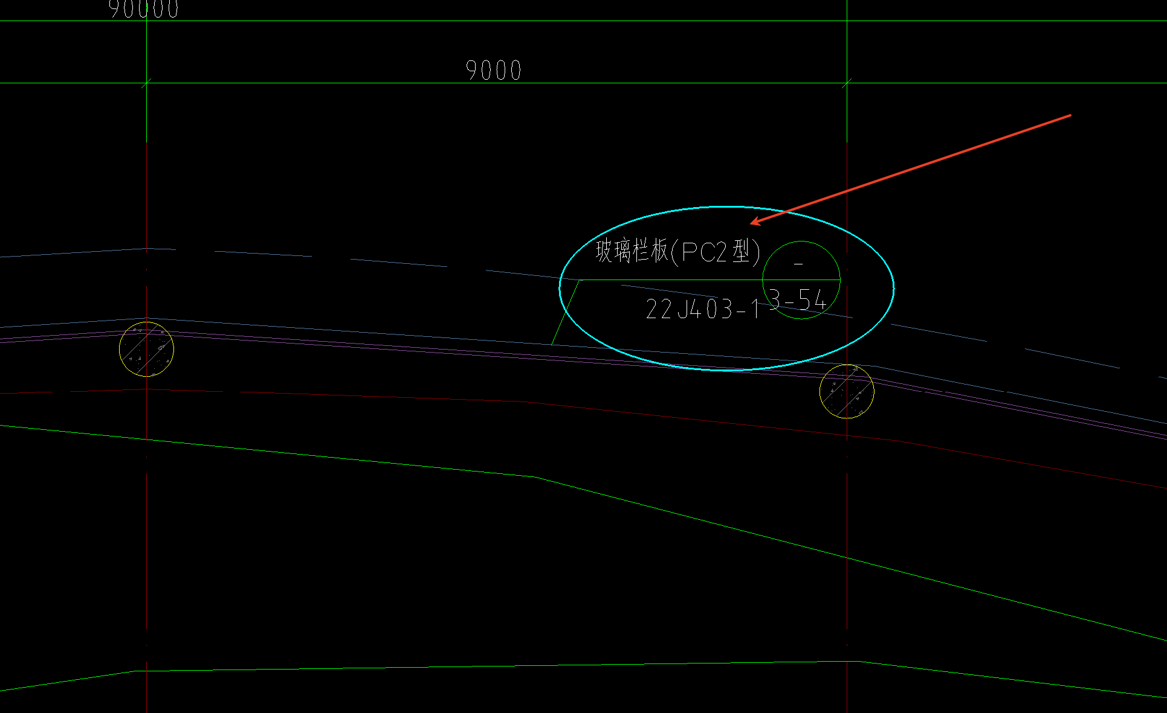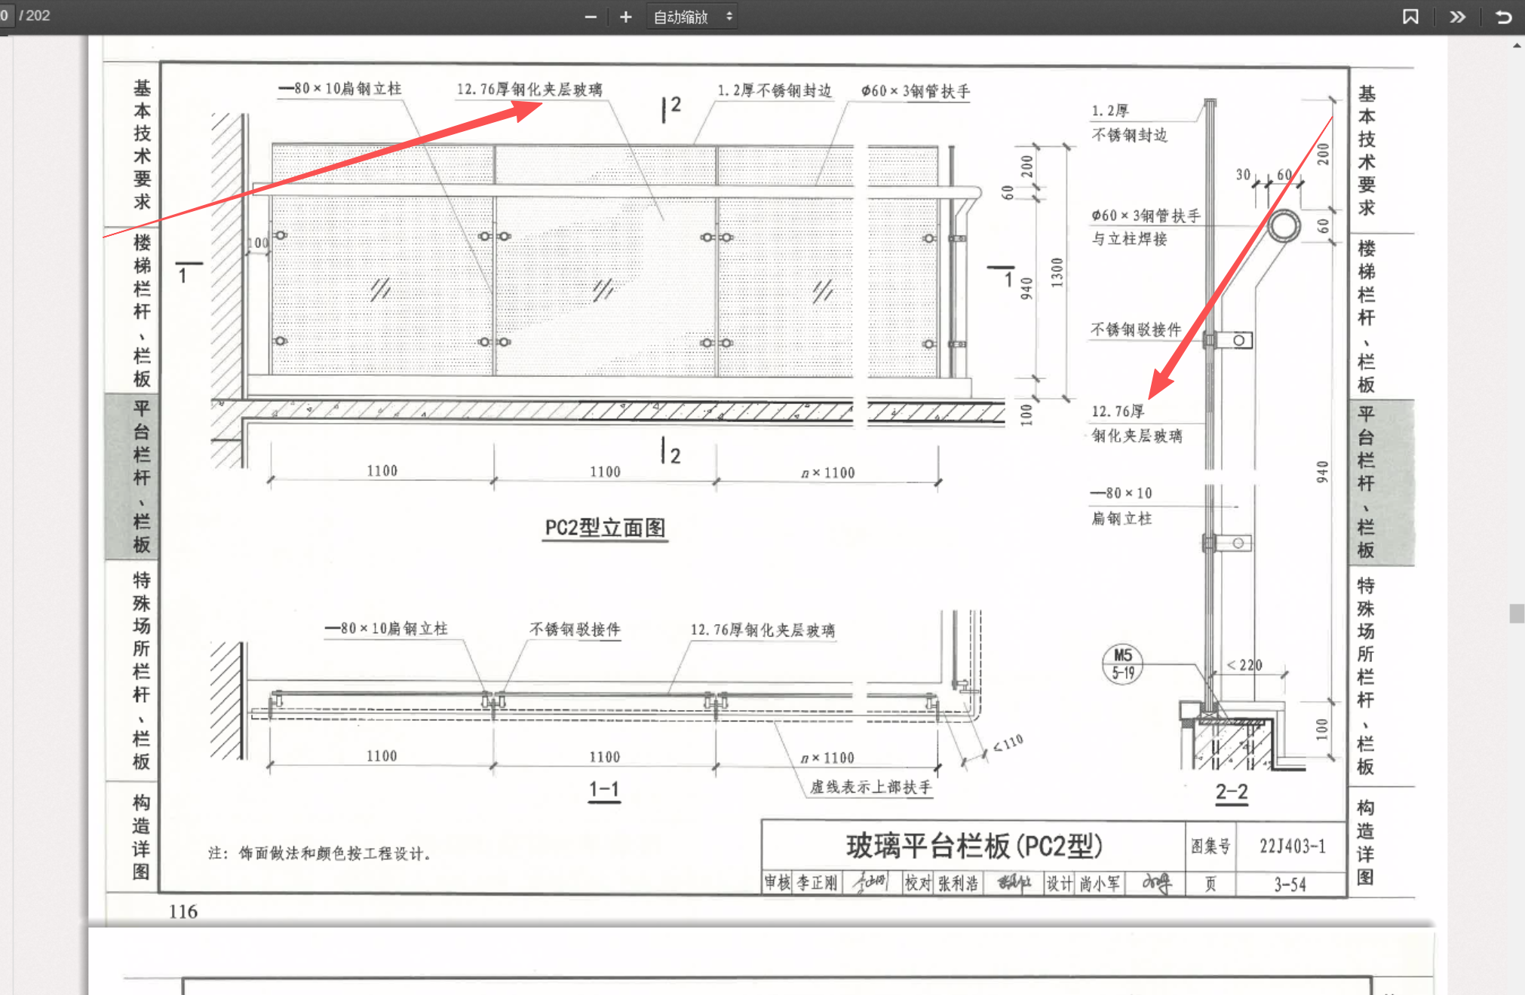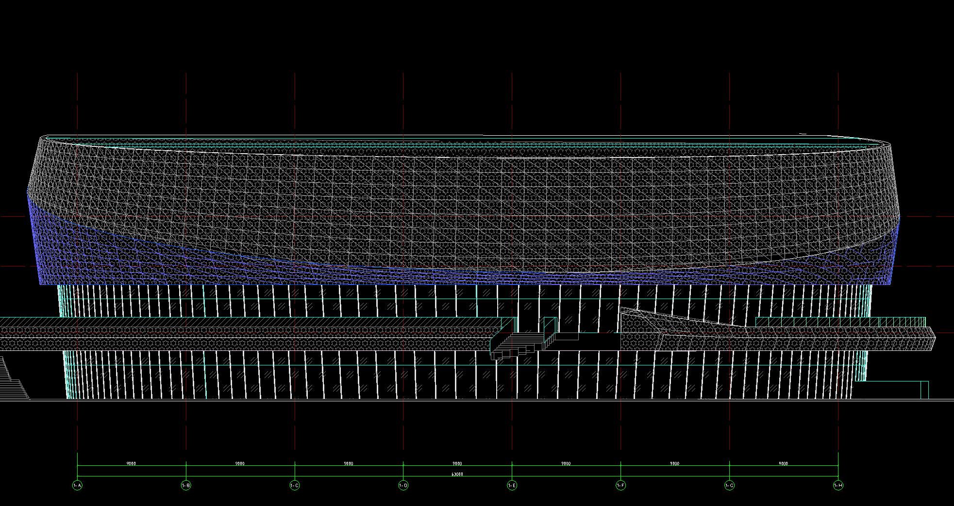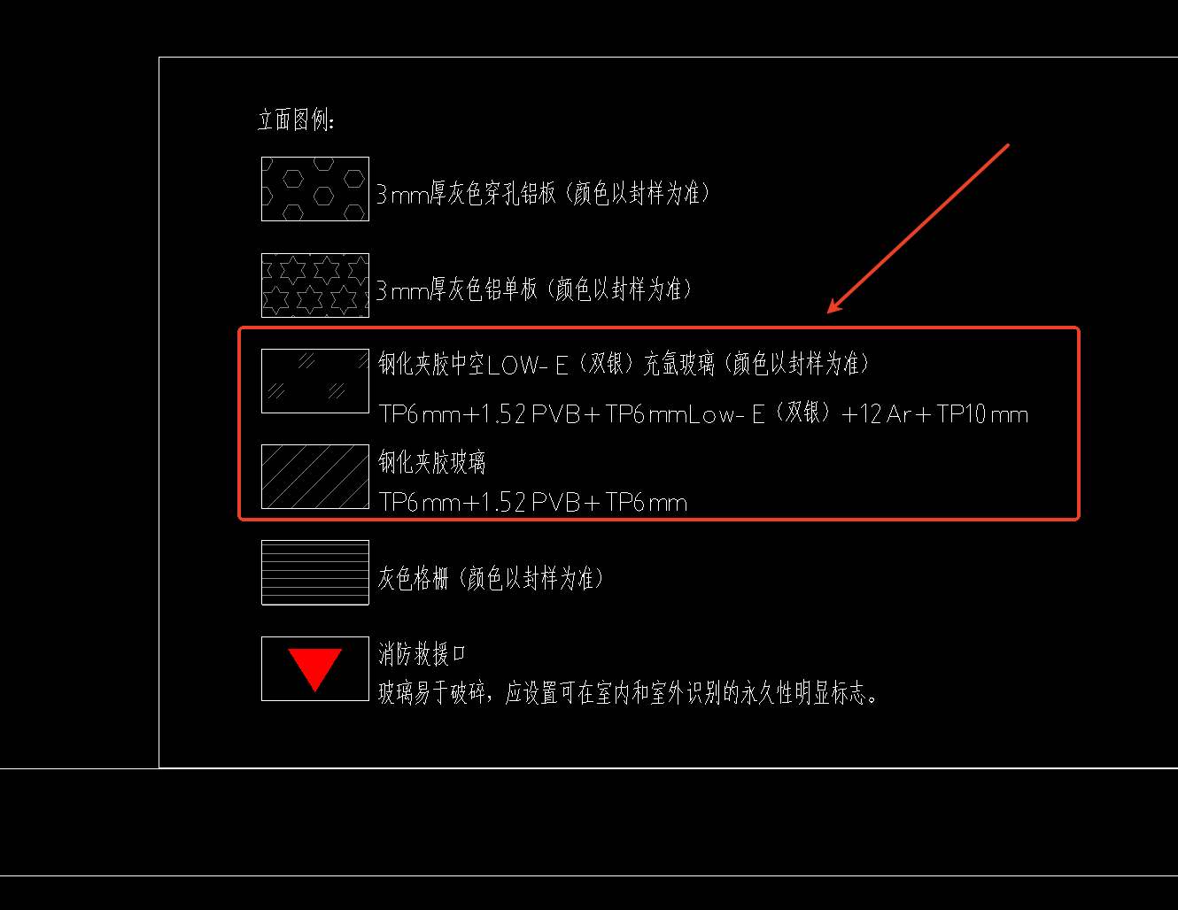
回复：截图一为坡道玻璃栏板，非幕墙设计范围；幕墙栏板为连廊侧边玻璃栏板。
- 图纸：墙身大样SC101，大样DT106-DT119，立面EL101 综合馆立面幕墙 墙身索引的大样图中出现了两种不同规格的幕墙，分别为 TP6mm+1.52PVB+TP6mmLow-E（双银）+12Ar+TP10mm 与 TP6mm+1.52PVB+TP6mmLow-E（双银）+12Ar+TP6mm ，而立面图例中只有一种，请设计明确
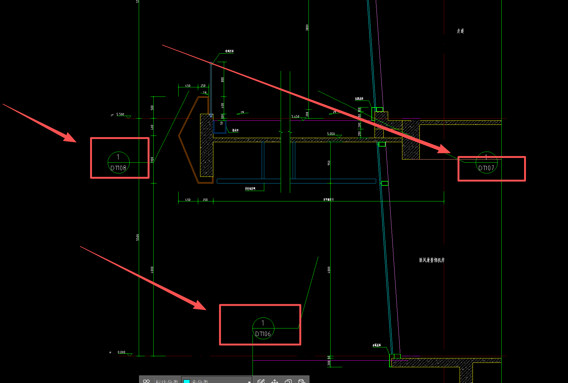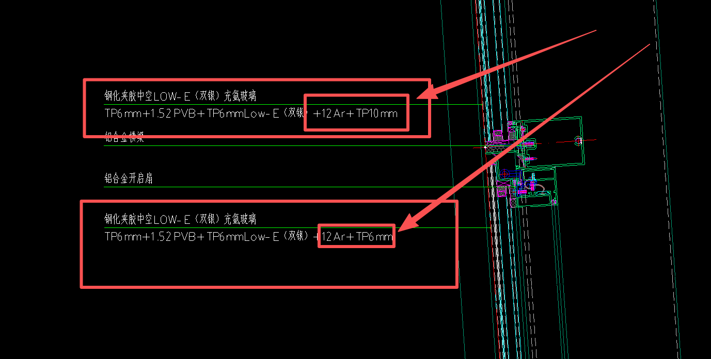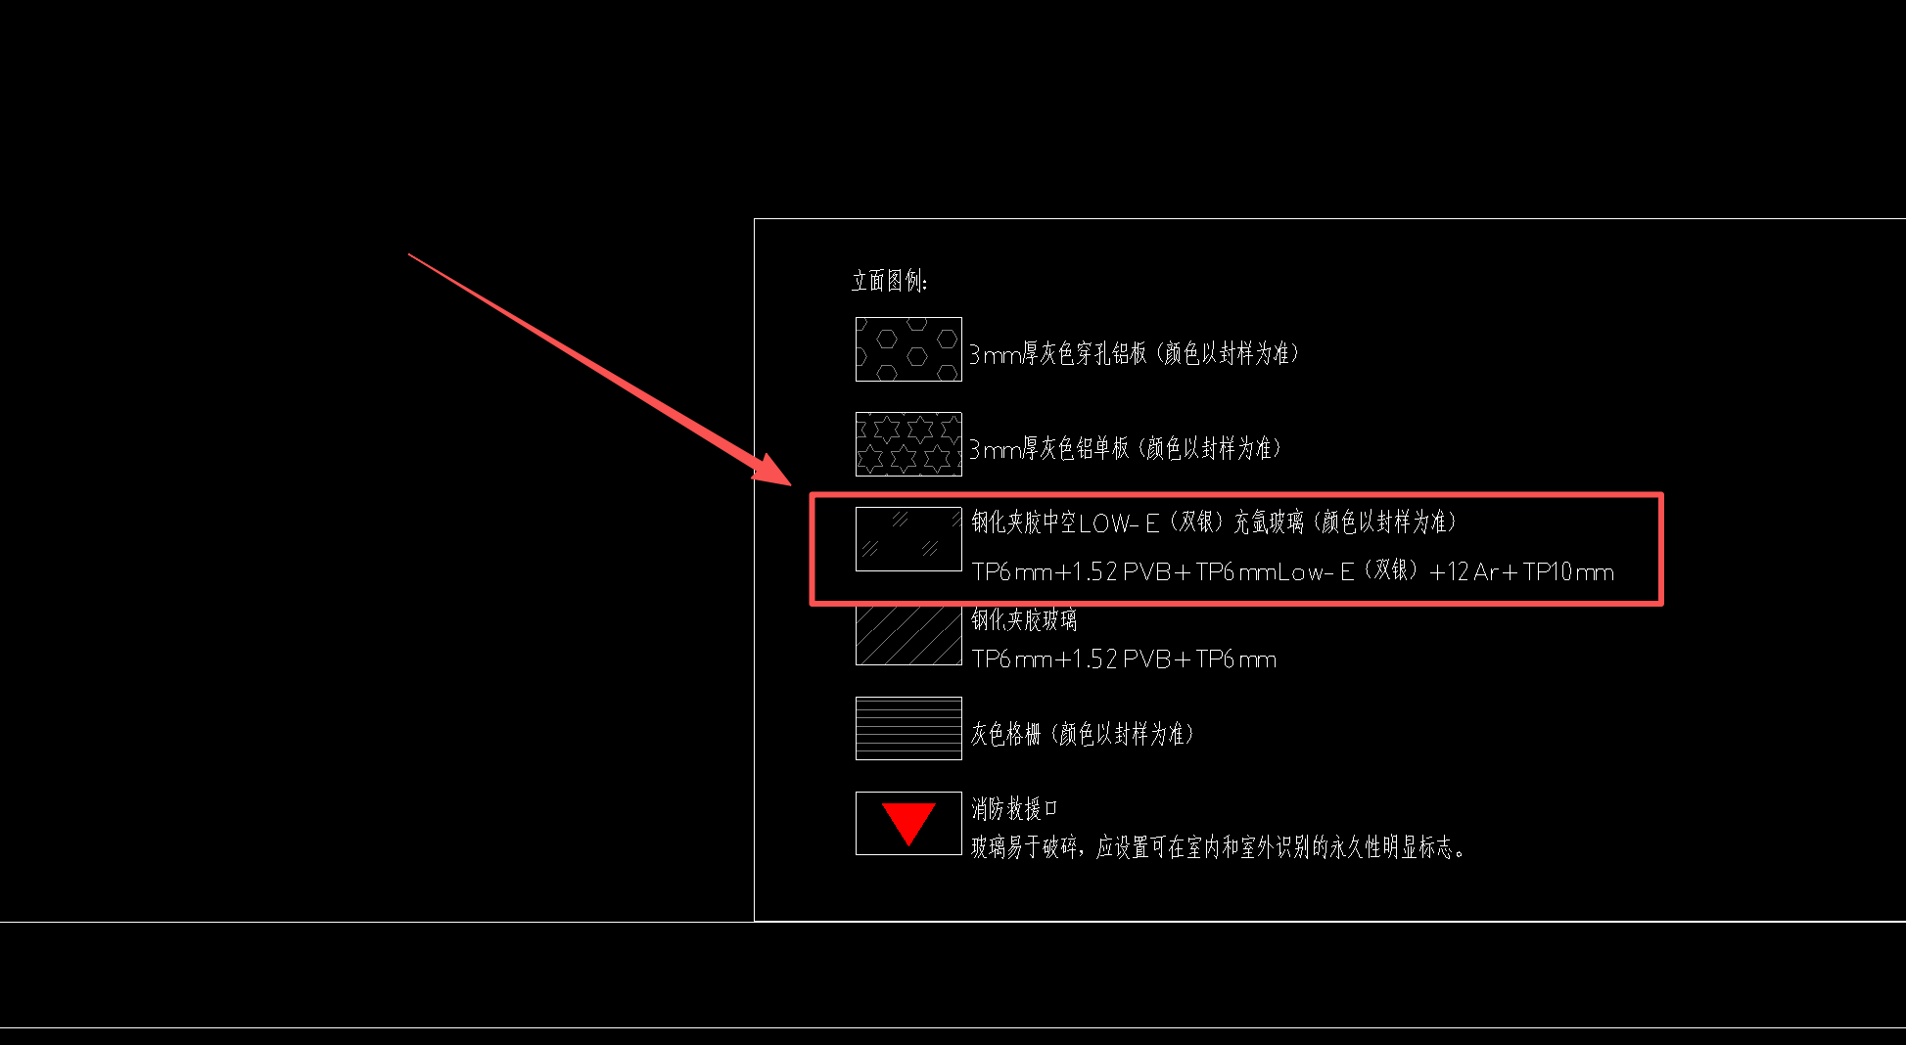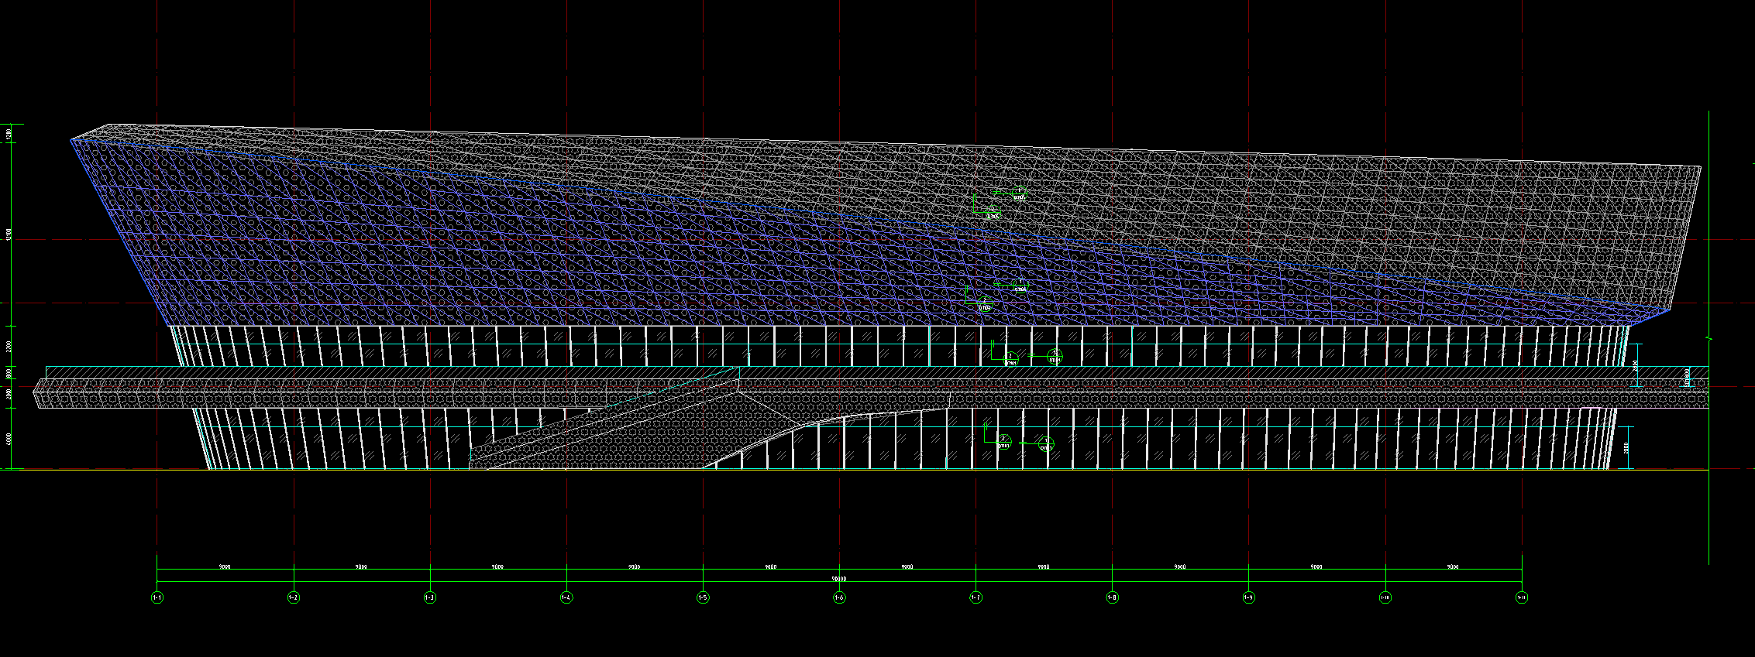
回复：综合馆玻璃面板均为TP6mm+1.52PVB+TP6mmLow-E（双银）+12Ar+TP10mm
- 图纸：NT002/OL101-PL106 综合馆门 平面图中未标注地弹门的位置、数量、规格，请设计明确
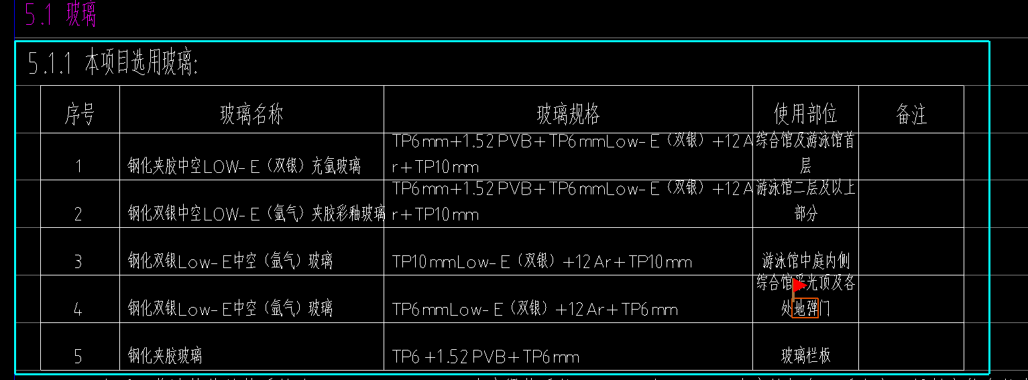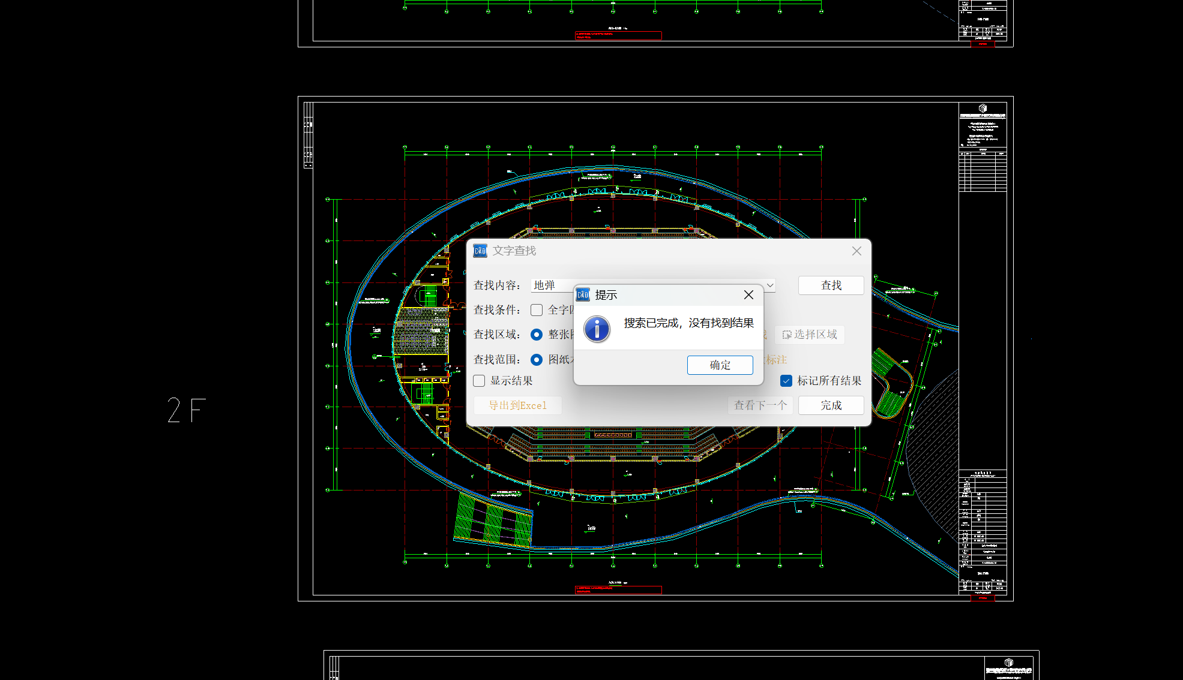
回复：地弹门规格详最新平面图。
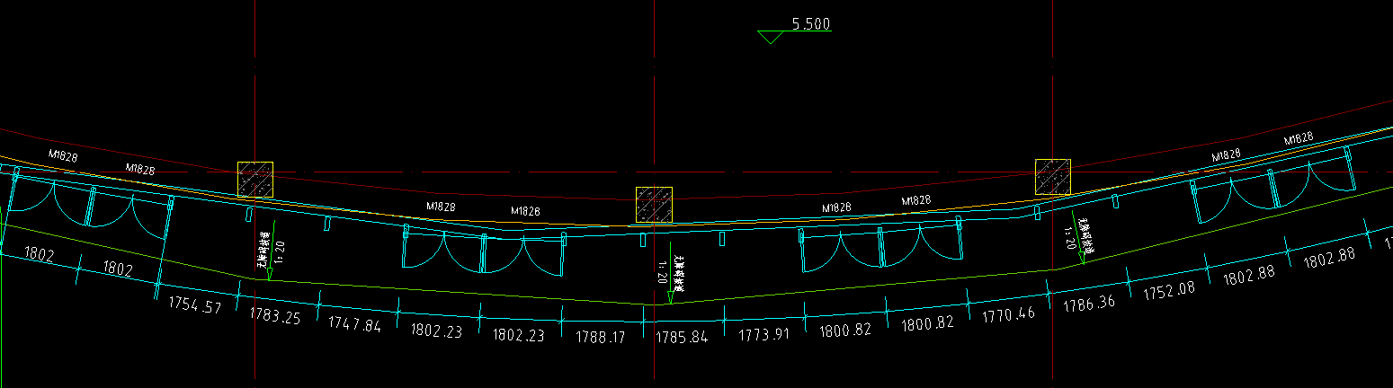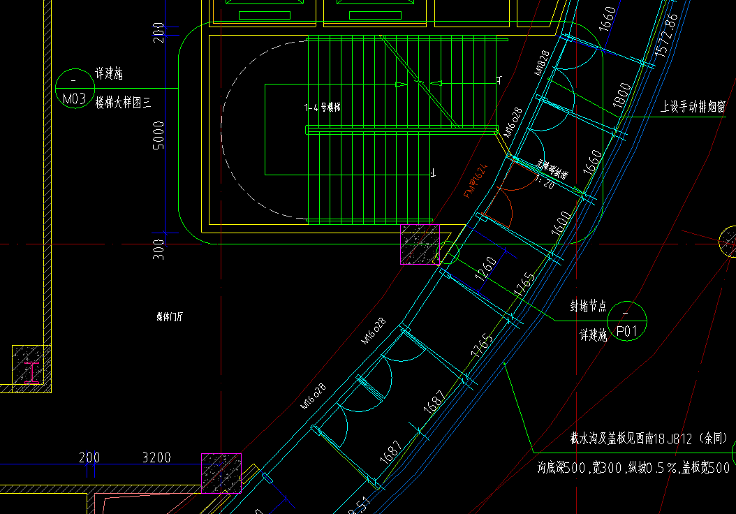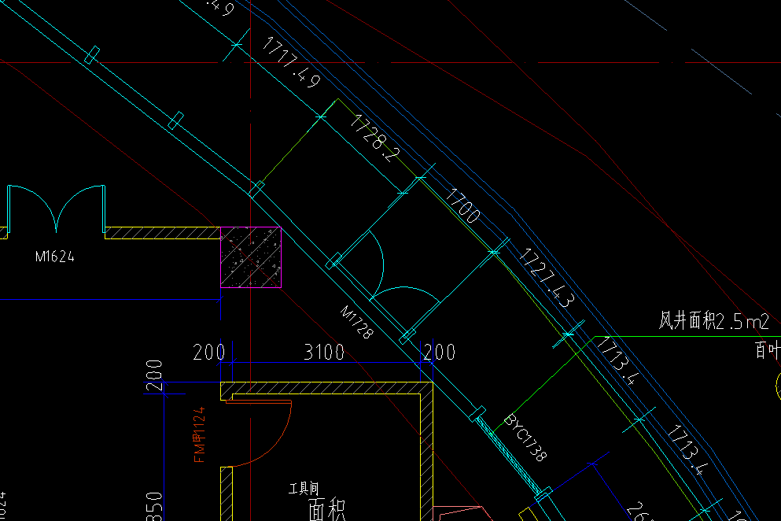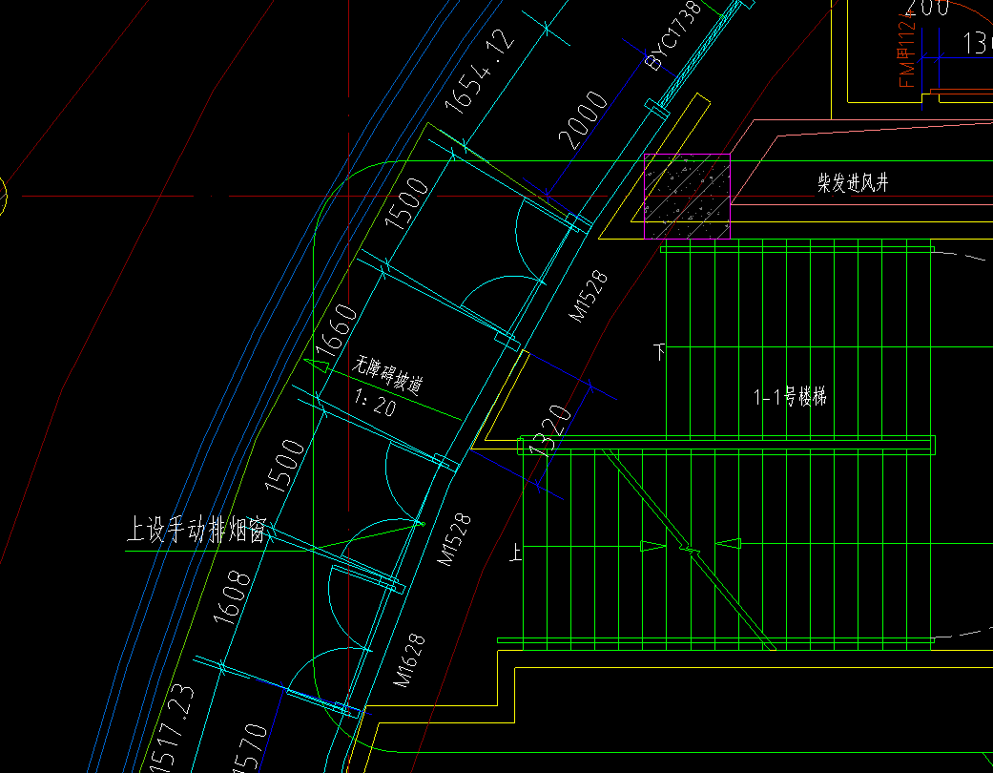
- 图纸：EL102/SC101/SC102/SC103/大样DT106-DT119 综合馆立面 墙身索引的大样图中灰色穿孔铝单板为4mm，与立面图例中3mm冲突，请设计明确
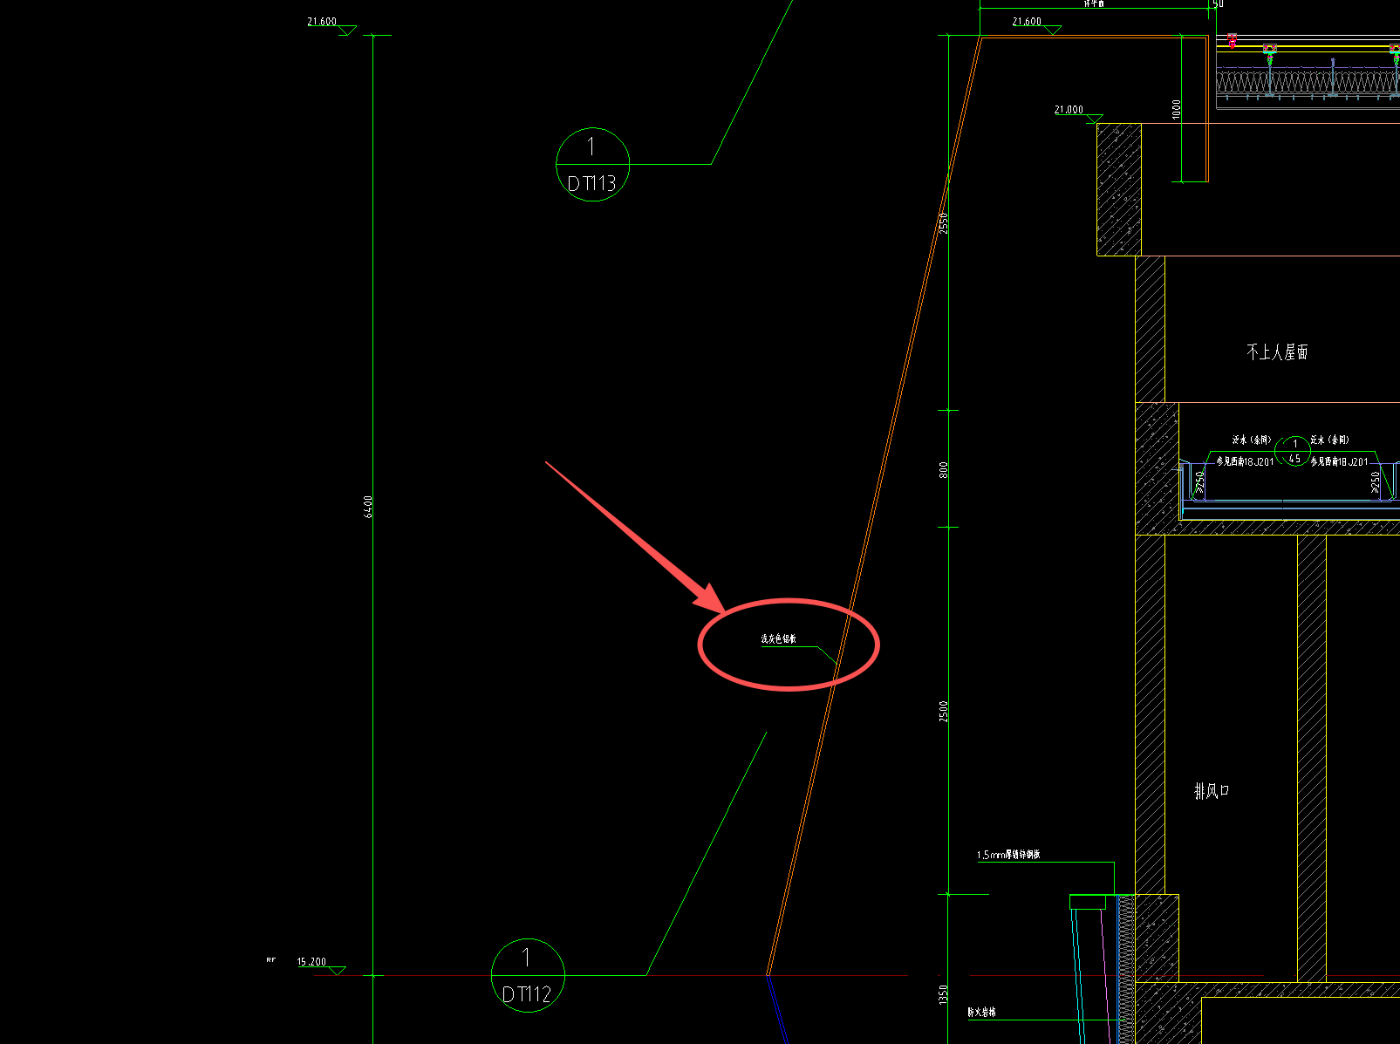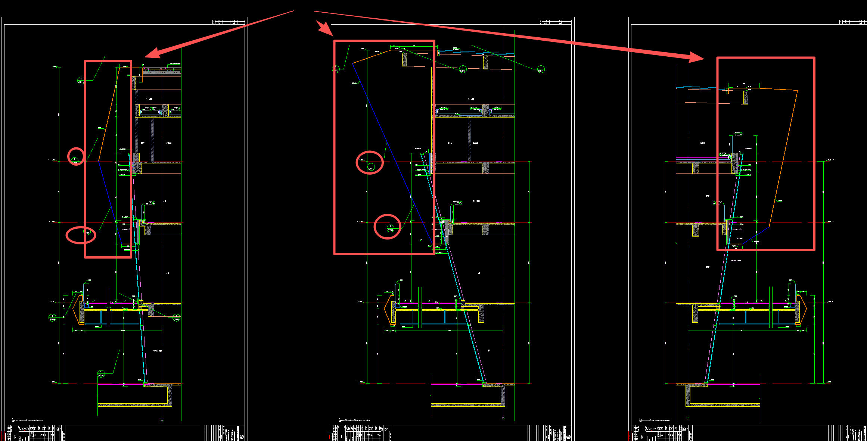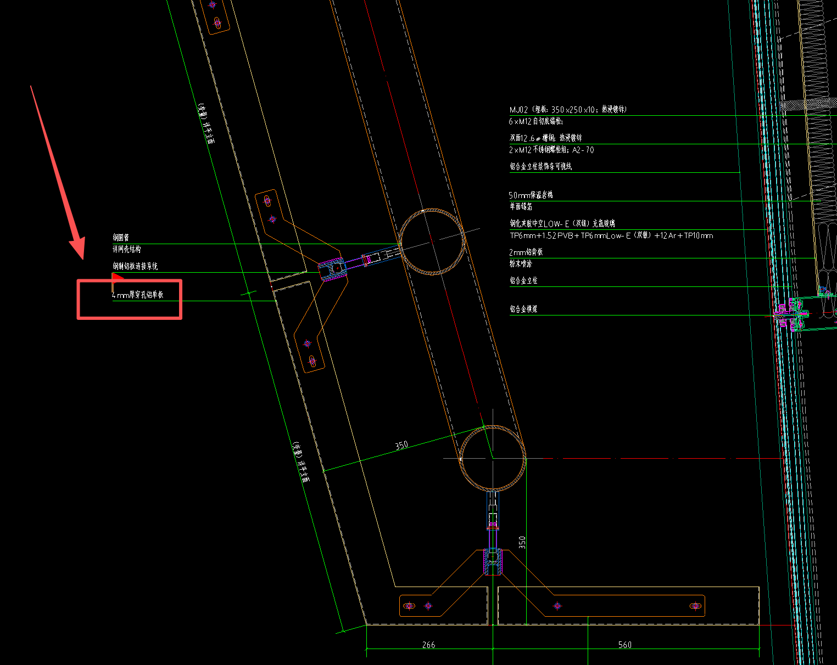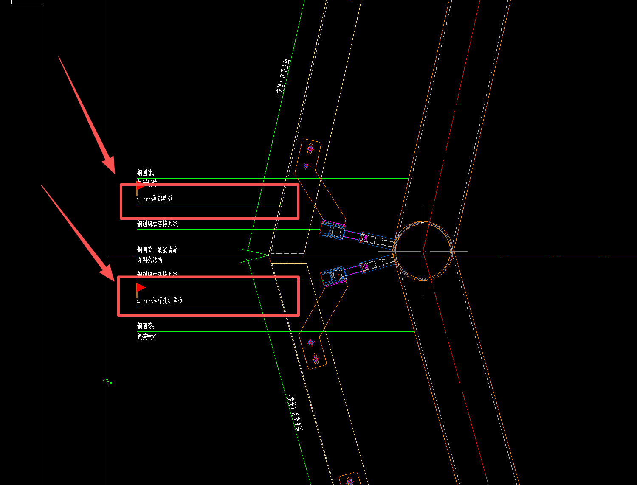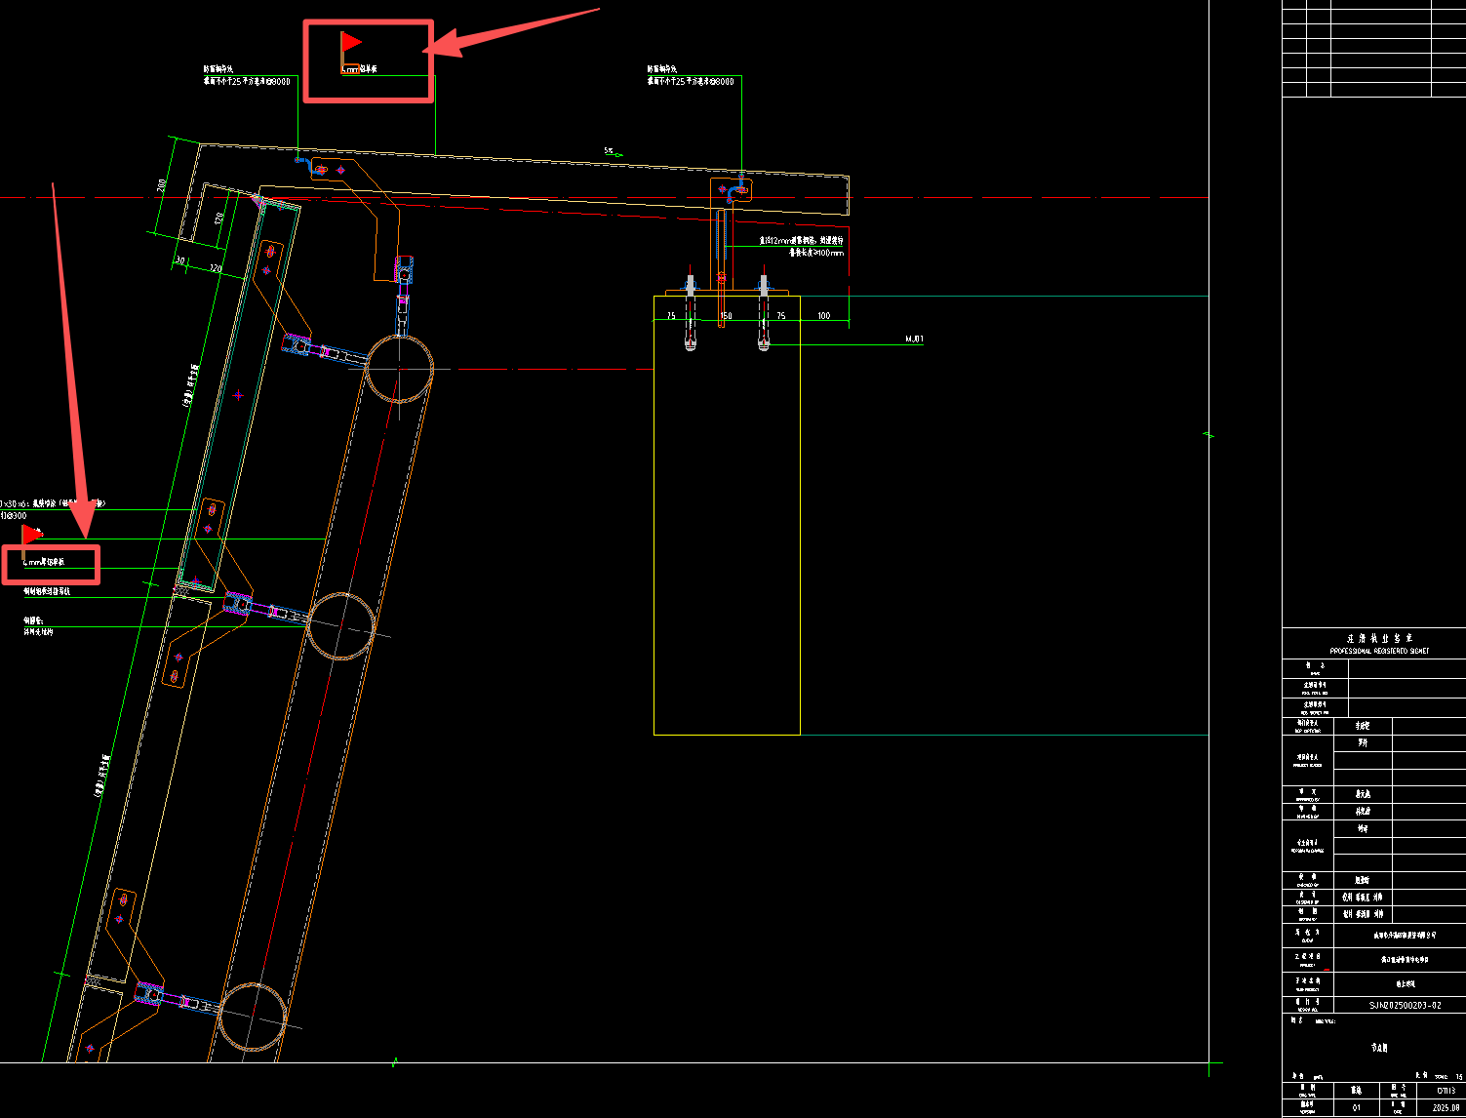 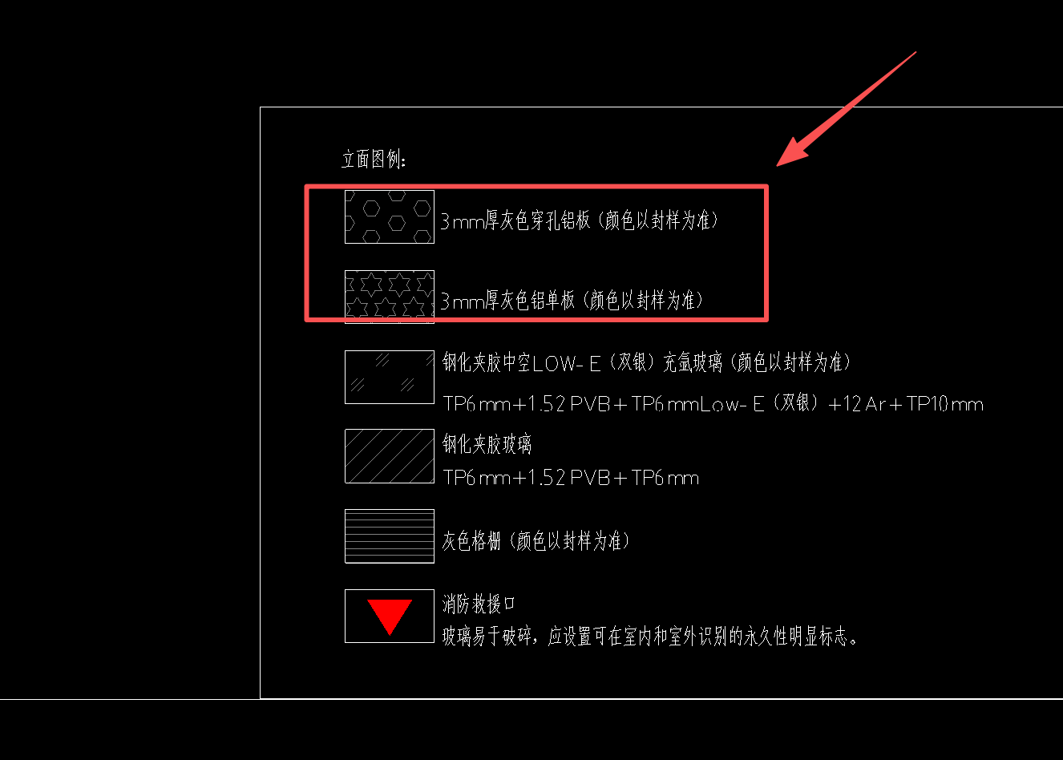
回复：穿孔铝单板为4mm厚，铝单板为3mm厚，最新幕墙图纸已更新。
- 图纸：墙身大样图SC202 1-1#电梯、1-2#电梯剖面大样图 游泳馆 平立面图中均无 墙身大样图SC202 1-1#电梯、1-2#电梯剖面大样图 的门头索引，是否指的是剖面所示位置？请设计明确
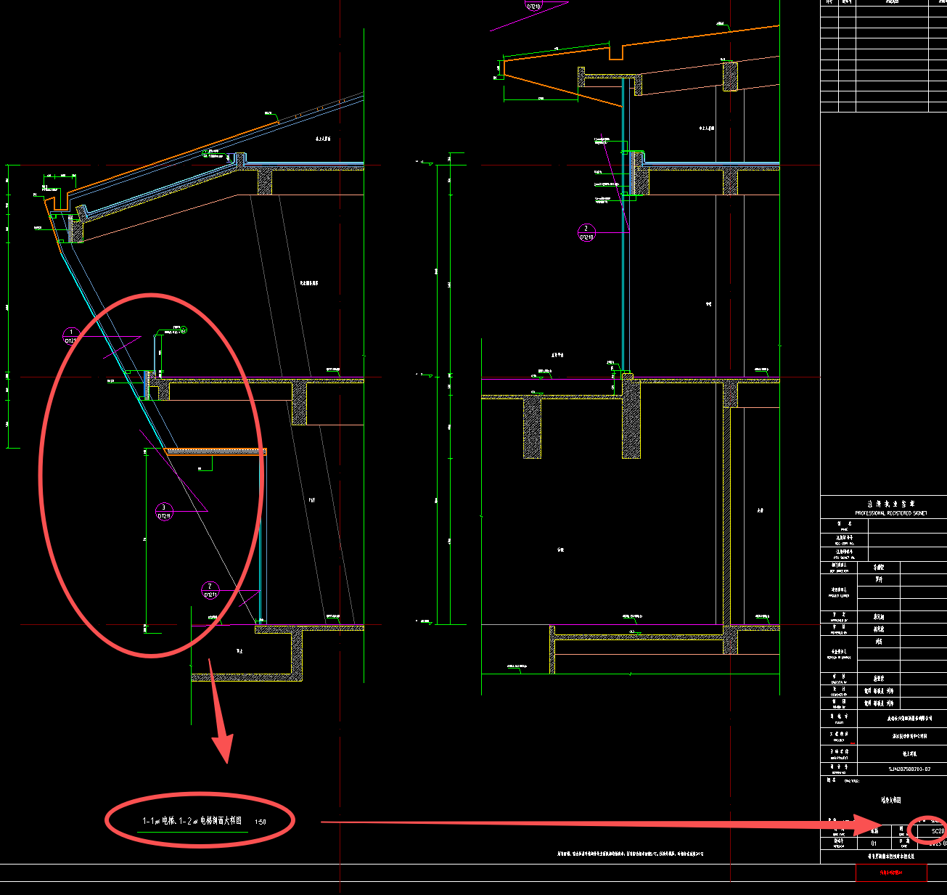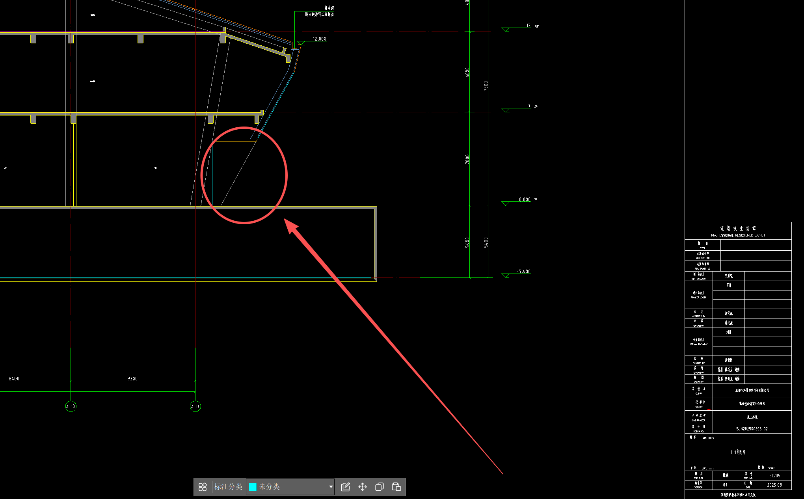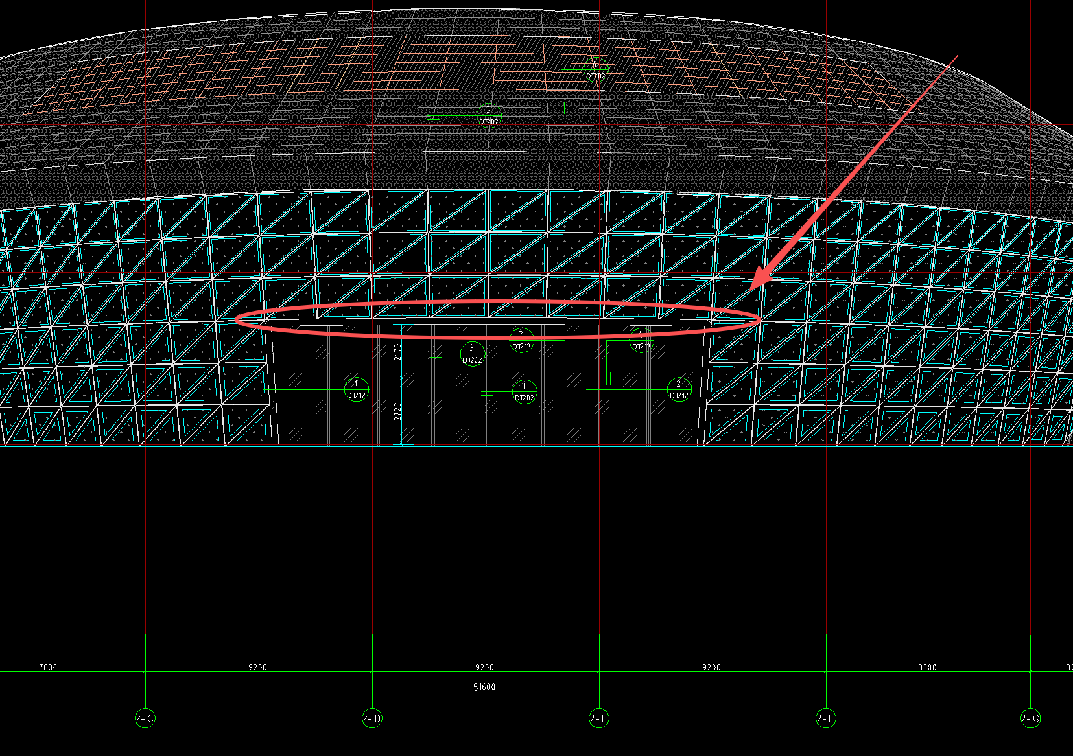
回复：此部分最新幕墙图纸已更新索引，请参见图纸SC203，DT211。
- 图纸：SC201 游泳馆 图纸SC201中铝板吊顶大样，仅立面图标注高度位置，平面图无索引具体位置，无法计量，请设计明确
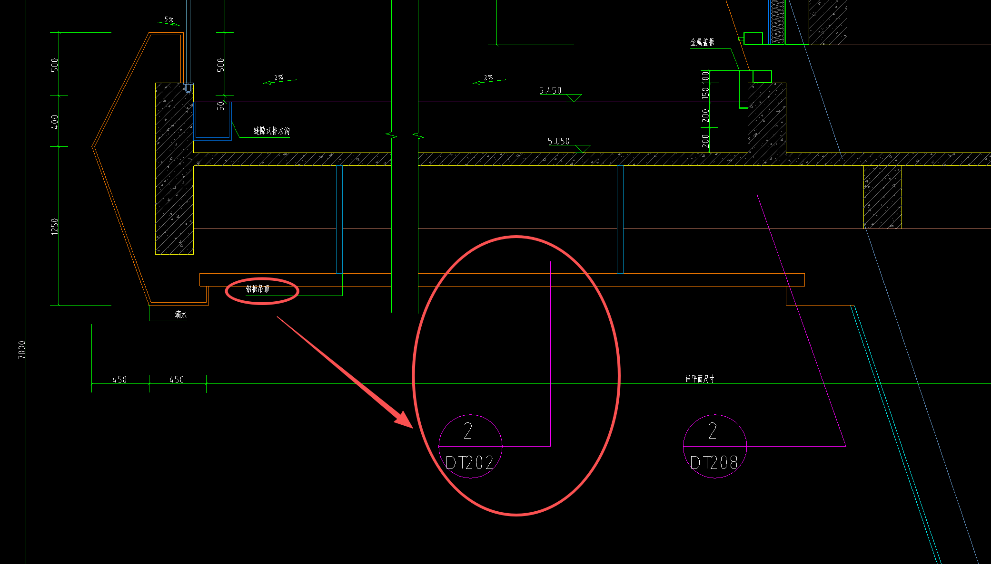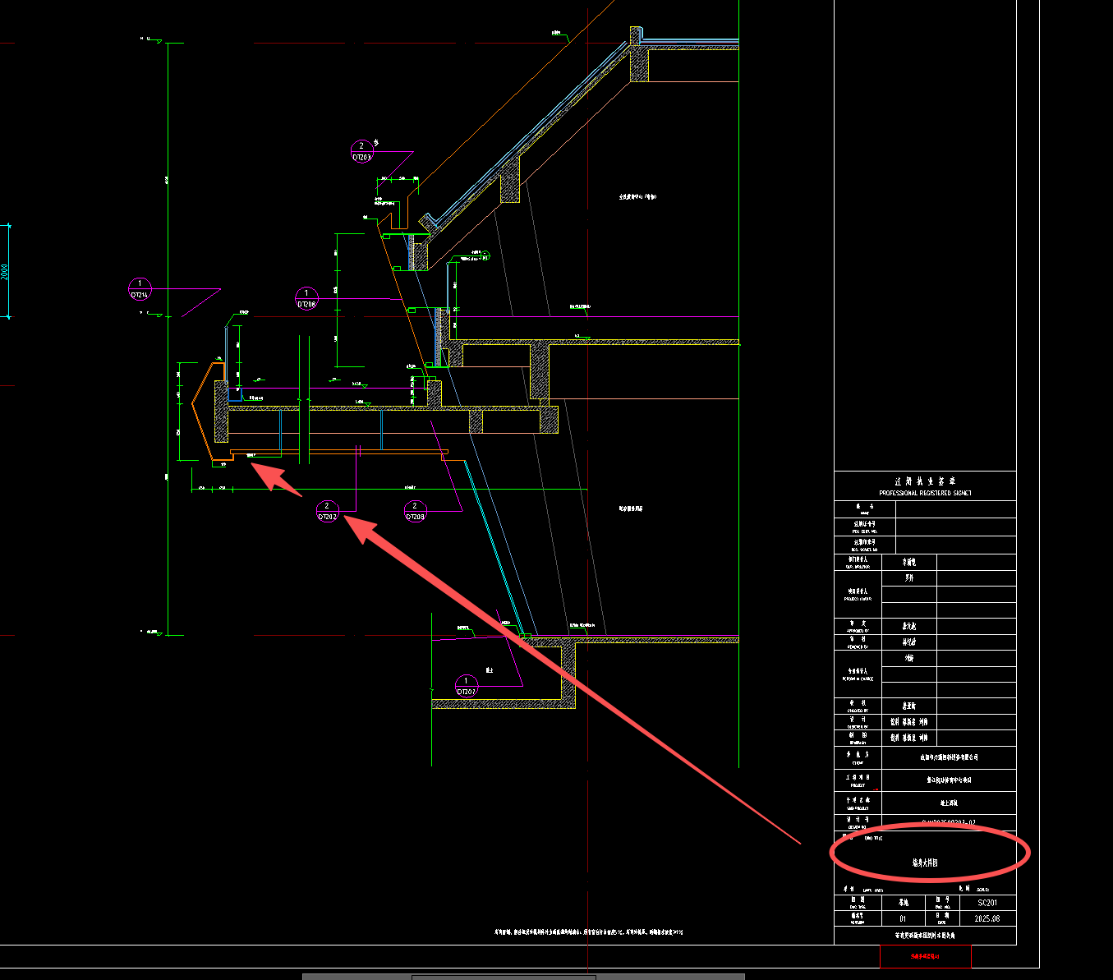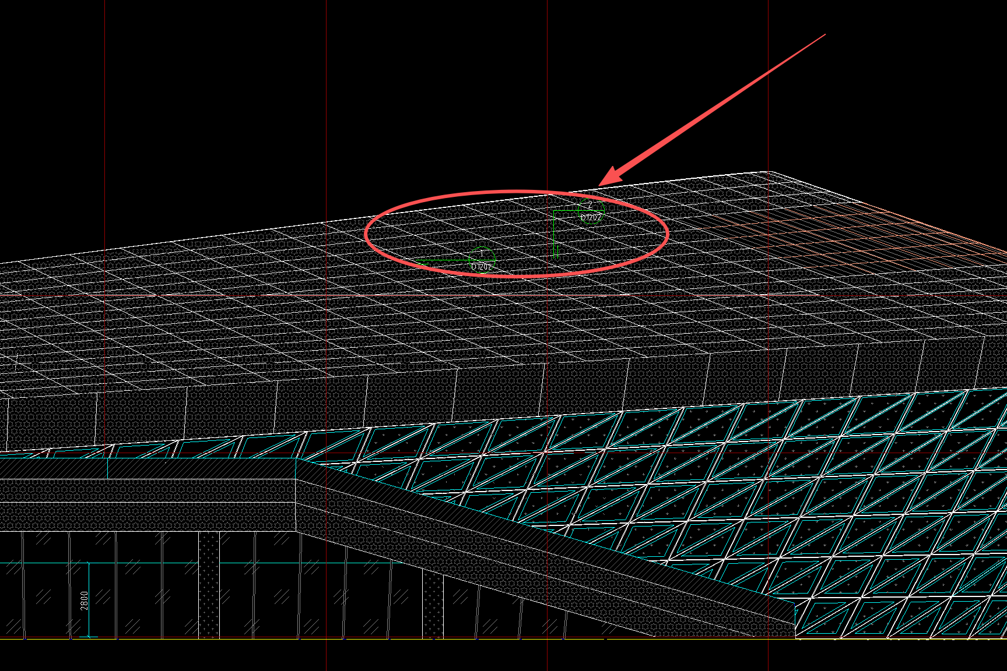
回复：最新平面图已明确铝单板吊顶及拉伸网吊顶范围。
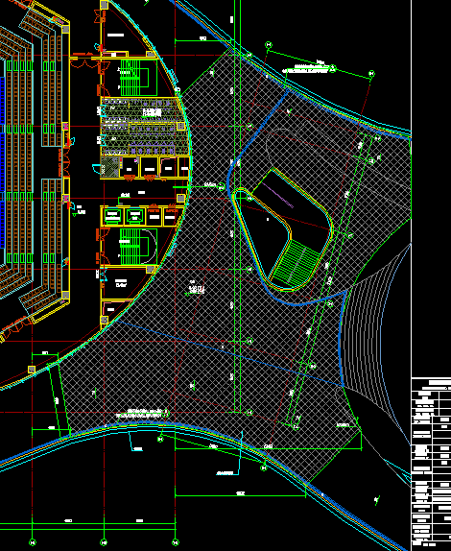
- 图纸：DT203/SC201/PL201 游泳馆 大样节点未在平面图中索引具体位置及段落范围，无法确定其大样长度，以2.5mm铝单板为例，只能从立面及大样中知晓其高（宽），无法从平面图中知晓其长度范围，其他项余同，请设计明确
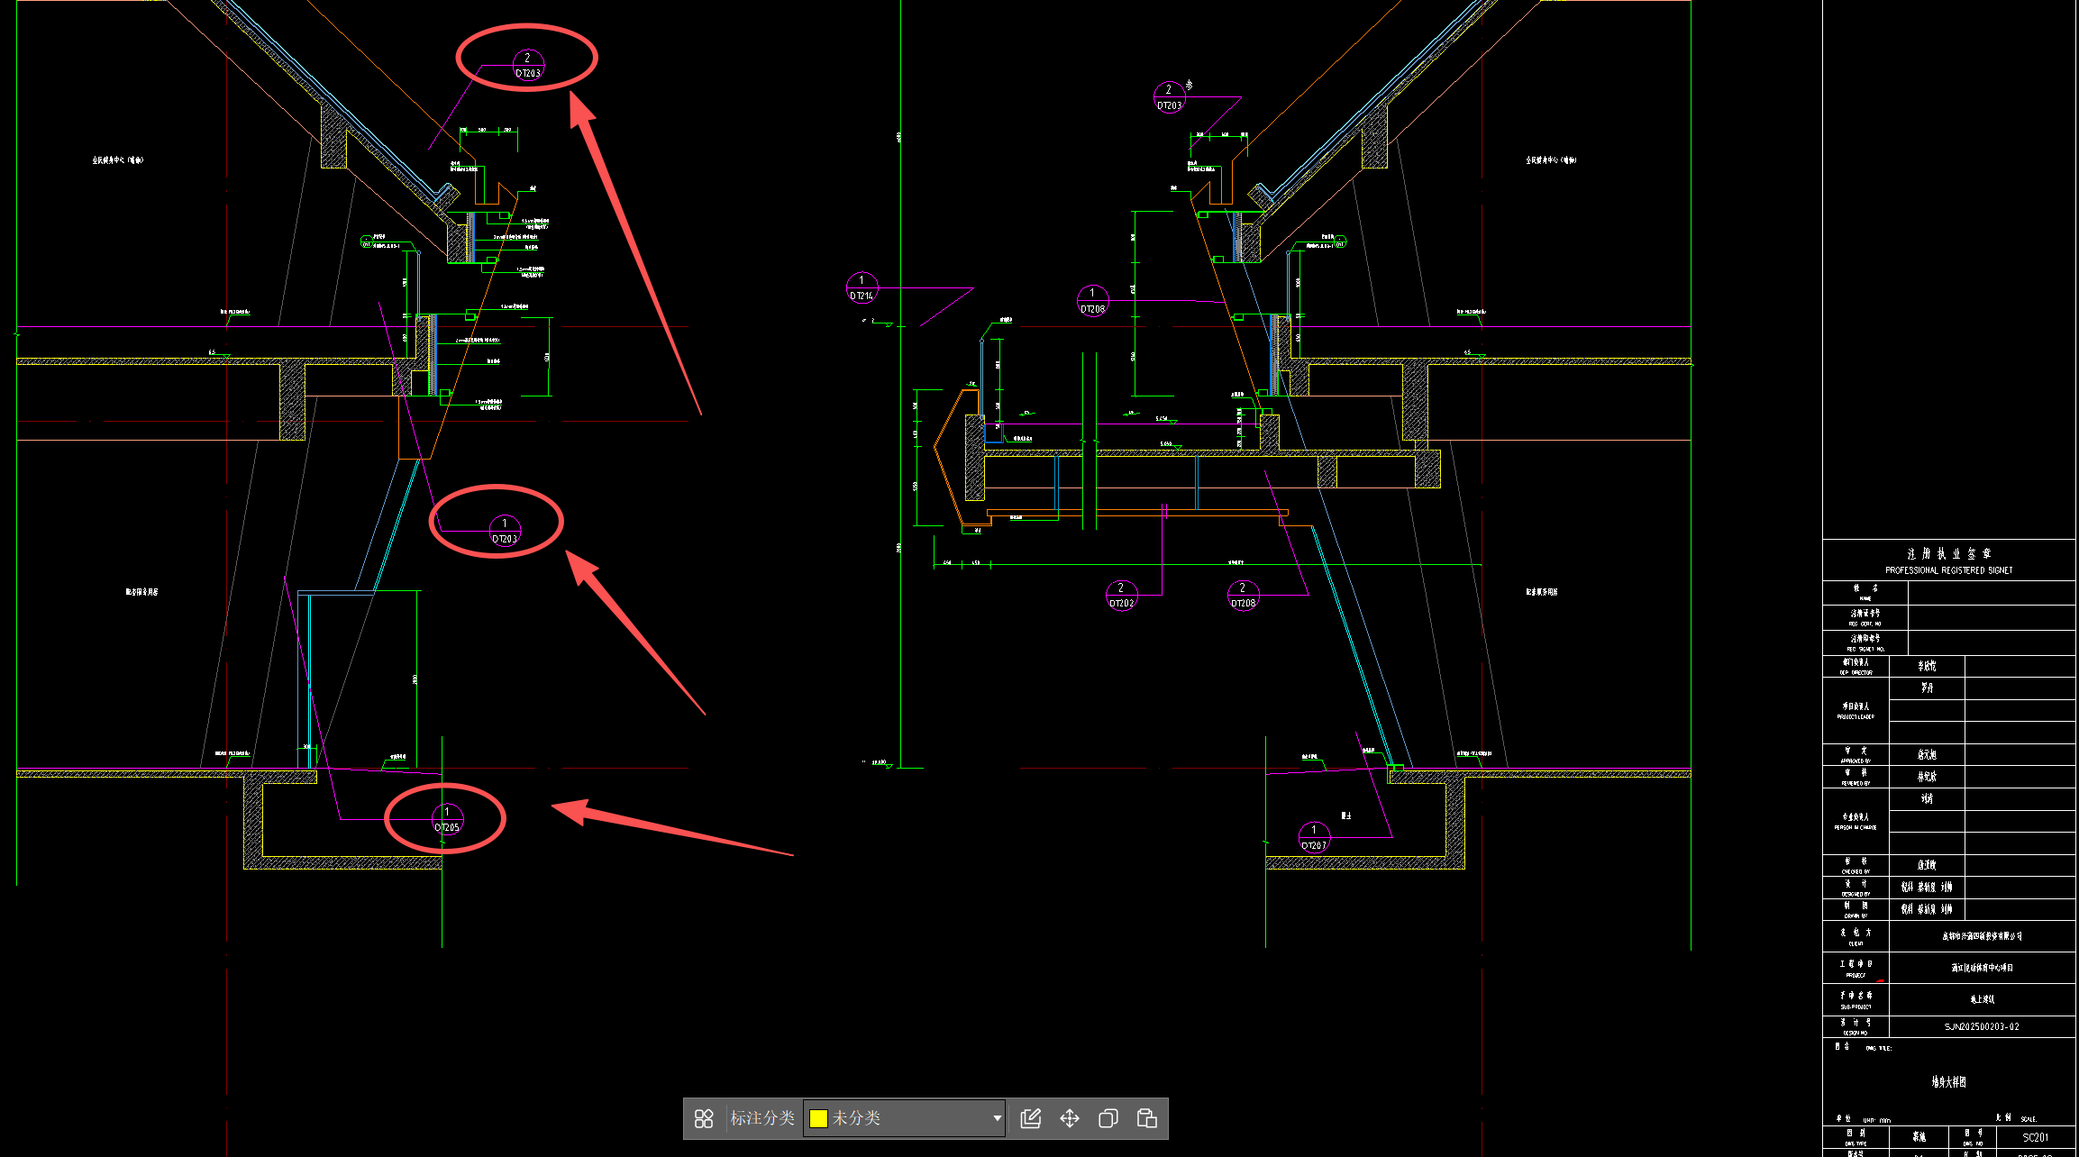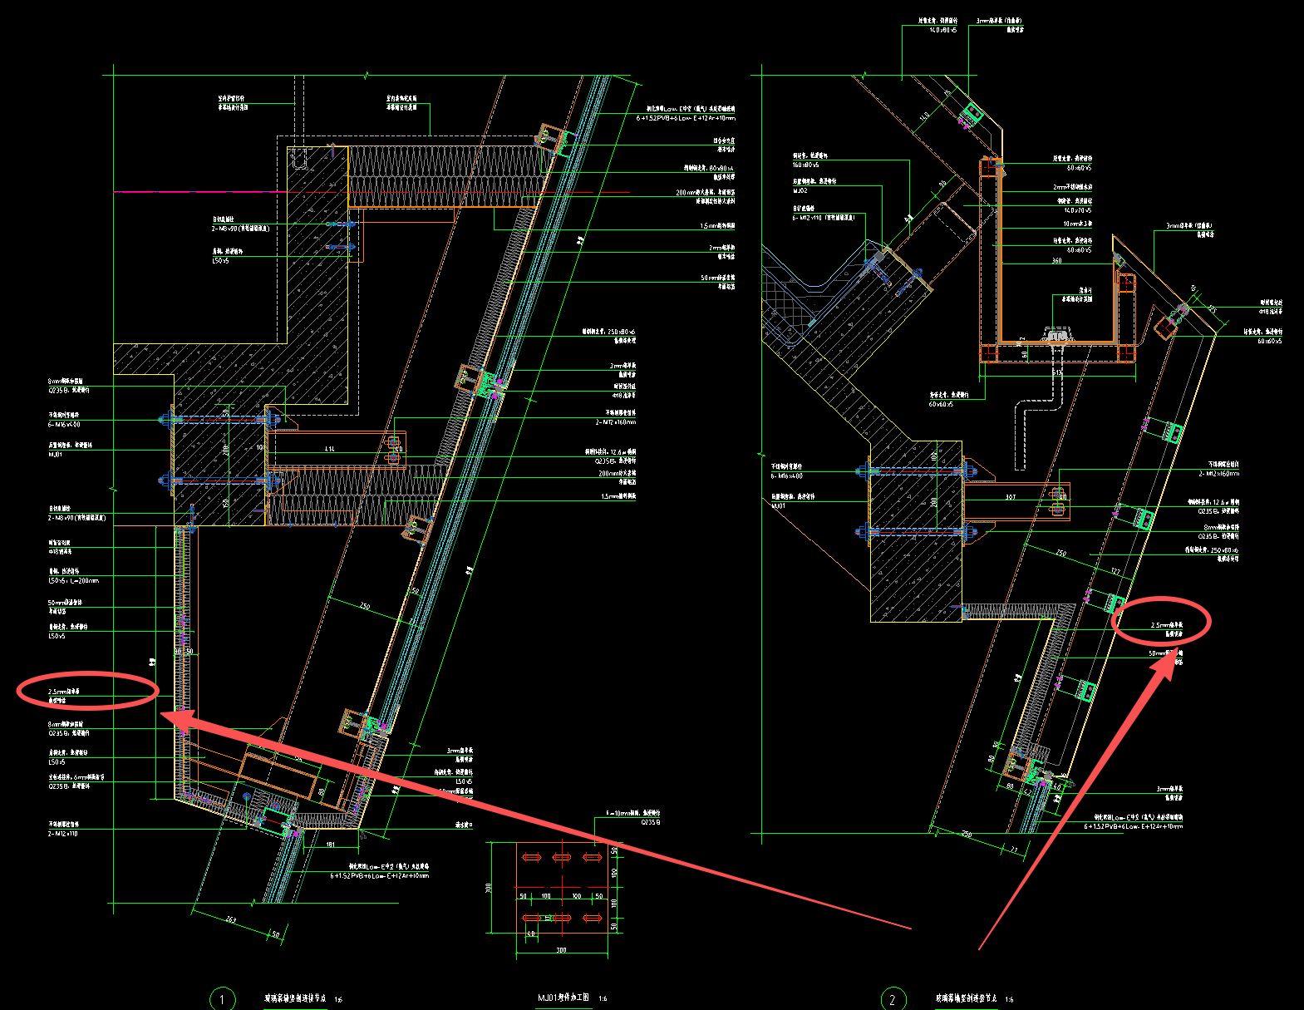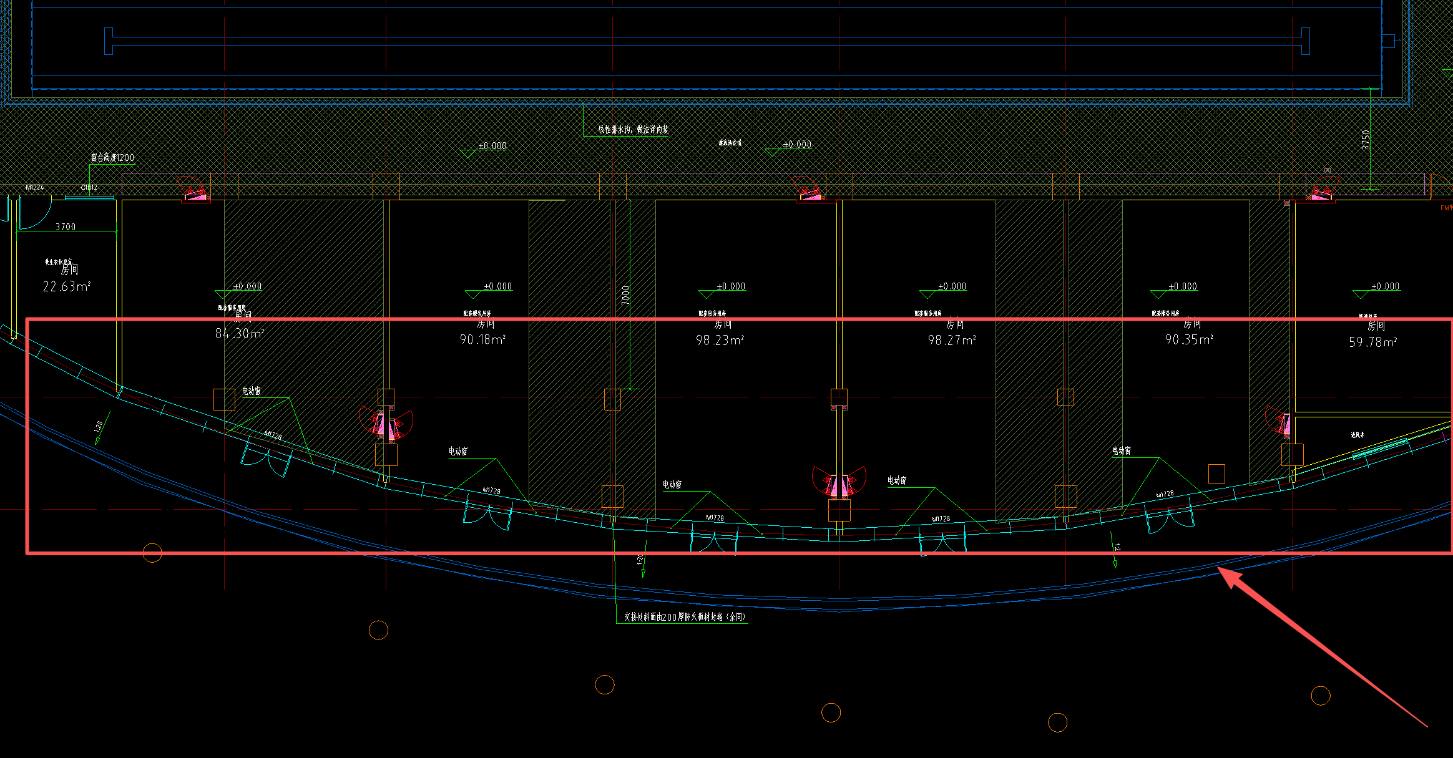
回复：截图1中墙身大样索引为游泳馆主入口剖面；截图2中表达的室内铝板高度为变量，与室外侧造型分界线同高，可以参考此分界线确定高度尺寸。
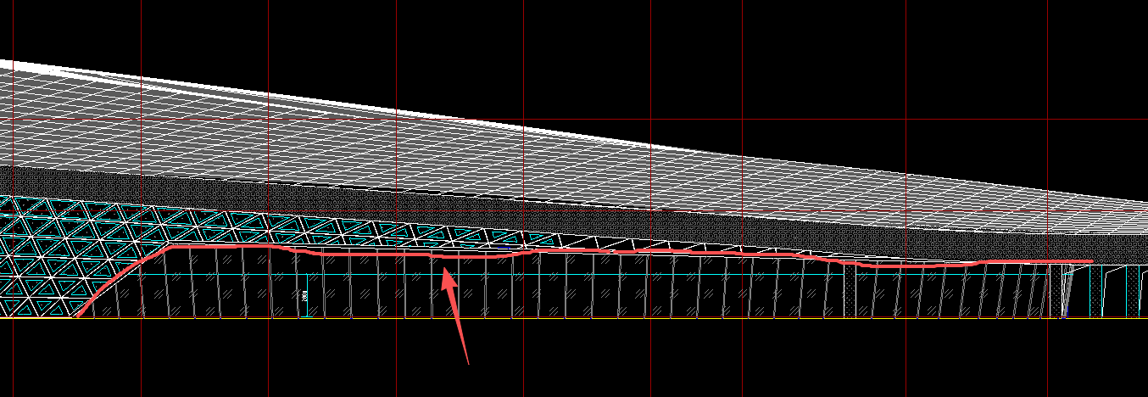
- 图纸：外立面 游泳馆 由于该建筑为异型建筑，常规外立面无法确定不同材质及做法延申位置及尺寸，建议设计提供馆内外侧及屋面的展开平面图并标注上述图例及尺寸以便于计量
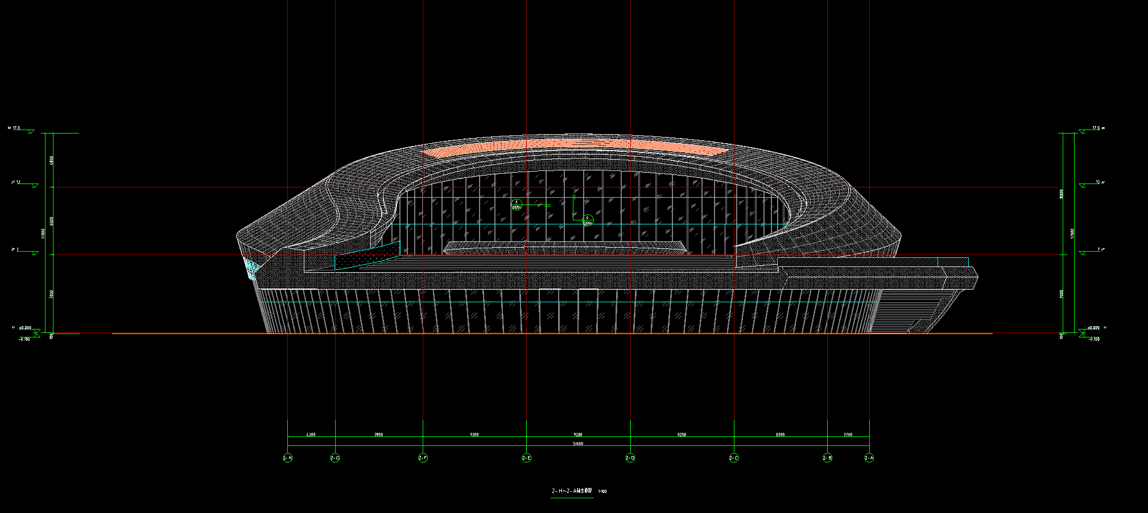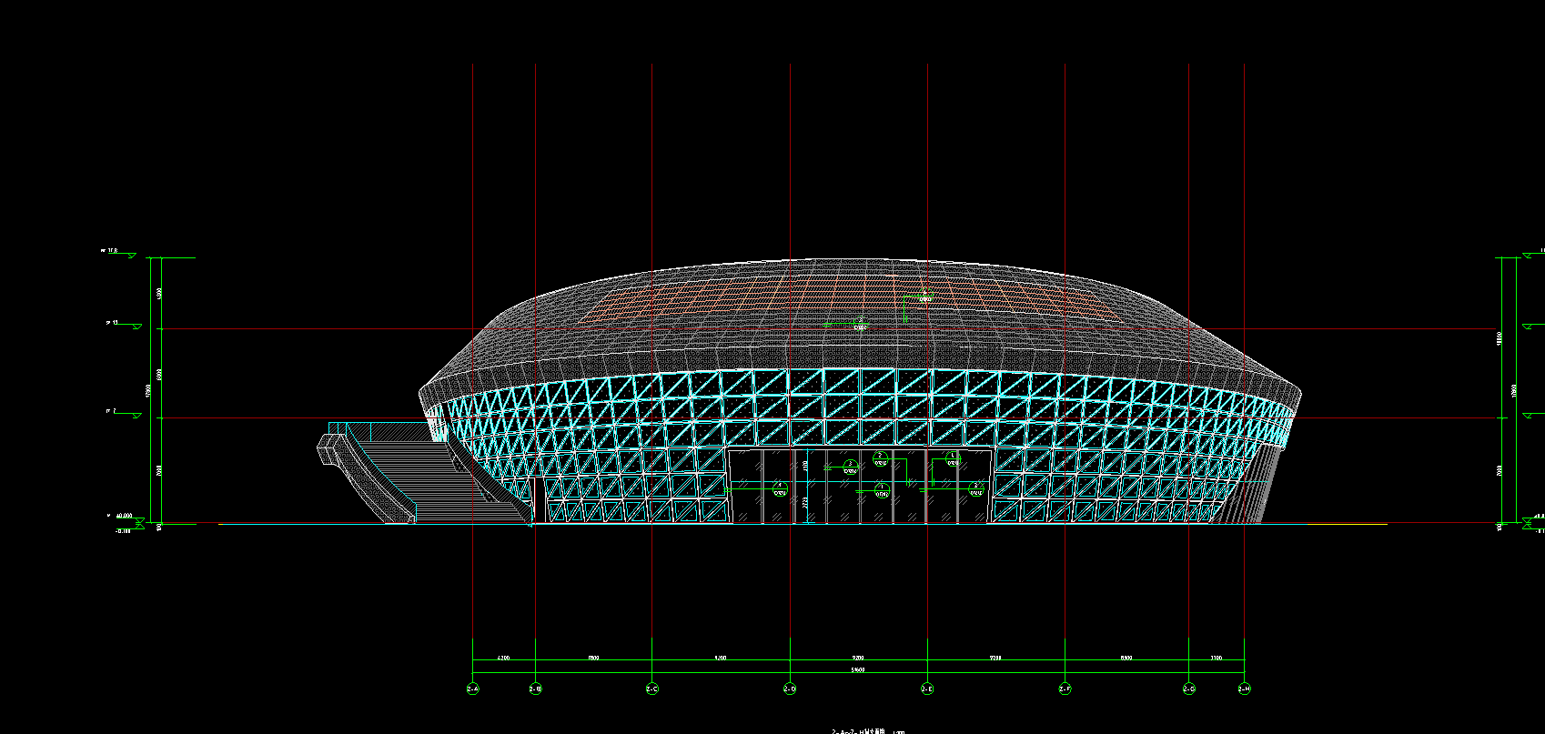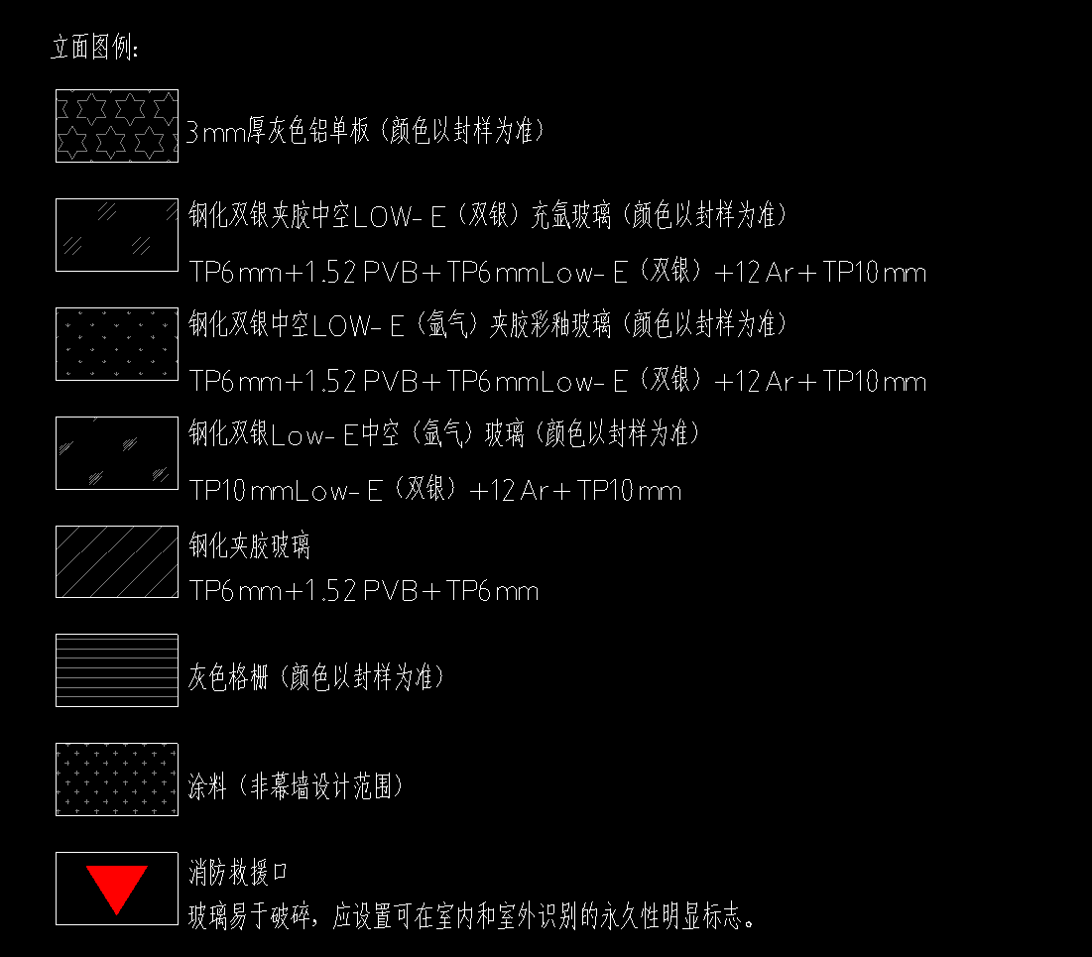
回复：游泳馆立面为双曲异型立面，无法在展开为二维平面图，需结合模型进行面积计算。
- 幕墙铝板是否都为双曲铝板，建议设计图纸确认哪些部位是双曲、单曲、折线板？
回复：本项目铝板存在有平板、单曲及双曲面板，主要分布于游泳馆屋面及环带包梁等位置，其中单曲板面积约为3400㎡，双曲板面积约500㎡，其余位置为平板。位置见截图。本项目单曲、双曲铝单板折边均需采用焊接工艺，清单编制时建议考虑此部分铝板焊接费用。

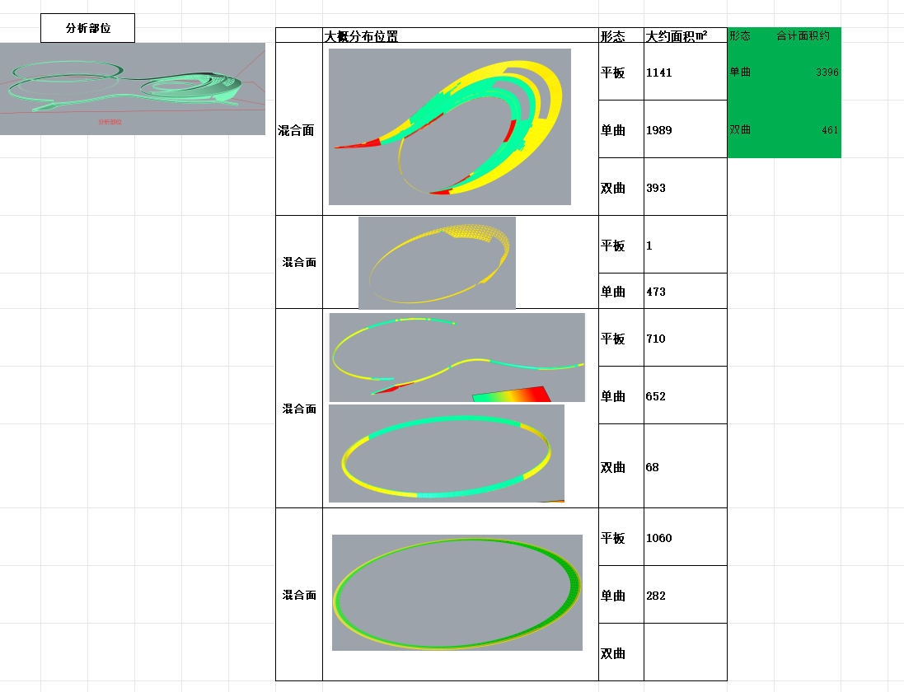
- 游泳馆屋面矩管对应得节点是否是DT209/2铝单板格栅造型节点，如不是，建议补充节点；
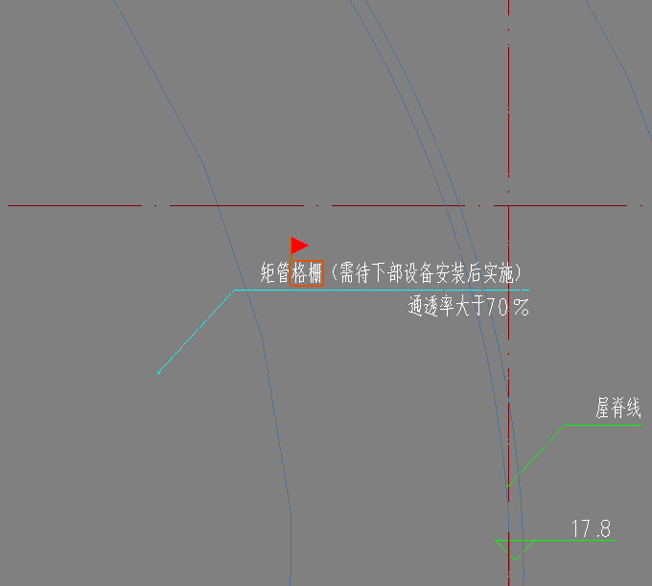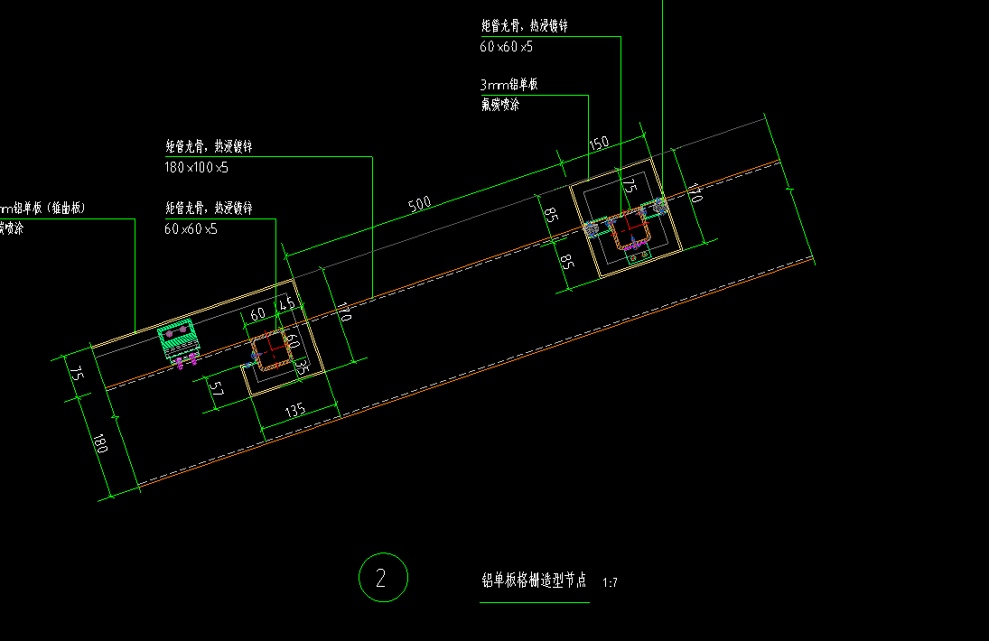
回复：此处格栅节点是DT209/2
精装修
- 游泳馆做法表里楼梯间墙面做法未区分二装，在装修平面图中标注做法，是否与建筑施工图重复，请明确；
回复：土建实施内装图纸中也要表达面层材料。
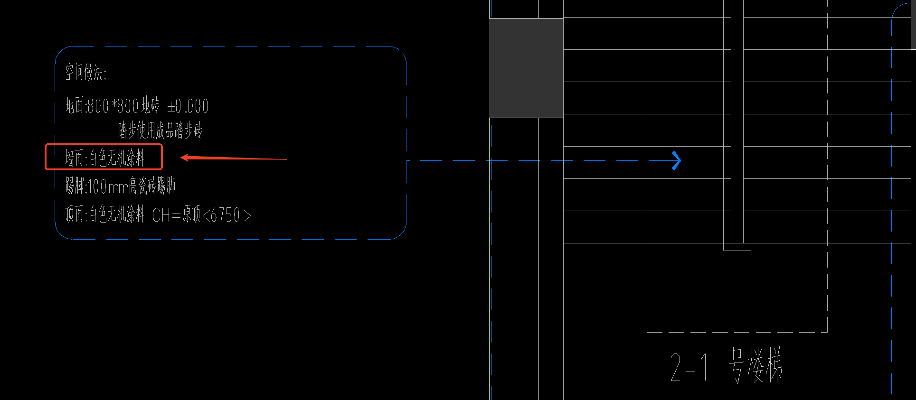
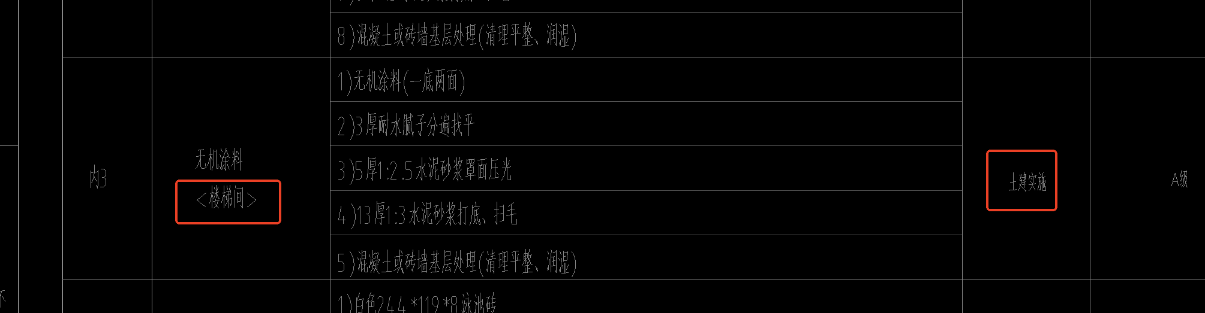
- 游泳馆隔断、镜子等未标注信息，是否在本次范围，请明确；
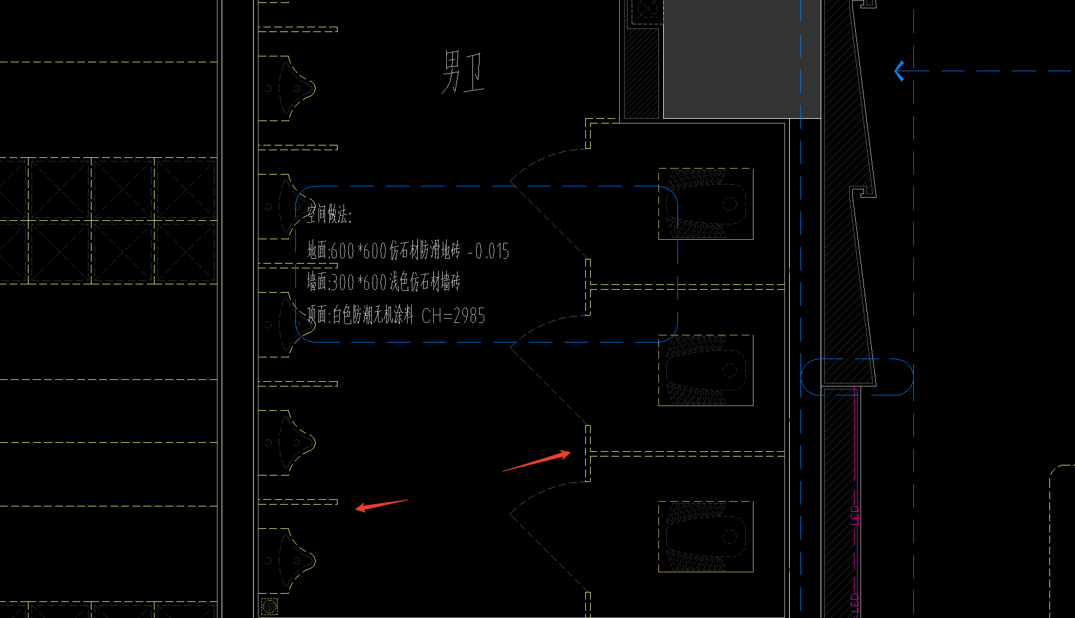
回复：立面图中已表达完善。
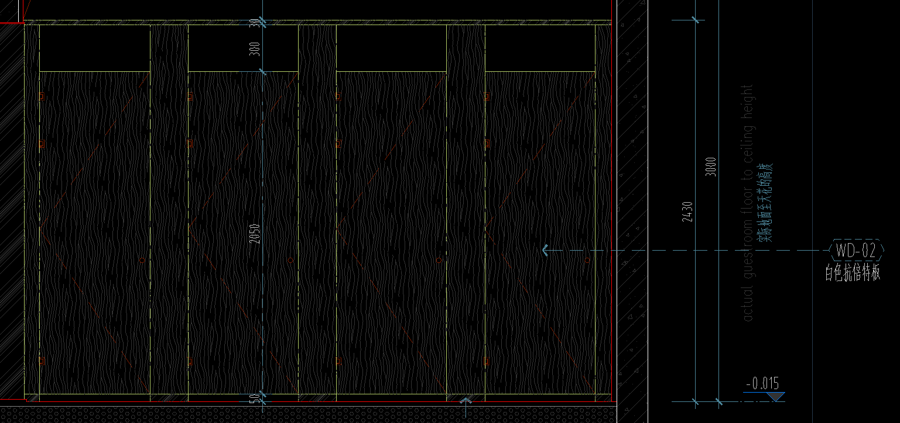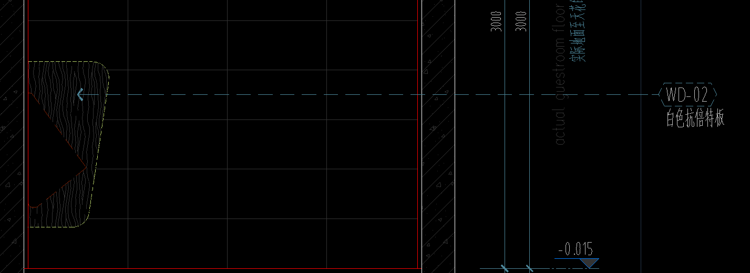
- 游泳馆一层不锈钢沟盖板是否有误，与工艺图位置不一致，请明确；
回复：离墙排水沟盖板为不锈钢 ，离泳池排水沟按工艺要求一致。
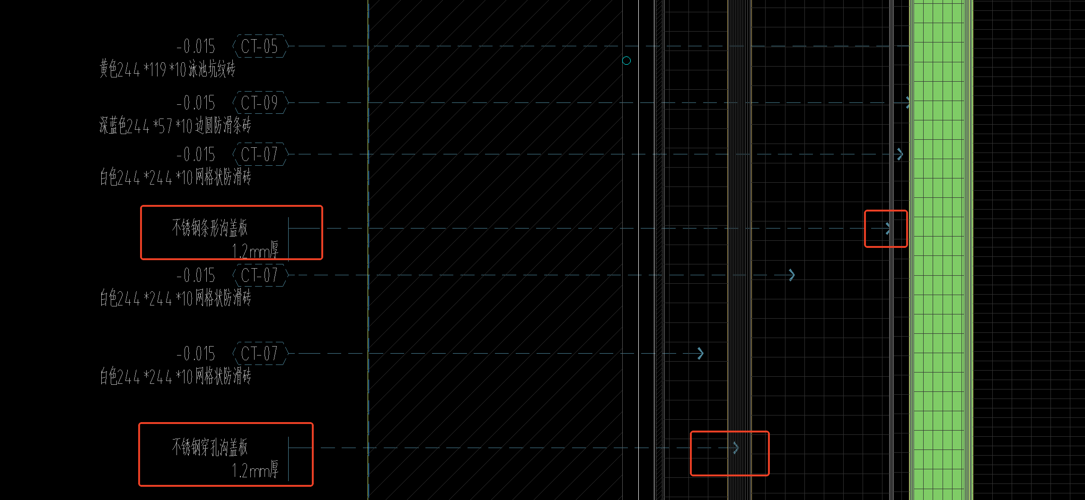
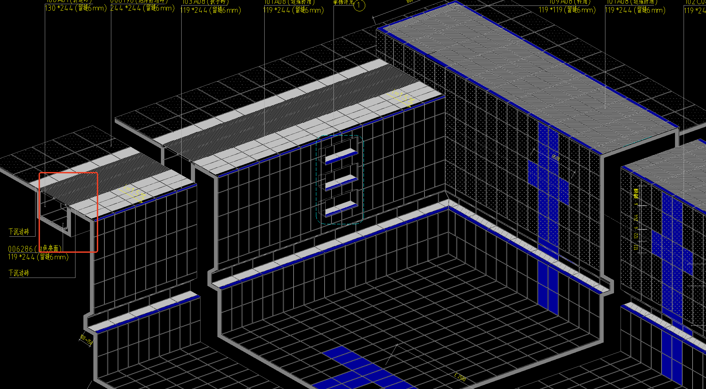
- 游泳馆立面图QM-DS-01/C造型墙面，龙骨基层未明确规格，建议设计明确；
回复：40*60龙骨 面刷防火漆三遍，间距@600mm。
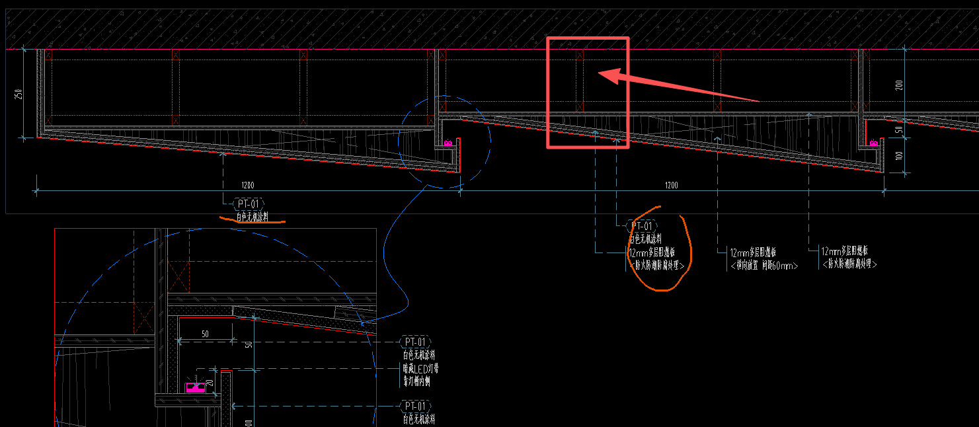
- 游泳馆吧台免漆板、GRG无厚度，且吧台无剖面图，无法确定内部结构造型，建议设计明确；
回复： 免漆板厚度20mm，GRG为10mm 内部使用40*60木龙骨间距800mm
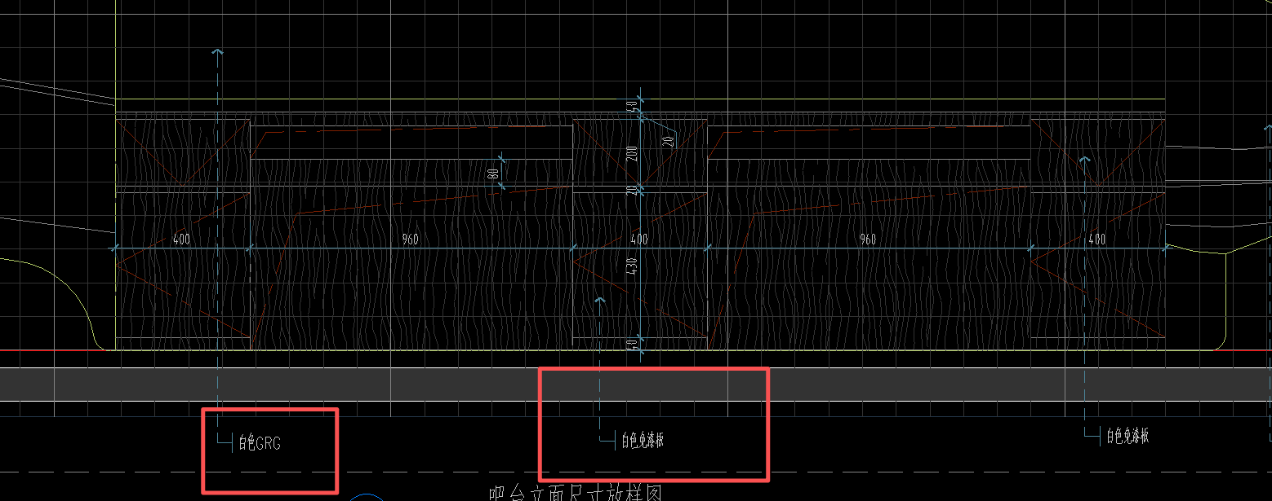
- 体育馆运动员柜体材质WD-07材料表中无对应编号材料规格，建议设计明确厚度；
回复：免漆板厚度为20mm
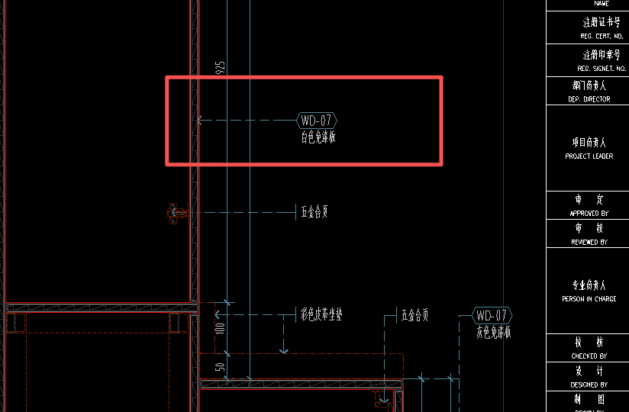
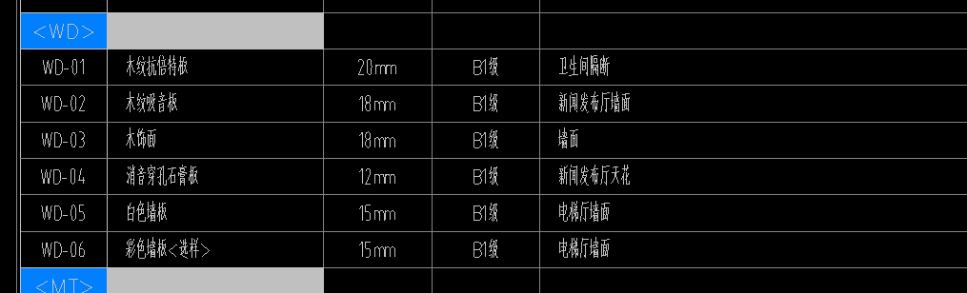
- 体育馆墙面5mm黑色不锈钢T型收口条无规格尺寸，建议设计明确；
回复：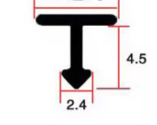
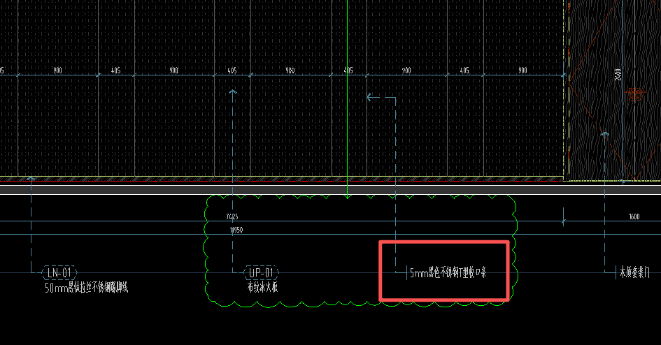
- 橘色金属广告装饰，字无材质、规格，建议设计明确；
回复：1.2mm厚不锈钢背衬2mm厚亚克力板。
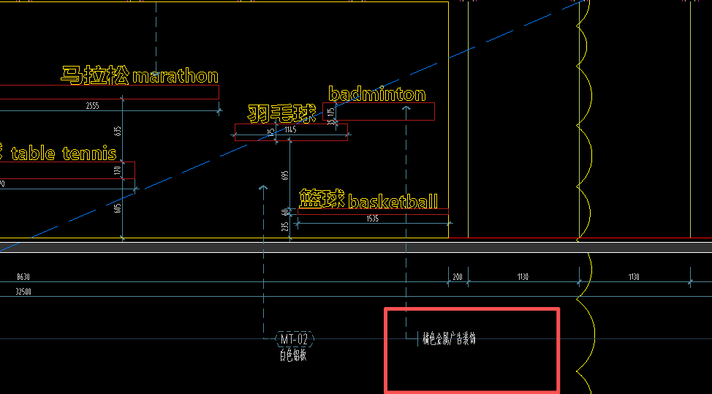
- 铝板墙面基层龙骨做法节点图与做法表不一致，建议设计明确；
回复：按做法表执行。
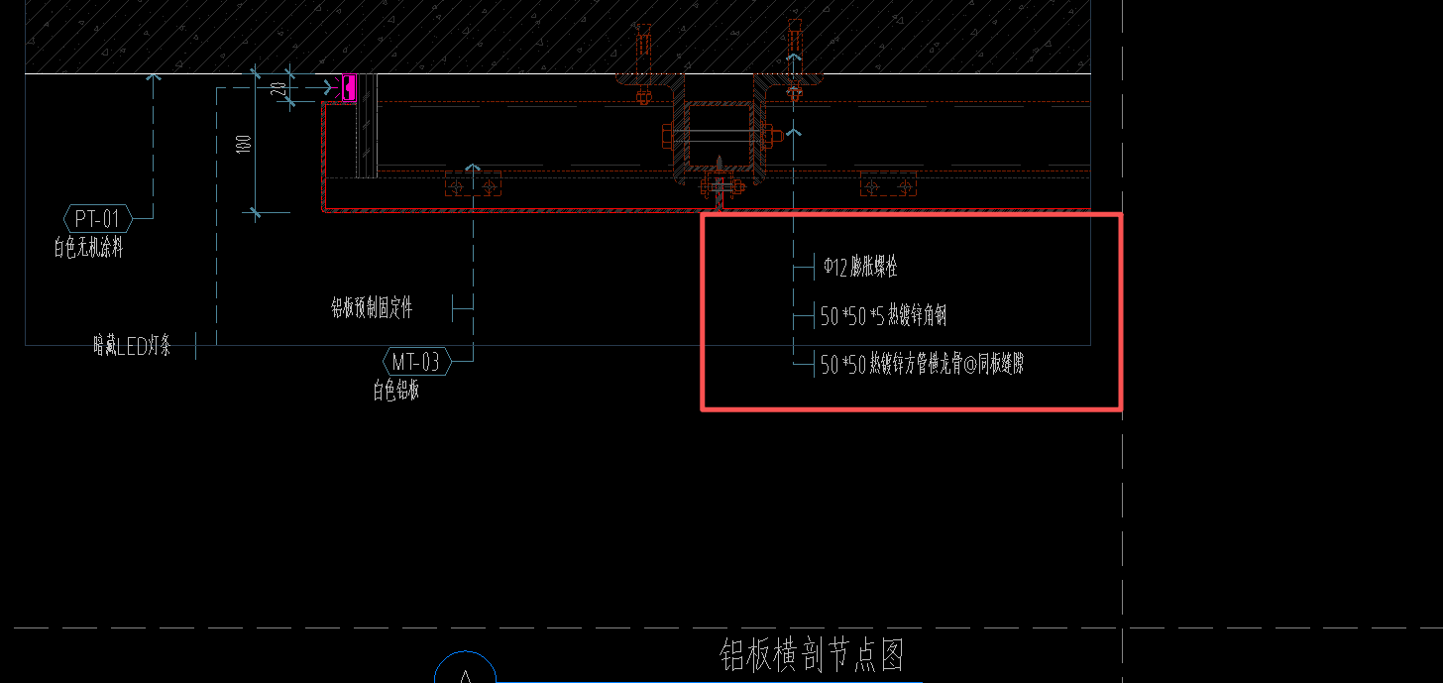
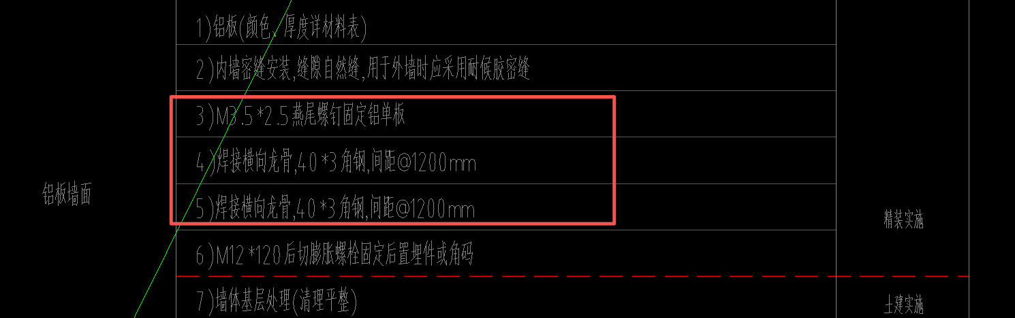
建筑
- 建筑图纸说明中所有栏杆及玻璃栏板的龙骨均采用矩管，样式参图集选用目录，但图集中栏杆有些不是矩管，扁钢无厚度，建议明确每种栏杆的龙骨矩管规格；
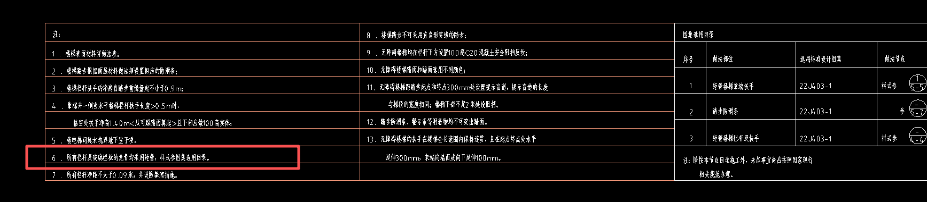
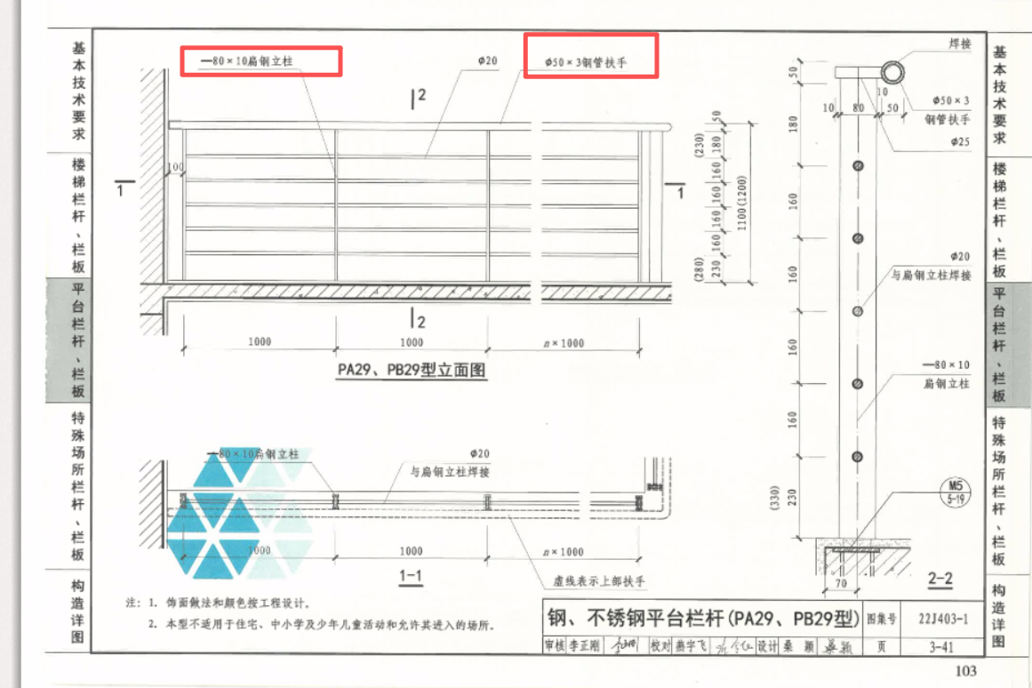
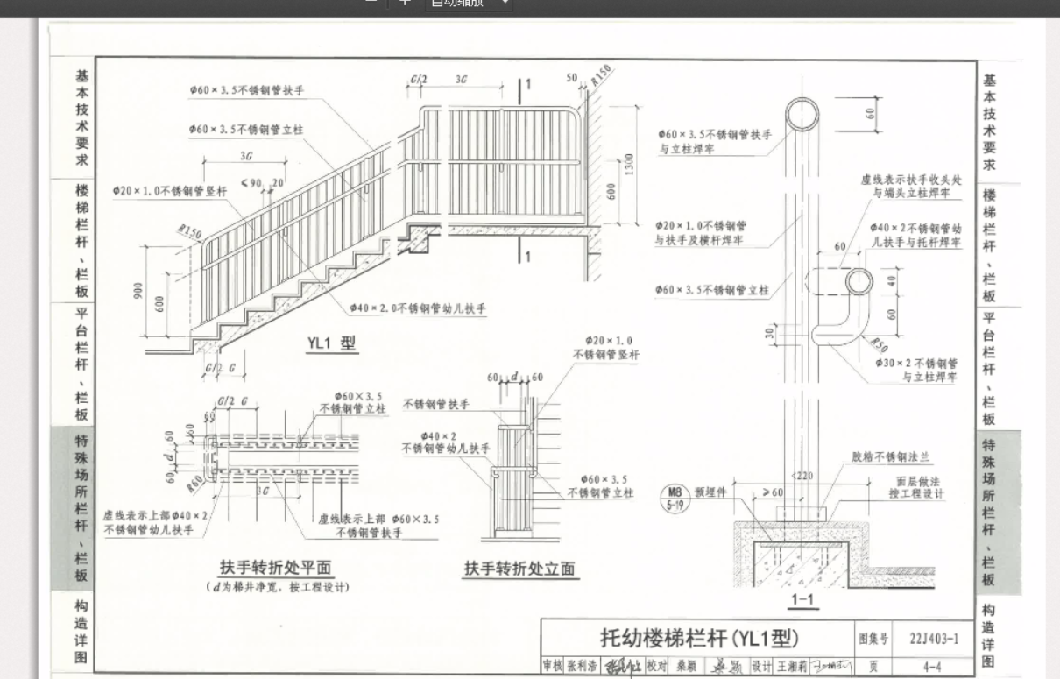

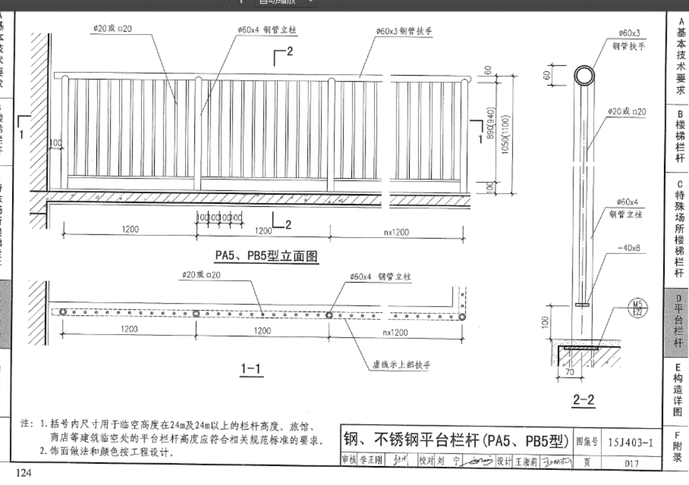
回复：该说明有误，已删除，以选用图集为准。

- 建筑图纸说明中设置10mm厚防鼠板，未明确防鼠板材质，建议设计明确
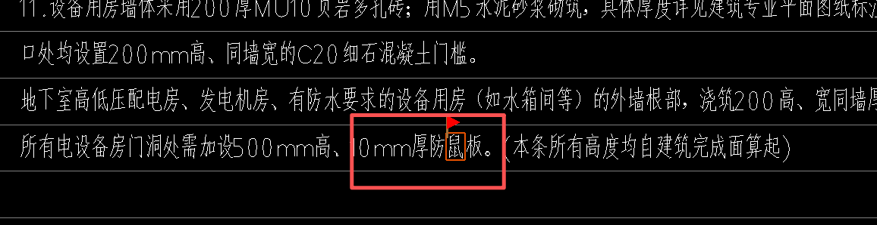
回复:用镀锌钢板。
- 建筑做法表顶棚2、5做法范围一致，如何区分，防水以何为准，且精装图纸为1.0厚TS(I型)-聚合物水泥防水涂料防潮层，是否矛盾，建议设计明确；
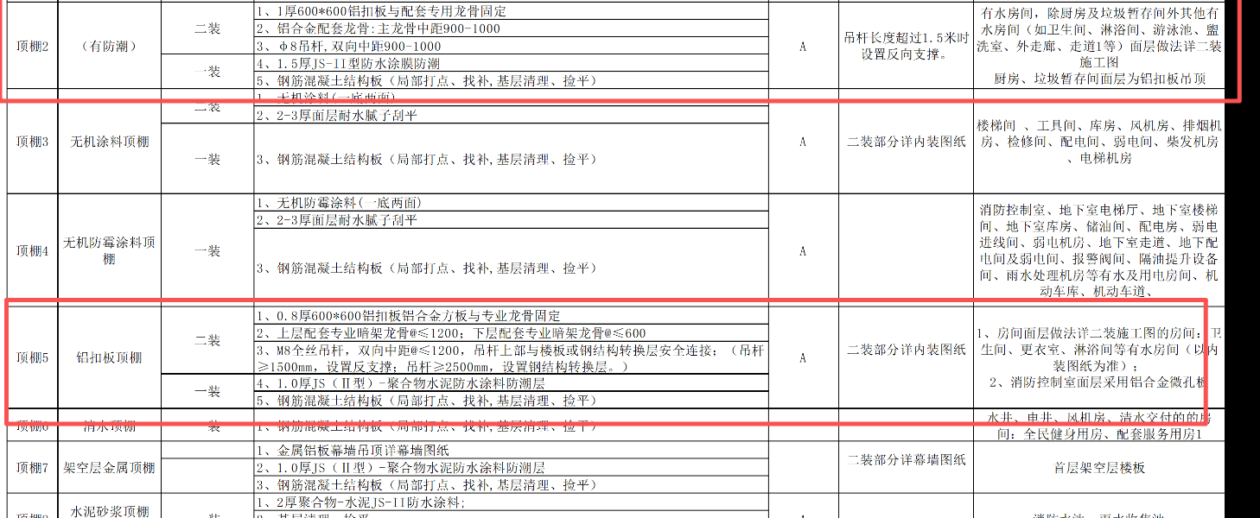
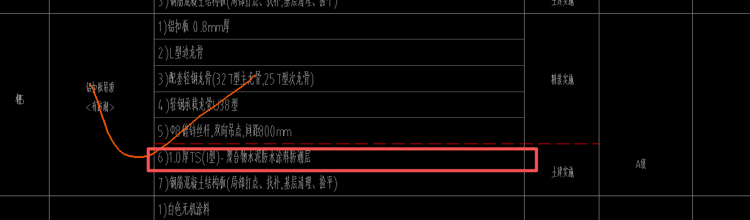
回复：防潮层做法以建施工程做法表为准。取消顶棚5的描述，顶棚9补充跟水相关的房间增加防潮层。
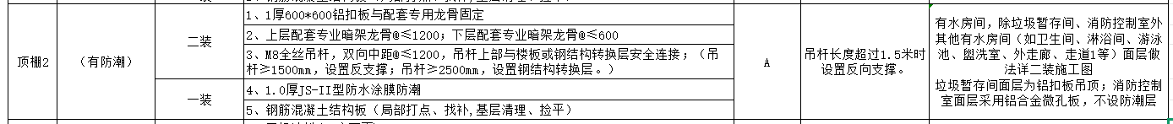
- 建筑做法表中水泥砂浆踢脚未明确高度，建议设计明确；

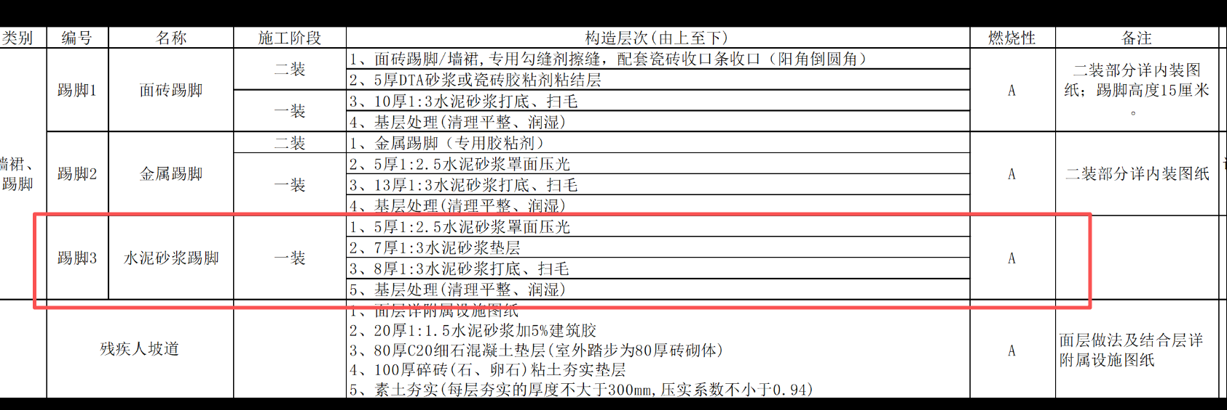
回复：水泥踢脚高度10cm
内装电气-游泳馆
1、（1）综合馆此图例是否为暗装射灯 12W，4000K；
回复：是，此图例为射灯图例对应相应参数。
（2）综合馆此图例是否为300*300LED防水平板灯 18W，6000K；

回复：图中图例已修改，综合馆不存在300*300LED平板灯。
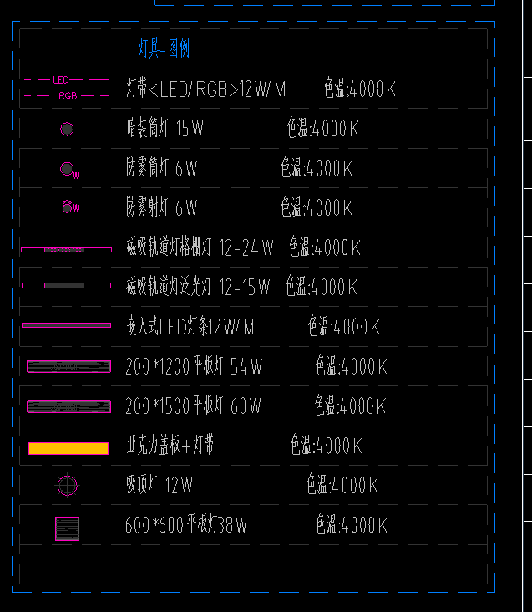
（3）综合馆此图例是否为吸顶灯 24W，6000K；
回复：此图例为24W 6000K 吸顶灯。
主体电气-游泳馆
- APxf1配电箱：请在系统图中补充WC1回路的配管、配线规格；
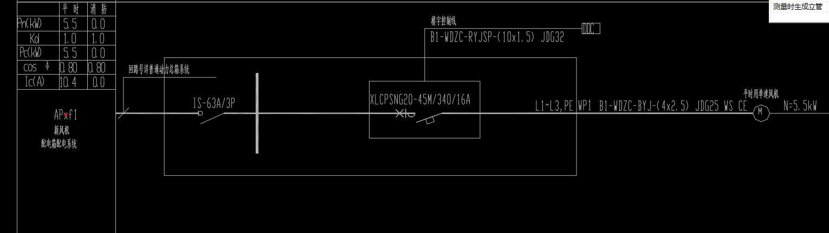
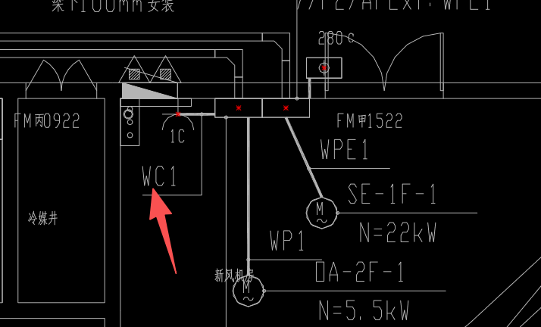
回复：补充
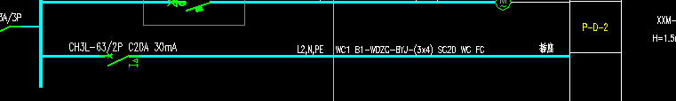
2、（1）游泳馆此图例是否为暗装射灯 12W，4000K；
回复：是，此图例为射灯图例对应相应参数。
（2）游泳馆此图例是否为吸顶灯 24W，6000K；
回复：此截图为综合馆 ，游泳馆表示如下：
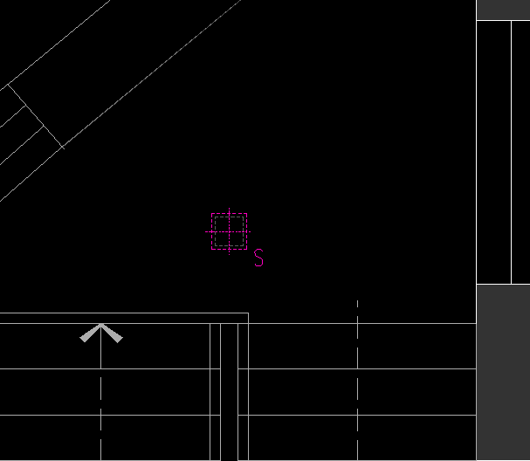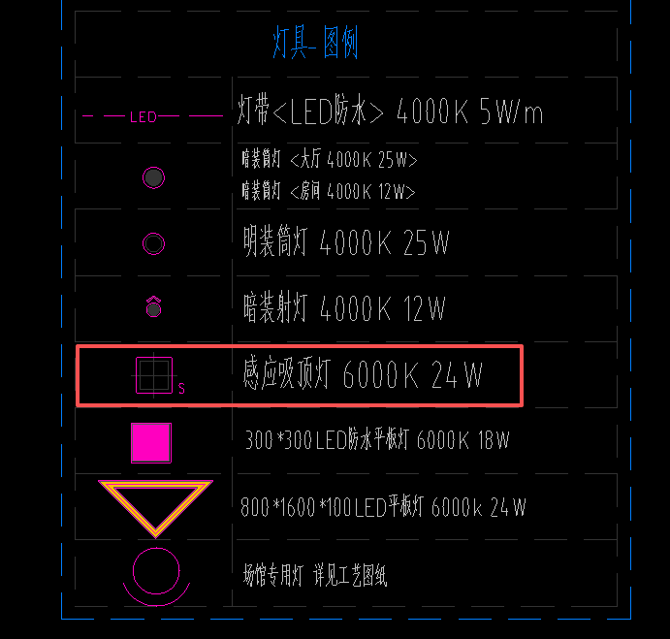
主体电气-地下室
1、请明确高压母线规格。
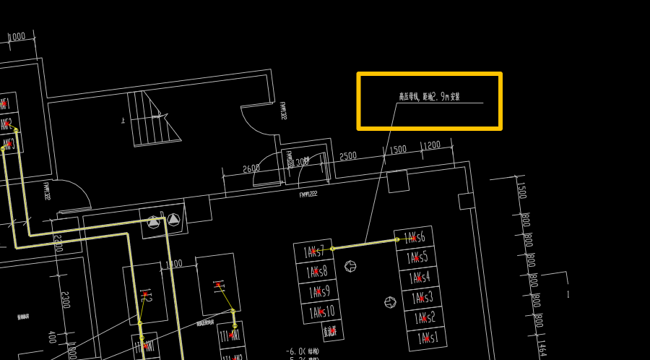
回复：TMY-3（100X10）
体育工艺
1、B1-4/AP/yyc配电箱：（1）请在平面图中补充系统图回路的路径；（2）请在系统图中补充WL1回路的配管、配线规格；
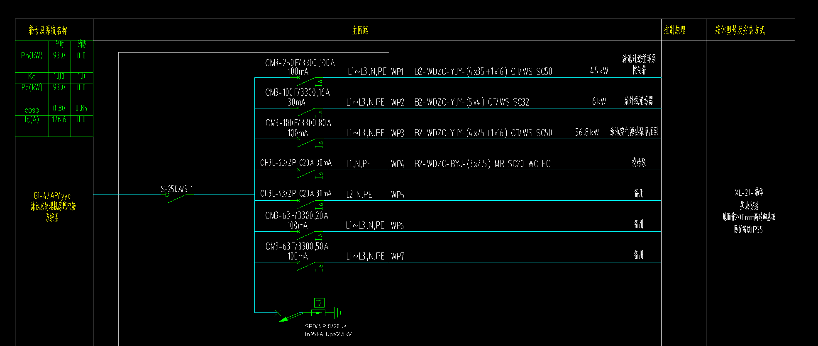
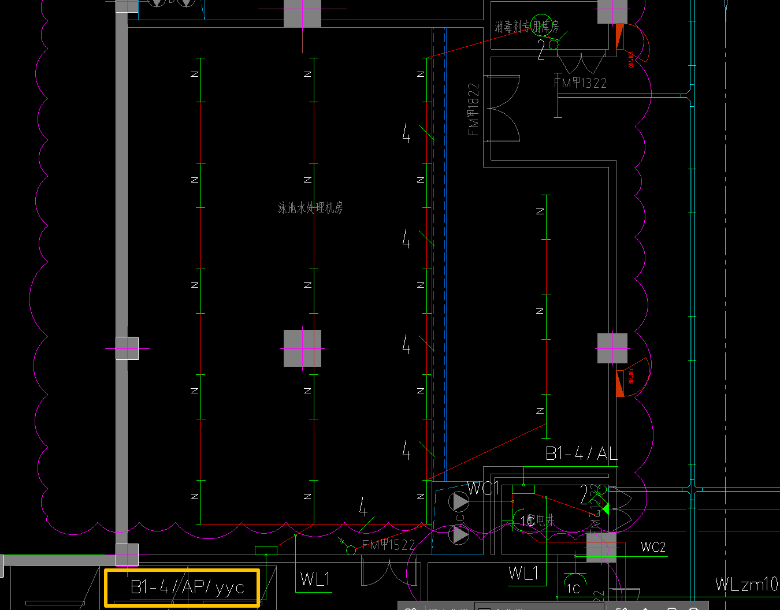
回复：补充
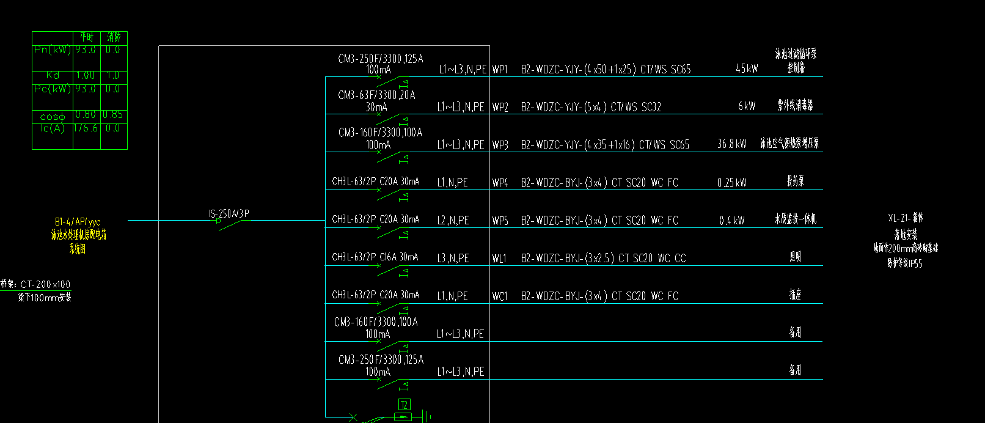
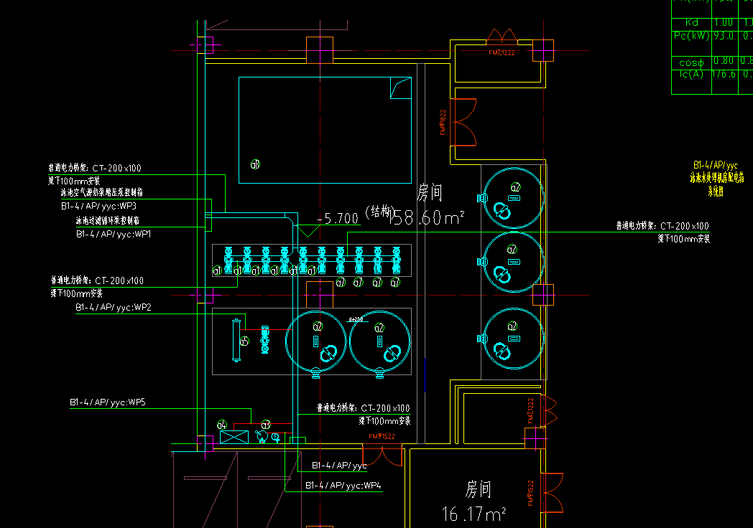
2、AP/yc/kqy配电箱，请在平面图中补充系统图回路的路径；
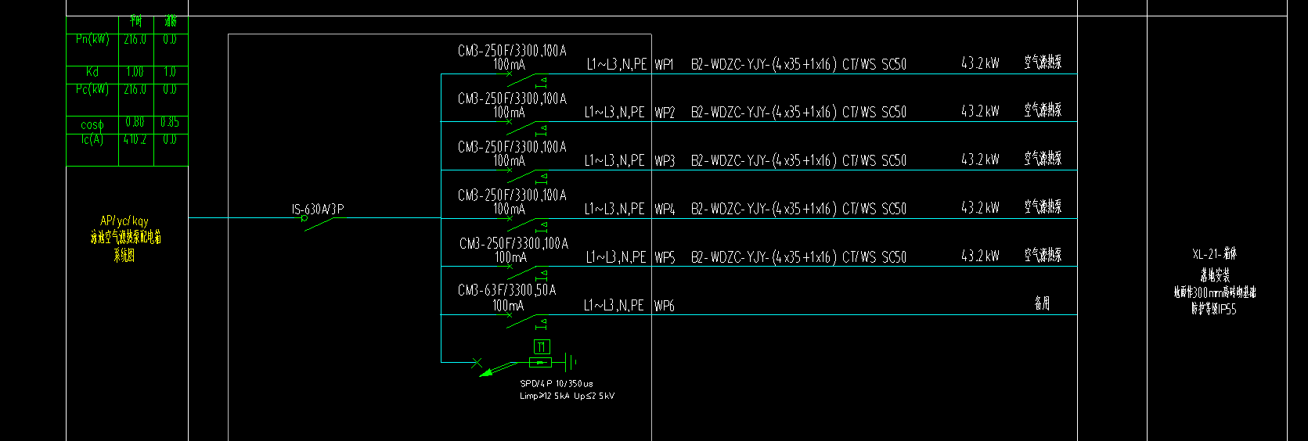
回复：补充
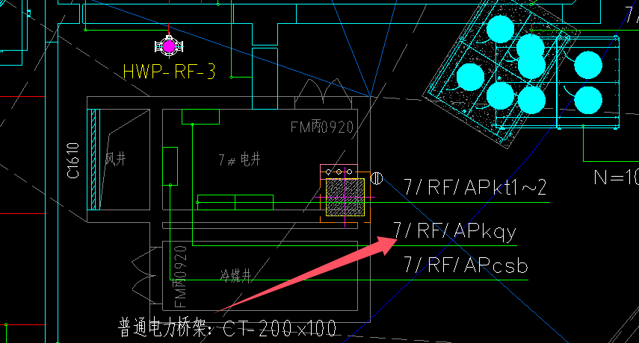
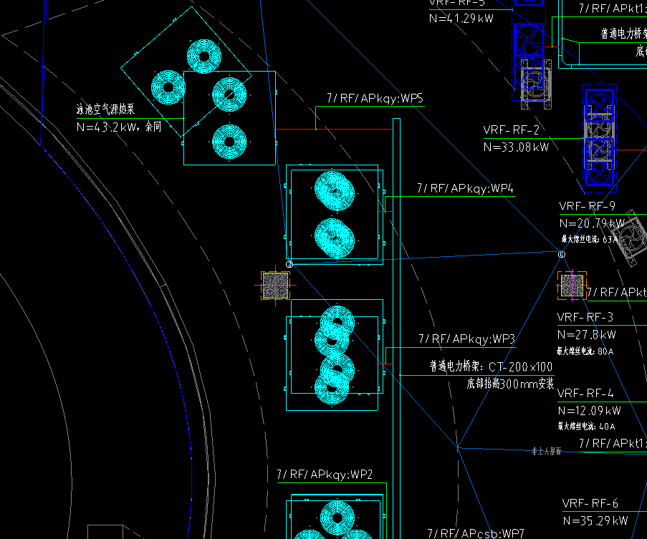
给排水及暖通
- 总平水施平面图未设计雨水口及连接雨水口的管道，但图例和设计说明均有,请明确。
回复：总平面的雨水口、排水沟等由景观专业设计，详景观专业图纸。
- “HMPP连续管式渗蓄模组”有大样图，平面图无，且大样图中泵没有参数，没有明确管道材质、规格及管道配套附件。
回复：本次设计无该设备。
- “参照-原有雨水回用管网”图中的管道及附件是否全是已建内容。
回复：已建成的设施。
- 阀门、风口的图例写了“远距离手动复位"的是否表示需要安装远程控制盒，但平面图对应图例仅部分表示了远程控制盒，是否应按平面图计量。
回复：平面图中所有的常闭阀均需要距地1.3~1.5m安装控制盒。
- 暖施通用安装大样图（三）加热管安装密集处隔热做法需安装高密度聚乙烯波纹管，请明确管径。
回复：按De25尺寸套管考虑。
- 装饰的游泳池大样图强制淋浴处，以下图例表示什么。
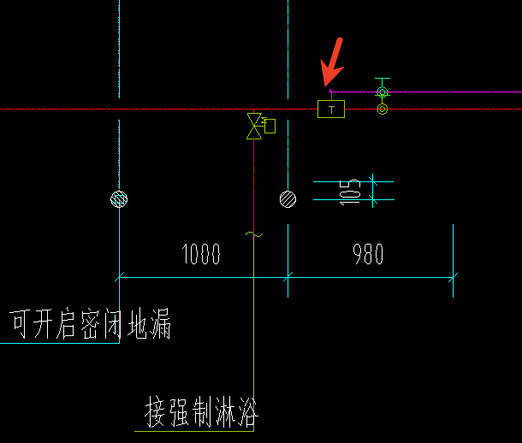
回复：恒温混水阀。
7、总平喷灌管径不一致，请明确。
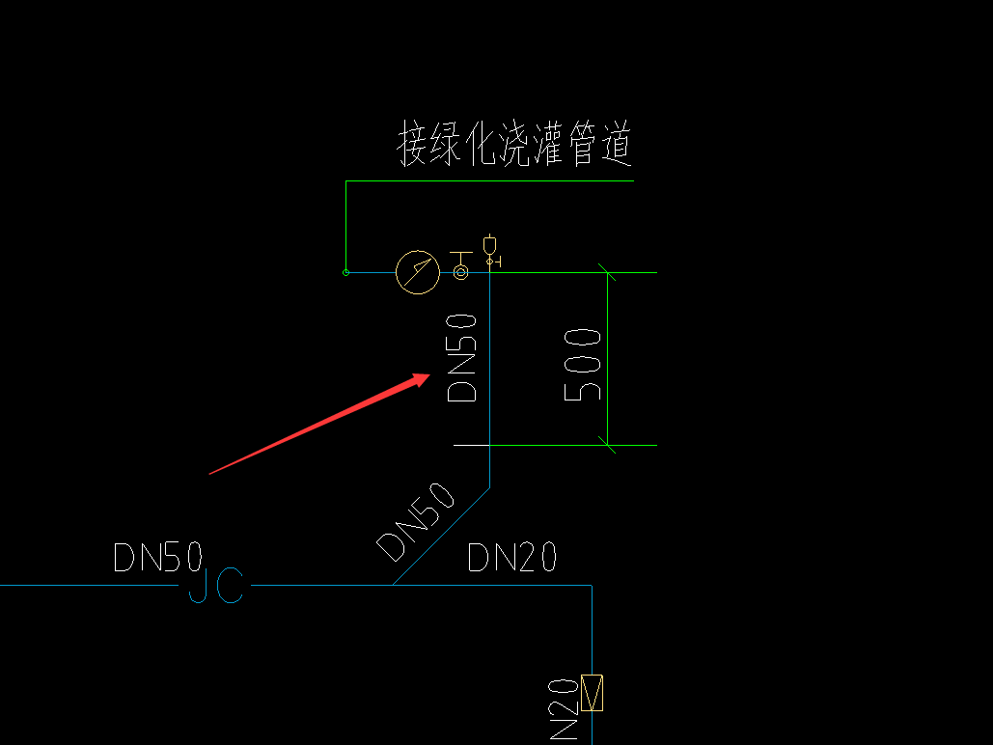
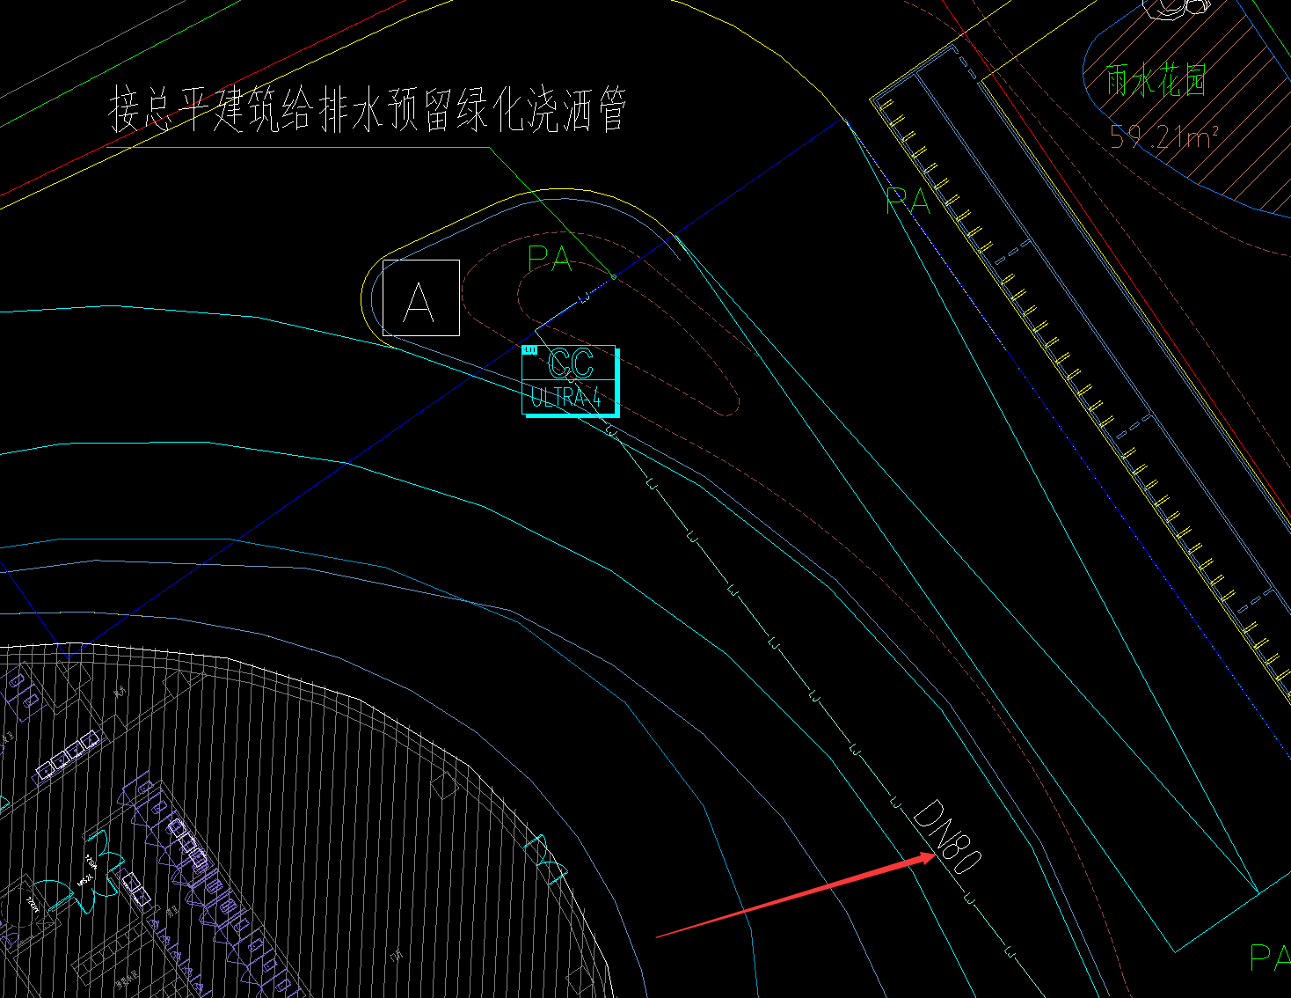
回复：按照DN50预留。
8、总平消防水、喷淋水泵接合器型号与连接管径不匹配，请核实。
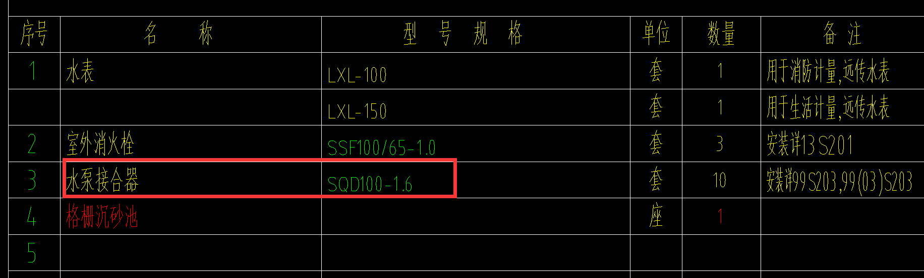
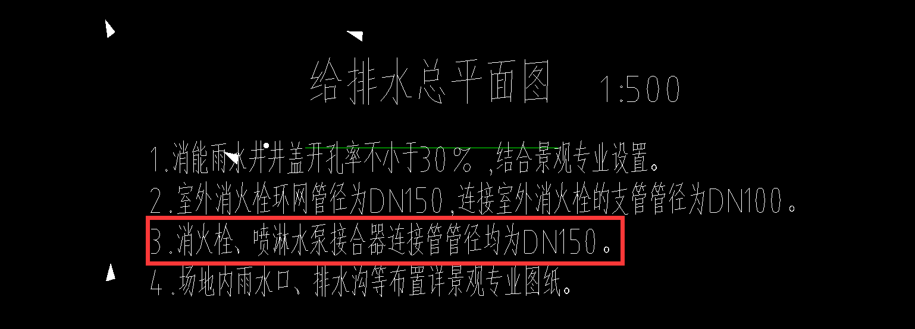
回复：单个水泵接合器支管未DN100，汇合后管径为DN150。
9、总平景观水图纸中有两处接室内给水管点位，游泳馆给水系统图中只有一处预留绿化给水，请核实室内预留绿化给水点位。
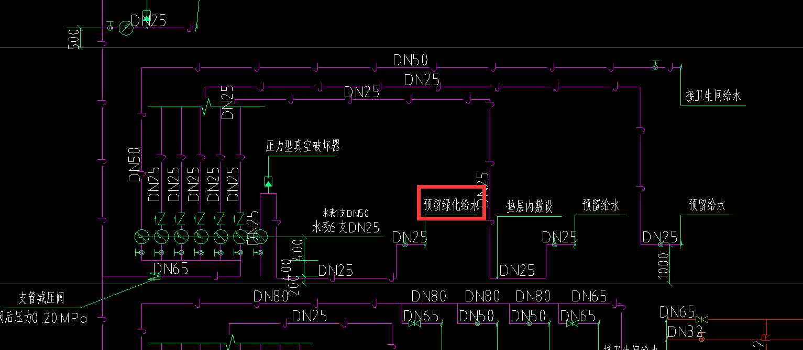
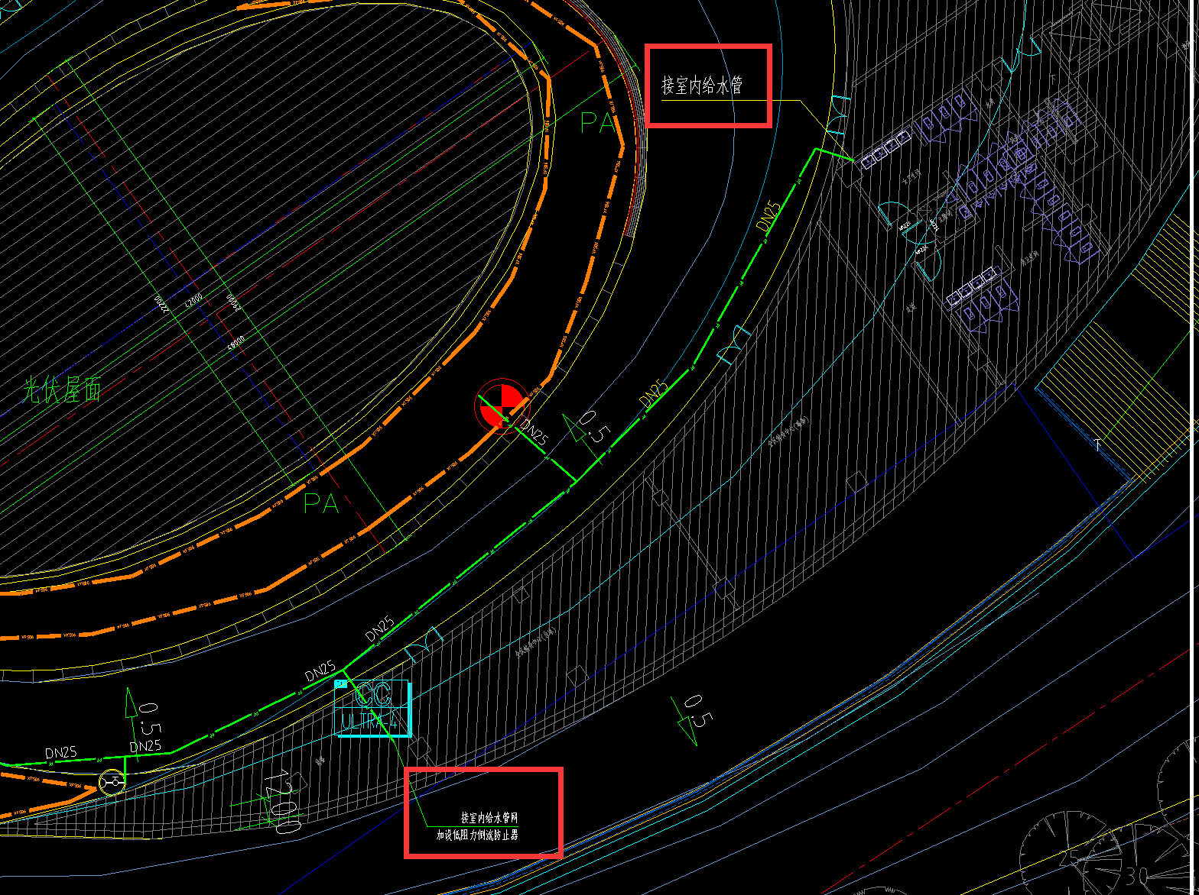
回复：以土建给排水图纸预留接口位置为准。
10、施工说明中未表达地暖盘管管径，请补充。
回复：按De20计算。
11、图纸说明中要求冷媒管设置桥架，但平面图纸中未体现桥架布置位置、类型及规格型号，若算量需要考虑此部分，请提供桥架类型、规格型号、量表。
回复：桥架问题之前的联系函已经回复。
12、系统图与平面图管径不一致，请明确管径。
回复：按DN50计算。
13、泳池水处理设备连接管（水处理机房管道）是否采用UPVC管。
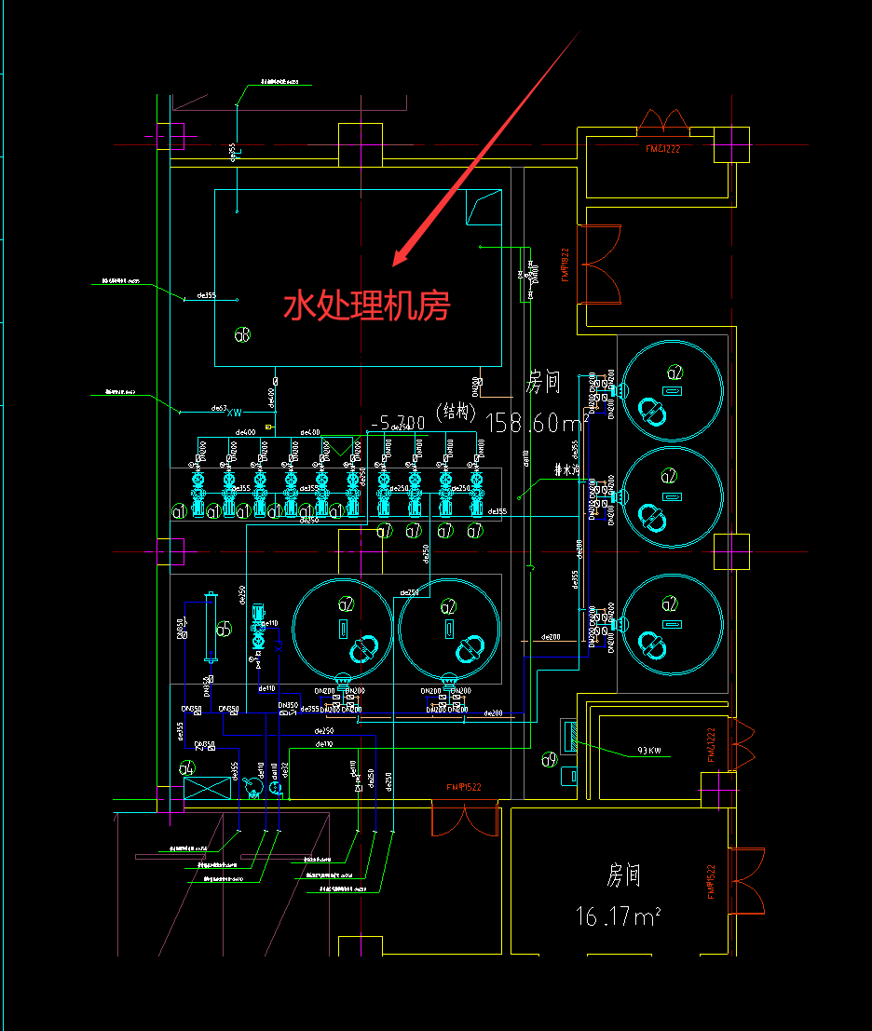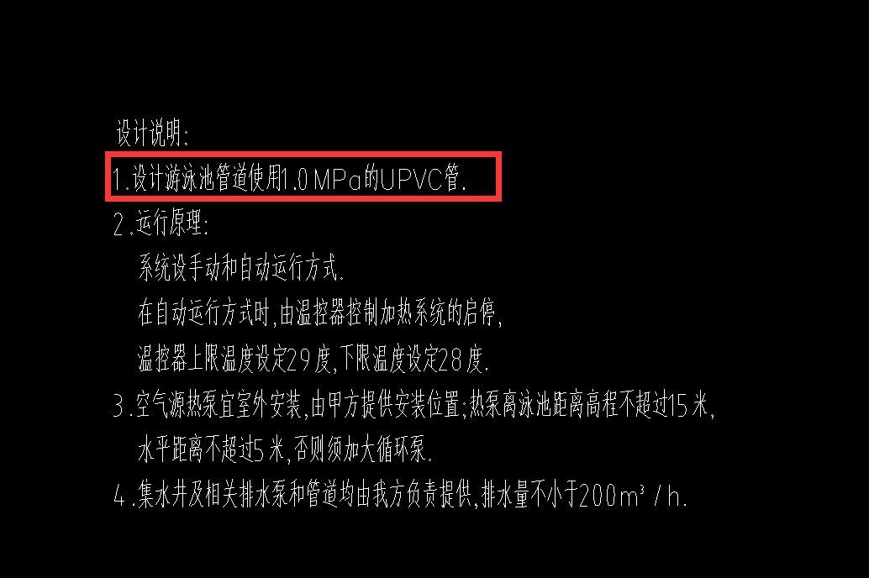
回复：UPVC给水管。
14、综合馆给排水设计说明中明确“地下室弱电机房和弱电进线间采用超细干粉全淹没灭火系统”，但地下室给排水设计说明中并未明确“地下室弱电机房和弱电进线间采用超细干粉全淹没灭火系统”，请明确本工程是否采用超细干粉全淹没灭火系统？哪些部位采用超细干粉全淹没灭火系统？超细干粉自动灭火装置的规格型号？
回复：取消超细干粉系统的设计，本项目无该系统。
15、请补充总平消防取水口大样图或图集规范（具体页码）。
回复：消防取水口的做法，见地下室消防水池大样图。
总平景观
- 图纸：LD0.5 该大样两种井盖未在平面图中标注或索引，无法确认其数量和位置，请设计明确
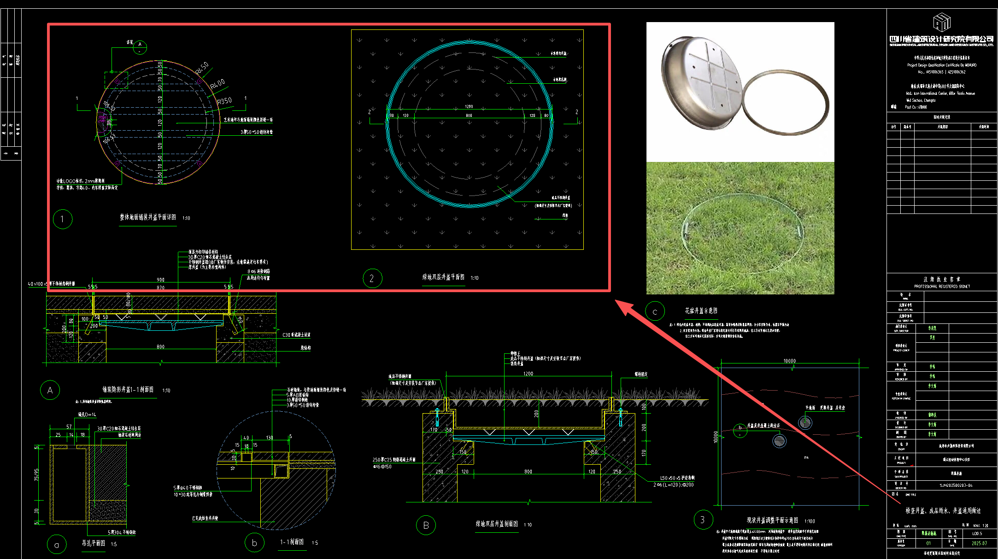
回复：绿地内井盖采用LD0.5-2,硬质地面井盖采用LD0.5-1，水专业井盖位置及数量详01总平面子项给排水平面图，建筑电气，智能化井盖位置及数量详01总平面子项电气平面图，附属设施电气井盖位置及数量详04附属设施子项电气平面图
消防电
- 消防电源监控系统：强电系统图中1个圆圈是否表示1个电流互感器+1个电压互感器；如截图所示的配电箱系统图，表示3个电流互感器+3个电压互感器。
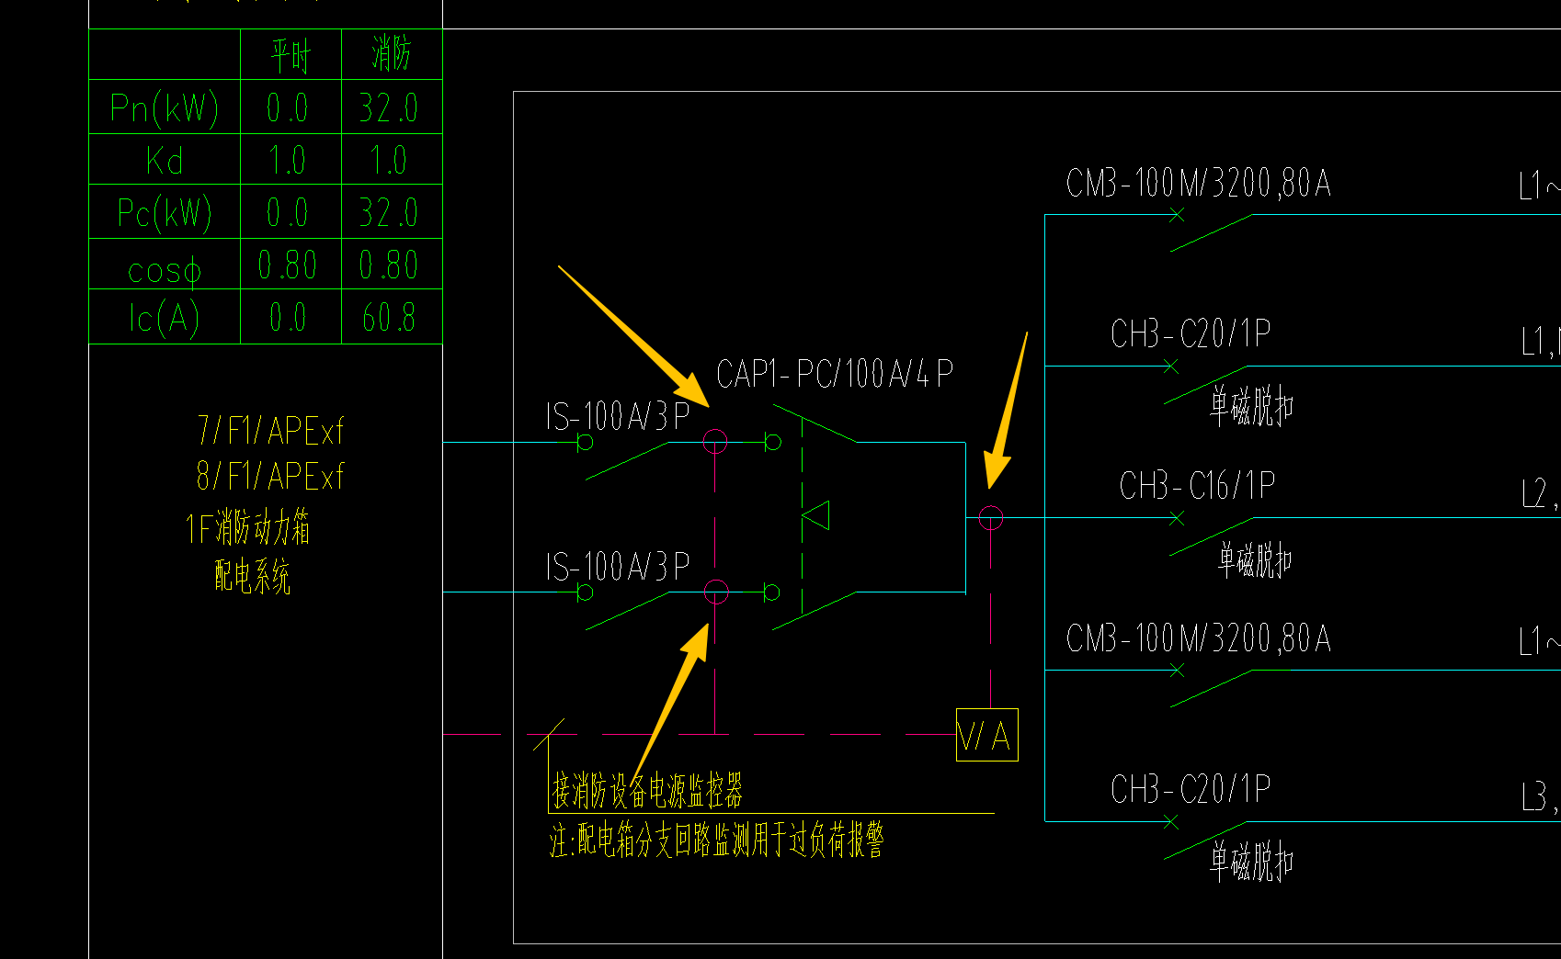
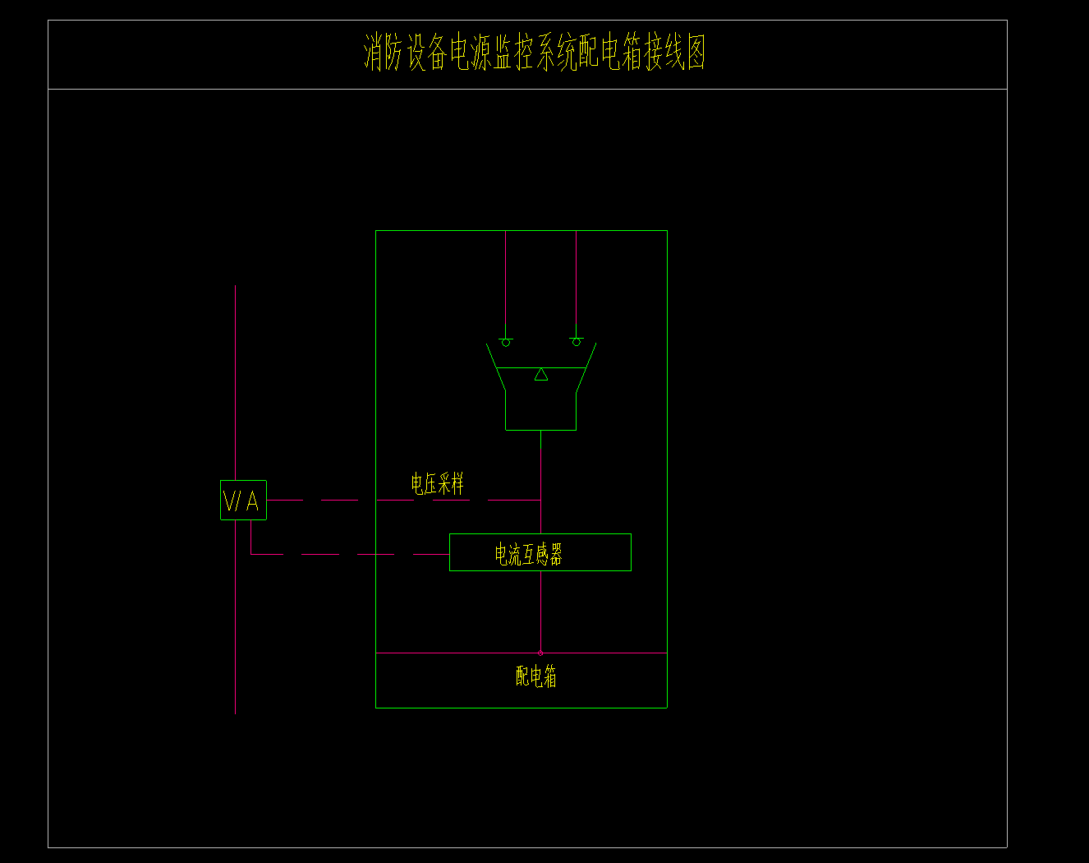
回复：是
- 电气火灾监控系统：强电系统图中1个圆圈是否表示1个温度传感器+1个剩余电流互感器；如截图所示的配电箱系统图，表示1个温度传感器+1个剩余电流互感器。
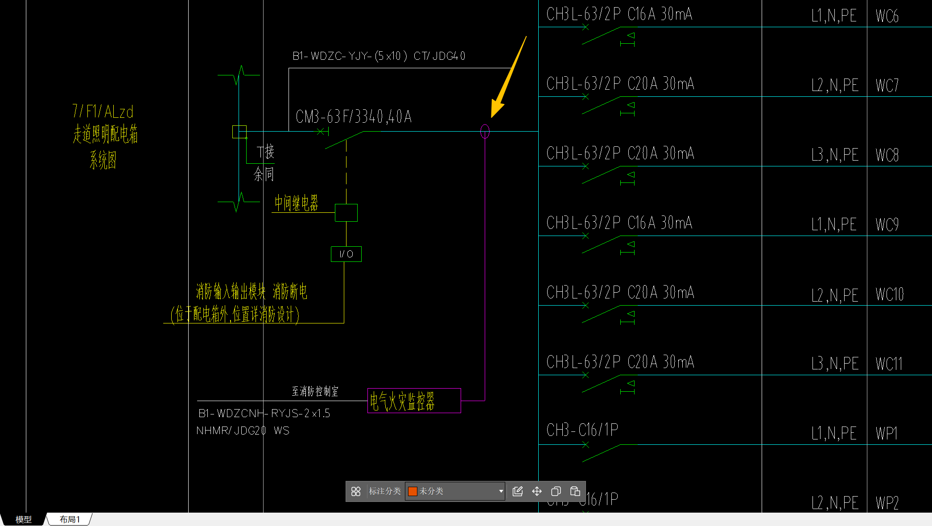
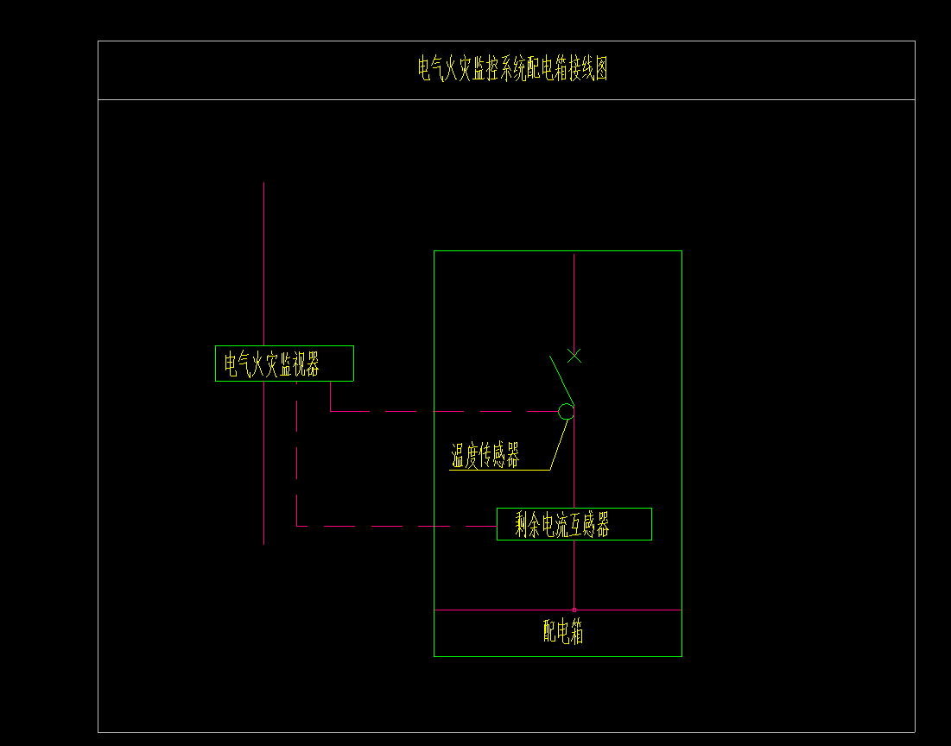
回复：是
景观强电、总平弱电、总平强电
- 景观强电、总平弱电、总平强电的埋地管道是否不需要做管道防腐蚀、商品砼包封 C20、管道砂垫层（细砂）。
回复：不需要
暖通
1、游泳馆暖通：施工说明中未表达隔热套管“高密度聚乙烯波纹管”管径，请补充。
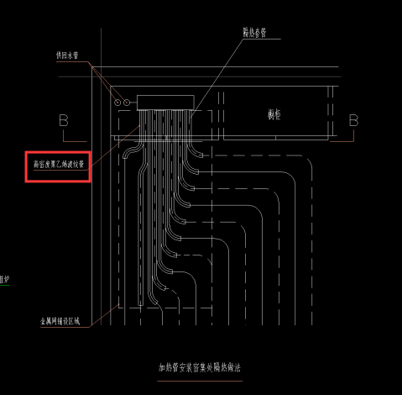
回复：按De25计算。
2、游泳馆、综合馆暖通：请补充屋面多联空调冷媒管桥架的规格尺寸。
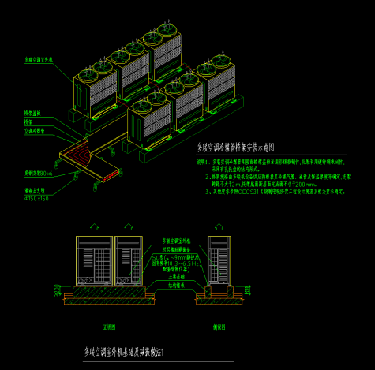
回复：详截图。
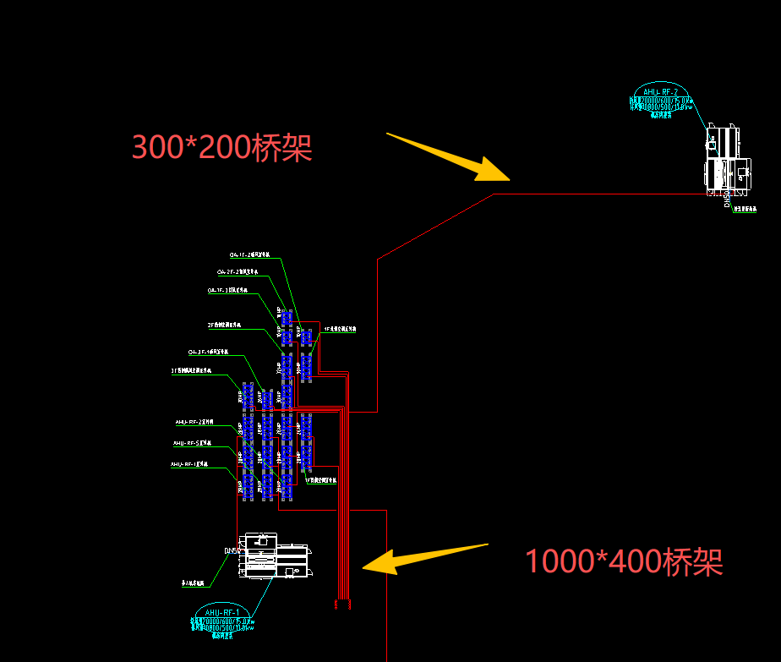
景观给排水
- 请明确景观喷头接管管径。
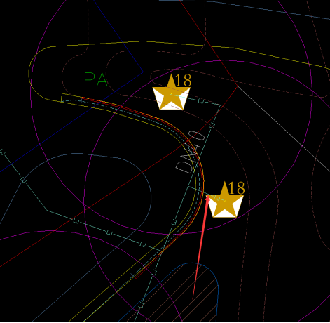
回复：喷头连接管径DN25。
- 请明确此图例名称及规格。
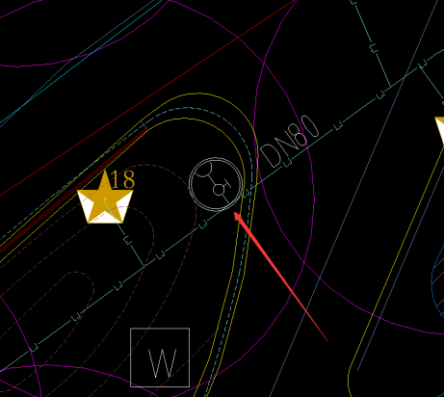
回复：快速取水阀 De25。
- “蒲江体育公园新增雨水排水”图纸的编制范围是否包含所有管道。
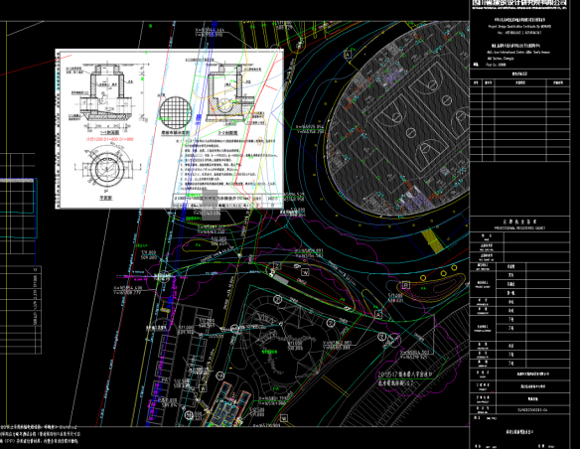
回复：只包含平面图云线内管径DN1000的管道。
- 箱涵是否在本次编制范围。
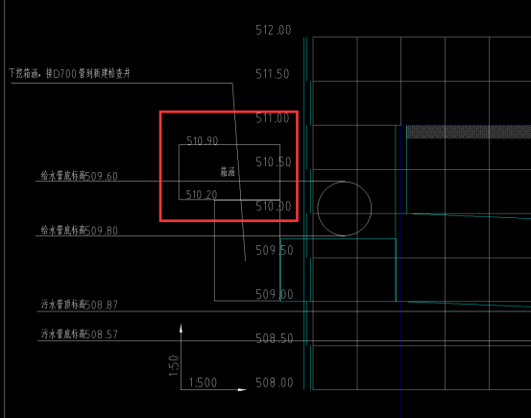
回复：不在本次范围内。
总平给排水
- 设计说明表示有水表井，大样图为地上式水表，无水表井，请明确。
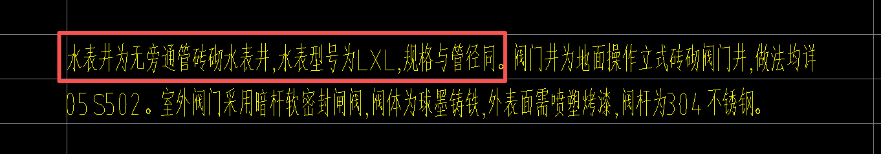
回复：水表为地上式水表，无需做水表井。

